 | ПРОГРАМ  ЗАШТИТЕ ВАЗДУХА У РЕПУБЛИЦИ СРБИЈИ ЗА ПЕРИОД ОД 2022. ДО 2030. ГОДИНЕ СА АКЦИОНИМ ПЛАНОМ  ("Сл. гласник РС", бр. 140/2022)

ПРОГРАМ
заштите ваздуха у Републици Србији за период од 2022. до 2030. године са акционим планом

- УВОД

Штетни утицаји загађења ваздуха опште су познати, а зага- ђење амбијенталног ваздуха представља велики ризик за здравље људи и животну средину. Загађење чини мешавина хемикалија, прашкастих материја и биолошких материјала који међусобно реа- гују и формирају опасне суспендоване честице. Кључни показатељ квалитета ваздуха је концентрација суспендованих честица (у да- љем тексту: PM), будући да су ове честице најчешћа загађујућа ма- терија у ваздуху и да оне изазивају краткорочне и дугорочне утица- је на здравље. Честице мањег промера изазивају већу забринутост јер се оне не задржавају у горњим дисајним путевима, већ продиру дубље у кардиопулмонални систем. Истраживање, које је спровела Међународна агенција Светске здравствене организације за истра- живање карцинома 2013. године, показало је да загађење споља- шњег ваздуха изазива карциногена обољења код људи, а суспендо- ване честице које се налазе међу загађујућим материјама у ваздуху најчешће се доводе у везу са повећањем стопе оболелих од карци- нома, нарочито плућног. Поред тога, лош квалитет ваздуха дово- ди до проблема са дисањем, хроничних обољења, повећања стопе хоспитализованих пацијената и превременог морталитета. Поред суспендованих честица, чак и краткотрајно излагање концентраци-
јама сумпор –диоксида (у даљем тексту: SO2) може оштетити респи- раторни систем људи и довести до отежаног дисања. Људи оболели од астме, нарочито деца, осетљиви су на утицаје SO2.
Приземни озон, који се углавном формира у летњим месе-
цима у реакцији загађујућих материја, као што су азотни оксиди (у даљем тексту: NOx) из саобраћаја и индустрије и испарљивих органских једињења (у даљем тексту: VOC), са сунчевом светло- шћу (фотохемијска реакција), може узроковати проблеме VOC са дисањем, бити окидач за астму, изазвати смањење функције плућа

и плућна обољења. Поред наведених загађујућих материја, симп- томи бронхитиса код астматичне деце се појачавају продуженим излагањем азотним оксидима.
Да би се одговорило на проблем загађења ваздуха, више ло- калних заједница и градова у Републици Србији већ су припре- мили или започели припрему локалних планова заштите ваздуха, а Влада је 30. јануара 2020. године усвојила Национални план за смањење емисија главних загађујућих материја које потичу из ста- рих великих постројења за сагоревање („Службени гласник РС”, број 10/20 – у даљем тексту: NERP) у циљу решавања проблема емисија из највећих извора загађења у земљи. Међутим, како ре- шавање овог питања изискује додатне активности на државном и локалном нивоу, Република Србија је по први пут припремила Програм заштите ваздуха у Републици Србији за период од 2022. до 2030. године са акционим планом (у даљем тексту: Програм).
Период важења Националног програма заштите животне сре- дине („Службени гласник РС”, број 72/09), усвојеног 2009. године, је истекао, па се не препоручује навођење краткорочних и сред- њорочних циљева дефинисаних у њему. Међутим, треба напоме- нути да су у претходном периоду циљеви и мере за заштиту ва- здуха били планирани кроз Национални програм заштите животне средине („побољшан квалитет ваздуха у складу са прописаним захтевима за квалитет кроз смањење емисија из сектора енер- гетике, индустрије, саобраћаја и слично” „усвојени и спроведени међународни споразуми у области заштите ваздуха, климатских промена и заштите озонског омотача”).
Програм, између осталог, предлаже и националне обавезе смањења емисија за SO2, NOx, NH3, PM2.5 и VOC, чиме Републи- ка Србија доприноси побољшању квалитета ваздуха у контексту апроксимације правним тековинама Европске уније, а нарочито у смислу транспозиције и спровођења Директиве 2016/2284/ЕУ o смањењу националних емисија одређених атмосферских загађују- ћих материја, којом се мења Директива 2003/35/ЕЗ и која замењује Директиву 2001/81/ЕЗ, која од држава чланица захтева да смањују своје емисије загађујућих материја у ваздух у односу на референт- ну 2005. годину и да припремају националне програме и усвајају одговарајуће ПиМ како би постигли циљеве који се односе на еми- сије до 2030. године и даље. Овај документ, поред тога, омогућава Републици Србији да се укључи у преговоре о ратификацији Гете- боршког протокола о сузбијању ацидификације, еутрофикације и приземног озона уз Конвенцију о далекосежном прекограничном загађењу ваздуха (у даљем тексту: CLRTAP).

У циљу припреме будућих начина за смањење емисија, узи- мајући у обзир све доступне податке у Републици Србији, у кон- тексту ЕУ ИПА Пројекта Развој оквира за усклађивање са зако- нодавством ЕУ у области ваздуха, хемикалија и хоризонталних питања примењени су различити алати за моделовање.
У ту сврху и с циљем процене различитих опција за ублажа- вање утицаја, развијена су три сценарија заштите ваздуха, а Про- грам утврђује временски оквир до 2030. године.
За процену будућих ефеката потенцијала предложених ПиМ ублажавања и за утврђивање националних обавеза смање- ња емисија за 2030. годину и даље, коришћен је измењени модел RAIN. Резултати добијени у овом моделирању даље су послужи- ли као улазни подаци за вишестепени модел преноса хемикали- ја CHIMERE за анализу и прогнозу атмосферског састава, што је омогућило превођење будућих смањења емисија загађујућих мате- рија у ваздух из различитих сектора и извора у очекивани будући квалитет амбијенталног ваздуха.
Резултати који се односе на квалитет амбијенталног ваздуха су омогућили даље подешавање и довођење ПиМ до нивоа на ко- јем резултати моделирања показују прихватљиво стање квалитета ваздуха до 2030. године и даље.
Акционим планом за спровођење Програма заштите ваздуха у Републици Србији за период од 2022. до 2030. године (у даљем тексту: Акциони план), који је одштампан уз овај програм и чини његов саставни део, утврђују се активности за спровођење мера и остваривање циљева утврђених Програмом. Период важења првог Акционог плана је пет година (од 2022. до 2026. године).
Израду Програма и Акционог плана водило је Министарство заштите животне средине (у даљем тексту: МЗЖС) у блиској са- радњи са релевантним заинтересованим странама (државни орга- ни, јавност, приватни и невладин сектор)1.

Списак скраћеница

Скраћеница | Значење
BC | Црни угљеник (Black carbon)
BAT AELs | Нивои емисија у вези са најбољим доступним техникама (Best Available Techniques Associated Emission Levels)
DSIP | Специфични план за спровођење директиве (Directive Specific Implementation Plan)
ЕАЖС | Европска агенција за животну средину
EMEP | Европски програм за мониторинг и процену (European Monitoring and Evaluation Programme)
E –PRTR | Европски регистар испуштања и преноса загађујућих супстанци  (The European Pollutant Release and Transfer Register)
GNFR | Обједињени секторски подаци према Номенклатури за извештавање у просторној мрежи (Gridded aggregated NFR sector data)
HCB | Хексахлоробензен
КДА | кроз друге активности
ИИИ | Информативни извештај о инвентару
CLRTAP | Конвенција о прекограничном загађењу ваздуха на великим удаљеностима  (Convention on Long–range transboundary air pollution)
NEC | Националне граничне вредности емисије (National emission ceiling)
NH3 | Амонијак
NMVOC | Неметанска VOC (Non-Methanic volatile organic compounds)
ТМ | Тешка механизација (радне машине)
PAHs | Полициклични ароматични угљоводоници
ПиМ | Политике и мере
PCBs | Полихлоровани бифенили
PM10 | Суспендоване честице пречника 10 микрометара или мање
PM2,5 | Суспендоване честице пречника 2,5 микрометара или мање
АЗЖС | Агенција за заштиту животне средине
SOX | Сумпорни оксиди
TSP | Укупне суспендоване честице
UNECE | Економска комисија УН за Европу (UN Economic Commission for Europe)
VOC | Испарљива органска једињења (Volatile organic compounds)
WAM | Сценарио са додатним мерама (Scenario with additional measures)
WЕM | Сценарио са постојећим мерама (Scenario with existing measures)
– – – – – – – –
1 Информације о процесу консултација у оквиру припреме Програма.
- ПЛАНСКИ И РЕГУЛАТОРНИ ОКВИР РЕЛЕВАНТАН ЗА ПРОГРАМ

Оквир јавне политике у Европској унији и на међународном нивоу

Оквир међународне и политике ЕУ јача у последњих десет година како негативни утицаји загађења ваздуха на животну сре- дину и здравље људи све више добијају научну подлогу и потврду. Фокус је последњих десет година био на суспендованим честица- ма које се емитују из домаћинстава, аутомобила, камиона, инду- стријских постројења и енергетских објеката. Како би се решавало питање све лошијег квалитета ваздуха, нарочито у агломерацијама где је оно изазвано повећањем емисија из све већег возног парка дизел возила, индустрије и енергетике, утврђен је Програм чистог ваздуха за Европу (CAFÉ), којим се пружа подршка Европској ко- мисији у изради Тематске стратегије о загађењу ваздуха, Дирек- тиве о квалитету амбијенталног ваздуха и чистијем ваздуху за Европу и процене утицаја. Стога су се активности ЕУ усмериле на утврђивање минималних стандарда квалитета за амбијентални ваздух и на решавање проблема киселих киша и приземног озона. Смањене су емисије загађујућих материја из великих постројења за сагоревање и из мобилних извора, побољшан је квалитет гори- ва, а захтеви који се односе на заштиту животне средине интегри- сани су у секторе саобраћаја и енергетике.
На нивоу Европске уније, имплементирана су смањења еми- сија одозго на доле, као и мере одоздо на горе. Нова Директива о смањењу националних емисија одређених атмосферских зага- ђујућих материја (2016/2284/ЕУ) ступила је на снагу крајем 2016. године.
Овом директивом су утврђене обавезе држава чланица у од- носу на смањење емисија антропогеног порекла и то SO2, NOx, неметанских испарљивих органских једињења (у даљем тексту: NMVOC), NH3 и суспендованих честица (PM2,5), како би се крену- ло у правцу постизања квалитета ваздуха који неће представљати значајан ризик за здравље људи и животну средину услед својих негативних утицаја. Сва смањења емисија пореде се у односу на 2005. годину. Државе чланице такође предузимају неопходне мере како би се остварило ограничење антропогених емисија SO2, NOx, NMVOC, NH3 и суспендованих честица 2025. године. Индикатив- ни нивои тих емисија утврђују се линеарном трајекторијом сма- њења која је израчуната на основу нивоа емисија за ове материје дефинисаних обавезама смањења емисија за 2020. годину и нивоа емисија дефинисаних обавезама смањења за 2030. годину.
Поред тога, државе чланице су у обавези да израде, усвоје и
имплементирају одговарајуће националне програме контроле за- гађивања ваздуха2 како би ограничиле своје годишње антропогене емисије. Национални програми контроле загађивања ваздуха тако- ђе треба да допринесу успешном спровођењу планова квалитета ваздуха израђених у складу са чланом 23 Директиве 2008/50/EЗ о квалитету амбијенталног ваздуха и чистијег ваздуха за Европу. У том смислу, државе чланице треба да узму у обзир потребу за сма- њењем емисија, нарочито емисија NOx и суспендованих честица у зонама и агломерацијама које су под утицајима прекомерних концентрација загађујућих материја у ваздуху и/или у зонама и агломерацијама које знатно доприносе загађењу ваздуха у другим зонама и агломерацијама, укључујући и оне у суседним државама.
Приликом израде, усвајања и спровођења Програма, државе чланице у обавези су да:
- врше процену опсега до којег домаћи извори емисија могу да утичу на квалитет ваздуха на својим територијама и у суседним државама чланицама, користећи, када је прикладно, податке и ме- тодологије развијене у оквиру EMEP у складу са Протоколом уз Конвенцију о далекосежном прекограничном загађењу ваздуха из програма сарадње у активностима мониторинга и процене далеко- сежног преноса загађујућих материја у ваздух у Европи;

– – – – – – – –
2 У складу са чланом 6(10) Директиве o смањењу националних емисија одређених атмосферских загађујућих материја, од Европске Комисије се захтева да утврди формат програма доношењем имплементационог акта. У складу с тим, 11. окто- бра 2018. године донесена је Спроведбена одлука Комисије (ЕУ) 2018/1522, ко- јом се утврђује заједнички формат националних програма контроле загађивања ваздуха у складу са Директивом (EУ) 2016/2284.

- узимају у обзир потребу за смањењем емисија загађујућих материја у ваздух ради постизања усаглашености са циљевима за квалитет ваздуха на својим територијама и, када је прикладно, у суседним државама чланицама;
- утврде приоритете у мерама за смањење емисија за BC приликом предузимања мера за постизање националних обавеза смањења емисија суспендованих честица;
- обезбеде усклађеност са другим релевантним плановима и програмима донесеним на основу захтева законодавства Републи- ке Србије или законодавства Европске уније.
Директивом се државама чланицама прописује низ нових обавеза у погледу извештавања и од њих се захтева да извештавају о емисијама загађујућих материја у ваздуху. Оне су дефинисане у Анексу I Директиве и укључују годишње информисање о емисија- ма за велики број загађујућих материја:
- пет главних загађујућих материја у ваздуху NOx, NMVOCs,
SO2, NH3 и PM2.5, као и угљен-моноксид (CO);
- поред PM2.5 и PM10 суспендованих честица, ако је могуће, захтева се извештавање о BC и TSP;
- тешки метали, и то кадмијум (Cd), олово (Pb) и жива (Hg), а ако је могуће и за тешке метале арсен, хром, бакар, никл, селен и цинк;
- дуготрајне органске загађујуће материје (POPs), укључују- ћи одређене PAHs, диоксине и фуране, PCBs и HCB.
Државе чланице су, поред тога, у обавези да извештавају о пројекцијама које су припремљене у складу са правним оквиром о клими и о емисијама у просторној мрежи.
Како многе агломерације у Европској унији имају проблема са квалитетом ваздуха, правни оквир такође прописује обавезан садржај локалних планова заштите ваздуха и мониторинг.
Паралелно са ограничавањем емисија загађујућих материја у ваздух из извора загађења, правни оквир ЕУ такође придаје већи значај мониторингу амбијенталног ваздуха кроз измене и допуне Директиве 2008/50/EЗ о амбијенталном ваздуху и чистијем ва- здуху за Европу. Овом директивом дефинишу се и успостављају циљеви у погледу квалитета амбијенталног ваздуха којима се из- бегавају, спречавају или смањују штетни утицаји на здравље људи и животну средину у целости. У том смислу, она утврђује мере за процену квалитета амбијенталног ваздуха у државама чланицама на основу заједничких метода и критеријума, као и за прикупљање информација о квалитету амбијенталног ваздуха, како би се подр- жала борба против загађења ваздуха и непријатности услед зага- ђеног ваздуха и пратили дугорочни трендови и побољшања која проистичу из националних и мера Европске Заједнице и како би те информације биле доступне јавности. Измене и допуне неколико анекса Директиве 2008/50/EЗ Европског парламента и Савета про- писале су ажурирана правила о референтним методама, валидаци- ји података и одређивању локација за узимање узорака за процену квалитета ваздуха. Поред тога, унапређена је и сарадња између др- жава чланица у напорима за смањење загађења ваздуха.
Поред тога, правним оквиром ЕУ уређују се и концентрације
тешких метала, и то на основу Директиве 2004/107/EЗ о арсену, кадмијуму, живи, никлу и полицикличним ароматичним угљово- доницима у амбијенталном ваздуху (позната као 4. кћерка дирек- тива). Циљеви ове директиве су успостављање циљне вредности за концентрације арсена, кадмијума, никла и бензо(а)пирена у амбијенталном ваздуху, како би се избегли, спречили или смањи- ли штетни утицаји арсена, кадмијума, никла и PAHs на здравље људи и животну средину уопште; како би се осигурало одржавање квалитета амбијенталног ваздуха где је добар, односно побољшао тамо где није, утврдиле заједничке методе и критеријуми за про- цену концентрација и обезбедило да релевантне информације буду доступне јавности.
Како загађујуће материје не знају за државне границе, међу- народна координација политика заштите ваздуха од загађења је од непроцењивог значаја. Конвенција UNECE о далекосежном пре- кограничном загађењу ваздуха (Закон о ратификацији Конвенције о прекограничном загађивању ваздуха на великим удаљеностима (,,Службени лист СФРЈ – Међународни уговори”, број 11/86), до- несена као одговор на захтев јавности због разорних утицаја кисе- лих киша у Европи, представља окосницу међународних напора на смањењу кључних штетних загађујућих материја у атмосфери. Ге- теборшки протокол је измењен и допуњен 2012. године. Ревидира- ни протокол представља први обавезујући споразум који укључује
обавезе смањења емисија суспендованих честица. Гетеборшким протоколом су уведене и одређене флексибилности како би се омо- гућио приступ новим странама Протокола, углавном земаља из Источне и Југоисточне Европе, Кавказа и Централне Азије.
Изменама су утврђене нове обавезе смањења националних емисија за 2020. годину и даље. Измене нарочито укључују: сма- њење емисија за BC, ажурирање граничних вредности емиси- је из анекса уз Протокол и нове стандарде за садржај NMVOC у производима. Поред тога, изменама се од сваке стране захтева да примењује граничне вредности за горива и нове покретне изворе (увођење EURO5 и EURO6 за путничка возила и EUROV и EURO VI за теретна возила, затим емисионих стандарда за друга прево- зна средства, као што су мотоцикли и мопеди, локомотиве, пружна возила, пловна средства, пловила за рекреацију и тешку механиза- цију (у даљем тексту: ТМ)).

Национални оквир јавне политике

Камен темељац националног оквира јавне политике у обла- сти заштите ваздуха је Закон о заштити ваздуха („Службени гла- сник РС”, бр. 36/09, 10/13 и 26/21 – др. закон). Овај закон и под- законска акта донесена на основу овог закона уређују управљање квалитетом ваздуха и утврђују мере, начин организације и контро- ле и надзора над спровођењем заштите и унапређења квалитета ваздуха као природне вредности од општег интереса који заслужу- је посебну бригу и заштиту.
Контрола квалитета ваздуха спроводи се кроз одређивање зона и агломерација и прописаним активностима за процену ква- литета ваздуха у зонама и агломерацијама за изабране загађујуће материје у ваздуху. Овај закон такође обезбеђује правну основу за систем мониторинга у области заштите ваздуха на државном и ло- калном нивоу и дефинише надлежности релевантних институција. Осим тога, њиме се дефинишу и прецизирају захтеви за квалитет ваздуха, категорије квалитета ваздуха, временски оквири за преко- рачења и изузетке и одређују поступци за информисање јавности у случају прекорачења граничних вредности. Овај закон такође дефинише загађење из природних извора и прекорачења изазвана посипањем саобраћајница ризлом и сољу.
У посебном поглављу овог закона дефинисани су инструмен- ти националне јавне политике и планирања, и то: програм заштите ваздуха, планови заштите ваздуха, краткорочни акциони планови, национални програм за постепено смањење годишњих национал- них граничних вредности емисија из постојећих постројења са сагоревањем и планови оператера за смањење емисија из стаци- онарних постројења, за које наведени закон прописује релевантан садржај.
Поред тога, поглављем о мерама за квалитет ваздуха дефини- шу се мере за спречавање и смањење загађења ваздуха из стаци- онарних извора, затим емисије испарљивих органских једињења, предлажу се националне граничне вредности емисије (у даљем тексту: NEC), прописују се дозвољене количине појединачних загађујућих материја у специфичним производима (у фосилним горивима и у бојама и лаковима), постепено смањење коришћења супстанци које оштећују озонски омотач и друге мере за спречава- ње и смањење загађења.
Овај закон такође уређује материје за које се врше мерења и нивое загађујућих материја у ваздуху, као и питања која се односе на информисање и извештавање о садржају информационог систе- ма о квалитету ваздуха и финансирање заштите и унапређења ква- литета ваздуха. Средства за финансирање заштите и унапређења квалитета ваздуха обезбеђују се из буџета Републике Србије и по основу обавеза оператера у складу са Законом о заштити ваздуха.
На основу овог закона донесена су одговарајућа подзаконска акта за потребе детаљне разраде управљања и побољшања квали- тета амбијенталног ваздуха и њима се дефинишу зоне и агломера- ције3 и категорије квалитета ваздуха у зонама и агломерацијама.
Поред тога, Уредба о условима за мониторинг и захтеви- ма квалитета ваздуха („Службени гласник РС”, бр. 11/10, 75/10 и 63/13), одређује критеријуме за утврђивање минималног броја мер- них локација и локација за узорковање у случају фиксних мерења и у случајевима када се фиксно мерење допуњава индикативним
– – – – – – – –
3 Република Србија има три зоне: Србија, Војводина и Косово и Метохија и осам агломерација: Београд, Нови Сад, Ниш, Бор, Ужице, Косјерић, Смедерево и Панчево.

мерењима или моделирање; мерења у области квалитета ваздуха и методологија процене (референтне мерне методе и критеријуми за процену концентрација); захтеви у погледу података потребних за процену квалитета ваздуха; методе провере квалитета података за процену квалитета ваздуха (према захтевима стандарда SRPS ISO/IEC 17025); обим и садржај информација о процени квалитета ваздуха у складу са Законом о заштити ваздуха. Поред тога, ова уредба утврђује захтеве квалитета, као што су граничне вредности загађујућих материја у ваздуху; границе толеранције и толерантне вредности; концентрације опасне за здравље људи и концентра- ције о којима се обавештава јавност; критични нивои загађујућих материја у ваздуху; циљне вредности и (националне) дугорочне циљне вредности за загађујуће материје и рокови за постизање граничних и/или циљних вредности у случају прекорачења. Да би се оствариле утврђене граничне или циљне вредности и рокови, и да би се ускладио приступ, донесен је Правилник о садржају планова квалитета ваздуха („Службени гласник РСˮ, број 21/10) и Правилник о садржају краткорочних акционих планова („Слу- жбени гласник РСˮ, број 65/10) који детаљније дефинишу садржај планова квалитета ваздуха и краткорочних акционих планова које усвајају органи аутономне покрајине и/или надлежни органи једи- ница локалних самоуправа. Надлежни орган аутономне покрајине и надлежни орган локалне самоуправе припремају план заштите ваздуха у зонама и агломерацијама на својој територији у којима је квалитет ваздуха сврстан у трећу категорију. До краја 2020. го- дине, планови заштите ваздуха припремљени су за Београд, Бор, Нови Сад, Панчево, Смедерево, Ужице и Крагујевац.
Када у некој зони или агломерацији постоји ризик од преко-
рачења концентрација опасних по здравље људи за једну или више загађујућих материја, надлежни орган аутономне покрајине и на- длежни орган јединица локалне самоуправе имају обавезу да из- раде краткорочне акционе планове којима се дефинишу мере које треба предузети у краткорочном периоду како би се смањио ризик или продужено трајање таквог прекорачења. Краткорочни акцио- ни планови и информације о начину њиховог спровођења морају бити доступни јавности и заинтересованим организацијама. Такви планови израђени су за Ужице, Сомбор и Бор, а МЗЖС је 2021. године одобрило планове за Сремску Митровицу, Крагујевац и Лесковац, док је краткорочни акциони план за Београд укључен у ажурирани план заштите ваздуха.
Да би се осигурао одговарајући ниво мерења квалитета ва- здуха у државној мрежи, Влада је донела Уредбу о утврђивању Програма контроле квалитета ваздуха у државној мрежи (,,Слу- жбени гласник РС”, број 58/11). Такође, донет је Правилник о условима за издавање дозволе за мерење квалитета ваздуха и дозволе за мерење емисије из стационарних извора загађивања (,,Службени гласник РС”, број 1/12), којим су прописани детаљни услови за издавање дозвола за мерење квалитета ваздуха и дозвола за мерење емисија из стационарних извора загађења, као и усло- ви које треба да испуњава правно лице чији је оснивач надлежни орган аутономне покрајине, односно надлежни орган јединице локалне самоуправе, у вршењу мониторинга квалитета ваздуха, праћења функционисања аутоматских станица, и приликом саку- пљања и обраде података добијених контролом квалитета ваздуха у локалној мрежи.
Како су информације о квалитету ваздуха из државне мреже и из локалне мреже од кључног значаја за адекватну оцену квали- тета амбијенталног ваздуха у Републици Србији, донет је Правил- ник о начину размене информација о мерним местима у држав- ној и локалној мрежи, техникама мерења, као и о начину размене података добијених праћењем квалитета ваздуха у државној и ло- калним мрежама (,,Службени гласник РС”, број 84/10), како би се омогућило извештавање у електронској форми, чиме се осигурава интегритет информационог система о квалитету ваздуха који је са- ставни део јединственог информационог система заштите живот- не средине.
Такође, у Годишњем извештају о напретку Европске коми- сије, за 2021. годину, у оквиру Поглавља 27 – Животна средина и климатске промене, дата је као кључна препорука да Република Србија усвoји индекс ЕУ за квалитет ваздуха, како би се постигла усаглашеност са индексом који користи Европска Агенција за за- штиту животне средине.
Имајући у виду очекивани обим посла, недостатак особља и чињеницу да би капацитети морали постепено да се граде током
времена, од значаја је и подршка спољних стручњака и дугорочна партнерства са научним институтима који би пружили екстерну подршку.
Регулатива у секторима који су повезани са квалитетом ва- здуха:

Сектори енергетике и производње
Када је реч о секторској регулативи и програмима који зна- чајно доприносе општем циљу Закона о заштити ваздуха, треба нагласити да је Уредба о граничним вредностима емисија загађу- јућих материја у ваздух из постројења за сагоревање („Службени гласник РС”, бр. 6/16 и 67/21) усвојена на основу Закона о заштити ваздуха. Ова уредба прописује: граничне вредности за емисије за- гађујућих материја у ваздух из постројења за сагоревање; начине и рокове за подношење података; поступак за утврђивање укуп- них годишњих емисија из постројења за сагоревање. Одредбе ове уредбе примењују се на постројења за сагоревање, која могу бити велика, средња и мала. Емисије загађујућих материја из построје- ња за сагоревање утврђују се на основу мерења и/или израчунава- ња параметара емисија на основу резултата мерења.
На основу одредби ове уредбе, Влада је, у оквиру сво- јих обавеза као уговорне стране Енергетске заједнице, усвојила NERP. Спровођење NERP-а ће до 2027. године довести до знат- них смањења4 загађујућих материја у ваздуху из старих великих постројења за сагоревање5, јер ће сва стара велика постројења за сагоревање 2027. године бити у складу са прописаним граничним вредностима емисије за загађујуће материје у ваздуху.
Поред тога, Закон о интегрисаном спречавању и контроли за- гађивања животне средине („Службени гласник РС”, бр. 135/04, 25/15 и 109/21), донесен у децембру 2004, измењен и допуњен у марту 2015. и новембру 2021. године утврђује услове и поступ- ке за издавање интегрисаних дозвола за постројења и активно- сти које могу имати негативне утицаје на здравље људи, животну средину и материјална добра, затим дефинише врсте активности и постројења, надзор и друга питања од значаја за спречавање и контролу загађивања животне средине. Према прелиминарној ли- сти постојећих постројења, израђеној на основу Уредбе о врста- ма активности и постројења за које се издаје интегрисана дозвола („Службени гласник РС”, број 84/05), у Републици Србији послује 227 постројења која подлежу овом закону. Међутим, до краја 2020. године издато је свега 39 интегрисаних дозвола. Законом о инте- грисаном спречавању и контроли загађивања животне средине је дефинисана подела надлежности за издавање интегрисаних дозво- ла (национални, покрајински и локални ниво).
На основу овог закона, донесен је низ подзаконских аката, између осталих, Уредба о критеријумима за одређивање најбољих доступних техника, за примену стандарда квалитета, као и за одре- ђивање граничних вредности емисија у интегрисаној дозволи („Слу- жбени гласник РС”, број 84/05)6 и Уредба о садржини програма мера прилагођавања рада постојећег постројења или активности пропи- саним условима („Службени гласник РС”, број 84/05), које дефини- шу: мере за прилагођавање рада постројења условима прописаним у Закону о интегрисаном спречавању и контроли загађивања животне средине, динамику спровођења прописаних мера са дефинисаним временом почетка и завршетка спровођења мера, очекиване резулта- те, мониторинг (контролу) мера, очекиване трошкове мера.
Поред напред наведене секундарне регулативе, донети су и други подзаконски акти, између осталих, Уредба о врстама актив- ности и постројења за које се издаје интегрисана дозвола, Правил- ник о садржини, изгледу и начину попуњавања захтева за издава- ње интегрисане дозволе („Службени гласник РС”, бр. 30/06, 32/16 и 44/18 – др. закон) и Правилник о садржини и изгледу интегриса- не дозволе („Службени гласник РС”, број 30/06).
Поред тога, Уредба о граничним вредностима емисија зага- ђујућих материја у ваздух из стационарних извора загађивања,7
– – – – – – – –
- Очекује се да ће емисије SO2 на националном нивоу до 2027. године бити сма- њене за 84%, NOx за 34% и прашкастих материја за 1% у поређењу са 2015. годином.
- NERP се односи на стара велика постројења за сагоревање са укупним номинал- ним термалним инпутом једнаким или већим од 50 MW.
- Измена Анекса III и IV Директиве о IPPC, укључујући додатне захтеве који се од- носе на стандарде квалитета у животној средини и граничне вредности емисије.
- Стационарни извори загађивања, у контексту ове уредбе, укључују индустријска постројења, технолошке процесе, одређене активности и уређаје који испуштају загађујуће материје у ваздух.

осим постројења за сагоревање („Службени гласник РС”, бр. 111/15 и 83/21)8 прописује граничне вредности емисија загађују- ћих материја у ваздух из стационарних извора загађивања, осим постројења за сагоревање; садржај извештаја о билансу емисија и начин достављања података о емисијама за потребе информа- ционог система, као и рокове за подношење података. Мерења емисија загађујућих материја у ваздух из стационарних извора загађивања врше се у складу са одредбама прописа којим се уре- ђује мерење емисија загађујућих материја у ваздух из стационар- них извора загађивања. На нове и постојеће стационарне изворе загађивања, примењиваће се граничне вредности емисије од дана ступања на снагу ове уредбе; емисије из постојећих стационарних извора морају бити у складу са граничним вредностима емисија за нове стационарне изворе загађивања у периоду од пет година од дана ступања на снагу ове уредбе (од 6. јануара 2016. године). На постојеће стационарне изворе загађивања који подлежу обаве- зи прибављања интегрисане дозволе, примењују се рокови за по- стизање граничних вредности загађујућих материја у ваздуху до издавања интегрисане дозволе.

Сектор саобраћаја
Стандарди за област моторних возила уопште у Републици Србији прописани су Правилником о подели моторних и при- кључних возила и техничким условима за возила у саобраћају на путевима („Службени гласник РС”, бр. 40/12, 102/12, 19/13, 41/13, 102/14, 41/15, 78/15, 111/15, 14/16, 108/16, 7/17 – исправка, 63/17,
45/18, 70/18, 95/18, 104/18, 93/19, 2/20 – исправка, 64/21, 129/21
– др. правилник и 110/22 – др. правилник). Наведени правилник прописује различите захтеве за возила произведена у земљи и уве- зена нова возила у погледу издувних гасова, јер се за аутобусе и теретна возила9 произведена у Републици Србији захтева најма- ње стандард EURO 410, односно најмање EURO 5 ако се аутобуси склапају у Републици Србији. За увезена половна возила захтева се најмање стандард EURO 311.

Домаћинства
Граничне вредности емисије из домаћинстава прописане су Уредбом о граничним вредностима емисије загађујућих матери- ја у ваздух из постројења за сагоревање, која је значајна за мала постројења за сагоревање, односно постројења која производе то- плотну енергију за грејање домаћинстава и санитарне воде за дома- ћинства, а чији је номинални термални инпут мањи од 1 MWth ако користе чврсто гориво, односно 5 MWth ако користе течно гориво и 10 MWth ако користе гас. Међутим, треба нагласити да оперативни мониторинг емисија загађујућих материја у ваздух из малих по- стројења за сагоревање није нити дефинисан, нити успостављен.
У Европској унији се примењује еко-дизајн којим се уређују еколошке карактеристике више од 20 сетова производа, а од њих, два прописа ЕУ се односе на котлове на чврста горива и локал- не грејаче простора на чврста горива у домаћинствима, која су од значајног интереса за смањење емисија суспендованих честица из малих грејних тела за домаћинства која користе биомасу или чврста фосилна горива, чија транспозиција је према Националном програму за усвајање правних тековина ЕУ12 планирана за децем- бар 2021. године, или по приступању Европској унији, када се де- легиране уредбе директно примењују.

Сектор пољопривреде
Како је пољопривреда предоминантни извор емисија NH3, емисије из пољопривреде су до извесне мере уређене Законом о
– – – – – – – –
- Одредбе ове уредбе не односе се на термичке процесе третмана отпада. Одредбе ове уредбе не односе се на постројења и активности у којима се користе испра- љива органска једињења.
- Теретна возила дефинисана су у складу са Правилником о подели моторних и прикључних возила и техничким условима за возила у саобраћају на путевима и разврстана на N1, N2 и N3.
- У Европској унији су емисије азотних оксида (NOx), укупних угљоводоника (THC), неметанских угљоводоника (NMHC), угљен моноксида (CO) и суспен- дованих честица (PM) уређене за већину врста возила, укључујући аутомобиле, камионе, локомотиве, тракторе и сличну механизацију, багере, али не и на пре- коокеанске бродове и авионе. На сваки тип возила примењују се различити стан- дарди. Усклађеност се утврђује на основу рада мотора у стандардном циклусу тестирања.
- Регистрација возила према EURO 3 ступила је на снагу у јануару 2001. године.
- Национални програм за усвајање правних тековина ЕУ – трећа ревизија, фебру- ар 2018. године.
интегрисаном спречавању и контроли загађивања животне среди- не, којим се уређују емисије из објеката за интензиван узгој жи- вине и свиња за које се издаје интегрисана дозвола (у Републици Србији има 91 такво постројење).
Један од важних извора емисија NH3 су азотна ђубрива која се наносе на обрадиво пољопривредно земљиште. Те емисије ин- директно су уређене Законом о водама („Службени гласник РС”, бр. 30/10, 93/12, 101/16, 95/18 и 95/18 – др. закон).
Републичка дирекција за воде, орган у саставу Министарства пољопривреде, шумарства и водопривреде, надлежни је орган за одређивање зона осетљивих на нутријенте и њихових граница, предлагање акционих програма са обавезним мерама за заштиће- на подручја која су означена као осетљиве зоне, предлагање до- бре пољопривредне праксе, како би се постигао општи ниво за- штите воде од загађења нитратима из пољопривредних извора у свим водним телима, површинским и подземним. Кодекс добре пољопривредне праксе13 израђен је 2016. године, али још увек није усвојен.

Хоризонтално законодавство за смањење загађења ваздуха Емисије појединих загађујућих материја (као што су SO2 и VOC) се због своје природе најбоље могу уредити контролом ква- литета горива или садржаја загађујуће материје која се ослобађа
из одређеног производног процеса, производа или материјала.
Емисије SO2 из течних горива се дакле најбоље могу уредити ограничавањем садржаја сумпора у горивима. Мада садржај сум- пора у чврстим горивима није уређен, за течна горива је донесен Правилник о техничким и другим захтевима за течна горива нафт- ног порекла („Службени гласник РС”, бр. 150/20, 127/21 и 129/22), који прописује техничке и друге захтеве које морају испуњавати горива нафтног порекла, као што су горива за моторе са унутра- шњим сагоревањем и енергетска горива која се стављају на тржи- ште Републике Србије, а прописује и начин оцењивања усаглаше- ности течних горива. Садржај сумпора у уљу за ложење је од 1. јануара 2021. године смањен са 3% на максималних 1%, за гасно уље је утврђен у проценту од 0,1%, и у Евро дизелу је смањен на свега 10 делова по милиону (ppm).
За смањење емисија VOC (имајући у виду природу емиси- ја, које не морају бити условљене процесом сагоревања горива и/ или материјала, већ пре потичу из испаравања), донесен је правни оквир, описан у наставку:
Уредба о листи индустријских постројења и активности у ко- јима се контролише емисија испарљивих органских једињења, о вредностима емисије испарљивих органских једињења при одре- ђеној потрошњи растварача и укупним дозвољеним емисијама, као и шеми за смањење емисија („Службени гласник РС”, број 100/11), садржи листу индустријских постројења и активности у којима се контролише емисија испарљивих органских једињења, вредности емисије испарљивих органских једињења при одређе- ној потрошњи растварача, као и укупне дозвољене емисије испар- љивих органских једињења из постројења и активности и шеме за смањење емисије испарљивих органских једињења.
Емисије испарљивих органских једињења из извора као што су транспорт, складиштење и дистрибуција моторних горива уре- ђене су Законом о заштити ваздуха и Правилником о техничким мерама и захтевима који се односе на дозвољене емисионе фак- торе за VOC која потичу из процеса складиштења и транспорта бензина („Службени гласник РС”, бр. 1/12, 25/12, 48/12 и 96/19), којим се утврђују техничке мере и захтеви који се односе на дозво- љене факторе емисије за VOC која потичу из процеса складиште- ња и транспорта бензина, односно за складишта, опрему за утака- ње и истакање на терминалима и опрему за утакање и истакање покретних резервоара на бензинским станицама.
Неке боје, лакови и премази за аутомобиле представљају значајан извор испарљивих органских једињења, а емисије из тих извора уређене су Законом о хемикалијама („Службени гласник РС”, бр. 36/09, 88/10, 92/11, 93/12 и 25/15) и Правилником о огра- ничењима и забранама производње, стављања у промет и кори- шћења хемикалија („Службени гласник РС”, бр. 90/13, 25/15, 2/16,
– – – – – – – –
- Нацрт Кодекса добре пољопривредне праксе је израђен у оквиру пројекта:
„Припреме за преговоре Републике Србије у процесу приступања ЕУ, 2. фаза, Пројекат приступања у области животне средине (ENVAP 2) – Одређивање осе- тљивих подручја и угрожених зона у складу са Директивама ЕУ о нитратима и комуналним отпадним водама (ENVAP 2 Пројекат 2014 –2016)”.

44/17, 36/18, 9/20 и 57/22), који прописује ограничења и забране14 производње, стављања у промет и употребе хемикалија, забрање- ну или дозвољену употребу, као и друге услове за производњу, стављање у промет и употребу супстанци, смеша или производа који представљају неприхватљив ризик за здравље људи и живот- ну средину.
Супстанце које оштећују озонски омотач (HCFC) и флуоро- вани гасови са ефектом стаклене баште (HFC)
Република Србија је ратификовала Монтреалски протокол о супстанцама које оштећују озонски омотач (Закон о ратифика- цији Монтреалског протокола о супстанцама које оштећују озон- ски омотач („Службени лист СФРЈ – Међународни уговори”, број 16/90 и „Службени лист СЦГ – Међународни уговори”, број 24/04
– др. закон), као и све амандмане на Протокол, након чега је пре- узела одређене обавезе које се односе на контролу производње и потрошње супстанци које оштећују озонски омотач и флуорова- них гасова са ефектом стаклене баште.
У Републици Србији је забрањена производња супстанци које оштећују озонски омотач, као и потрошња за одређену гру- пу ових супстанци: CFC, халоне (осим за критичне употребе), угљен-тетрахлорид, метил хлороформ, метил бромид. Увоз је до- звољен само за једну групу ових супстанци, односно за хлорофлу- ороугљоводонике (у даљем тексту: HCFC), што је строго контро- лисано кроз систем издавања дозвола и годишњих квота.
У складу са јасно дефинисаном динамиком, Република Ср- бија као земља члана 5. Монтреалског протокола спроводи мере у циљу смањења потрошње хлорофлуороугљоводоника (у даљем тексту: HCFC супстанци), почев од 2013. године када је утвр- ђен базни ниво (базна потрошња) од 8,37 ОДП (ozone depleting potential – потенцијал оштећења озона) тоне. Након тога, у 2020 години постигнут је циљ смањењем потрошње HCFC супстанци за више од 35% у односу на базни ниво. Следећи циљ и преузета обавеза Републике Србије је смањење потрошње HCFC супстанци за 67,5% у односу на базни ниво до 2025. године, након чега следи потпуно искључивање ових супстанци из употребе 2030. године.
Када су у питању флуороугљоводоници (HFC) супстанце, од- носно флуоровани гасови са ефектом стаклене баште, прва мера и преузета обавеза је утврђивање базне потрошње ових супстанци 2024. године и то на основу просечне потрошње у 2020, 2021. и 2022. години, након чега следи смањење потрошње ових супстан- ци према јасно дефинисаној динамици за:
  - 10% у односу на базни ниво 2029. године;
  - 30% у односу на базни ниво 2035. године.
Листа правног оквира потребног за потпуну примену овог програма независно од транспозиције законодавства ЕУ, дата је у Прилогу 2 – Информације о правном оквиру којег треба донети или изменити и допунити, који одштампан уз овај програм и чини његов саставни део.
- ТРЕНУТНО СТАЊЕ У СЕКТОРУ ЗАШТИТЕ ВАЗДУХА

Историјске емисије загађујућих материја у ваздуху

Укупне емисије SO2 су 2019. године достигле 395,4 kt SO2, што представља повећање емисија од 8,6% у односу на 2015. го- дину и смањење од 11,2% у поређењу са 2005. годином (Слика 1).

– – – – – – – –
- Ограничења и забране се односе на одређене опасне супстанце, смеше и про- изводе; дуготрајне органске загађујуће материје; укупни садржај испарљивих органских једињења у одређеним премазима (бојама и лаковима) који се користе у зградама, опреми и прикључцима, као и другим средствима и премазима за поправку друмских возила или делова у поступку поправке, конзервације или декорације изван производних погона.

Слика 1: Укупне емисије SO2 у Републици Србији (2005– 2019. године)
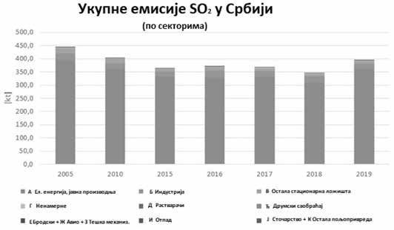

Јавна производња електричне и топлотне енергије далеко је највећи извор емисија SO2 и овај сектор емитује 91,5% укупних емисија. Емисије SO2 потичу од употребе домаћег лигнита као енергента у термоелектранама, и садржаја сумпора у домаћем лиг- ниту. Треба нагласити да је NERP предвиђао већ знатно смањење емисија за 2018. и 2019. годину, и то 54,6 kt 2018. и 2019. године, уместо 310,3 kt и 361,8 kt респективно.
Преосталих 4,9% емисија SO2 потиче из индустрије, нарочи- то оне која у својим процесима користи лигнит (66%), затим следе емисије које потичу од употребе уља за ложење (33%), док прео-
стале емисије SO2 из индустрије потичу од других енергената.
Укупне емисије NOx су 2019. године износиле 128,9 kt NOx,
што значи да су пале за 13,0% у поређењу са 2015. годином, од- носно 23,8% у односу на 2005. годину. Укупне емисије одржавају константан опадајући тренд, што је резултат смањења емисија из сектора саобраћаја (29,6% смањење у односу на 2015. годину), а у одређеној мери и из сектора индустрије (7,9% смањење у поређе- њу са 2015. годином) (Слика 2).

Слика 2: Укупне емисије NOx у Републици Србији (2005– 2019. године)
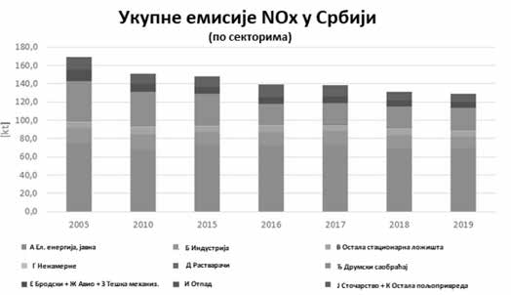

Када је реч о емисијама NOx, највећи извор емисија у Ре- публици Србији чини сектор производње електричне и топлот- не енергије. Удео расте у односу на 2015. годину, када су чини- ле 49,5%. Сектор саобраћаја са својих 19,2% представља други по реду извор емисија, али је удео овог сектора од 2015. године

и поред повећања потрошње горива у друмском саобраћају ипак мањи захваљујући обнављању возног парка возилима бољих еми- сионих стандарда. У сектору друмског саобраћаја, 52,8% емисија NOx потичу од теретних возила и аутобуса, 36,3% од путничких аутомобила и 10,9% од комерцијалних возила. Треба нагласити да су емисије NOx из друмског саобраћаја у порасту од 2016. године. Емисије PM2.5 су 2019. године износиле 45,6 kt PM2.5, што представља повећање од 2,3% у односу на 2015. годину, односно смањење од 5,7% у односу на 2005. годину. Укупне емисије PM2,5 бележе раст од 2015. године. Предоминантни извор емисија PM2.5 су остала стационарна ложишта, која доприносе са 67,4% емисија (у чему је удео емисија PM2.5 од биомасе и лигнита који се ложе у домаћинствима 99,3%), затим спаљивање остатака из пољопри- вреде (спаљивање на отвореном) са 14,2%, и индустрија са 7,3% (Слика 3). За растући тренд емисија од 2016. године најодговорни- ји је сектор саобраћаја, у којем су емисије PM2.5 порасле за 23,7% од 2016. године захваљујући повећању продаје дизел горива и по- већању броја старих дизел возила у Републици Србији. Повећање укупне километраже аутомобила, комби и теретних возила узро- ковало је константан раст емисија PM2.5 од хабања гума и кочница (те емисије од 2005. године расту у просеку 4,6% годишње, а изме-
ђу 2005. и 2019. године порасле су за чак 187,5%).

Слика 3: Укупне емисије PM2.5 у Републици Србији (2005– 2019. године)
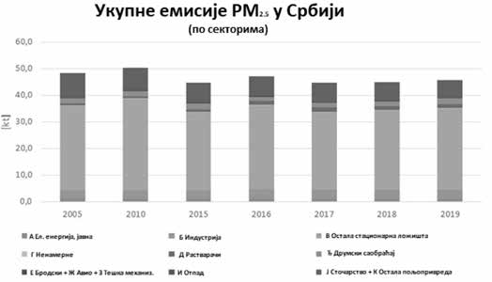

Емисије PM2.5 из ложења биомасе у домаћинствима не по- казују значајно побољшање од 2005. године, што одражава мала технолошка побољшања у смислу коришћења биомасе и других чврстих горива, што се може приписати и недостатку релевантних прописа којима би се стимулисали произвођачи котлова, шпорета и других уређаја на биомасу уместо на друга чврста горива, чиме би се побољшао учинак уређаја кроз унапређени дизајн производа намењених домаћем тржишту.
Поред тога, треба нагласити да је спаљивање остатака из по- љопривреде једна од активности која знатно доприноси емисијама PM2,5, нарочито емисијама које се јављају у периоду од неколико
месеци. Спаљивање на отвореном се у Републици Србији и даље
практикује упркос томе што је ова активност забрањена Законом о заштити од пожара („Службени гласник РСˮ, бр. 111/09, 20/15, 87/18 и 87/18 – др. закони) и Законом о пољопривредном земљи- шту („Службени гласник РСˮ, бр. 62/06, 65/08 – др. закон, 41/09, 112/15, 80/17 и 95/18 – др. закон).
Емисије РМ2,5 садржане у националном CLRTAP инвентару су примарне емисије PМ2,5. Треба напоменути да поред примарног PМ2,5 амбијентални ваздух садржи и секундарни PМ2,5. Секундар- на формација настаје услед сложених фотохемијских реакција у атмосфери. Према томе, вредности које детектује систем за надзор амбијенталног ваздуха представљају и примарни и секундарни PМ2,5. Главни прекурсори/компоненте за секундарно формирање PМ2,5 су SО2, NOx, VOC и NH3. На пример, SО2 у амбијенталном ваздуху може бити оксидован оксидантом као што је озон и хи- дроксилни радикал (OH) у H2SО4 и скоро цео гас H2SО4 може бити последица његовог ниског притиска паре у амбијенталном ва- здуху који се претвара из гасовите фазе у фазу честица јер H2SО4 даље реагује са NH3 и формира сулфатне соли (NH4)2SО4, које су
термички стабилне. Према томе, свако смањење емисије SО2 ће се поред примарних смањења PМ2,5 (које је покренуто примењеном технологијом одсумпоравања) одразити и на смањење секундар- них PМ2,5, а комбиновани ефекат ће бити откривен од стране мре- же за праћење квалитета амбијенталног ваздуха. Сличан процес се примењује и за емисије NOx које се завршава формирањем ни- тратних соли које нису термички стабилне и могу се распасти у специфичним атмосферским условима.
Емисије испарљивих органских једињења су 2019. године из- носиле 121,3 kt VOC, што представља смањење од 18,8% у поре- ђењу са 2005. и 3,6% у поређењу са 2015. годином. Најзначајније смањење емисија VOC забележено је у сектору друмског саобра- ћаја, где су емисије VOC пале за 77,2% у односу на 2005. и 49,7% у односу на 2015. годину, углавном због побољшаног возног парка путничких и комби возила на бензин. Ненамерне емисије VOC15, које представљају 30,8% свих емисија, су од 2015. порасле за 3,2%, углавном због повећања ненамерних емисија из употребе чврстих горива, на пример, из активности рударења и руковања угљем (+1,9%) и услед повећања дистрибуције нафтних производа (+11,9%).
После ненамерних емисија VOC, следе емисије из других стационарних извора (са биомасом која се користи у домаћинстви- ма), чији удео износи 21,9% у укупним емисијама VOC. Емисије из ових извора су од 2015. године порасле за 6,5%, углавном због повећања коришћења биомасе као енергента у домаћинствима.

Слика 4: Укупне емисије VOC у Републици Србији (2005– 2019. године)
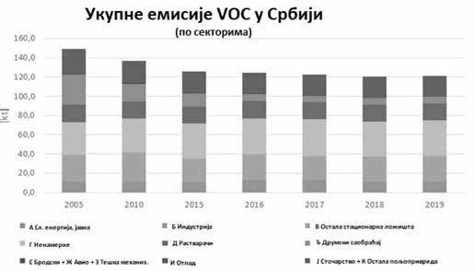

Емисије VOC из сектора пољопривреде чине удео од 17,5%, и пале су за 3,7% од 2015. године. Највећи извор емисија VOC из пољопривреде потиче из управљања стајњаком, и чине 83,3% уде- ла у укупним емисијама VOC, затим следе VOC из узгоја житари- ца са 14,1% и спаљивање остатака из пољопривреде на отвореном са 2,6%. У делу управљања стајњаком, VOC из млечног говедар- ства износи 42,8%, из немлечног говедарства 23,9%, из узгоја свиња 12,2% и 21,2% из узгоја остале стоке и живине, као што су овце, козе, коке носиље и товни пилићи.
Емисије NH3 су 2019. године у Републици Србији износиле 76,1 kt NH3, што у односу на 2005. годину представља пад емиси- ја, будући да су те године емисије NH3 имале удео од 31,2%; ме- ђутим, у односу на 2015. годину, забележен је пораст од 14,5%. Предоминантни сектор емисије NH3 је пољопривреда, чији је удео у укупним националним емисијама чак 90,7%. Преосталих 9,3% потиче из сектора управљања отпадом (5,1%), индустрије (3,4%) и осталих сектора (0,7%). Главни извор емисија NH3 је управља- ње стајњаком, који чини 85,5% пољопривредних емисија, затим следе 10,6% од неорганских азотних ђубрива (укључујући нано- шење урее) и спаљивање пољопривредних остатака на отвореном (3,8%). Опадајући тренд емисија NH3 углавном је резултат смање- ња активности узгоја свиња у Републици Србији.
– – – – – – – –
- Укључује ненамерне емисије од чврстих горива (рударење и руковање угљем, трансформација) и ненамерне емисије од нафте и гаса (истраживање, производ- ња, прерада, пренос, складиштење, дистрибуција и друго, на пример, сакупљање и спаљивање гаса на бакљи).

Слика 5: Укупне емисије NH3 у Републици Србији (2005– 2019. године)

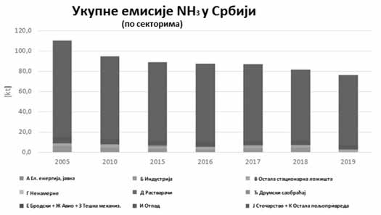

Треба нагласити да су емисије NH3 из индустрије знатно опа- ле 2019. године. Смањење емисија NH3 из овог сектора последица је обуставе производње амонијум-нитрата због неусаглашености са прописима из области заштите животне средине и са тржи- шним условима.

Историјски преглед заштите ваздуха у зонама и агломерацијама у Републици Србији

Аутоматски и систематски мониторинг квалитета ваздуха у Републици Србији датира још из 2002. године, када су успоста- вљене прве аутоматске станице за мониторинг у Републици Срби- ји, и то у Панчеву и у Градском заводу за јавно здравље у Београ- ду. Убрзо по оснивању АЗЖС, АЗЖС је 2006. године инсталирала и ставила у рад станице за мониторинг. Државна мрежа за ауто- матски мониторинг квалитета ваздуха у Републици Србији, којом управља АЗЖС, се ширила и употпунила у периоду 2009 –2010. године у оквиру пројекта Европске уније. Паралелно с тим, расла је информисаност и свест о доступности података о квалитету ва- здуха и у локалним заједницама и агломерацијама. До краја 2020. године, државна мрежа имала је [34] локације. На различитим ме- стима мере се различити параметри квалитета ваздуха, као што су
SO2, NO2, PM10, PM2.5, O3, CO, BTX (бензен, толуен, ксилен), те- шки метали и PAHs. Мрежа за праћење квалитета ваздуха је 2019. године покривала 47,6% укупног становништва. Квалитет ваздуха
у Републици Србији сврстава се у три категорије. Прва категорија квалитета ваздуха је чист или благо загађен амбијентални ваздух, где нема прекорачења граничних вредности ни за једну загађујућу материју. Друга категорија је умерено загађен ваздух, где се бе- леже прекорачења граничних вредности за једну или више зага- ђујућих материја, али није прекорачена толерантна вредност за те загађујуће материје,16 док трећа категорија представља прекомер- но загађен амбијентални ваздух, при чему су забележена преко- рачења прагова толеранције једне или више загађујућих материја.
– – – – – – – –
- У случају да за неку загађујућу материју нису прописане границе толеранције, сматра се да је гранична вредност и толерантна вредност за ту материју.
Број становника изложених ваздуху лошег квалитета у Репу- блици Србији расте од 2013. године (Слика 6)

Слика 6: Дистрибуција становништва у Републици Срби- ји према категоријама квалитета ваздуха (2010–2019. године)
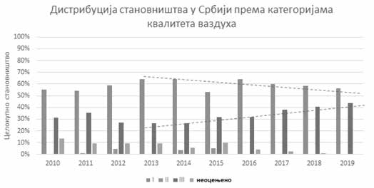

Број градова у зони Србија и зони Војводина и агломерација са ваздухом лошег квалитета расте од 2013. године, када је 26,7% свих становника у градовима и агломерацијама било изложено ва- здуху треће категорије, док је тај проценат 2019. године нарастао на 44%. Када посматрамо само градове и агломерације у којима постоји праћење квалитета ваздуха у зони Србија и зони Војводи- на, може се уочити да се квалитет ваздуха погоршава.

Слика 7: Дистрибуција становништва у агломерацијама17 према категоријама квалитета ваздуха (2010–2019. године)
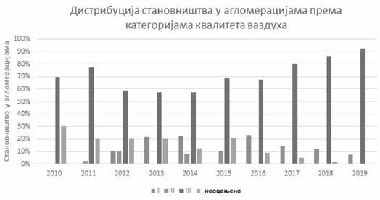

Године 2019. је 92,4% становништва живело у агломерација- ма (3,053 милиона) у којима је ваздух био прекомерно загађен, и где је дошло до прекорачења толерантних вредности за једну или више загађујућих материја, док је тај проценат 2014. године изно- сио 57,5%.
– – – – – – – –
- Напомена: укључујући градове у којима се врши праћење квалитета ваздуха у зонама Србија и Војводина.

Процена састава прекорачења граничних вредности указује да је највећи извор прекорачења прекорачење за PM10. Број календар- ских дана за који се сматра да прекорачење граничне вредности од 50 μg/m3 не утиче на здравље људи је 35. Овај захтев је прекорачен на 28 од 32 локације у националној мрежи у којима се врши мерење овог параметра (Слика 8).

Слика 8: Станице за мерење квалитета ваздуха са бројем дана у којима је забележено прекорачење од 50 μg/m3 и годишња вредност PM10
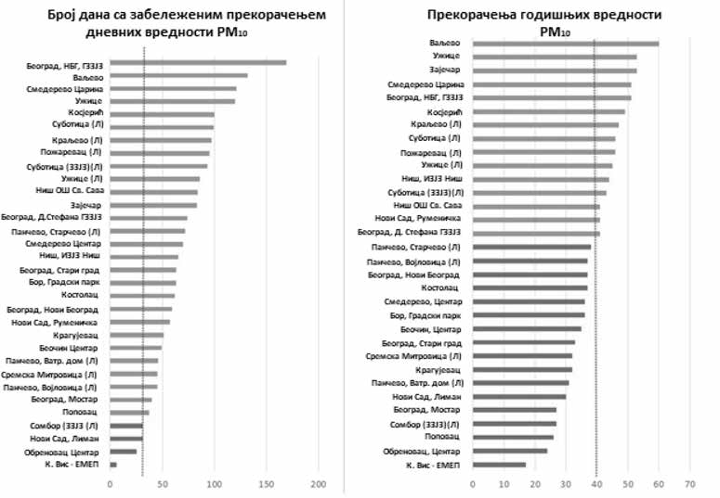

Поред тога, са аспекта заштите здравља људи, прописана го- дишња гранична вредност за PM10 износи 40 μg/m и она не сме бити прекорачена у току календарске године. Међутим, 2019. го- дине је у Републици Србији забележено прекорачење ове граничне вредности на 15 од 32 локације, а укупно посматрано, на 16 ста- ница за мониторинг квалитета ваздуха забележено је прекорачење оба праћена параметра.
3
Знатна прекорачења забележена су и за PM2.5, при чему је
Прекорачења дневних граничних вредности SO2 су 2019. године изолована само на три мерне станице, све у агломераци- ји Бор, где је главни извор емисија SO2 рударско-топионичарски комплекс, који се налази у источном приградском подручју Бора. Треба напоменути да су у истом граду циљне вредности за арсен и кадмијум прекорачене за неколико степена магнитуде.
Територија изложена прекорачењима граничних вредности озона прописаних за заштиту вегетације је у референтној години,

циљна вредност PM

2.5
25 μg/m3 у календарској години. Ова циљ-
према прорачуну по моделу CHIMERE, износила 1.440.288 km2,

на вредност је 2019. године прекорачена на 12 од 16 локација са мерним станицама. Поред тога, треба нагласити да је показатељ просечне изложености (Average Exposure Indicator (AEI)) у Репу- блици Србији у току три године (2017, 2018. и 2019.) процењен18 у опсегу од 31 до 34 μg/m3, што је знатно изнад вредности од 20 μg/m3 утврђене за 2017. годину у Прилогу XIII Уредбе о условима за мониторинг и захтевима квалитета ваздуха („Службени гласник РС”, бр. 11/10, 75/10 и 63/13), која је била рок за постизање дозво- љеног нивоа изложености.
Поред прекорачења вредности PM10 и PM2,5, 2019. године је на две локације (Београд, ул. Деспота Стефана и Београд, петља Мостар) забележено прекорачење годишњих граничних вредности NO2. Треба нагласити да су обе ове категорије станица категори- сане као градске саобраћајне станице, што показује да емисије из сектора саобраћаја такође представљају проблем у густо насеље- ним подручјима, као што је Београд.

– – – – – – – –
18 У принципу, станице у градским подручјима треба користити, али би се могле
што процентуално одговара 38,7% укупне површине.
Тренутно актуелни утицаји загађења ваздуха на здравље људи процењени су применом модела Alpha-RiskPoll (ARP), који користи ажуриране аналитичке методе које се примењују на ана- лизе трошкова и користи у оквиру политика које предлаже Европ- ска комисија и Економска комисија УН за Европу (у даљем тексту: UNECE), а нарочито за утврђивање циљева смањења емисија у складу са Гетеборшким протоколом Конвенције UNECE о ваздуху и циљевима Директиве ЕУ о смањењу националних емисија одре- ђених атмосферских загађујућих материја (NEC/2016/2284/EU).
Квантитативно изражавање утицаја на здравље по старосним групама за сваку функцију изложеност –реакција, извршено је на основу епидемиолошких истраживања. Неки показатељи утицаја на здравље израчунати су нарочито за угрожене сегменте станов- ништва, као што су деца и старији људи.
Утицаји на здравље су за потребе овог програма подељени и на хроничне и акутне утицаје на здравље становништва изложеног концентрацијама суспендованих честица (PM2.5), тропосферском озону (O ) и азот –диоксиду (NO ), и приказани су према морби-

прикључити и приградске станице у ситуацијама када нема градских, у среди- 3 2

нама за које се сматра да имају репрезентативне нивое PM2.5 у граду. Није мо-
гуће обезбедити тачну процену показатеља просечне изложености јер тренутно не постоји листа мерних тачака за PM2.5 за израчунавање показатеља просечне изложености. Поред тога, у поређењу са 2019. годином, за 2017. и 2018. годину има врло мало статистичких података о PM2.5. Дакле, може се обезбедити само процена на основу годишње статистике за фиксна мерења из годишњих извешта- ја Агенције за заштиту животне средине.
дитету и морталитету. Утицаји су наведени као „акутни” када на-
стају услед повећања амбијенталним условима у року од неколико дана (нпр. број пацијената примљених на болничко лечење) и као
„хронични”, када су последица излагања амбијенталним условима у дужем периоду, некада и током целог живота (нпр. морталитет). Резултати процене тренутне ситуације приказани су у Табели 3-1.

Табела 3-1 Процена утицаја тренутног квалитета ваздуха на здравље у Републици Србији19

Утицаји на здравље у Републици Србији | Јединица | Загађујућа материја | Референтна година
 |  |  | 2015
Акутни морталитет (све старосне групе) | Случајеви превремене смрти | O3 | 461
Пријем у болницу због респираторних тегоба (> 64) | Случајеви |  | 242
Пријем у болницу због кардио-васкуларних тегоба (> 64) | Случајеви |  | 2.061
Дани ограничених радних активности услед лакших тегоба (све старосне групе) | Дани |  | 1.415.555
Хронични морталитет (све старосне групе) | Године од смрти до просечног животног века | PM2.5 | 92.013
Хронични морталитет (30+) | Случајеви превремене смрти |  | 9.773
Морталитет новорођенчади (0 –1) | Случајеви превремене смрти |  | 9
Хронични бронхитис (27+) | Случајеви |  | 5.934
Бронхитис код деце старости од шест до 12 година | Додатни случајеви |  | 22.762
Пријем у болницу због респираторних тегоба (све старосне групе) | Случајеви |  | 4.261
Пријем у болницу због кардио-васкуларних тегоба (све старосне групе) | Случајеви |  | 5.144
Дани ограничених радних активности (све старосне групе) | Дани |  | 8.656.749
Дани у којима се јављају симптоми астме (деца од пет до 19 година) | Дани |  | 186.041
Дани спречености за рад (15 –64 године) | Дани |  | 2.132.518
Бронхитис код деце узраста од пет до 14 година | Додатни случајеви | NO2 | 2.395
Пријем у болницу због респираторних тегоба (све старосне групе) | Случајеви |  | 2.113
Хронични морталитет (све старосне групе) | Године од смрти до просечног животног века |  | 6.530
Хронични морталитет (30+) средње вредности према VSL | Случајеви превремене смрти |  | 694

Далеко најизраженији утицај на здравље уочен је при излагању суспендованим честицама PM2.5, за које је моделирањем за рефе- рентну 2015. годину добијена процена од 9.773 превремених смртних случајева, и више од 92.000 година скраћеног животног века. Про- цењено је да је због излагања концентрацијама PM2.5 у амбијенталном ваздуху 2015. године у Републици Србији изгубљено више од 2,1 милиона радних дана. Имајући у виду чињеницу да квалитет амбијенталног ваздуха слаби од 2015. године, негативни утицаји загађења ваздуха све су већи. Такође треба истаћи да бројке из Табеле 3-1 не укључују прекограничне утицаје емисија загађујућих материја из Републике Србије на здравље у суседним земљама.

Пројекције емисија на основу постојећих мера за период до 2030. године и даље

Основни, полазни или сценарио са постојећим мерама (with existing measures) (у даљем тексту: WEM), претпоставља да до 2030. године неће доћи до усвајања ПиМ којима би се деловало на загађујуће материје у ваздуху, осим оних које су усвојене до краја 2020. го- дине. Сценарио WEM такође предвиђа да ће мере и политике усвојене до краја 2020. године бити у потпуности имплементиране у обиму и оквирима предвиђеним у тим документима. Треба нагласити да је један од најважнијих докумената јавне политике, који је укључен у сценарио WEM, NERP, који се фокусира на највеће појединачне загађиваче у сектору енергетике у Републици Србији. Спровођењем овог плана у обиму и према динамици из самог документа, извршиће се знатан утицај на смањење националних емисија загађујућих материја у ваздуху, али то не значи да ће се остварити знатни утицаји на концентрације загађујућих материја у ваздуху у градовима и агломераци- јама, јер ће се утицај од смањења емисија раширити на велики део територије Републике Србије, која неће обавезно укључивати густо насељене агломерације.
Према основном сценарију, пројекције емисија загађујућих материја у ваздух приказане су у доњој табели (Табела 3-2).

Табела 3-2 Пројекција емисија загађујућих материја у ваздух према сценарију WEM
Година | NOx | SO2 | VOC | PM10 | PM2.5 | NH3
 | kt | kt | Kt | kt | kt | kt
2015. | 144,1 | 365,96 | 131,7 | 76,9 | 55,8 | 83,8
2020. | 140,0 | 365,99 | 125,0 | 79,5 | 57,7 | 84,3
2025. | 79,1 | 42,9 | 120,7 | 66,9 | 50,6 | 78,6
2030. | 72,0 | 38,4 | 116,2 | 64,0 | 48,4 | 79,4
2035. | 64,4 | 29,3 | 108,3 | 62,8 | 47,9 | 76,3

Спровођење неколико важећих прописа и мера изабраних за сценарио WEM у поређењу са емисијама из 2015, омогућава смањење емисије загађујућих материја у ваздух 2030. године, и то: за 89% SO2, за 50% NOx, за 12% VOC, за 17% PM10, за 13% PM2.5 и за 5% NH3, а 2035. године: за 92% SO2, за 55% NOx, за 18% VOC, за 18% PM10, за 14% PM2.5 и за 9% NH3.

Табела 3-3 Пројектовано смањење емисија загађујућих материја у ваздух према сценарију WEM
Кретање емисија у поређењу са 2015. годином (%) | NOx | SO2 | VOC | PM10 | PM2.5 | NH3
2020. | –3% | 0% | –5% | 3% | 3% | 1%
2025. | –45% | –88% | –9% | –13% | –9% | –6%
2030. | –50% | –89% | –12% | –17% | –13% | –5%
2035. | –55% | –92% | –18% | –18% | –14% | –9%

– – – – – – – –
19 Процена утицаја на здравље и анализа трошкова и користи – приступ и резултати за Србију (извештај из Активности 3.14) може се наћи на следећој адреси https://eas3. euzatebe.rs/en/news/public-debate-on-the-draft-programme-of-air-protection-of-the-republic-of-serbia-for-the-period-from-2022-to-2030-with-the-action-plan-was-held.

Највећа смањења емисија остварена су за SO2 и NOx, и то за 92%, односно 55% 2035. године у поређењу са емисијама из 2015. Највећа смањења емисија SO2 и NOx секторски се остварују су сектору јавне производње електричне енергије (GNFR A), нешто мање у сектору индустрије (GNFR B). Највећи допринос смањењу емисија NOx долази из сектора друмског саобраћаја (GNFR F). Ови изузетни резултати истичу ефикасност постојећих мера разматраних у оквиру сценарија WEM, нарочито благовременог и делотворног спровође- ња NERP-а, Уредбе о граничним вредностима емисије загађујућих материја у ваздух из постројења за сагоревање и Уредбе о граничним вредностима емисија загађујућих материја у ваздух из стационарних извора загађивања, осим постројења за сагоревање.

Слика 9: Кретање емисија SO2 и NOx у сценарију WEM
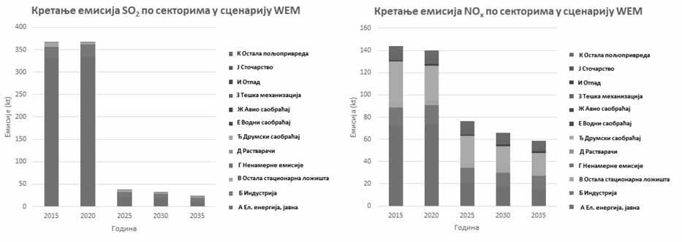
Када је реч о емисијама PM10 и PM2.5, смањења нису толика као код емисија SO2 и NOx (20%, односно 15% 2035. године). Према сценарију WEM, ни једна од актуелних мера не може се изборити са емисијама суспендованих честица које потичу из индивидуалних ложишта у домаћинствима, која су 2015. године20 преовладавала, а и даље преовладавају када је реч о индивидуалном грејању у дома- ћинствима у периоду од 2020. до 2035. године. Емисије суспендованих честица се неће знатно смањити без мера које ће бити усмерене на велики број малих емитера.

Слика 10: Кретање емисија PM10 и PM2.5 у сценарију WEM
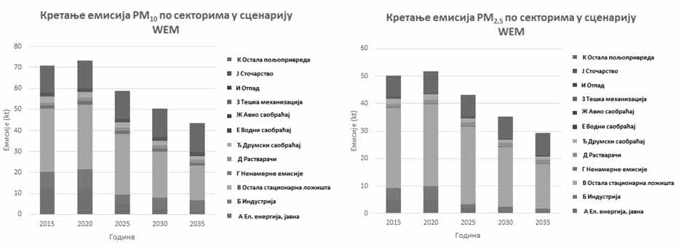
Емисије VOC бележе благо смањење (18% до 2035. у поређењу са 2015. годином). Смањења емисија ових загађујућих материја биће већа по разматрању мера за смањење увоза половних возила (укључених у GNFR F) и за смањење емисија од употребе растварача у индустрији (укључених у GNFR E), које нису разматране у оквиру сценарија WEM. Остали сектори, као што су коришћење дрва за огрев у домаћинствима (GNFR C), употреба растварача у домаћинствима (GNFR E) или прехрамбена и индустрија производње напитака (GNFR B), такође знатно доприносе националним емисијама VOC, за које емисије зависе од кретања података о активностима.

– – – – – – – –
20 В. Извештај 3.3.1 „Опис основног сценарија (WEM) и методологија у сценаријима за пројекцију емисија”, Поглавље 2.

Слика 11: Кретање емисија VOC и NH3 у сценарију WEM
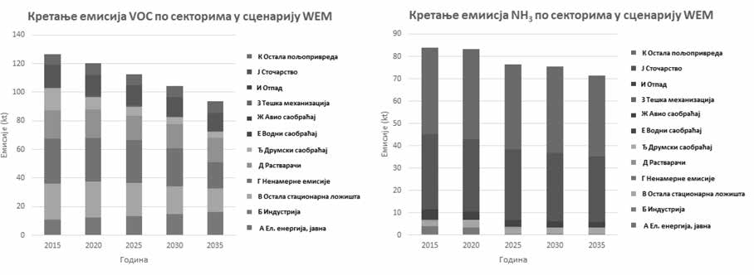
Смањење емисија NH3 углавном је резултат активности у секторима из којих се емитује, нарочито смањења сточног фонда (GNFR
K), као и спровођења прописа којим се регулише производња урее и амонијум-нитрата из 2015. године.
Утицаји сценарија WEM на квалитет ваздуха процењују се применом модела Chimère, а емисије се разматрају за WEM 2030.

Слика 12: Поређење концентрација PM10 између референтне 2015. године и сценарија WEM 2030. године
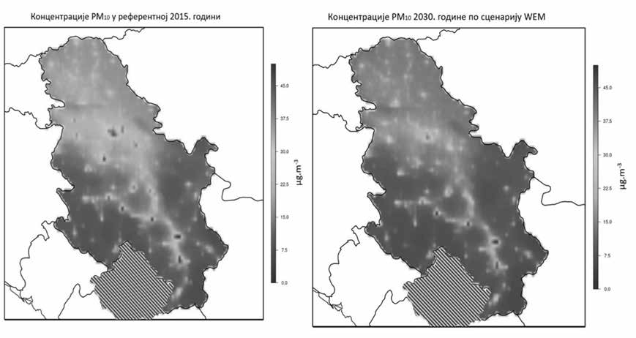

Упркос смањењу загађења ваздуха из електроенергетског сектора захваљујући спровођењу NERP-а, које се првенствено односи на емисије SO2 и NO2, чиме се доприноси побољшању квалитета ваздуха у Републици Србији, нивои честица су и даље високи у градовима и агломерацијама. Поређењем се показује да ће црне тачке за PM10, а такође и PM2,5, према основном (WEM) сценарију бити присутне и 2030. године. Прекорачења SO2 и даље су присутна у Бору упркос знатном смањењу концентрација (79%), док су прекорачења NO2 избег- нута смањењем концентрације NO2 (27%) услед спровођења сценарија WEM.
Очекује се да ће просечна годишња концентрација PM2,5 и PM10 опасти применом сценарија WEM за око 20% и 19% 2030. године .
21
Ова смањења емисија и концентрација уз сценарио WEM углавном се дешавају захваљујући спровођењу NERP-а, али и даље нису до- вољна за решавање прекорачења концентрација PM10 и PM2,5 у амбијенталном ваздуху у Републици Србији. Према резултату моделирања PM10 у 22 од 32 мерне тачке квалитета ваздуха, прекорачења дневних граничних вредности ће и даље бити присутна 2030. године уз при- мену сценарија са постојећим мерама. За PM2,5 се уз спровођење сценарија WEM прекорачења дешавају на 11 мерних места.
Према томе, уколико се не предузму додатне мере, очекује се да ће 2030. године готово 3,135 милиона становника Републике Србије бити изложено ваздуху лошег квалитета, од чега 94,8% становника живи у зонама и агломерацијама које су изложене концентрацијама загађујућих материја које прелазе стандарде ЕУ чак шест пута више од становништва у ЕУ-2822 (15% градског становништва).
– – – – – – – –
- Да би се осигурала доследност временских серија 2030. године, разматране су исте мерне станице као и у 2015. години.
- https://www.eea.europa.eu/publications/air-quality-in-europe-2020-report.

Слика 13: Станице за мерење квалитета ваздуха са бројем дана у којима је забележено прекорачење дневне граничне вред- ности од 50 μg/m3 и годишње граничне вредности PM према сценарију WEM – 2030. године
10
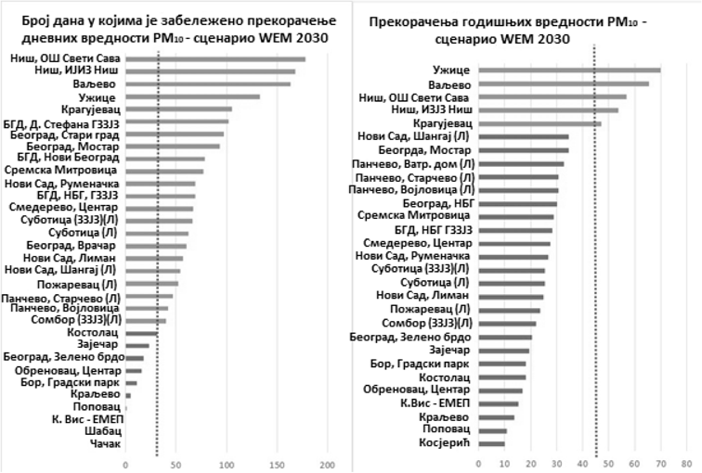

Одређени напредак у погледу смањења емисија се очеку- је захваљујући спровођењу постојећих ПиМ, али се сматра да ће број случајева превремене смрти услед излагања концентраци-
јама PM2.5 у амбијенталном ваздуху 2030. године износити 7373 случајева годишње, што ипак јесте смањење од 24,6% у поређењу са бројкама за 2015. годину. До 2030. године се очекује смањење
броја година скраћеног животног века са више од 92.000 2015. на
60.000 2035. године, што представља смањење од 34,4%.
У поређењу са ЕУ-28, очекује се да ће Република Србија 2030. године и поред примене сценарија WEM имати 39% више случаје- ва превремене смрти23 него што је ЕУ-28 имала 2018. године.
Очекивана неусаглашеност квалитета амбијенталног ваздуха у односу на стандарде ЕУ, висок удео становништва које је и даље изложено ваздуху лошег квалитета, као и утицаји на здравље који су знатно изнад просека, а потичу од излагања становништва Ре- публике Србије ваздуху лошег квалитета, јасно указује на потребу Републике Србије да изради свеобухватни програм, како би осигу- рала да њено становништво убудуће неће бити изложено таквим штетним ефектима лошег амбијенталног ваздуха.
Као што је приказано на Слици 10, главни фактори који до- приносе лошем квалитету ваздуха у Републици Србији 2030. го- дине припадају групи В_Остала стационарна постројења за са- горевање (где доминантну улогу игра сектор грејања стамбених објеката), а које 2030. године доприносе са 20,9% емисија PM10 и
15,7% емисија PM2.5, затим следе индустрија и саобраћај са 12,9%
PM10 и 7,0% PM2.5.
- ВИЗИЈА

Напред описана актуелна ситуација, криза јавног здравља изазвана загађењем ваздуха, подизање свести о негативним ути- цајима загађења амбијенталног ваздуха, дугорочним захтевима Конвенције о прекограничном загађењу ваздуха на великим уда- љеностима и Гетеборшког протокола уз ову конвенцију, као и про- цес приступања Европској унији, основа су за дугорочну визију Програма. Визија садржана у овом програму је да:

Република Србија треба да обезбеди да до 2030. године сви удишу чист амбијентални ваздух
Ова визија даје краткорочну/средњорочну перспективу за планирање и спровођење политике, као и дугорочну амбицију која проистиче из природе јавне политике и међународних захтева,
– – – – – – – –
- Према сценарију WEM, Република Србија ће 2030. године имати 1038 случајева превремене смрти на милион становника услед излагања PM2.5, док је просек слу- чајева превремене смрти на милион становника у ЕУ 2018. године износио 757.
односно захтева Конвенције Уједињених нација о прекограничном загађењу ваздуха на великим удаљеностима и предстојећем пакету ЕУ за чист ваздух у Европској унији.
Ова визија значи да ће до 2030. године промене уведене у оквир релевантних политика о квалитету ваздуха у Републици Ср- бији омогућити земљи да изађе на несметан пут ка обезбеђивању чистог ваздуха за све, сводећи трошкове на минимум и повећава- јући користи за здравље које проистичу из такве промене у земљи.
- СЦЕНАРИЈИ УБЛАЖАВАЊА У СЕКТОРУ ЗАШТИТЕ ВАЗДУХА

За потребе Програма и остварења визије чистог амбијенталног ваздуха, извршена је анализа још три сценарија ублажавања24: сви сценарији развијени су применом модела25 који се користе за дефини- сање циљева ЕУ и праваца до 2020. и 2030. године, као и одговарају- ћих јавних ПиМ, узимајући у обзир домаће околности. Сви сценарији развијени су применом модела који се користе за дефинисање циљева ЕУ и праваца до 2020, 2030. и 2050. године, као и одговарајућих јав- них ПиМ, узимајући у обзир домаће околности. Референтна година узета за потребе исказивања смањења емисија загађујућих материја је 2015. Дакле, напори на постизању смањења емисија загађујућих материја у ваздух приказани су у односу на нивое емисија гасова са ефектом стаклене баште 2015. године. Поред тога, како би се изврши- ло поређење смањења емисија у односу на референту годину, као што је случај и код поређења усаглашености са Директивом о смањењу националних емисија одређених атмосферских загађујућих материја и Гетеборшким протоколом, напори уложени у том правцу приказани су и поређењем са 2005. годином; међутим, остварење циљева ће се пратити и извештавати у поређењу са 2015. годином.
Сценарији ублажавања у сектору заштите ваздуха су:
- Сценарио WAM A: Пуно спровођење свих релевантних директива и уредби ЕУ у вези са квалитетом амбијенталног вазду- ха које још нису у потпуности транспоноване и имплементиране26;
– – – – – – – –
- Анализа сценарија је процес у којем се сагледавају могући будући догађаји кроз разматрање могућих алтернативних исхода (некада се називају „алтернативним световима”). Дакле, анализа сценарија не настоји да прикаже једну тачну сли- ку будућности. Она уместо тога приказује неколико могућих будућих развоја. Насупрот прогнозама, анализа сценарија није заснована на екстраполацији про- шлих трендова и не очекује да запажања из прошлости важе и у будућности. Aaker, David A. (2001). Strategic Market Management. New York: John Wiley & Sons. pp. 108 et seq. ISBN 978-0-471-41572-5./Bea, F.X., Haas, J. (2005). Strategisches Management. Stuttgart: Lucius & Lucius. pp. 279 and 287 et seq.
- За припрему Програма коришћени су модификовани програми GAINS, CHIMERE
и Alpha-RiskPoll (ARP).
- Детаљан извештај о сценаријима WAM A, WAM B и WAM C доступан на https:// www.ekologija.gov.rs.

- Сценарио WAM B: Ово је сценарио интензивне контроле. Поред граничних вредности из сценарија WAM A, у неким случа- јевима се прописују строже граничне вредности емисије и уводе се домаће финансијске и фискалне ПиМ за кључне категорије извора емисија (као што су шеме промоције дерегистрације/отпремања у рециклажне центре и замене путничких возила и грејних тела на дрва и угаљ у домаћинствима);
- Сценарио WAM C: Сценарио потпуне контроле. Поред свега уведеног кроз сценарио WAM B, уводе се све неопходне мере, укључујући и конкретне локалне мере (као што су подстицаји, забране и ограничења), које имају за циљ усаглашавање са граничним вредностима емисије из Директиве 2008/50/ЕЗ за суспендоване честице (PM2.5 и PM10), NOx, SO2 и O3.
Детаљни подаци о пројекцијама емисија загађујућих материја у ваздух до 2030. године за сваку загађујућу материју и за сваки сцена-
рио дати су у Прилогу 3 – Приказ сценарија емисија у ваздух по секторима, који је одштампан уз овај програм и чини његов саставни део.
На доњим сликама приказани су правци емисија загађујућих материја у ваздух у три WAM сценарија:

Слика 14: Кретање емисија PM2.5 и PM10 до 2030. године и даље
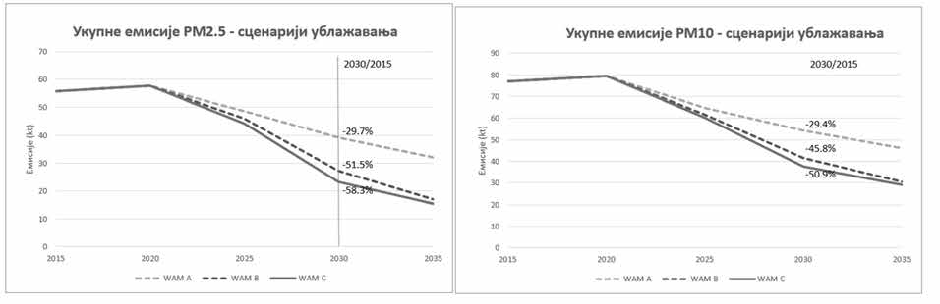

Слика 15: Кретање емисија NOx и SO2 до 2030. године и даље
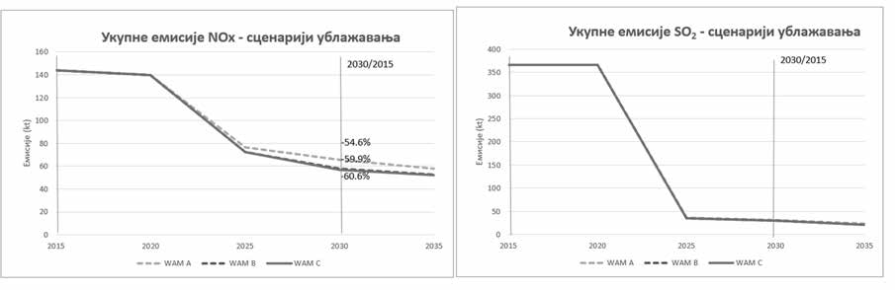

Слика 16: Кретање емисија VOC и NH3 до 2030. године и даље
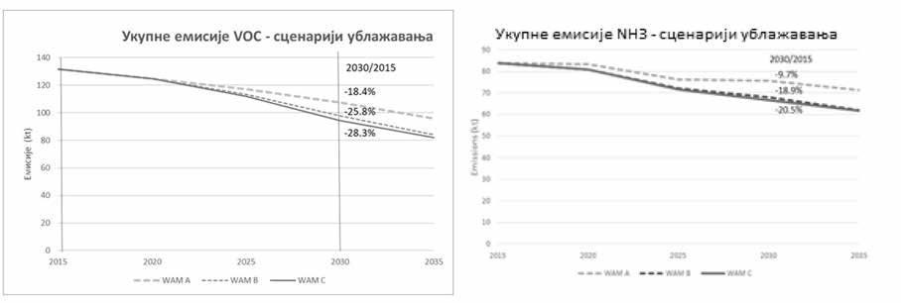
Главни фокус сценарија и напора на смањењу емисија је обезбеђивање усаглашености са регулаторним оквиром ЕУ у области за- штите ваздуха, ПиМ, затим са добром праксом у сектору пољопривреде, истовремено радећи на примени мера за смањење емисија PM10 и PM2.5 где се проценом актуелне ситуације испостави да Република Србија мора да оствари знатна побољшања у спровођењу својих политика.

Сценарио WAM A
Према сценарију WAM A, сматра да се све релевантне ди- рективе или прописи ЕУ примењују од датог датума у зависности од активности. Када се, у неким случајевима, важећим прописима утврде строже граничне вредности емисије него што је случај са директивама или уредбама ЕУ, разматрају се строже обавезе, на пример обавезе прописане Уредбом о граничним вредностима емисија загађујућих материја у ваздух из постројења за сагоре- вање, којом су дефинисане строже граничне вредности емисије за средња и мала постројења него што је то урађено Директивом о средњим постројењима за сагоревање за неке енергенте или за одређену величину постројења. Сценарио WAM A предвиђа усклађеност са Директивом о средњим постројењима за сагорева-
истом периоду (додатних 12,6% у поређењу са WEM). Та смањења емисија PM10 и PM2.5 у сценарију WAM A обезбедила би усаглаше- ност секторских мера са оквиром ЕУ у области заштите животне средине, али та смањења нису довољна да обезбеде усклађеност са захтевима који проистичу из Директиве о квалитету амбијенталног ваздуха 2008/50/EЗ. Дисперзионо моделирање је показало да Репу- блика Србија спровођењем сценарија WAM може и даље очекивати прекорачење дозвољеног броја дана у којима концентрације PM10
прелазе 50 μg/m3 у свим већим агломерацијама и градовима као што су Београд, Нови Сад, Суботица, Смедерево, Панчево, Сремска Митровица, Крагујевац, Ниш, Ужице и Ваљево, у којима се преко- рачења концентрација PM10 могу очекивати чак 131 дан у години. Поред дневних прекорачења, очекује се да ће доћи до прекорачења

ње до 2025. године за постојећа постројења номиналне снаге веће прописаних средњих годишњих концентрација PM10 од 40 μg/m у
3
од 5 MW, односно до 2030. за постројења номиналне снаге веће Ужицу, Ваљеву, Нишу и Крагујевцу (на граници), као и годишњих

од 1 MW. За мала кућна грејна тела на чврсто гориво, спровође-
граничних вредности концетрације PM

2.5
(20 μg/m3) у Ужицу, Ваље-

ње Директиве о еко-дизајну, Уредбе 2015/1189 и Уредбе 2015/1185 примењује се од 2025. године, уз претпоставку да ће се углавном природном заменом до 2030. године заменити 30% уређаја, одно- сно 55% до 2035. године. Када је реч о течним горивима, сценарио WAM A претпоставља да ће сирова нафта са мање од 1% сумпора у саставу бити доступна од 2021. године. Што се тиче индустриј- ских процеса, могућа је примена само мање строгих горњих ни- воа емисије у вези са најбољим доступним техникама (у даљем тексту: BAT AELs), и предвиђено је пуно поштовање одредби Поглавља 2 Директиве о индустријским емисијама до 2025. го- дине, осим за постројења за која се траже продужени периоди за спровођење. Активности у којима се користе растварачи из По- главља 5 и Анекса 7 Директиве о индустријским емисијама су у сценарију WAM A усклађени са Уредбом о листи индустријских постројења и активности у којима се контролише емисија испар- љивих органских једињења, о вредностима емисије испарљивих органских једињења при одређеној потрошњи растварача и укуп- ним дозвољеним емисијама, као и шеми за смањење емисија, при чему се пуна усаглашеност очекује до 2025. године. Усаглашеност бензинских терминала и станица са Директивом 1994/63/EЗ о кон- троли емисија VOC из складиштења и дистрибуције бензина од терминала до бензинских станица и Директивом 2009/126/EЗ о другој фази сакупљања бензинских испарења у поступку допуња- вања моторних возила на бензинским станицама предвиђа се тек 2030. године. Сценарио WAM A у друмском саобраћају предвиђа увођење EURO стандарда на увезена половна возила. Према сце- нарију WAM A, обавеза поштовања најмање EURO 4 стандарда за увезена половна путничка возила ступа на снагу 2023. године, EURO 5 2025, и EURO 6 2030. године. Исти рокови су предвиђени за EURO IV, EURO V и EURO VI теретна возила. Очекује се да ће примена Уредбе (ЕУ) 2016/1628 о захтевима који се односе на граничне вредности емисија за гасовите и суспендоване честице загађујућих материја и за одобрење типа мотора са унутрашњим сагоревањем за ТМ почети да се примењује само на нову механи- зацију од 2025. године и даље.
Емисије NH3 из пољопривреде у Републици Србији могу се знатно смањити доследном применом добре праксе управљања азотом у свим фазама процеса, почев од узгоја до растурања стај-
њака, кроз исхрану стоке, смештајне објекте, складиштење и ра- стурање стајњака. Идеално би било да се мере за смањење емисија NH3 примењују у свим фазама узгоја. Уколико не, азот задржан у једној фази (на пример, у фази складиштења у покривеном скла-
дишту) може се ослободити у наредним фазама као NH3 (на при- мер, приликом растурања, ако се не примењује техника смањења). ПиМ које се примењују у оквиру сценарија WAM A у пољопри- вреди усмерене су на увођење добре праксе приликом растурања, односно убризгавања када је реч о течном стајњаку и инкорпора- ција у земљиште у року од четири, односно 12 сати (стајњак са фарми свиња и говеда), односно инкорпорације урее у земљиште уз остварење повећања стопе инкорпорације на 25% 2035. године. Спровођењем ПиМ из сценарија WAM A на начин описан у
претходном тексту, емисије PM2.5 ће опасти за 29,7% до 2030. у по- ређењу са 2015. годином (додатних 16,4% у поређењу са WEM), а PM10 ће према очекивањима опасти за 29,4% у истом периоду (до- датних 12,6% у поређењу Спровођењем ПиМ из сценарија WAM A на начин описан у претходном тексту, емисије PM2.5 ће опасти за 29,7% до 2030. у поређењу са 2015. годином (додатних 16,4% у по- ређењу са WEM), а PM10 ће према очекивањима опасти за 29,4% у
ву, Нишу и Београду. Поред проблема у вези са PM10 и PM2.5, зага- ђење емисијама SO2 у оквиру сценарија WAM A у Бору и даље ће бити изнад граничних вредности за SO2 у односу на средње дневне концентрације (дозвољено је максимум три прекорачења од пропи- саних 120 μg/m3). Када је реч о концентрацијама NO , симулације показују даље смањење концентрација у поређењу са сценариом WEM за 5%, што је доследно релативно малом смањењу емисија NOx. Као што је већ поменуто у претходном пасусу, сценарио WEM је довољан за избегавање прекорачења граничних вредности NO2.
Поред смањења других загађујућих материја, мере из сцена- рија WAM A такође доприносе смањењу емисија NOx и VOC као прекурсора PM2,5 и смањењу NH3. Емисије NOx ће се смањити за 54,6% до 2030. у односу на 2015. годину (додатних 4,6% у одно- су на WEM), док ће се емисије VOC у истом периоду смањити за 18,4% (додатних 6,7% у односу на WEM). Због примене мера „без кајања” у сектору пољопривреде из сценарија WAM A, очекује се и смањење емисије NH3 за 9,7% до 2030. у односу на 2015. годину (додатних 4,5% у односу на WEM).
2

Сценарио WAM B
Сценарио WAM B представља пуну контролу, која се надове- зује на сценарио WAM A. Поред свега уведеног сценариом WAM A, овде се у неким случајевима уводе и строже граничне вредно- сти емисије и националне финансијске и фискалне ПиМ за главне категорије извора емисије (као што су промотивне шеме и дереги- страција/отпремање у рециклажне центре путничких возила и кућ- них грејних тела на дрва и угаљ). Овим сценариом интензивира се избацивање старих технологија из употребе и увођење нових, чи- стијих технологија, јер природна замена технологије предвиђена сценариом WAM A није довољна да до 2030. године обезбеди чист ваздух за све у Републици Србији. Главни фокус сценарија WAM B су, дакле, емисије средњег нивоа BAT AELs за велика построје- ња за сагоревање и индустријске процесе, и убрзање замене малих кућних грејних тела на чврста горива кроз финансијске подстицаје у циљу остварења замене 55% таквих уређаја до краја 2030. и 80% до 2035. године. Како друмски саобраћај знатно доприноси емиси-
јама PM10 и PM2.5, предвиђа се забрана увоза свих половних возила без филтера за PM (нпр. EURO 4 и старијих) почев од 2023. године и одржавање ове амбиције у односу на забрану половних EURO
5 од 2025. године и даље, што ће опет омогућити увоз половних возила старих до десет година у Републику Србију, што у сценари- ју WAM B представља баланс између повећања захтева становни- штва за мобилношћу и заштите животне средине. Исти концепт се примењује и на теретна возила и аутобусе. Паралелно са сценари- ом WAM B, у периоду од 2024. до 2026. године предвиђа се про- грам дерегистрације/отпремања у рециклажне центре до 140.000 најстаријих дизел путничких и теретних возила (изузев N3) од пре стандарда Еuro до Euro 3 и дизел аутобуса (од пре стандарда Еuro до Euro III), који су можда још увек у промету. Сценарио WAM B у пољопривредном сектору предвиђа од 2024. године интензивни- је увођење технологије убризгавања течног стајњака у земљиште, што је важна мера заштите изворишта подземних вода, које у мно- гим деловима Републике Србије представљају главни извор воде за пиће, затим делимичну замену ђубрива на бази урее ђубривом на бази амонијум-нитрата, покривање складишта течног стајњака и смањење сувишног протеинског уноса (сточна храна) ради сма- њивања излучивања азота. Поред тога, предвиђена је забрана спа- љивања остатака из пољопривреде на отвореном до 2035. године.

Спровођење мера из сценарија WAM B даље ће довести до значајног смањења емисија PM10 за 45.8% до 2030. у поређењу са 2015. годином (додатних 16.4% у поређењу са WAM A), док ће емисије PM2.5 у истом периоду опасти за 51.5%, што је додатних 21.8% у поређењу са сценариом WAM A. Спровођење мера умно- гоме ће допринети квалитету амбијенталног ваздуха у Републици Србији и омогућиће да градске зоне и агломерације, као што су Војводина, Суботица, Смедерево, Сремска Митровица, Нови Сад и Панчево остваре усаглашеност са захтевима о квалитету амби- јенталног ваздуха. Међутим, неколико црних тачака, као што су Београд и Крагујевац, и даље ће се суочавати са лошим квалите- том ваздуха у смислу постизања граничних вредности за концен- трације PM10, док ће Ниш, Ваљево и Ужице додатно имати пробле- ма, јер ће осим прекорачења граничних вредности концентрација PM10, бележити прекорачења граничних вредности за средње го- дишње концентрације PM2.5 које су прописане на 25 μg/m . Пости- зање средњих BAT AELs знатно ће поправити квалитет ваздуха у Бору, али се очекује да ће граничне вредности дневних средњих концентрација и даље бележити више од троструког прекорачења. Емисије NOx 2030. у односу на 2015. годину ће се и даље сма- њити у сценарију WAM B у поређењу за сценариом WAM A за до- датних 5,3%, док ће се емисије VOC смањити за додатних 7,4% у по- ређењу са WAM A. Додатним мерама предвиђеним сценариом WAM B за сектор пољопривреде ће се остварити готово дупла смањења 2030. у поређењу са 2015. годином у односу на сценарио WAM A
3
(18,9% из сценарија WAM B у поређењу са 9,7% из WAM A).

Сценарио WAM C
Сценарио WAM C је сценарио пуне контроле. Он се надове- зује на сценарио WAM B и додаје све неопходне ПиМ с циљем решавања преосталих локација проблематичних са аспекта ква- литета ваздуха, затим интензивира спровођење кључних тачака за спровођење мера на локалном нивоу, којима се обезбеђује пуна усклађеност са Директивом 2008/50/EЗ у погледу суспендованих честица (PM2.5 и PM10), NOx, SO2 и O3. Сценарио WAM C проце-
њује да је за даље смањење емисија PM у пет градова потребно
увести коришћење пећи и котлова на пелет и топлотних пумпи. Сценарио WAM C на основу вишеструке примене модела прено- са хемикалија CHIMERE предвиђа до 2030. године замену старих кућних грејних тела на чврста горива новим који су у складу са прописима о еко-дизајну по следећој динамици:
- Крагујевац (захтев за додатним смањењем емисија PM од 15% у поређењу са WAM B 2030. године): 2030. године замењено
58% кућних грејних тела еко-дизајнираним грејним телима уз ве- лики удео уређаја на дрвни пелет од 25%;
- Београд (захтев за додатних 20% смањења емисија PM у поређењу са WAM B 2030. године): 2030. године замењено 58% кућних грејних тела искључиво еко-дизајнираним пећима или ко- тловима на пелет;
- Ваљево и Ниш (захтев за додатних 50% смањења емисија PM у поређењу са WAM B 2030. године): 2030. године замењено 74% кућних грејних тела са 50% еко-дизајнираних пећи или ко- тлова на пелет и 50% топлотних пумпи;
- Ужице (захтев за додатних 65% смањења емисија PM у поређењу са WAM B 2030. године): 2030. године замењено 80% кућних грејних тела са 15% еко-дизајнираних пећи или котлова на пелет и 85% топлотних пумпи.
Поред тога, очекује се потпуно укидање спаљивања остатака из пољопривреде на отвореном 2030. уместо 2035. године, како је било пројектовано у сценарију WAM B. И даље присутан проблем
концентрација SO2 у Бору се решава у оквиру сценарија WAM C спровођењем нижих BAT AELs.
Спровођење мера из сценарија WAM C даље ће довести до смањења емисија PM10 и PM2.5 на националном нивоу. Како сце- нарио WAM C циља специфичне проблематичне локације на ло- калном нивоу, додатна смањења емисија на националном нивоу су ограничена. Очекује се да ће емисије PM10 опасти за 50,9% до 2030. у поређењу са 2015. годином, што представља додатних 5,1% у односу на WAM B, док ће емисије PM2.5 према пројекција- ма опасти за 58,3% у истом периоду, што је 6,8% више у односу на WAM B.
Мерама из сценарија WAM C ће се на националном нивоу смањити емисије SO2 за додатних свега 0,1% до 2030. у односу на 2015. годину у поређењу са сценариом WAM B, али ће ово сма- њење остварити знатан локални утицај на емисије и концентра- ције SO2 у амбијенталном ваздуху у Бору, чиме се обезбеђује да граничне вредности неће бити прекорачене. Поред тога, емисије NOx и VOC ће се у истом периоду додатно смањити у поређењу са сценариом WAM B за 0,7% и 2,5% респективно. Додатна смањења применом сценарија WAM C такође се очекују за емисије NH3 због примене додатних мера у сектору пољопривреде, захваљујући ко- јима се очекује даље смањење емисија NH3 од 1,6% у поређењу са сценариом WAM B.
Спровођењем сценарија WAM C, очекује се да ће квалитет ваздуха у Републици Србији бити у складу са правним оквиром Европске уније.

Резултати модела CHIMERE са ефектима сценарија ублажавања WAM A, WAM B и WAM C за PM10 и PM2.5 приказани су на следе- ћим сликама:
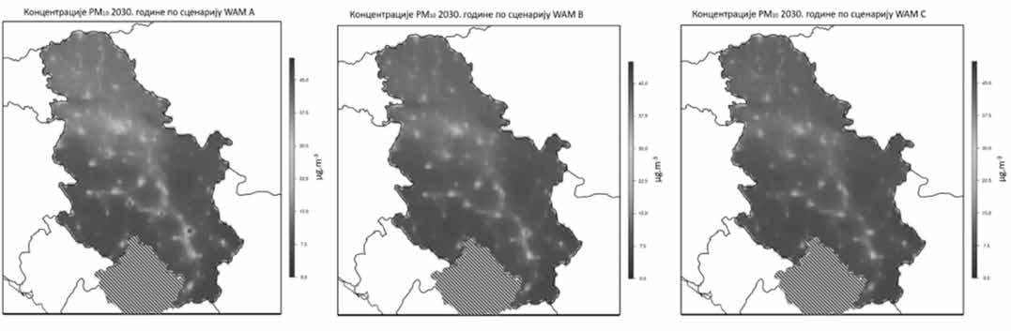

Слика 17. и Слика 18.27.
– – – – – – – –
- Резултати модела CHIMERE у смислу утицаја сценарија ублажавања WAM A, WAM B и WAM C на друге загађујуће материје приказани су у Прилогу 4, који је одштампан уз овај програм и чини његов саставни део.

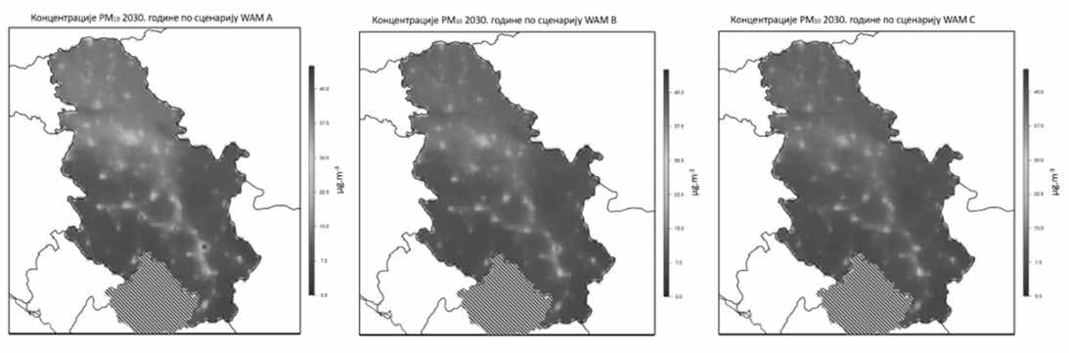

Слика 17: Резултати истраживање по моделу преноса хемикалија CHIMERE за PM10 у сценаријима WAM A, WAM B и WAM C
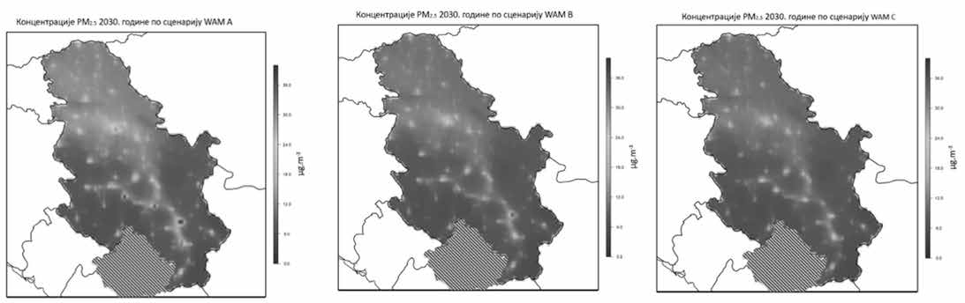

Слика 18: Резултати истраживање по моделу преноса хемикалија CHIMERE за PM2.5 у сценаријима WAM A, WAM B и WAM C
Преглед смањења емисија свих загађујућих материја према свим сценаријима приказан је у Табели 5-1.

Табела 5-1 Пројектована смањења емисија загађујућих материја у ваздух према сценаријима WAM
Сценарио | Циљана година/година за поређење | Смањење емисије SO2 [%] | Смањење емисије NOx [%] | Смањење емисије PM10 [%] | Смањење емисије PM2.5 [%] | Смањење емисије VOC [%] | Смањење емисије NH3 [%]
WAM A | 2030/2015. | –91,4% | –54,6% | –29,4% | –29,7% | –18,4% | –9,7%
 | 2030/2005. | –92,9% | –60,7% | –3,1% | –5,0% | –27,7% | –29,7%
WAM B | 2030/2015. | –91,9% | –59,9% | –45,8% | –51,5% | –25,8% | –18,9%
 | 2030/2005. | –93,3% | –65,3% | –25,6% | –34,4% | –34,4% | –36,8%
WAM C | 2030/2015. | –92,0% | –60,6% | –50,9% | –58,3% | –28,3% | –20,5%
 | 2030/2005. | –93,4% | –65,9% | –32,6% | –43,6% | –36,6% | –38,1%

А. Трошкови и сценарији ублажавања утицаја на здравље и животну средину

Трошкови
Сви правци који се односе на смањење загађења ваздуха, а који су настали као резултат различитих сценарија, повезани су са неким трошковима. У овом програму разматрани су додатни трошкови у односу на сценарио WEM, јер су трошкови за спровођење тог сце- нарија већ покривени финансијским механизмима уз постојеће ПиМ. За потребе процене инвестиционих трошкова, исти су подељени према томе ко реализује инвестиције, без обзира на капацитет преноса инвестиционих трошкова кроз ланац вредности до потрошача, и без обзира на јавне субвенције или подстицаје које инвеститор може добити. Према томе, идентификоване су три групе инвеститора, а прва укључује представнике јавних или приватних компанија и пољопривредне произвођаче. Ови инвеститори треба да улажу у инду- стријска постројења, постројења за сагоревање, ТМ, пољопривредни сектор, дистрибуцију бензина и бензинске станице. Друга група су потрошачи. Они се баве мерама које имају за циљ замену старих кућних грејних тела, куповину новијих половних возила, замену старих возила. У трећу групу спада држава са локалним самоуправама. Ни једна од разматраних мера не изискује велика инвестициона улага- ња из државног буџета, осим улагања у припрему регулаторног оквира и инфраструктуре за спровођење политике, која је потребна за спровођење појединих мера углавном повезаних са финансијским подстицајима. Међутим, када се ради о финансирању инвестиционих трошкова, предвиђена је значајна подршка државног буџета.

Извршена је процена инвестиционих трошкова за сваки поје- диначни скуп мера:
  - за индустријска постројења, постројења за сагоревање, за бензинске станице, итд. извршена је процена инвестиција у техни- ке смањења. Технике смањења најчешће се односе на конкретну загађујућу материју, као што су скрубери за смањење емисија SO2, електростатички филтери за смањење емисија PM, ложишта са нижим NOx за смањење емисија NOx;
  - код покретних извора, као што су возила у друмском сао- браћају и ТМ, смањење емисија постиже се набавком нових вози- ла која су у складу са стандардима ЕУ (Euro 6 је пример за возила у друмском саобраћају, фаза V за ТМ). Спровођењем на пример Euro стандарда може се истовремено смањити емисија неколико загађујућих материја, као што су PM, VOC, NOx, итд.;
  - када је реч о кућним грејним телима на чврсто гориво, које
се доводе у везу са смањењем емисија PM, не постоје доступне технике које се примењују на крају процеса. Набављају се и ко- ристе нови, енергетски ефикаснији уређаји, који емитују мање емисија ако су у складу са стандардима ЕУ који проистичу из Ди- рективе ЕУ о еко-дизајну и њених пратећих аката. Овим уређајима смањује се емисија PM и VOC, али се може десити да се њиховом применом повећају емисије NOx због повећања температуре, веће количине горива, итд.;
  - у сектору пољопривреде, развој и примена најбоље праксе захтевају инвестиције у одређене ефикасније и ресурсно искори- стивије технике.
Трошкови спровођења специфичних ПиМ представљени су као укупни годишњи трошкови, који су збир капиталних трошкова приказаних по годинама и оперативних трошкова. Инвестиције у опрему спремну за рад, приказане по годинама, узимају у обзир улагање (у еврима), период од неколико година који одговара годи- нама животног циклуса опреме, примењује се годишња стопа од 4%, која одговара стопи из модела GAINS28. Годишње оперативне трошкове чине фиксни оперативни трошкови (одржавање, осигу- рање итд.) и варијабилни оперативни трошкови (реагенси, елек- трична енергија, одлагање отпада, итд.).

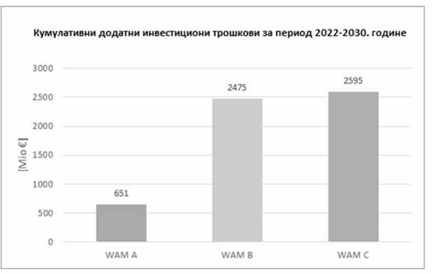

Слика 19: Додатни кумулативни инвестициони трошко- ви за сценарије WAM A, WAM B и WAM C

Процена кумулативних инвестиционих трошкова (Слика 19) је показала да сценарио WAM C захтева три пута више улагања од сценарија WAM A, а само 4,8% више од сценарија WAM B, и ови трошкови износе 2594,6 милиона евра за период 2022 –2030. године.

– – – – – – – –
- GAINS: Модел синергије и интеракције између емисија гасова са ефектом ста- клене баште и емисија загађујућих материја у ваздух, којег је развила IIASA, а којег користи Европска унија и Економска емисија УН за Европу кроз Директиву 2284/2016 о смањењу емисија одређених загађујућих материја и измењени и до- пуњени Гетеборшки протокол.
Поређење сценарија ублажавања, након поделе инвестици- ја по годинама и по додавању оперативних трошкова, указује на повећање разлике између сценарија. Разлика у односу на укупне инвестиционе трошкове по годинама за сценарио WAM A износи 50,9 милиона евра, док су укупни трошкови по годинама за сцена- рио WAM B већи за 117,8 милиона евра и износе 168,7 милиона евра годишње. Највећи процењени укупни годишњи инвестици- они трошкови односе се на спровођење сценарија WAM C, чији трошкови износе 189,2 милиона евра годишње, односно 20,6 ми- лион евра годишње више него за сценарио WAM B. Ово поређење приказано је на Слици 20 у наставку. Детаљан преглед трошкова дат је у пододељку 7.2.1 Трошкови спровођења.

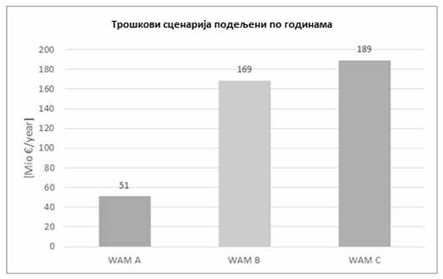

Слика 20: Укупни трошкови сценарија WAM A, WAM B и WAM C приказани у годинама

Утицаји на здравље
За процену утицаја на здравље насталих услед излагања ам- бијенталном ваздуху лошег квалитета, примењена су два приступа квантификације и новчаног вредновања утицаја загађења ваздуха на морталитет. Показатељи укључују случајеве превремене смр- ти и разлику година од превремене смрти до просечног животног века. Што се тиче хроничног морталитета, показатељ разлике го- дина (изгубљених година живота) новчано је исказан вредношћу VOLY (енгл. Value of Life Year, вредност једне године живота), по- казатељ превремене смрти новчано је приказан кроз вредност VSL (енгл. Value of Statistical Life, статистичка вредност живота). Ове вредности добијене су истраживањима спремности за плаћање29. VSL представља процену штете засновану на броју људи који су спремни да плате за смањење ризика од умирања услед здравстве- них проблема. VOLY представља процену штете засновану на скраћењу животног века (исказаног у потенцијално изгубљеним годинама живота). Ова мера узима у обзир старосно доба у којем смрт наступа.
Моделирање утицаја на здравље применом модела Alpha– RiskPoll показује да би за Републику Србију најскупљи сценарио био игнорисање трошкова здравствених проблема насталих због лошег квалитета ваздуха и непредузимања никаквих радњи.
– – – – – – – –
- Први примери истраживања и процене спремности за плаћање за смањење ри- зика од превремене смрти од загађења ваздуха, Поглавља 4.2.1 и 4.3.2, Харли и сарадници (2005). VSL који је коришћен у овом истраживању резултат је ме- та-анализе коју је извршио ОЕСР (2012). Препоручене вредности представљене су у Поглављу 6.1. Овај извор такође даје додатне информације о истраживањи- ма спремности на плаћање. Харли и сарадници, 2005. година, Методологија за анализу трошкова и користи за Програм „Чистији ваздух за Европу”, Друго из- дање: Процена утицаја на здравље, уговор о спровођењу анализе трошкова и ко- ристи за питања загађења ваздуха, посебно у оквиру Програма „Чистији ваздух за Европу” (https://ec.europa.eu/environment/archives/cafe/pdf/cba_methodology_ vol2.pdf), приступ Програму 9. фебруара 2021. године, ОЕСР 2012, Процена ри- зика од морталитета у политикама животне средине, здравља и саобраћаја, објавила ОЕСР, Париз, Француска (http://dx.doi.org/10.1787/9789264130807-en).

Табела 5-2 Годишњи утицаји на здравље по сценаријима, по одговарајућим јединицама и години
Утицаји на здравље у Републици Србији | Јединица | Загађујућа материја | Референтна година | WEM | WAM A | WAM B | WAM C
 |  |  | 2015. | 2030. | 2030. | 2030. | 2030.
Акутни морталитет (све старосне групе) | Случајеви превремене смрти | O3 | 461 | 365 | 358 | 352 | 352
Пријем у болницу због респираторних тегоба (> 64) | Случајеви |  | 242 | 225 | 221 | 218 | 217
Пријем у болницу због кардио-васкуларних тегоба (> 64) | Случајеви |  | 2.061 | 1.922 | 1.887 | 1.854 | 1.852
Дани ограничених радних активности услед лакших тегоба (све старосне групе) | Дани |  | 1.415.555 | 1.082.884 | 1.063.011 | 1.044.761 | 1.043.670
Хронични морталитет (све старосне групе) | Године од смрти до просечног животног века | PM2.5 | 92.013 | 60.363 | 54.075 | 46.918 | 44.221
Хронични морталитет (30+) | Случајеви превремене смрти |  | 9.773 | 7.373 | 6.605 | 5.731 | 5.401
Морталитет новорођенчади (0 –1) | Случајеви превремене смрти |  | 9 | 4 | 3 | 3 | 3
Хронични бронхитис (27+) | Случајеви |  | 5.934 | 4.564 | 4.089 | 3.548 | 3.344
Бронхитис код деце старости од шест до 12 година | Додатни случајеви |  | 22.762 | 14.431 | 12.928 | 11.217 | 10.572
Пријем у болницу због респираторних тегоба (све старосне групе) | Случајеви |  | 4.261 | 3.103 | 2.780 | 2.412 | 2.273
Пријем у болницу због кардио-васкуларних тегоба (све старосне групе) | Случајеви |  | 5.144 | 3.746 | 3.356 | 2.912 | 2.744
Дани ограничених радних активности (све старосне групе) | Дани |  | 8.656.749 | 6.371.784 | 5.707.963 | 4.952.499 | 4.667.841
Дани у којима се јављају симптоми астме (деца од пет до 19 година) | Дани |  | 186.041 | 117.950 | 105.662 | 91.677 | 86.408
Дани спречености за рад (15 –64 године) | Дани |  | 2.132.518 | 1.503.675 | 1.347.020 | 1.168.739 | 1.101.563
Бронхитис код деце узраста од пет до 14 година | Додатни случајеви | NO2 | 2.395 | 1.348 | 1.226 | 1.094 | 1.075
Пријем у болницу због респираторних тегоба (све старосне групе) | Случајеви |  | 2.113 | 1.380 | 1.255 | 1.120 | 1.100
Хронични морталитет (све старосне групе) | Године од смрти до просечног животног века |  | 6.530 | 3.843 | 3.495 | 3.118 | 3.063
Хронични морталитет (30+) средње вредности према VSL | Случајеви превремене смрти |  | 694 | 469 | 427 | 381 | 374

Како је представљено у табелама, спровођењем сценарија WEM оствариће се велике користи за здравље грађана Републике Србије, ефикасност постојећих мера разматраних у оквиру сце- нарија WEM, што указује на значај благовременог спровођења NERP-а, мера у сектору индустрије, у сектору друмског саобра- ћаја и примене Уредбе о граничним вредностима емисије загађу- јућих материја у ваздух из постројења за сагоревање („Службени гласник РС”, бр. 6/16 и 67/21) и Уредбе о граничним вредности- ма емисија загађујућих материја у ваздух из стационарних извора загађивања, осим постројења за сагоревање („Службени гласник РС”, бр. 111/15 и 83/21). Очекује се да ће хронични морталитет опасти за 41,4% до 2030. у поређењу са 2015. годином. Даљи пад хроничног морталитета очекује се од спровођења сценарија WAM A ( –46,5%), WAM B ( –52,3%) и WAM C ( –53,1%). Поред тога, оче-
кује се пад броја дана са израженим симптомима астме код деце (од 5 до 19 година) до 2030. у поређењу са 2015. годином захва- љујући спровођењу сценарија WAM A, WAM B и WAM C, и то за 43,2%, 50,7% односно 53,6%. Спровођење ПиМ из сценарија WAM A, WAM B и WAM C такође ће смањити број дана одсуства с посла у поређењу са 2015. годином. Сценарио WAM A доводи до уштеде од 0,16 милиона радних дана, WAM B 0,33 милиона радних дана, док се сценариом WAM C додатно уштеди чак 0,40 милиона радних дана 2030. године. Када се сви утицаји на здра- вље у Републици Србији из Табеле 5-2 искажу у новцу, смањење укупне штете која се наноси здрављу исказана новчано у односу на године живота 2030. године износи за сценарио WAM A 1.845 милиона евра мање у поређењу са штетом из 2015. године. Спро- вођење сценарија WAM B донела би додатних 385 милиона евра уштеде у поређењу са сценариом WAM A (укупно 2.204 милиона евра у поређењу са 2015. годином), док би се спровођењем сцена- рија WAM C оствариле укупне уштеде од 2.335 милиона евра, од- носно 132 милиона евра више него спровођењем сценарија WAM
- Појединости о укупној годишњој штети по здравље, исказаној
кроз вредност статистичког живота (VSL) и вредност година жи- вота (VOLY) представљене су на Слици 21.

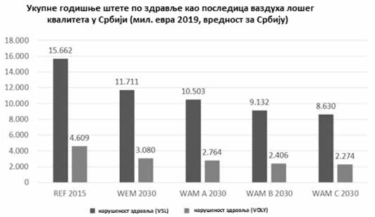
Слика 21: Укупне годишње штете по здравље које су по- следица ваздуха лошег квалитета у Републици Србији

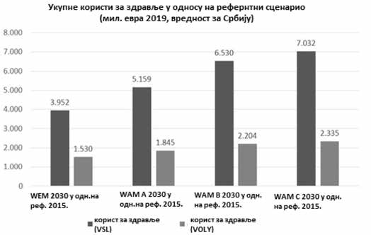
Слика 22: Укупне годишње користи за здравље од спро- вођења различитих сценарија ублажавања

Процена трошкова и користи сценарија
Проценом трошкова и користи у принципу се указује на то да ли користи по здравље од бољег квалитета ваздуха превазилазе потребе за додатним улагањима за спровођење ПиМ из сценарија. Како би се боље сагледала целокупна слика и извршило поређење сценарија, користи и трошкови сценарија ублажавања упоређени су са сценариом WEM.

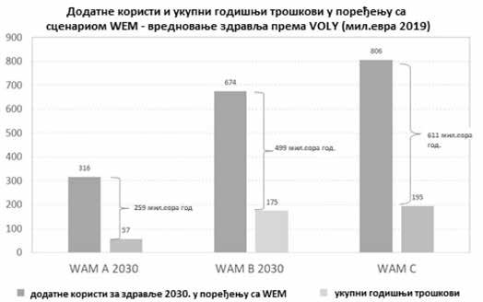

Слика 23: Процена трошкова и користи за сценарије ублажавања применом VOLY методе вредновања морталитета

Процена трошкова и користи сценарија WAM A, WAM B и WAM C (Слика 23) показала је да су користи по здравље у свим сценаријима већи од укупних трошкова мера предложених у сце- наријима и подељених по годинама, што значи да је реализација трошкова за спровођење сценарија економски поуздана и оправда- на. Најбољи однос користи и трошкова анализиран је за сценарио WAM A, и он износи 5,5, за њим је рангиран сценарио WAM C са односом од 4,1 и WAM B са односом користи и трошкова од 3,9. У апсолутном смислу, сценариом WAM C остварује се највећа нето корист од 611 милиона евра годишње, затим следи WAM B са 499 милиона годишње и WAM A са 259 милиона евра годишње.

Утицаји на животну средину
Стандарди квалитета ваздуха за заштиту вегетације дефини- сани су у Директиви ЕУ о квалитету амбијенталног ваздуха за кон-
2
износи 18.000 µg.m –3.h –1. AOT4031 за биље дефинише се као AOT40 измерен или симулиран на висини од једног метра, акумулиран у периоду од маја до јула. Број квадратних километара на којима се бележе прекорачења у референтној и 2030. години, како је израчу- нато у овом моделу, приказан је у Табели 5-3. Ова површина иска- зана је и у процентима територије.

Табела 5-3 Површине на којима се бележе прекорачења циљне вредности AOT40 за вегетацију у Републици Србији

Површине на којима је забележено прекорачење циљне вредности AOT40 за Републику Србију | Реф. (2015.) | WEM (2030.) | WAM A (2030.) | WAM B (2030.) | WAM C (2030.)
У km2 | 1.440.288 | 53.377 | 7.237 | 664 | 664
У% укупне површине | 38,73% | 1,44% | 0,19% | 0,02% | 0,02%

Смањење површине на којима је забележено прекорачење у референтној години у односу на 2030. годину и примену сцена- рија WEM је изузетно, јер са скоро 40% територије на којој је за- бележено прекорачење, овај проценат 2030. године износи мање од 2%. Овакав резултат углавном је последица знатног смањења
NOx ( –50% у поређењу са 2015. годином). Смањења емисија VOC би такође имала ефекта, али ово смањење је и значајније ( –10%). Применом најстрожег сценарија на емисије загађујућих материја (WAM C), којим се емисије NOx и VOC смањују 60%, односно
26% у поређењу са референтном 2015. годином, прекорачења циљних вредности би била забележена на само 0,02% територије.

5.2. Вишекритеријумска анализа коју су спровеле заинтересоване стране, а која служи за избор оптималног сценарија за побољшање квалитета ваздуха у републици
србији

Вишекритеријумска анализа (МЦА) је спроведена кроз елек- тронски упитник, уз који је достављен технички документ са по- једностављеним информацијама, како би омогућила доступност великом броју заинтересованих страна. Питања су се односила на три сценарија са додатним мерама (WAM A, WAM B и WAM C), припремљених у контексту израде овог програма.
У наставку следи сажетак кључних резултата. Детаљна ана- лиза резултата вишекритеријумске анализе налази се у Прилогу 1, који је одштампан уз овај програм и чини његов саставни део.

центрације NOx
–3
и SO . Критични нивои су 30 µg.m –3, односно 20
Коришћена су три критеријума, при чему су заинтересоване
стране највећи значај дале здрављу (4,36 од 5), а затим следе жи-

µg.m за годишње концентрације NO2 и SO2, и те вредности кон-
центрација не би требало да буду прекорачене на руралним мерним
станицама30. У Републици Србији су се ове концентрације 2015. године мериле на пет мерних места у руралним подручјима, али само су на два мерна места мерене концентрације SO2, док концен- трације NO2 нису мерене ни на једном. На два мерна места, на ко- јима је 2015. измерено присуство SO2, радило се о годишњим кон- центрацијама нижим од 10 µg.m –3, и за 2030. годину симулиране су такође веома ниске концентрације. Када је реч о NO2, 2015. године
–3
вотна средина (4,27) и економија (4,04).
За критеријум животне средине постављена су три питања:
  - колико сте задовољни смањењем емисија PM10 постигну- тим у оквиру сценарија WAM A, WAM B и WAM C?;
  - колико сте задовољни бројем дана прекорачења граничних вредности PM10 процењених у WAM A, WAM B и WAM C?;
  - колико сте задовољни проценом броја дана прекорачења граничних вредности било које загађујуће материје у вашем граду (или граду у вашој близини) у оквиру WAM A, WAM B и WAM C?.

су на пет од 29 станица измерене концентрације изнад 30 µg.m ,

али свих пет станица су класификоване као станице за мерење кон- центрација из саобраћаја, индустрије или урбаних подручја. Ни на једној станици у приградским подручјима нису измерене концен- трације веће од 30 µg.m –3. Овај број станица је 2030. године сведен на две, и то саобраћајне станице у сценаријима WEM и WAM A, односно на једну у сценаријима WAM B и WAM C.
Дакле, мада су на неколико станица у руралним подручјима 2015. године измерене концентрације, симулације су показале да 2030. године ни једном од симулираних сценарија неће доћи до прекорачења критичних нивоа за вегетацију.

Територија изложена прекорачењима концентрација циљних вредности озона од значаја за заштиту вегетације

Циљна вредност Директиве ЕУ о квалитету амбијенталног ваздуха за заштиту вегетације утврђена је као AOT40 за биље и
– – – – – – – –
- Станице за узорковање намењене за заштиту вегетације и природних екосистема морају бити удаљене више од 20 km од агломерација, односно више од 5 km од других изграђених подручја, индустријских постројења, аутопутева или глав- них путева са прометом већим од 50.000 возила дневно (Анекс III Директиве 2008/50).
За критеријум здравља постављено је једно питање:
  - колико сте задовољни проценом броја превремених смрт- них случајева у вези са загађењем ваздуха у оквиру WAM A, WAM B и WAM C?
За економски критеријум постављена су два питања:
- колико сте задовољни процењеним додатним трошковима за спровођење WAM A, WAM B и WAM C?;
- колико сте задовољни проценом нето користи (односа ко- ристи и трошка) у оквиру WAM A, WAM B и WAM C?.
Одговори на сва питања, без изузетка указују на највећи сте- пен задовољства сценариом WAM C, затим следи WAM B и на крају WAM A.
За илустрацију одговора заинтересованих страна и највеће исказане наклоности сценарију WAM C у поређењу са осталим, на Слици 24 графички су представљени резултати одговора на питање o задовољству са смањењем емисија PM10 постигнутим у оквиру сваког сценарија.
– – – – – – – –
- AOT40 указује на акумулирану изложеност озону, исказаној у μg.m-3.сати-1, на граничну вредност од 40 ppb. То је збир разлика између сатних концентрација > 80 μg.m-3 (40 ppb) и 80 μg.m-3 акумулираних сатних вредности, измерених између 08:00 и 20:00 часова (централноевропско време).

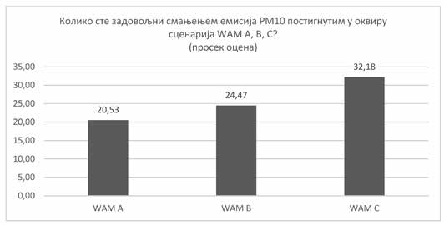

Слика 24 – Колико сте задовољни смањењем емисија PM10 постигнутим у оквиру сценарија WAM A, WAM B и WAM C? – просек оцена

Резултати вишекритеријумске анализе јасно показују да за- интересоване стране желе да се истраже све могућности за по- бољшање квалитета амбијенталног ваздуха, како би се осигурало да сви грађани Републике Србије уживају у бољим здравственим условима у поређењу са тренутним стањем. Чак и када су суочени са нешто већим трошковима које ће сносити градови са најтежим стањем у погледу квалитета ваздуха, заинтересоване стране су по- казале велики осећај солидарности, врло јасно рекавши да ниједан становник Републике Србије не сме остати занемарен. Имајући све то у виду, као и чињеницу да резултати анализе не предста- вљају пропис, испитаници подржавају усвајање сценарија WAM C како би се испунила визија дефинисана у овом програму.
- ОПШТИ И ПОСЕБНИ ЦИЉЕВИ

На основу процене трошкова и утицаја на здравље и животну средину уз спровођење сценарија ублажавања и на основу инпута

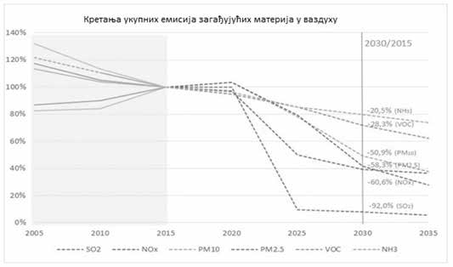
Слика 25: Циљне емисије загађујућих материја у ваздуху из општег циља

Ово смањење загађујућих материја у ваздуху на национал- ном нивоу ослања се на смањење емисија из неколико привредних сектора. Како би се омогућила усклађеност са прописима и прак- сама Европске уније, дефинисани су и одређени посебни циљеви за остварење општег циља овог програма, и то:

Посебни циљ 1: Смањење емисија SO2 за 92% и суспендо- ваних честица PM2.5 за 58,3% из сектора енергетике (укључу- јући саобраћај и индивидуална ложишта) 2030. године у поре- ђењу са 2015. годином
Од посебног значаја за остваривање овог посебног циља је:
  - смањење емисија SO2 из A сектора јавне енергетике за 94%, односно PM2.5 за 76% до 2030. године;
  - смањење PM2.5 из C сектора осталих стационарних постро-
јења са сагоревањем за 50% до 2030. године;
  - смањење PM из F из сектора саобраћаја за 44% до 2030.

заинтересованих страна, дата је препорука за спровођење сцена- рија WAM C, будући да овај сценарио представља економичан и
године.
2.5

социјално праведан пут до остварења визије о квалитету ваздуха у Републици Србији.
Сценарио WAM C је сценарио потпуне контроле, и као та- кав има далеко највећи позитиван утицај на животну средину и здравље људи, поштујући принцип да грађани имају право на чист ваздух, и усредсређујући се на суспендоване честице, које су нај- штетније за здравље људи. Поред тога, најамбициознији сценарио WAM C такође ће имати највећи позитиван утицај не само у зим- ским временским условима, већ и за време летњих топлотних та- ласа, када долази до повећања концентрација загађујућих материја у ваздуху, и када високе температуре и загађујуће материје делују у синергији и узрокују озбиљније здравствене проблеме него што би се то могло очекивати само од високе атмосферске температуре или само од загађења.
Сценарио WAM C је поред тога амбициозан и у смислу подр- шке одрживом развоју и чистој производњи енергије у Републици Србији, он има за циљ промоцију конкурентности кроз јачање на- ционалног конкурентног профила у складу са циљевима и правци- ма утврђеним у сектору заштите ваздуха.
Полазећи од ових принципа, општи циљ овог програма је:

Смањење штетних утицаја на здравље услед излагања ваздуху лошег квалитета до 2030. у поређењу са 2015. годином смањењем излагања загађењу ваздуха, у исто време омогућа- вајући да се Република Србија усклади са регулаторним огра- ничењима прописаним у Европској унији за загађење ваздуха, и ограничавајући штетне утицаје на екосистеме.
Да би се овај главни циљ остварио, Република Србија до 2030. године треба да смањи емисије SO2 за 92%, NOx за 60,6%,

Посебни циљ 2: Смањење емисија загађујућих материја и тешких метала у ваздух из индустријских процеса и употребе производа кроз усаглашавање са BAT AELs
Од посебног значаја за остваривање овог посебног циља је:
1) спровођење Поглавља II Директиве ЕУ о индустријским емисијама у индустријским процесима, узимајући у обзир сред- ње вредности горњих и доњих BAT AELs, односно ниже нивое за производњу бакра32 и сумпорне киселине33 у Бору.

Посебни циљ 3: Смањење емисија NH3 из сектора пољо- привреде за 20,5% у поређењу са 2015. годином
Од посебног значаја за остваривање овог посебног циља је:
- смањење емисија NH3 из управљања стајњаком за 9% до 2030. у поређењу са 2015. годином;
- смањење емисија NH3 из активности растурања стајњака по обрадивом земљишту за 31% до 2030. у поређењу са 2015. годином.

Посебни циљ 4: Промоција преласка на чист ваздух за све
Промотивне активности спадају у хоризонталне активности, које ће се, између осталог, остваривати кроз едукацију, обуку за при- мену најбољих пракси, изградњу капацитета и подизање свести.
Састављена је листа различитих мера чијим спровођењем ће се обезбедити испуњење посебних, а према томе, и општег циља Програма. Ове мере, њихови ефекти, утицаји, одговорне инсти- туције, временски рокови и друге информације које се односе на праћење и извештавање о мерама, детаљно су описане у Акцио- ном плану, док су основне информације дате у следећим погла- вљима Програма.
– – – – – – – –

PM10
за 50,9, PM

2.5
за 58,3%, VOC за 28,3% и NH3 за 20,5% у поре-
- Спроведбена одлука Европске Комисије 2016/1032/ЕУ Поглавље 1.2 Закључци о
најбољим доступним техникама за производњу бакра.

ђењу са 2015. годином, што представља знатно смањење емисија. Ови циљеви графички су приказани на Слици 25.
- Референтни документ о најбољим доступним техникама (BREF) за велике коли- чине неорганских хемикалија, Резиме, Табела 5.

- МЕРЕ И ЊИХОВ УТИЦАЈ НА ЖИВОТНУ СРЕДИНУ

У овој табели приказане су конкретне мере којима се осигурава остварење визије Програма кроз спровођење посебних и општег циља. Ова табела, осим мера, приказује и заинтересоване стране које могу имати интерес или су под утицајем мере34.

Табела 7–1 Мере за постизање циљева и идентификација заинтересованих страна
Посебни циљ | Мера | Заинтересоване стране
Посебни циљ 1: Смањење емисија SO2 за 92% и суспендованих честица PM2.5 за 58,3% из сектора енергетике (укључујући саобраћај и индивидуална ложишта) 2030. године у поређењу са 2015. годином | Спровођење Поглавља II Директиве ЕУ о индустријским емисијама за велика постројења за сагоревање, узимајући у обзир средње вредности горњих и доњих BAT AELs | Јавни произвођачи електричне и топлотне енергије, оператери великих индустријских постројења
 | Спровођење Директиве ЕУ 2015/2193 о ограничењу емисија одређених загађујућих материја у ваздух из средњих постројења за сагоревање | Оператери средњих постројења за сагоревање
 | Спровођење Уредбе о граничним вредностима емисија загађујућих материја у ваздух из постројења са сагоревањем у мањим постројењима за сагоревање (капацитет до 1 MW), које не подлежу Директиви о еко-дизајну. | Оператери малих и средњих предузећа
 | Спровођење најмање Euro стандарда за половна увезена возила: Euro 5/V од 1. јануара 2024. и Euro 6/VI од 1. јануара 2025. године | Потрошачи (власници друмских возила), пружаоци услуга у друмском саобраћају, увозници и продавци возила
 | Додатна обнова возног парка од финансијских подстицаја за дерегистрацију/ отпремање у рециклажне центре најстаријих Euro 1, 2 и 3 дизел путничких возила и теретних возила (изузев N3), и EURO I, II и III дизел аутобуса | Потрошачи (власници друмских возила), пружаоци услуга у друмском саобраћају
 | Спровођење Уредбе (ЕУ) 2016/1628 о захтевима који се односе на граничне вредности емисија за гасовите и суспендоване честице загађујућих материја и за одобрење типа мотора са унутрашњим сагоревањем за ТМ | Добављачи опреме, грађевинска предузећа
 | Бржа замена постојећих уређаја за грејање у домаћинствима новим уређајима који испуњавају захтеве Директиве о еко-дизајну уз финансијске подстицаје и уз већи проценат замене у градовима Крагујевац, Београд, Ниш, Ваљево и Ужице | Локалне заједнице, домаћинства
 | Спровођење измењене Директиве 2009/30/EЗ о квалитету горива и Директиве 2016/802/EЗ о смањењу садржаја сумпора у одређеним течним горивима | Произвођачи и снабдевачи течног горива
 | Ограничавање емисија VOC спровођењем Директиве 94/63/ЕЗ о контроли емисија испарљивих органских једињења као резултат складиштења бензина и његове дистрибуције са терминала до бензинских станица (Прва фаза) и Директива 2009/126/ЕЗ сакупљања бензинске паре током допуњавања моторних возила горивом на бензинским станицама (Друга фаза). | Инфраструктура за складиштење и дистрибуцију бензина, предузећа за транспорт бензина
Посебни циљ 2: Смањење емисија загађујућих материја у ваздух и тешких метала из индустријских процеса и употребе производа кроз усаглашавање са BAT AELs | Спровођење Поглавља II Директиве ЕУ о индустријским емисијама у индустријским процесима, узимајући у обзир средње вредности горњих и доњих BAT AELs, односно ниже нивое за производњу бакра и сумпорне киселине у Бору | Топионице бакра
 | Спровођење Поглавља V Директиве о индустријским емисијама, Анекса VII за VOC или Поглавља 2 за постројења у којима потрошња растварача прелази 200 t годишње или 150 kg на сат. | Компаније које врше површинску обраду супстанци, предмета или артикала у којима се користе органски растварачи, нарочито за  пресвлачење, штампу, облагање, одмашћивање, заптивање, калибрацију, бојење, чишћење или  импрегнацију
Посебни циљ 3: Смањење емисија NH3 из сектора пољопривреде за 20,5% у поређењу са 2015. годином | Спровођење најбоље праксе у складиштењу течног стајњака | Оператери фарми свиња и говеда који су у обавези прибављања интегрисане дозволе
 | Замена ђубрива на бази урее ђубривима на бази амонијум-нитрата | Власници фарми и пољопривредног земљишта
 | Увођење најбоље праксе приликом растурања и наношења чврстог стајњака на земљиште бржом инкорпорацијом стајњака у земљиште | Оператери фарми свиња и живине
 | Увођење најбоље праксе у активности растурања течног стајњака са фарми свиња и говеда | Власници пољопривредног земљишта
 | Ограничавање спаљивања остатака из пољопривреде (0% 2030. године) | Власници фарми и пољопривредног земљишта
Посебни циљ 4: Промоција преласка на чист ваздух за све | Едукација о заштити и квалитету ваздуха, обука за спровођење најбоље праксе и подизање свести | Универзитети, школе, центри за обуку одраслих, локалне заједнице, домаћинства, компаније, запослени, нарочито у ланцу вредности у секторима са највећим утицајем на квалитет ваздуха

Када је реч о утицајима посебних ПиМ на животну средину, да- леко највећи допринос постизању Посебног циља 1 дају подстицаји за бржу замену кућних грејних тела новим еко-дизајнираним уређајима и топлотним пумпама, уз већи проценат замене у Крагујевцу, Београ- ду, Нишу, Ваљеву и Ужицу, чиме ће се допринети испуњењу општег
циља у проценту од 63,9% за PM2.5 и чак 90,6% за PM10. Ову меру прати ограничење спаљивања остатака из пољопривреде на пољопривред- ном земљишту, чиме се доприноси испуњењу општег циља у проценту
од 30,8% за PM2.5. Примена минималних стандарда на половна возила допринеће 63,5% укупно потребном смањењу емисија Nox35.
Посебни циљ 2 односни се на индустријске процесе и упо- требу производа. Спровођење Поглавља II Директиве ЕУ о инду- стријским емисијама у индустријским процесима, узимајући у об- зир средње вредности горњих и доњих BAT AELs36, односно ниже нивое за производњу бакра и сумпорне киселине у Бору доприноси
– – – – – – – –
- Из ове информације искључена је јавна управа (национални, покрајински и ло- кални ниво), која је надлежна за имплементацију и/или мониторинг ових мера, а релевантни органи управе су као такви идентификовани у Акционом плану.
- NO је, заједно са SO , VOC и NH прекурсор за формирање PM
укупном смањењу емисија SO2 са 31,9% и смањењу емисија NOX са 15,4%. Треба нагласити да је ова мера у сценарију WAM C из- међу осталог усмерена на постизање граничних вредности емиси- је за прашкасте материје37 и SO из топионице бакра у Бору, како би се осигурала усаглашеност квалитета ваздуха у Бору са гранич- ним вредностима прописаним Директивом о квалитету ваздуха 2008/50/EЗ у погледу сумпор диоксида и са циљним вредностима
за арсен, кадмијум, никл и бензо(а)пирен у складу са Директивом 2004/107/ЕУ о арсену, кадмијуму, живи, никлу и полицикличним ароматичним угљоводоницима у амбијенталном ваздуху.
2
Мере из Посебног циља 3 имају за циљ првенствено еми- сије NH3, при чему је далеко најважнија мера замена ђубрива на бази урее ђубривом на бази амонијум-нитрата, чиме се доприноси
укупном смањењу емисија NH3 са 51,1%, након чега следе увође- ње најбоље праксе приликом растурања течног стајњака са фарми
свиња и говеда, чиме се доприноси са 15,6%, и увођење најбоље праксе у активности растурања и наношења чврстог стајњака на земљиште бржом инкорпорацијом стајњака у земљиште, које до-
приноси укупном смањењу емисија NH са 5,9%.

x 2 3
2.5 3

- Прецизну процену одступања од средњих вредности горњих и доњих нивоа еми- сије за најбоље доступне технике (BAT AELs) треба рачунати на нивоу сваког постројења, узимајући у обзир допринос постројења (примарне и секундарне емисије) квалитету ваздуха и прекорачења одређених загађујућих материја у ва- здуху у зонама и агломерацијама.
– – – – – – – –
- Спроведбена одлука Комисије 2016/1032/ЕУ, у Поглављу 1.2 Закључака о најбо- љим доступним техникама, прописује ограничење емисија тешких метала кроз граничне вредности емисија за најбоље доступне технике за прашкасте материје из производње бакра.

Детаљан преглед утицаја мера на животну средину приказан је у Табела 7 –2.

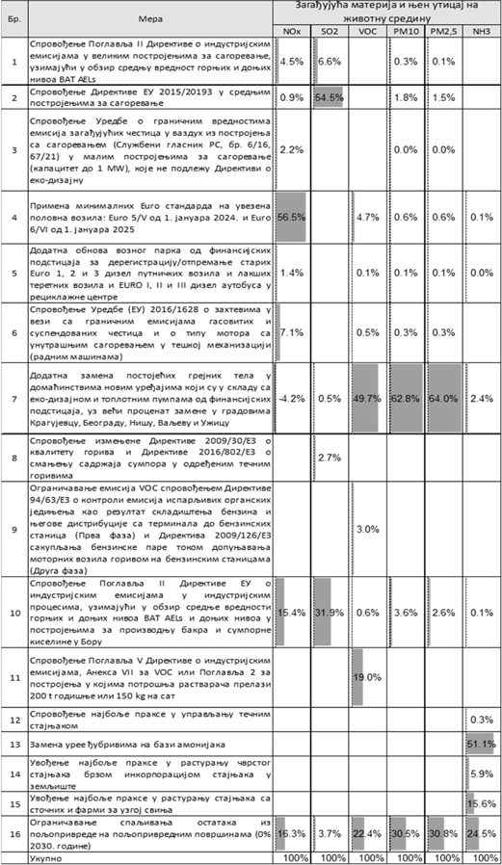
Табела 7-2 Утицаји мера на животну средину према загађујућим материјама и мерама

7.3. Мере и описи мера, загађујуће материје, уштеде емисија и институције надлежне за спровођење мера и партнери

Табела 7-3 у наставку представља листу мера из сценарија WAM C са подацима о врсти мере, описом мере, краћим текстуалним описом главних елемената или концептуалног приступа мере, укључујући важне одреднице (очекивано време за спровођење мере), ци- љевима којима мера додатно доприноси, и поглављем из процеса претприступних преговора којем та мера припада. Свака мера такође садржи информације о кључној имплементационој институцији, партнерима, затим о предметној загађујућој материји и потенцијалу мере за смањење емисије до 2025, 2030. и 2035. године, заједно са показатељем о економичности мере који се приписује једној од глав- них загађујућих материја у ваздуху.

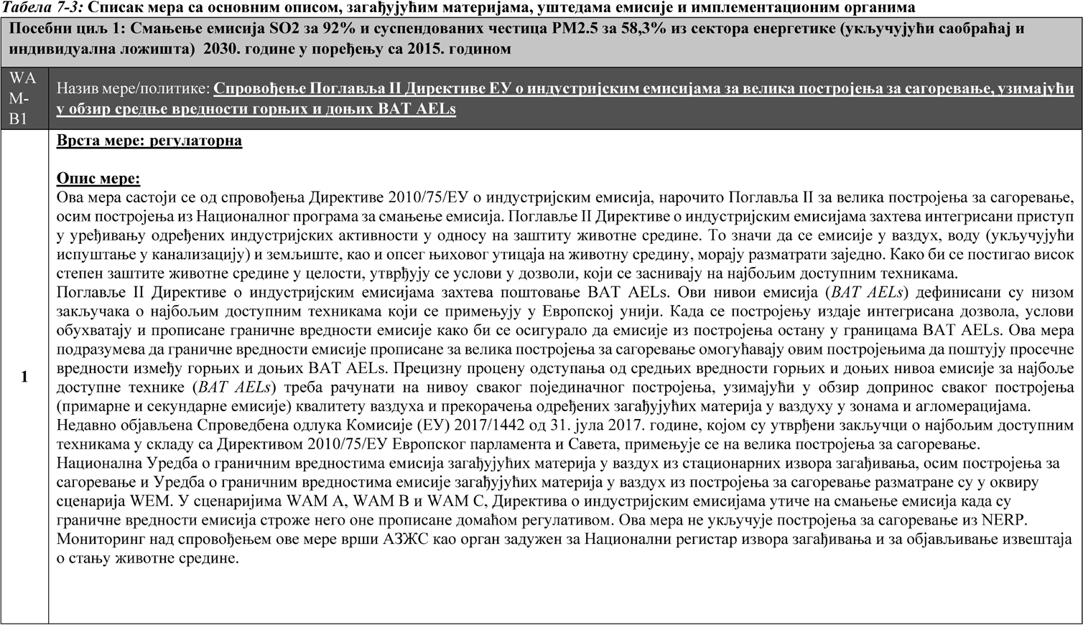

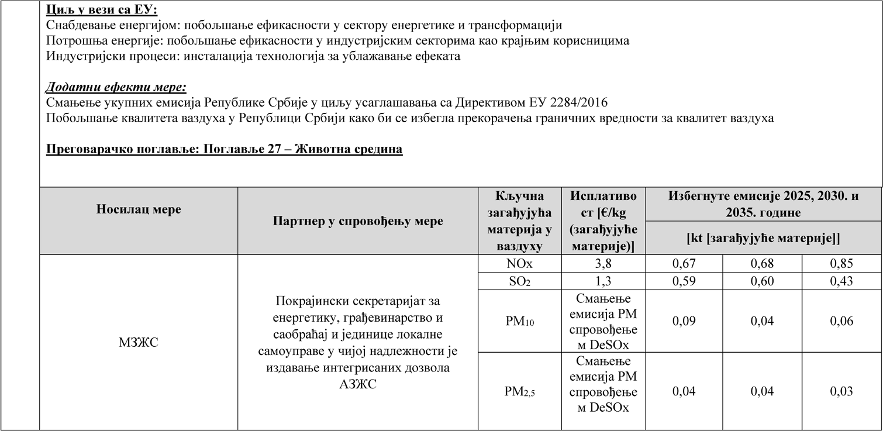

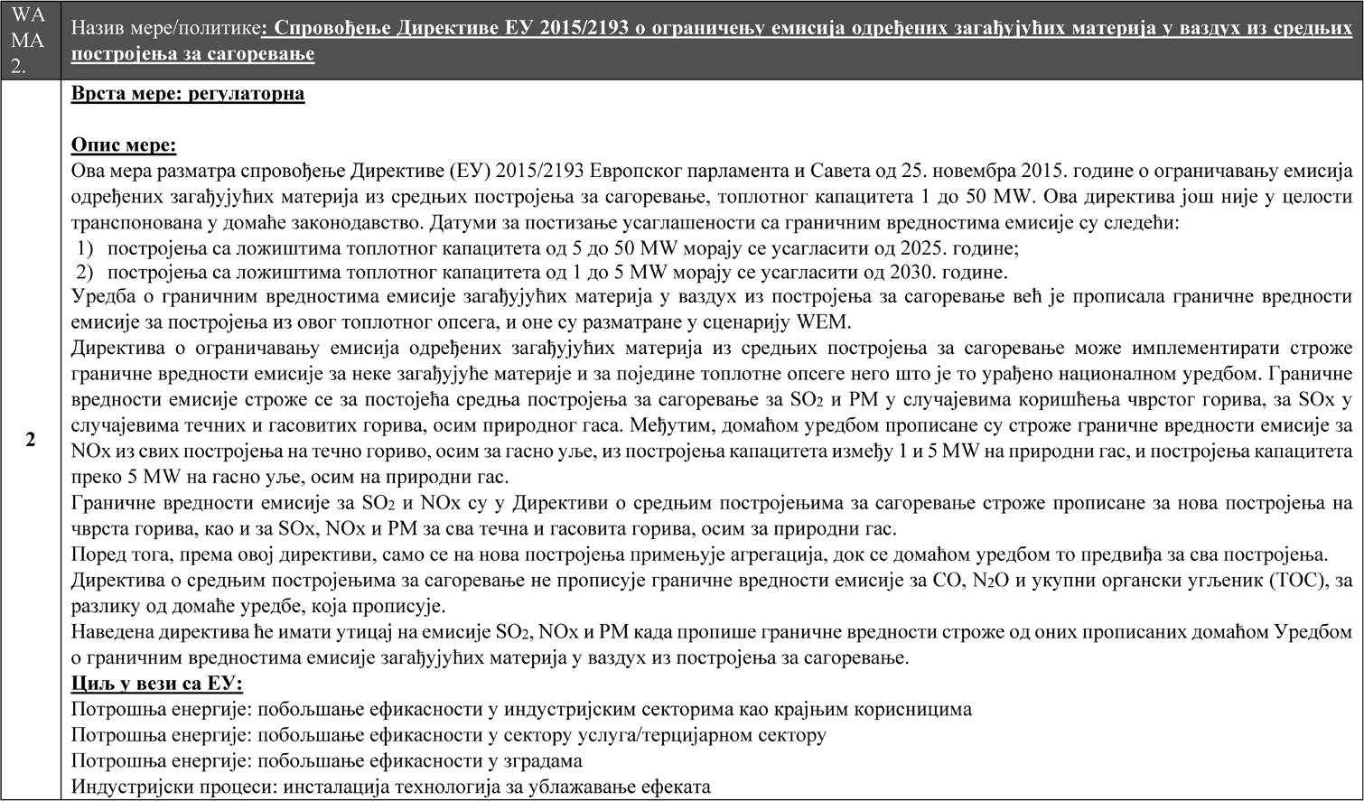

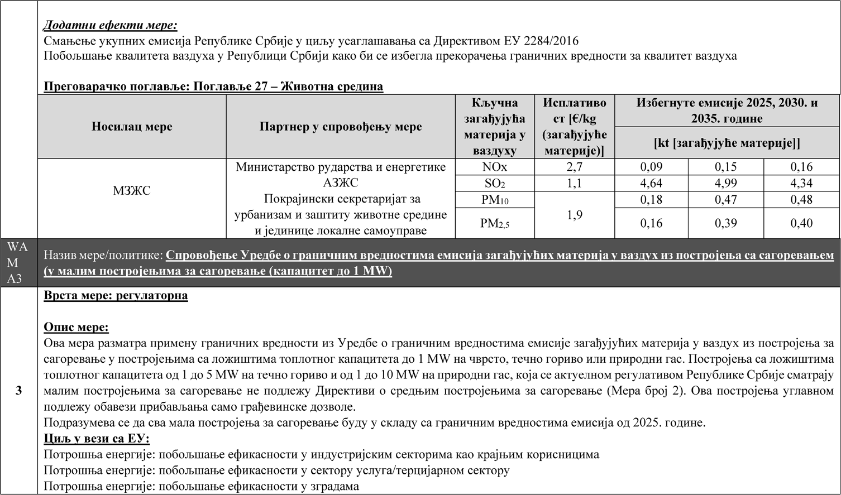

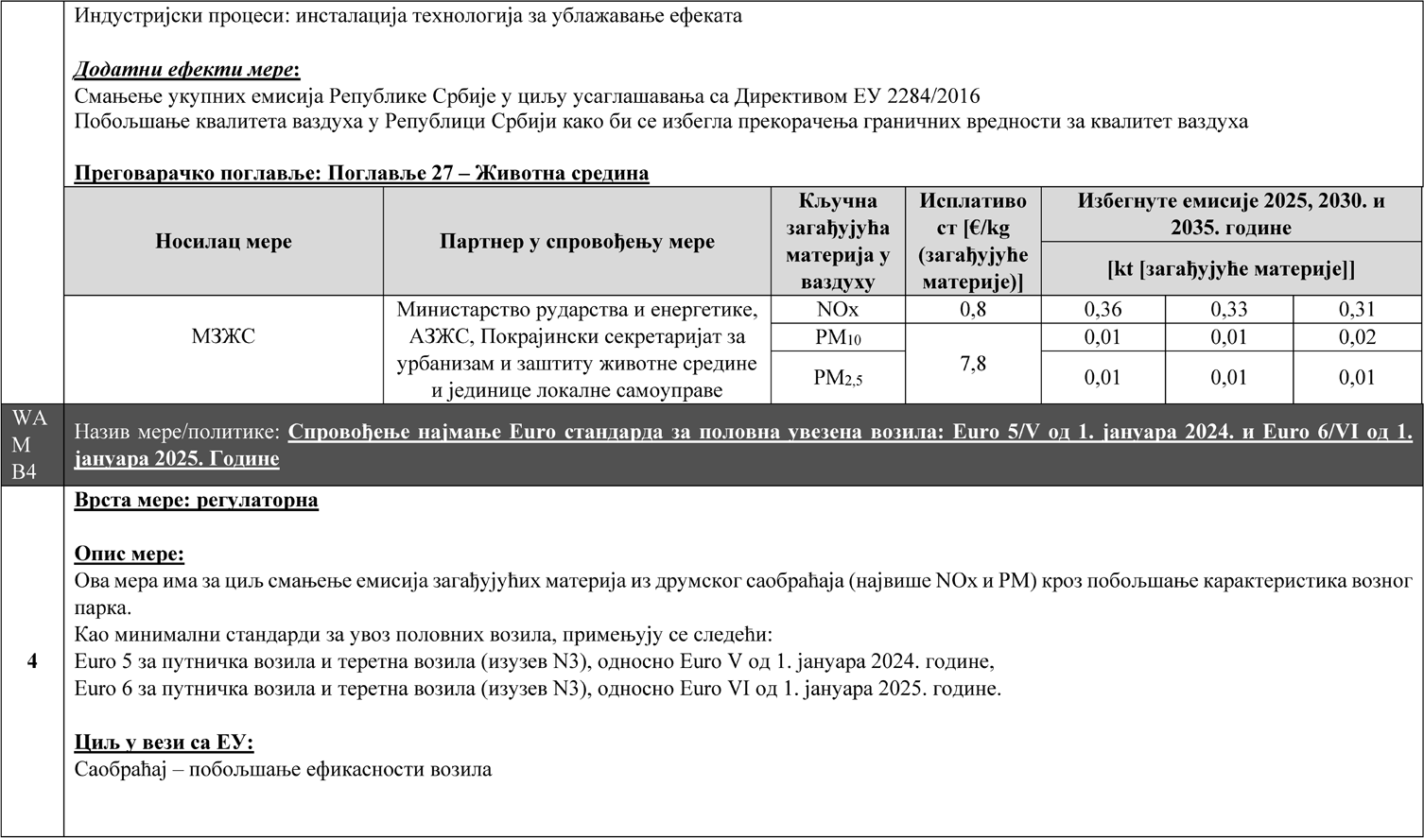

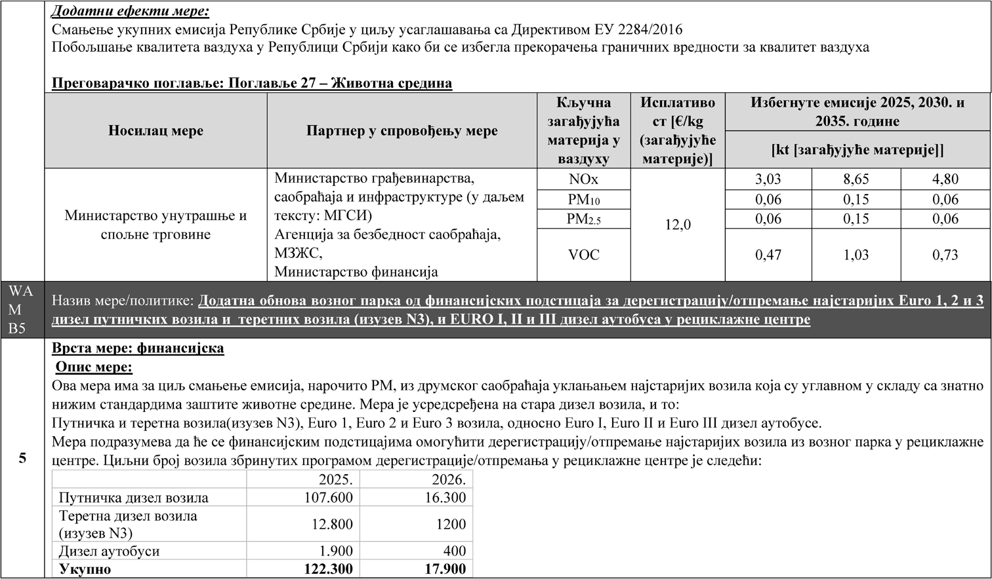

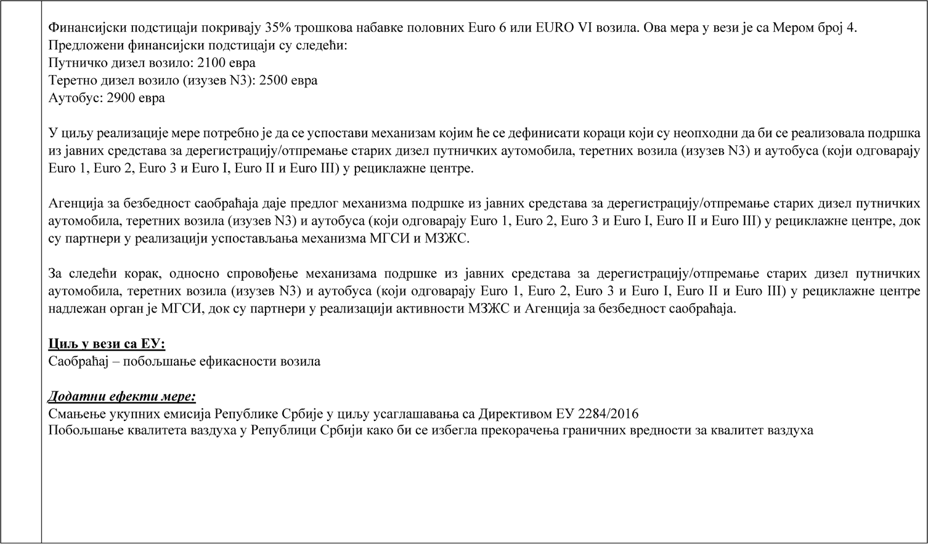

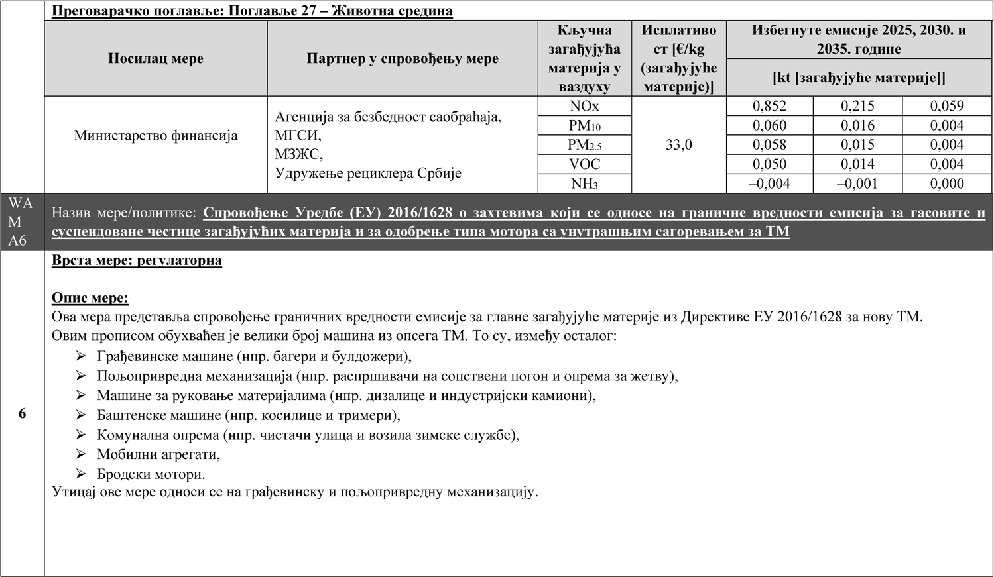

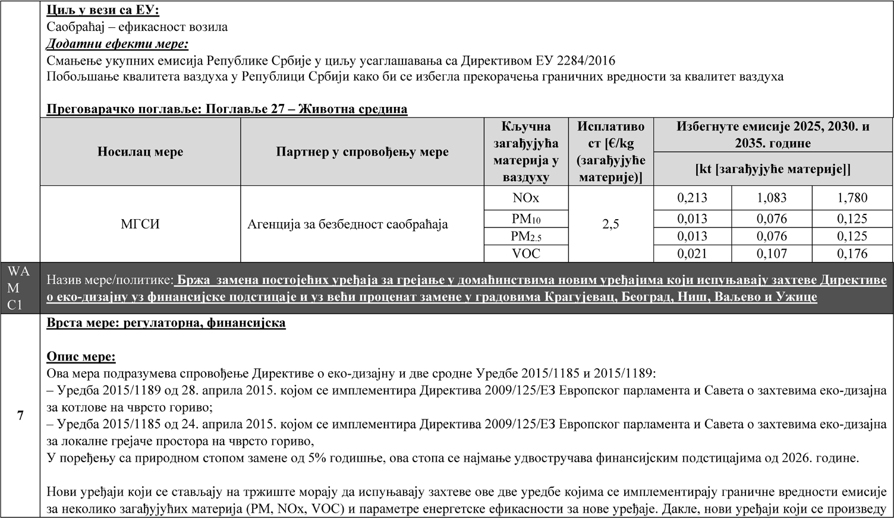

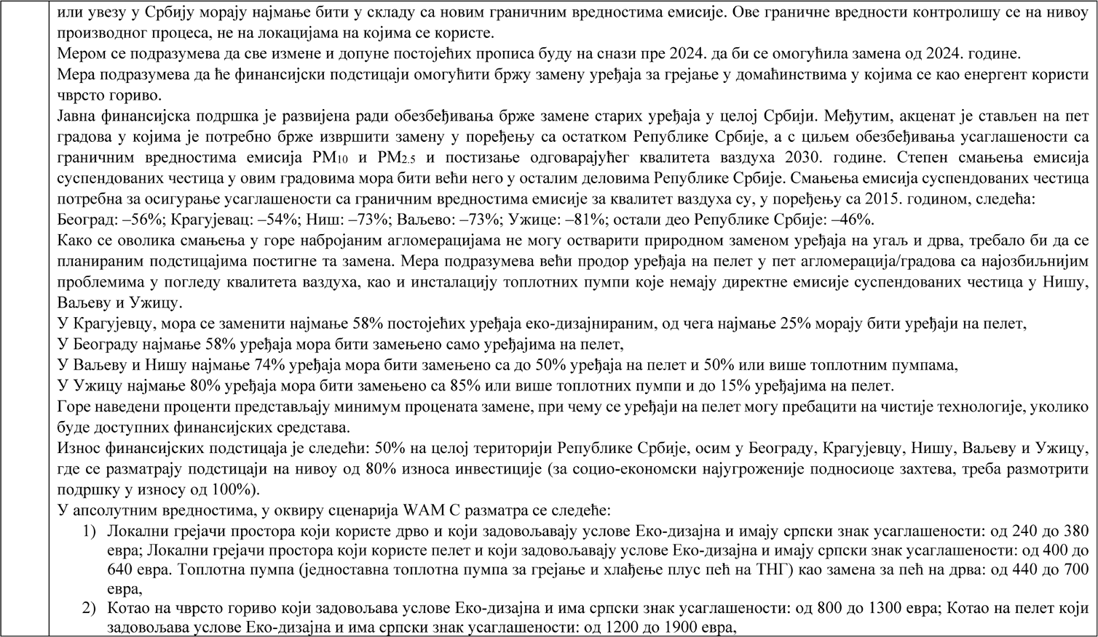

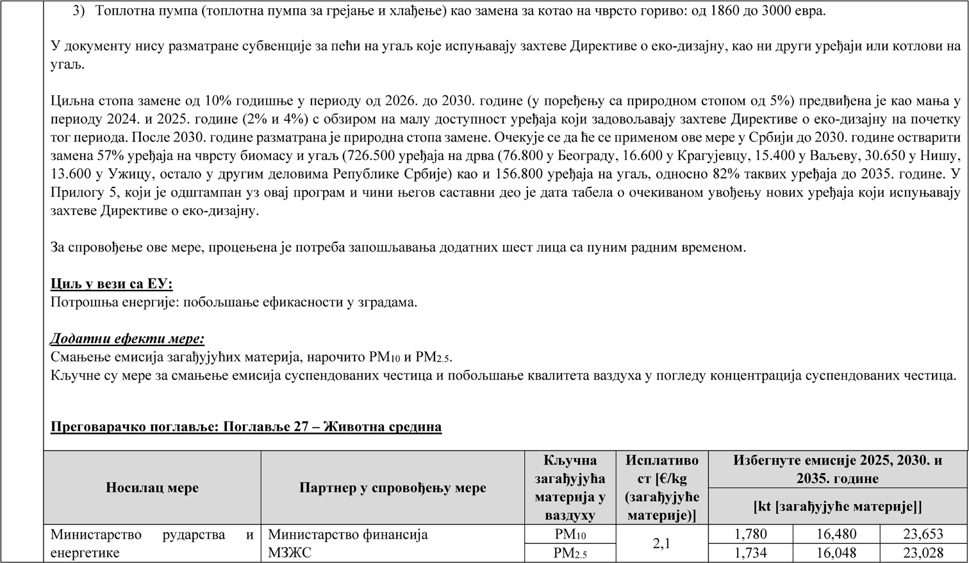

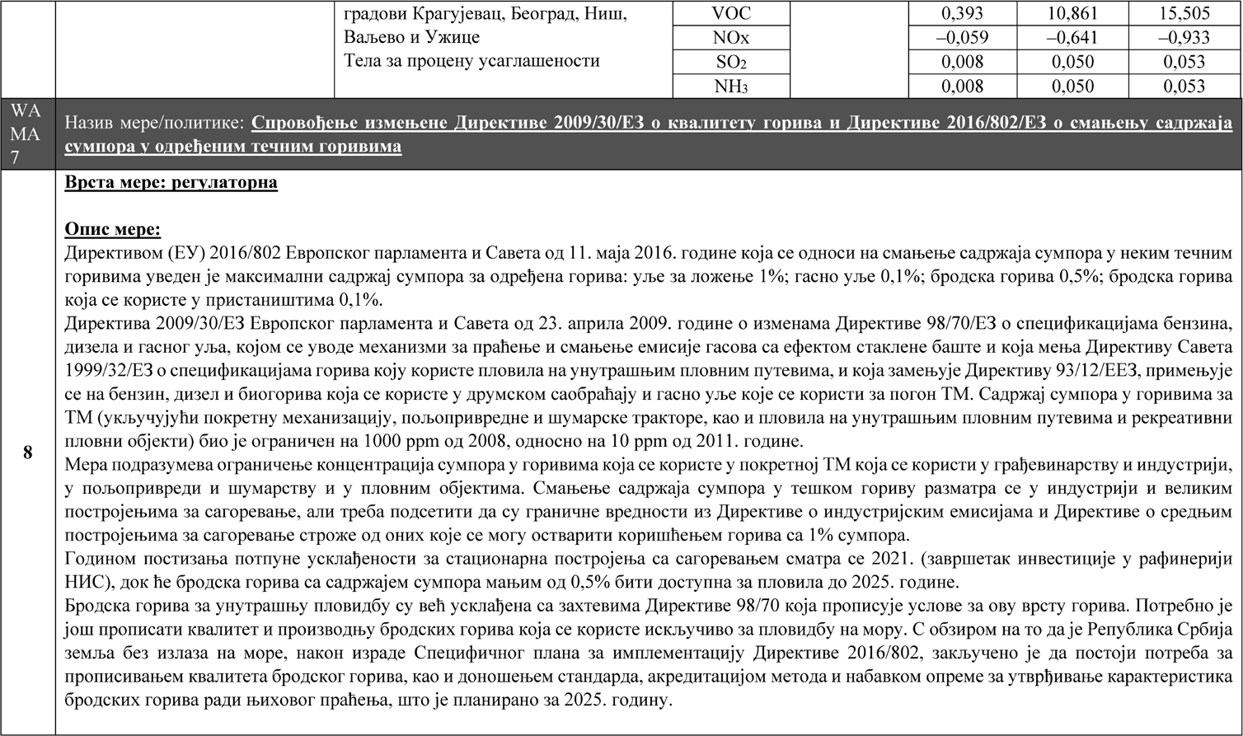

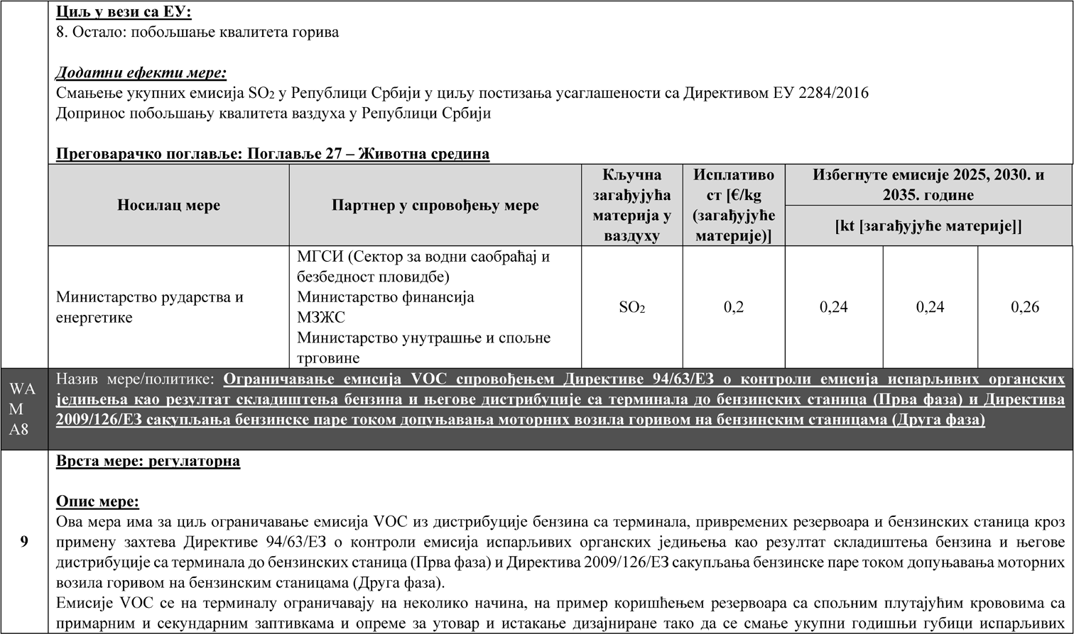

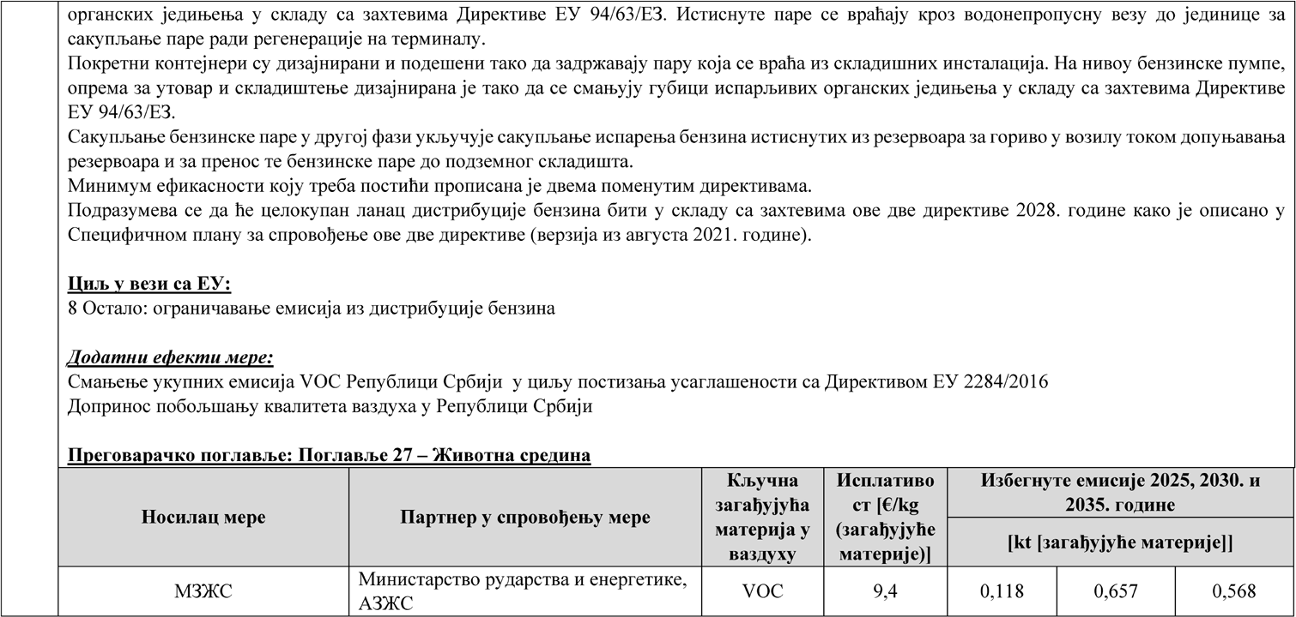

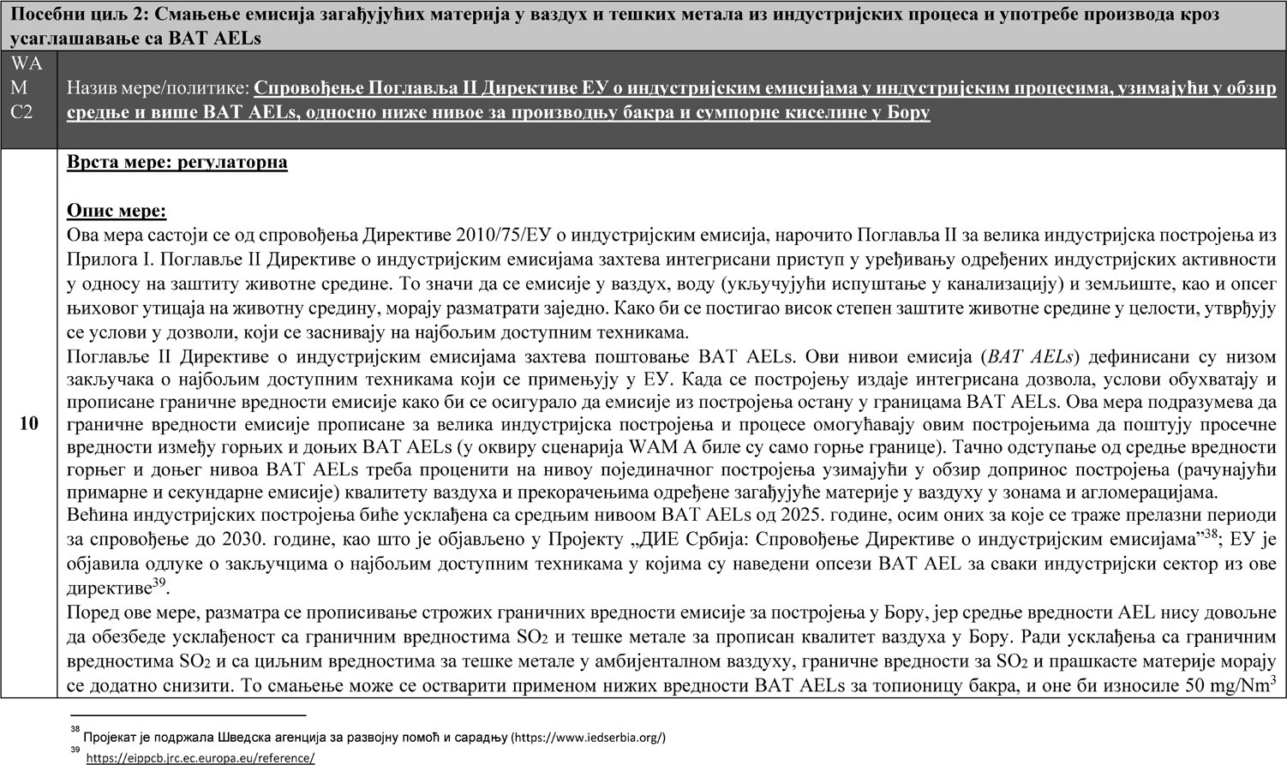

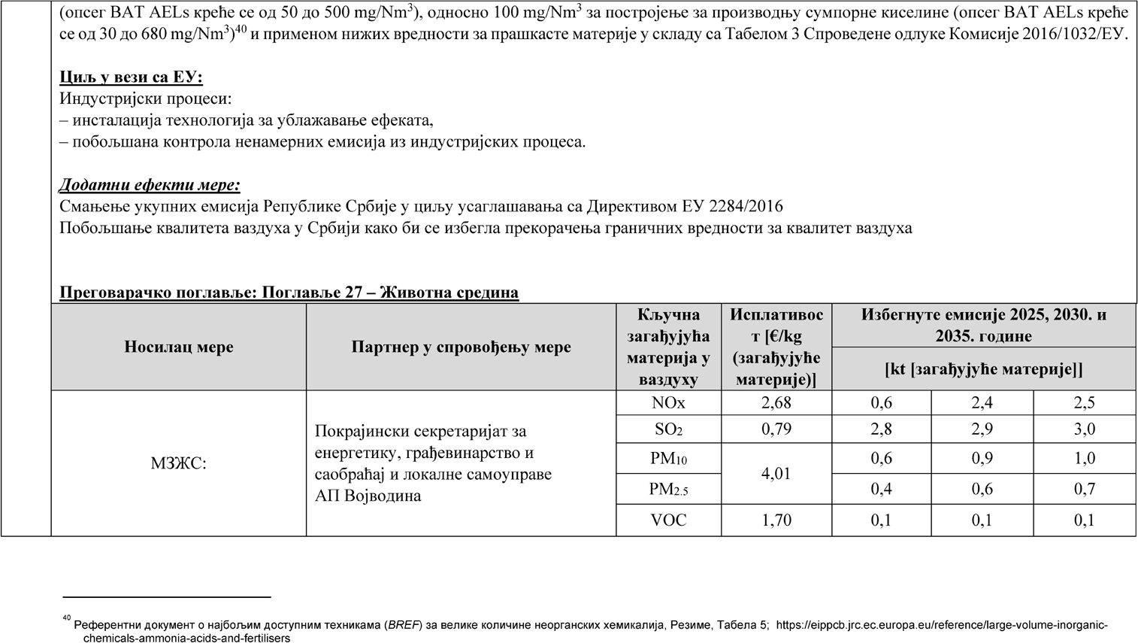

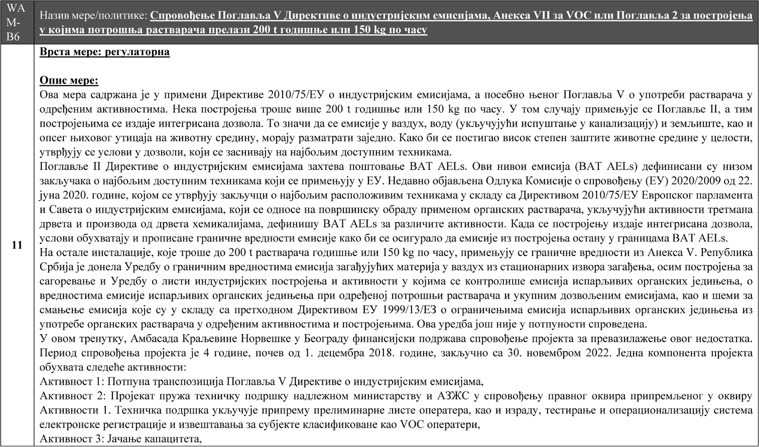

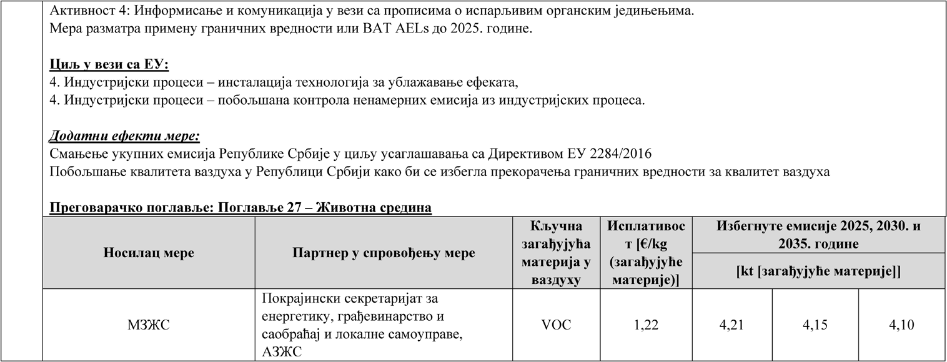

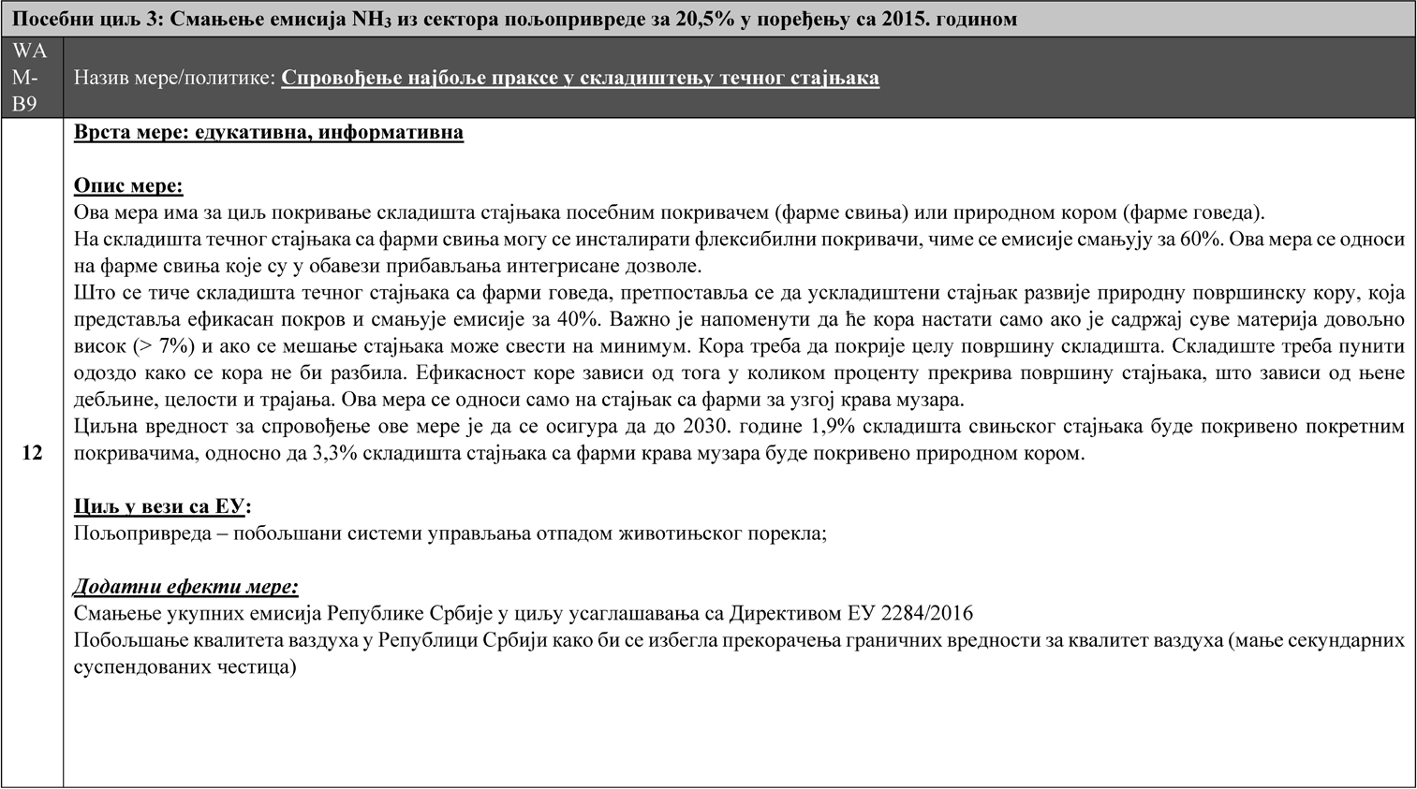

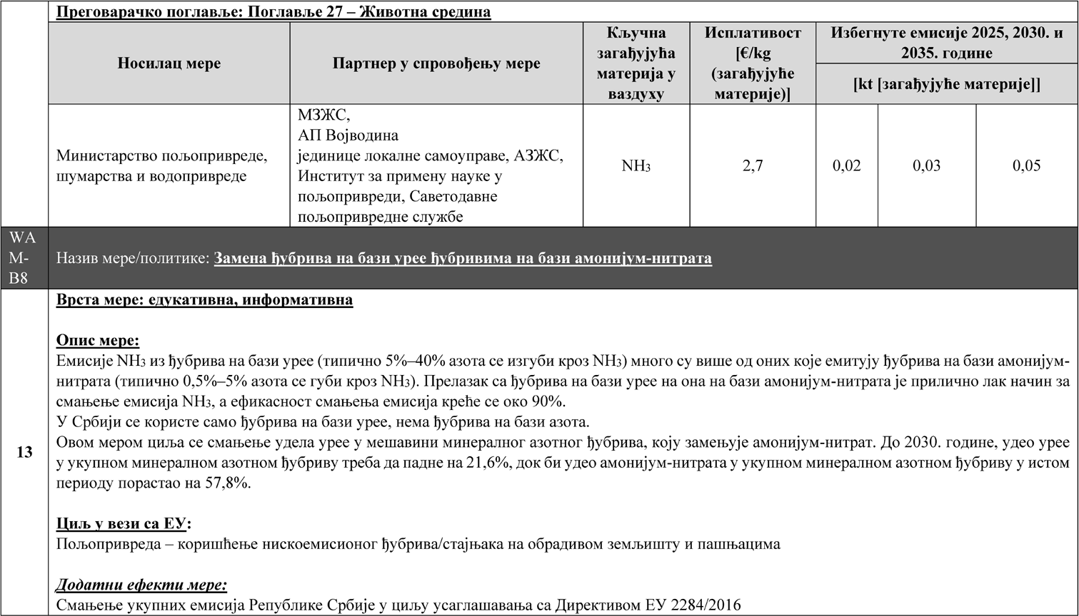

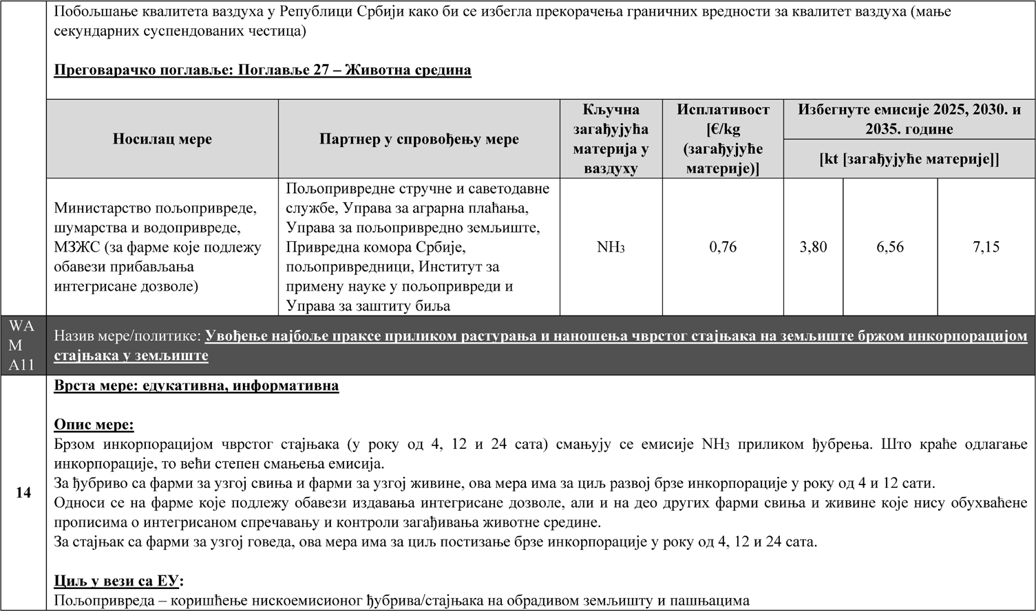

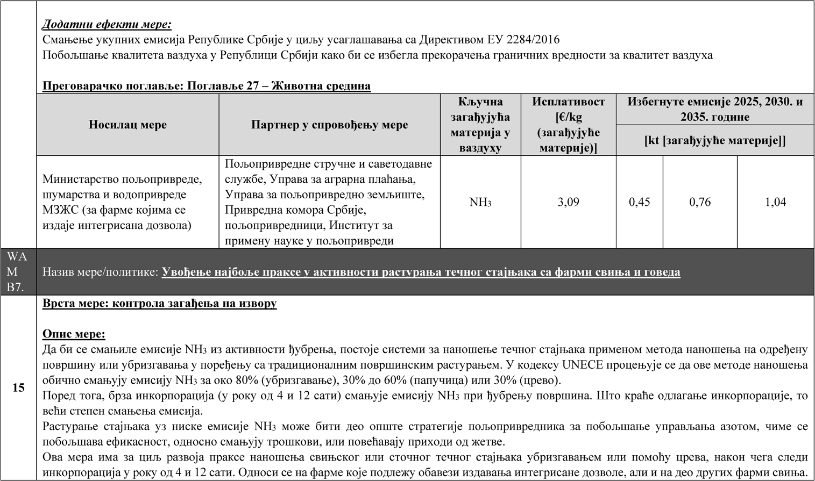

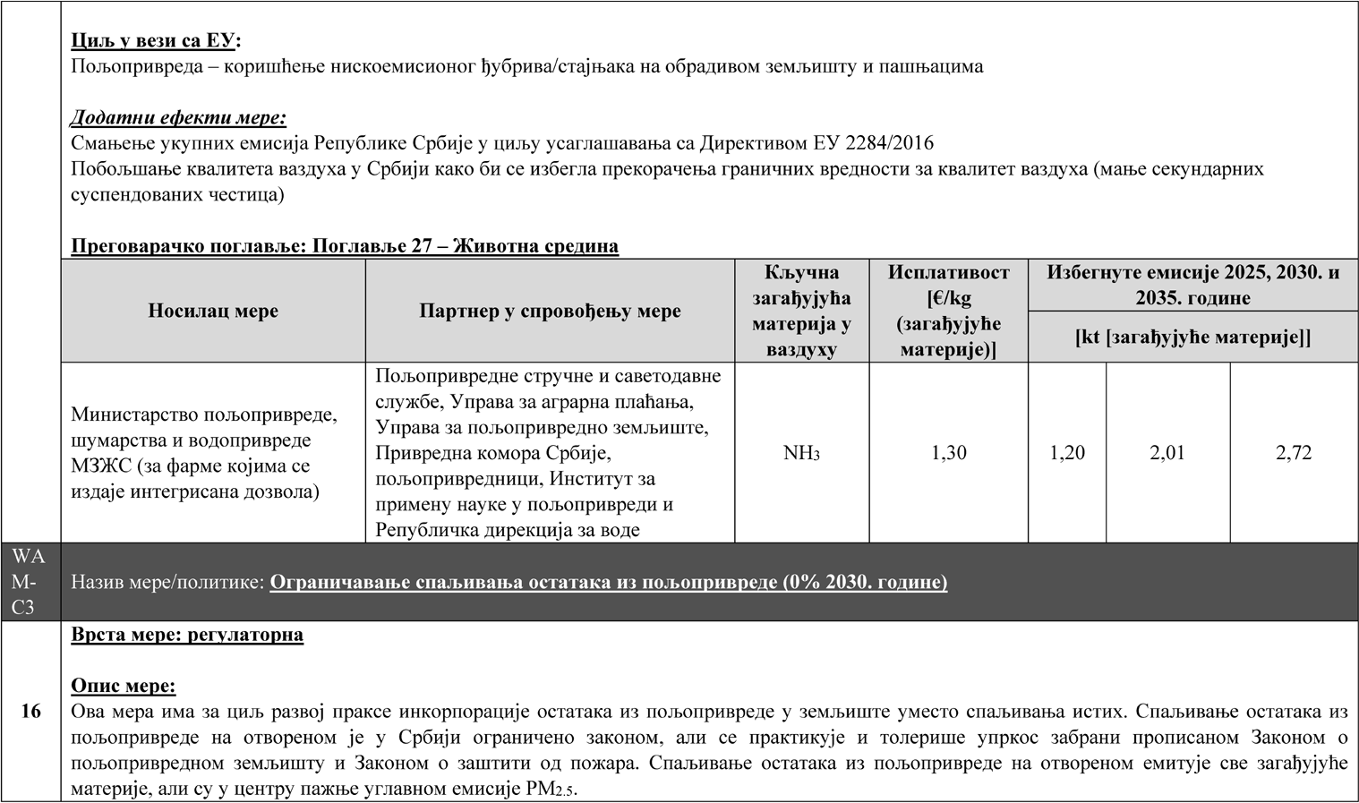

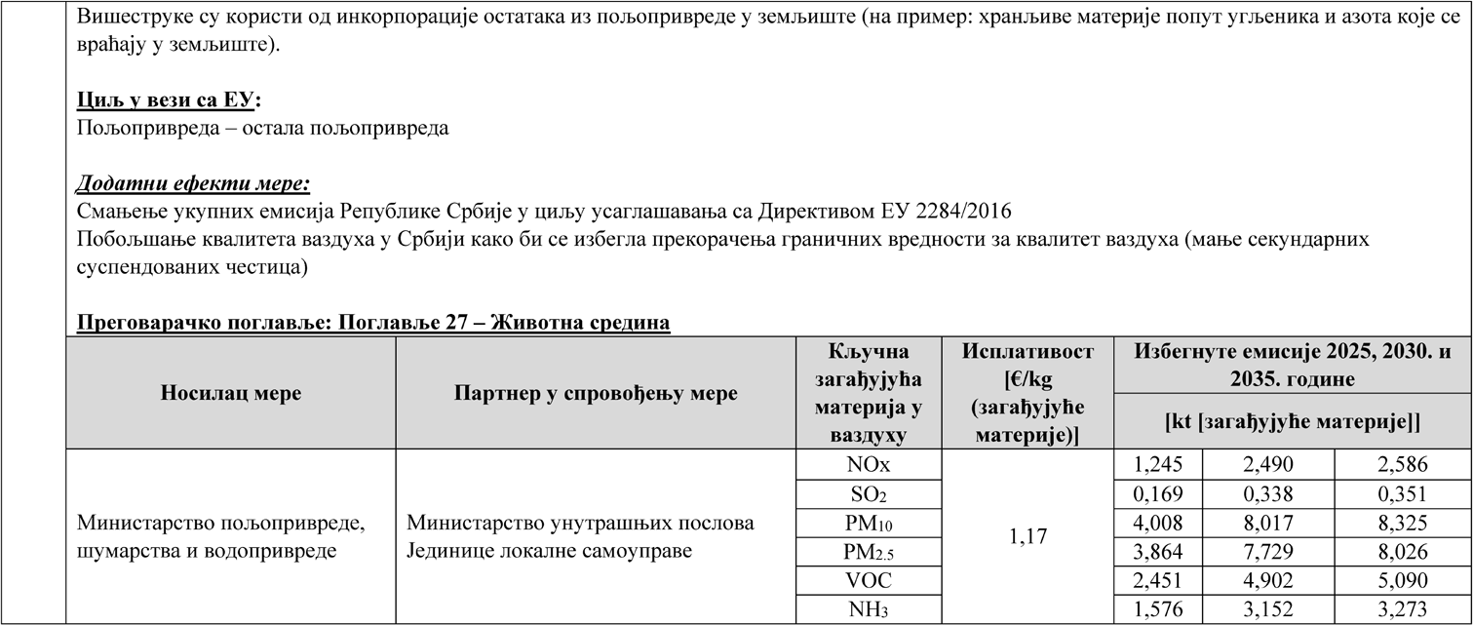

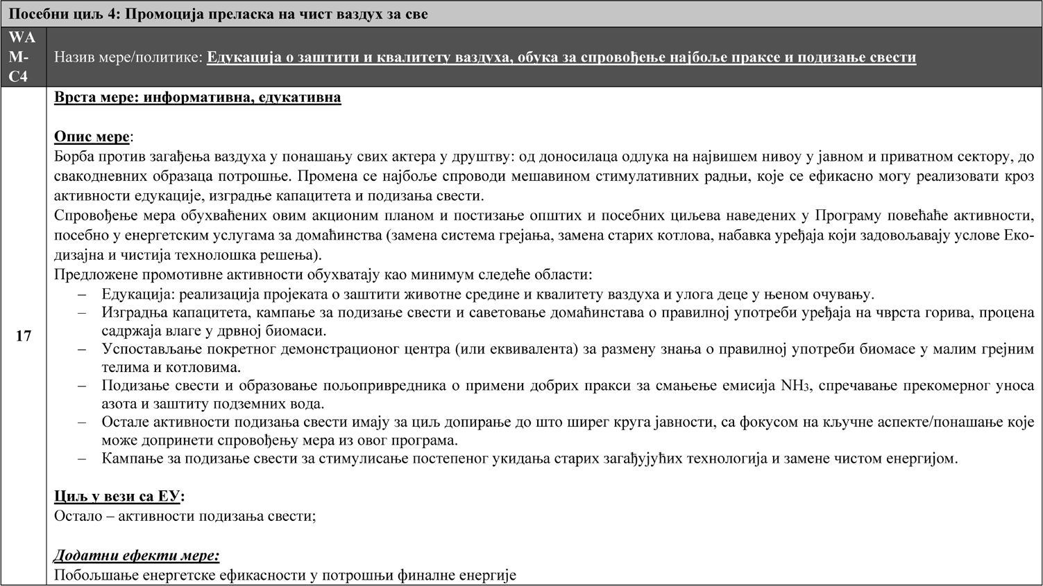

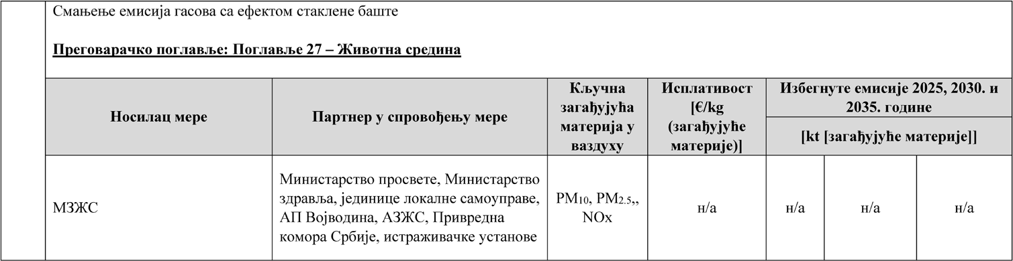

Трошкови, финансирање и временски оквири за спровођење мера и активности до 2030. године
    - Трошкови спровођења

У поређењу са сценариом са постојећим мерама, мере предложене овим програмом изискују додатна улагања у различитим секто- рима. Ти додатни инвестициони трошкови процењени су на 2595 милиона евра у периоду 2022 –2030. године.
Поменуте додатне инвестиционе трошкове заједно ће сносити потрошачи/домаћинства (на пример, приликом куповине ефикасни- јих и мање загађујућих аутомобила и грејних тела, или променом енергента за огрев), инвеститори, нпр. јавна или приватна предузећа и пољопривредници (нове технологије на крају циклуса за испуњење BAT AELs, нове технике складиштења стајњака) и држава. Будући да мере за постизање утврђених циљева не захтевају инвестициона улагања од државе, планирано је да се из државног буџета допринесе финансирању мера које ће углавном спроводити потрошачи41. Предвиђено је да потрошачи сносе 75,2% инвестиционих трошкова, а ин- веститори преосталих 24,8%.
Од укупног износа инвестиционих трошкова, 90,4% или 2346 милиона евра ће се определити за спровођење мера из Посебног циља 1 (од чега 394,4 милиона евра или 16,8% треба да покрију инвеститори), 195,6 милиона евра (6,6%) се опредељује за спровођење Посебног циља 2 (у целости покривају инвеститори) и 52,7 милиона евра (1,8%) намењено је за спровођење мера из Посебног циља 3 (у целости покривају инвеститори – пољопривредници).
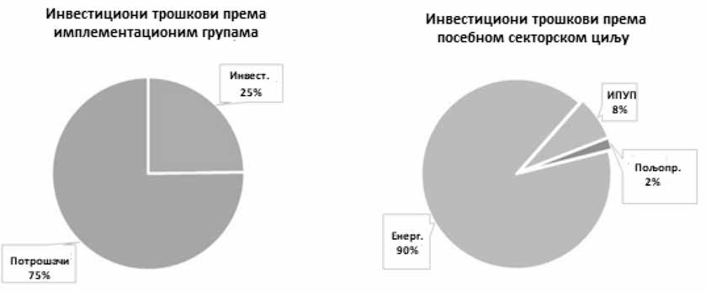

Слика 26: Подела инвестиционих трошкова у периоду 2022–2030. године

Држава ће имати додатну улогу у спровођењу мера из Про- грама кроз дефинисање регулаторних, фискалних и подстицајних шема. У овом контексту, држава сматра тренутне приходе од прин- ципа загађивач плаћа42 важним извором финансирања државних подстицаја. Међутим, очекује се да ће овај извор средстава пре- сушити до 2030. године због спровођења Националног плана за смањење емисија, па је стога потребно размотрити алтернативне приступе засноване на истом принципу.
Сва средства из буџета предвиђена за реализацију активно- сти у пратећем Акционом плану за период од 2022. до 2026. годи- не, планирана су у оквиру предвиђених лимита који је одредило Министарство финансија за све буџетске кориснике.
За одређени број мера процењени су трошкови, али средства нису јасно опредељена, те ће након усвајања Програма поступити даљем планирању извора финансирања ових мера.

Посебни циљ 1
За спровођење мера у оквиру Посебног циља 1 биће потребно додатних 2346,3 милиона евра (90,4% укупних инвестиционих тро- шкова) до 2030. године, од чега би требало уложити додатних 1243,4 милиона евра (кумулативно до 2030. године) у обнављање возног парка, с циљем увођења виших EURO стандарда за половна возила која се први пут региструју у Републици Србији. Очекује се улага- ње додатних 453,1 милиона евра у виду финансијских подстицаја за шеме дерегистрације и отпремања возила која највише загађују у рециклажне центре, будући да ова возила треба заменити возилима која задовољавају најмање Euro 5 или неки од виших стандарда. За додатну замену котлова и пећи уређајима који задовољавају захтеве
– – – – – – – –
- Директно суфинансирање мера јавним или приватним компанијама подлеже правилима о државној помоћи.
- Тренутно се принцип загађивач плаћа спроводи на основу Уредбе о врстама за- гађивања, критеријумима за обрачун накнаде за загађивање животне средине и обвезницима, висини и начину обрачунавања и плаћања накнаде, у складу с ко- јом загађивачи плаћају за емисије SO , NO и PM и за одлагање отпада. Према
еко-дизајна укључујући и уградњу топлотних пумпи у Крагујевцу, Нишу, Ваљеву Ужицу и Београду, која је подржана субвенцијама, по- требно је инвестирати 476,9 милиона евра. Највише средстава од ин- веститора биће потребно за испуњавање минималних Euro стандарда за увезена возила (теретна возила и аутобуси), с обзиром да ће додат- ни инвестициони трошкови за ове активности износити 140,6 мили- она евра. Поред тога, усаглашавање средњих постројења за сагоре- вање са Директивом о индустријским емисијама изискује додатних 115,8 милиона евра инвестиција, док ће трошкови спровођења прео- сталих мера, на пример, Поглавља II Директиве ЕУ о индустријским емисијама за велика постројења за сагоревање уз уважавање средње вредности горњих и доњих нивоа BAT AELs, спровођење гранич- них вредности у најмањим постројењима за сагоревање (мања од 1 MW), затим захтева који се односе на ограничења емисије гасовитих и прашкастих загађујућих материја за радне машине, као и за мере за ограничавање емисија VOC из складиштења и дистрибуције нафтних деривата износити преосталих 138,0 милиона евра.

Посебни циљ 2
Спровођење мера у оквиру Посебног циља 2 ће до 2030. годи- не захтевати додатних 195,6 милиона евра, од чега ће 125,4 милио- на евра бити потребно за поштовање ограничења VOC из употребе растварача у одређеним постројењима уз спровођење Поглавља II Директиве ЕУ о индустријским емисијама у индустријским проце- сима, узимајући у обзир средњу вредност горњих и доњих нивоа BAT AELs. Остварење нижих нивоа у погонима за производњу ба- кра и сумпорне киселине у Бору захтеваће 70,2 милиона евра куму- лативних инвестиција у периоду 2022 –2030. године.

Посебни циљ 3
Инвестициони трошкови за спровођење пољопривредних мера у оквиру Посебног циља 3 ће до 2030. године износити 57,2 милиона евра, а највећи део трошкова (46,2 милиона евра) одлази на ограничење спаљивања остатака из пољопривреде на отворе-
ном, што се може постићи унапређењем пољопривредне механи-

2 2

публикацији „Извештај о економским инструментима за заштиту животне сре- дине у Републици Србији, преглед показатеља за 2019. годину”, Београд 2021, страна 11, кроз овај механизам је сакупљено 6,27 милијарде динара (око 53 ми- лиона евра), а процењује се да око 30 милиона евра из овог износа потиче од загађења ваздуха.
зације, применом добрих пракси и строжом контролом и надзо- ром, док је преосталих 5,7 милиона евра инвестиционих трошкова намењено увођењу најбољих пракси у растурању свињског и сточ- ног стајњака.

Слика 27: Подела додатних инвестиционих трошкова (%) за сценарио WAM C у периоду 2022–2030. године
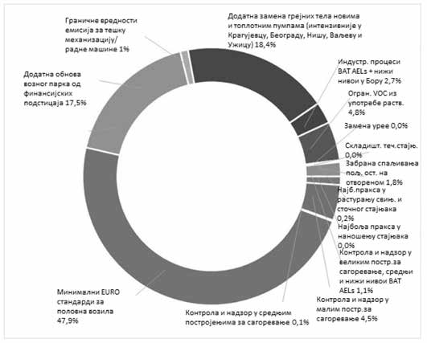

    - Потребна средства за финансијску подршку спровођењу мера

Две главне мере примарно усмерене на емисије PM10, PM2.5 и NOx предвиђају субвенције, јер природна замена старе технологи- је новом дуже траје, што би угрозило визију овог програма. Поред тога, старе технологије у неким случајевима треба заменити одре- ђеним зеленим технологијама без директних емисија загађујућих материја у ваздух (нпр. топлотне пумпе), како би се остварили оп- шти и посебни циљеви Програма. То се може постићи обезбеђива- њем циљних субвенција. Финансијски подстицаји за спровођење сценарија WAM C приказани су у Табели 7-4 у наставку.

Табела 7-4 Финансијски подстицаји потребни за спрово- ђење сценарија WAM C

Бр. | Посебни циљ | Мера | Потребни финансијски подстицаји у периоду  2022 –2030. године [милиони евра]
5 | S.O.1 | Додатна обнова возног парка финансијским подстицајима за дерегистрацију/отпремање најстаријих Euro 1, 2 и 3 путничких дизел аутомобила и теретних возила (изузев N3), и EURO  I, II и III дизел аутобуса у рециклажне центре. | 159
7 | S.O.1 | Бржа замена постојећих уређаја за грејање у домаћинствима новим уређајима  који испуњавају захтеве Директиве о еко-дизајну уз финансијске подстицаје и уз већи проценат замене у градовима Крагујевац, Београд, Ниш, Ваљево и Ужице. | 258
 |  | Укупно | 417

Укупно се предвиђа да ће кумулативна подстицајна средства додељена потрошачима у периоду 2022 –2030. године достићи 417 милиона евра, од чега 62% (258,4 од 417 милиона евра) иде за додатну замену постојећих уређаја за грејање у домаћинствима новим који испуњавају захтеве еко-дизајна и топлотним пумпама. Поред тога, треба осигурати да ће пет градова који се сматрају цр- ним тачкама загађења суспендованим честицама имати довољно расположивих средстава за финансијске подстицаје у износима датим у Табели 7-5.

Табела 7-5 Кумулативни финансијски подстицаји потреб- ни за одређену зону и агломерацију

Зона/Агломерација | Минимални финансијски подстицаји  (милиони евра)
Крагујевац | 5,6
Београд | 39,6
Ниш | 25,9
Ваљево | 13,9
Ужице | 13,6
Република Србија | 159,8
УКУПНО | 258,4

    - Модели финансирања Програма

У следећим одељцима описани су неки од модела финанси- рања спровођења Програма.
      - Принцип загађивач плаћа

Принцип загађивач плаћа утврђен је Споразумом о функцио- нисању Европске уније (члан 191(2) Споразума) и он представља доминантан концепт у борби против климатских промена и фи- нансирању дугорочних одрживих смањења емисија. Овај принцип помаже потрошачима да препознају прави трошак ствари.
За финансирање овог програма разматране су две опције принципа загађивач плаћа:
  - Коришћење средстава наплаћених на основу Закона о накнадама за коришћење јавних добара („Службени гласник РС”, бр. 95/18 и 49/19).
У складу са правилима о државној помоћи, приходе од нак- нада треба користити за финансирање ПиМ овог програма, и то за:
- финансијске подстицаје за убрзавање замене постојећих уређаја за грејање у домаћинствима новим који испуњавају захте- ве еко-дизајна и топлотним пумпама;
- контролу и надзор поштовања граничних вредности у нај- мањим постројењима за сагоревање (до 1 MW) у складу са дома- ћом Уредбом о граничним вредностима емисије загађујућих мате- рија у ваздух из постројења за сагоревање.
Укупна вредност годишње убраних средстава од накнада (52 милиона евра), на основу Закона о накнадама за коришћење јав- них добара, ће се према очекивањима смањивати после 2025. го- дине, када се очекује да већина мера ублажавања из Националног програма за смањење емисије буде окончана. Међутим, очекује се да кумулативни раст прихода достигне суму и до 300 милиона евра у периоду 2022 –2030. године.
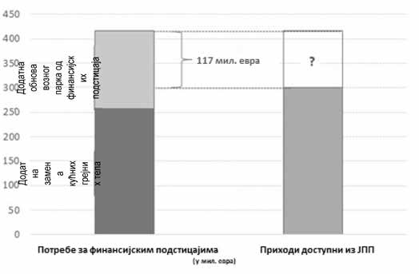

Слика 28: Финансијски подстицаји за спровођење сцена- рија WAM C наспрам очекиваних прихода доступних из акту- елног механизма заснованог на принципу „загађивач плаћа”

Да би се обезбедило одрживо финансирање спровођења сце- нарија WAM C, потребно је најмање 117 милиона евра, који се евентуално могу обезбедити из јавних средстава или проширења принципа загађивач плаћа на категорије које тренутно нису обу- хваћене овим принципом, као што је сектор друмског саобраћаја.

Спровођење накнада за загађење животне средине на возила
Спровођење накнада за загађење животне средине може се у принципу постепено уводити у сектор друмског саобраћаја, имају- ћи у виду убрзану обнову возног парка и знатан удео трошкова у подстицајима (38,1%) за спровођење сценарија WAM C.
У Европској унији већ се увелико користе две опције накнада на основу утицаја на животну средину:
- накнаде које се примењују приликом прве регистрације возила у земљи43;
- годишња накнада која се наплаћује приликом регистрације возила сваке године.
Ове две опције могу се разматрати одвојено или у комбина-
цији.
Могући начин да се премости јаз од 117 милиона евра, ко- лико недостаје средстава, стање путничких аутомобила у односу на заштиту животне средине требало би обрачунавати на следећи начин: ако се примењује наплата годишње накнаде на дизел пут- ничке аутомобиле на основу емисија суспендованих честица пре- ма стандардима EURO, где се на 1g/km наплаћује накнада од 441 евра, што би захтевало додатно рангирање трошкова од 88 евра годишње по дизел аутомобилу од пре увођења стандарда EURO, 44 евра годишње за EURO 3 дизел аутомобил, до 2 евра годишње за EURO 6 дизел аутомобил. Годишњи приход од примене таквог механизма би 2023. године био на нивоу од 32,3 милиона евра, са тенденцијом пада на 5,3 милиона евра 2030. године.
Једна од опција била би пуно покриће потребних субвенција (159 милиона евра) за спровођење ове мере кроз наплату накнада за загађење животне средине од путничких возила. У том случају, за 1 g суспендованих честица би требало обрачунавати накнаду у износу од 600 евра годишње, што би од власника EURO 3 пут- ничког возила значило додатних 60 евра годишње, власнике EURO 4 –30, а за власнике EURO 5 –15 евра годишње. Овим приступом би се 2023. године остварило 43,9 милиона евра додатних прихода, односно 7,3 милиона евра 2030. године.
Овај приступ се такође може комбиновати код путничких ау- томобила и у погледу специфичних емисија NOx. У том случају, основа за обрачун би се проширила на сва путничка возила (са мо- торима са унутрашњим сагоревањем). Ако би се за емисије NOx обрачунавала накнада од 40 евра и за PM у износу од 165 евра, власници дизел аутомобила би требало да плате додатних 71 евро, односно 4 евра годишње додатне накнаде у зависности од EURO стандарда њиховог аутомобила, док би власници аутомобила на бензин или ТНГ требало да плаћају између 40 евра и 2,5 евра годи- шње додатне накнаде, како би се сакупило 159 милиона евра при- хода у периоду 2023 –2030. године.
      - Финансирање из јавног с ектора

Јавно финансирање је катализатор за спровођење Програма, а самим тим и дугорочног преласка до чистог ваздуха за све у Ре- публици Србији. Као катализатор, јавна средства неће директно финансирати спровођење и неће нужно бити највећи извор сред- става за финансирање сваке мере. Јавне финансије могу обезбеди- ти почетна средства за мобилизацију других извора финансирања,
– – – – – – – –
- Ова опција у принципу осигурава исти исход као и забрана увоза половних ауто- мобила, јер забрана увоза производа који су већ стављени на тржиште ЕУ није у складу са концептом ЕУ о слободном кретању роба.
на пример, из приватног сектора или од међународних партнера, попут ЕУ, Светске банке или других билатералних и мултилате- ралних организација.
С обзиром да мере у вези са енергетском ефикасношћу, пре- ласком на нискоугљеничну економију и активности у оквиру Зеле- не агенде доприносе побољшању квалитета ваздуха, сва ова сред- ства могу се сматрати изворима који доприносе постизању општег циља овог програма. Расположива буџетска средства за финанси- рање мера за обезбеђивање чистог амбијенталног ваздуха, побољ- шање понора угљеника и за смањење емисија, као и наменски бу- џети опредељени 2020. године су:
- Буџетски фонд за енергетску ефикасност (500,5 милиона динара);
- Зелени фонд (4343 милиона динара).
Укупна расположива средства у 2020. години износила су 4843,5 милијарди динара, дакле око 41 милион евра, што тренутно представља само мали део (9,8%) потребних средстава.
Можда буде потребно надоградити и поједноставити ове ин- струменте, како би се осигурало ефикасно управљање приходима који ће се тек убирати, као и њихов благовремени пласман за подр- шку спровођењу мера из овог програма.
      - Финансирање из приватног с ектора Приватни сектор, укључујући компаније у власништву држа-
ве, преузеће део потребних инвестиција како би се повећала енер-
гетска ефикасност, смањила емисија гасова са ефектом стаклене баште и самим тим смањиле емисије загађујућих материја у ва- здух. Да би се подржале и промовисале такве инвестиције из при- ватног сектора, развијен је комплет инструмената „зелених фи- нансија”, који су доступни на европском нивоу, а очекује се да ће бити доступни и заинтересованим странама у Републици Србији. Такви инструменти укључују: зелене обвезнице; зелене кредите; одрживе инвестиционе фондове; средства за ублажавање утицаја/ инвестиције за ублажавање утицаја и комбиновано финансирање.
      - Финансирање из међународних средст ава

Средства ЕУ
Кључни извори финансирања из ЕУ у сврху приближавања привреде слабије развијених регија, запошљавања, социјалне ин- клузије и доброг управљања, пољопривреде, регионалног и ур- банистичког развоја, истраживања, иновација и модернизације и одрживог развоја су:
– Инструмент претприступне помоћи ЕУ-ИПА,
– Твининг програм ЕУ,
– IPARD (до приступања) након приступања,
– Европски гарантни фонд за пољопривреду (EAGF),
– Европски пољопривредни фонд за рурални развој (EAFRD)
– регионални и урбанистички развој,
- LIFE стратешки интегрисани пројекти и пројекти страте- шке природе,
– Програми територијалне сарадње ЕУ (INTERREG),
- Horizon 2020/Horizon Europe.

Билатерални и мултилатерални фондови и партнери
Кључни извори за билатерално и мултилатерално финанси- рање у Републици Србији су:
– Светска банка;
– Европска инвестициона банка (EIB);
– Европска банка за обнову и развој (EBRD);
– Развојна банка Савета Европе (CEB);
- KFW (Немачка развојна банка);
- AFD (Француска развојна агенција).
Детаљан приказ трошкова, средстава и временског распореда спро- вођења мера и активности до 2030. године приказан је у Табели 7-6.

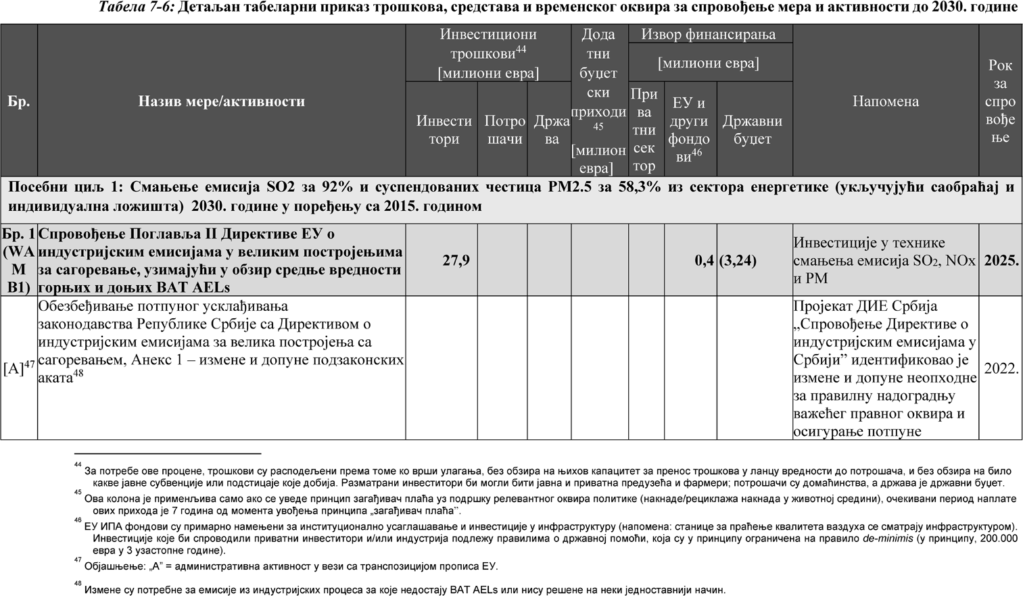

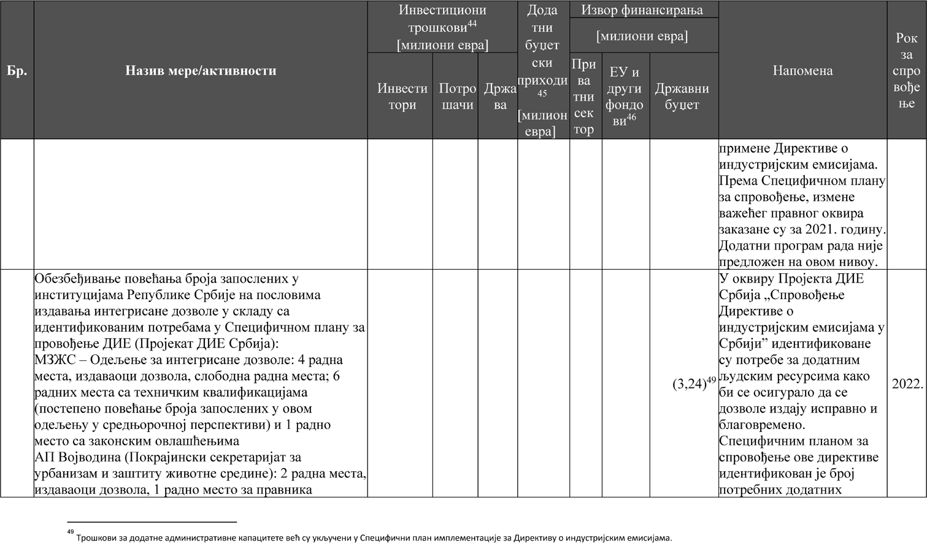

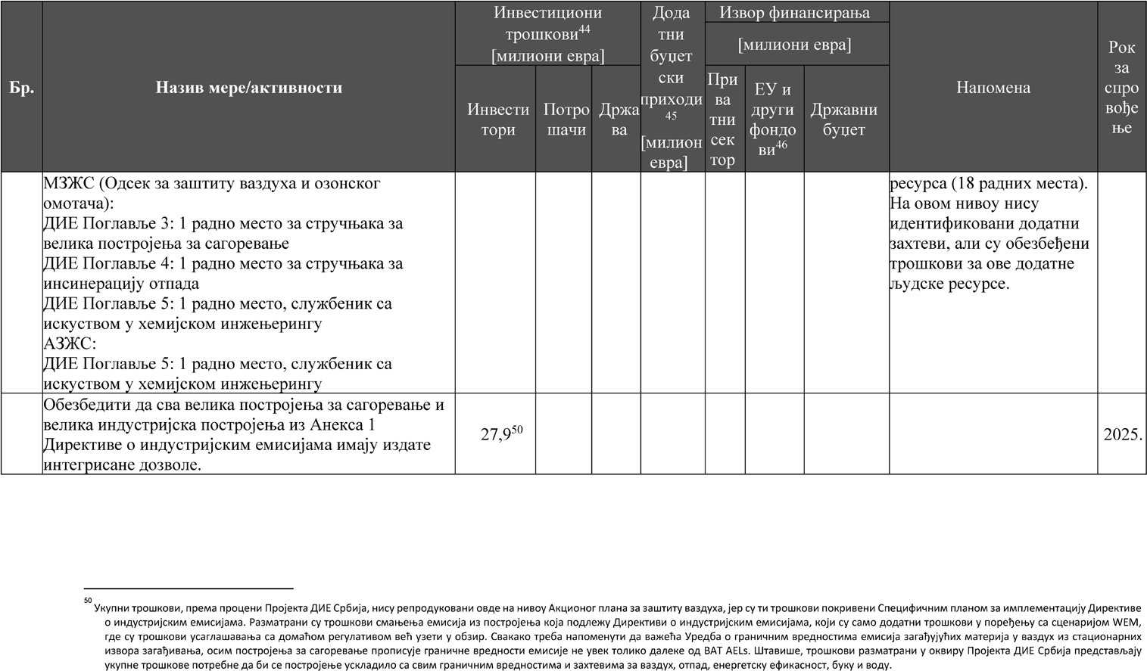

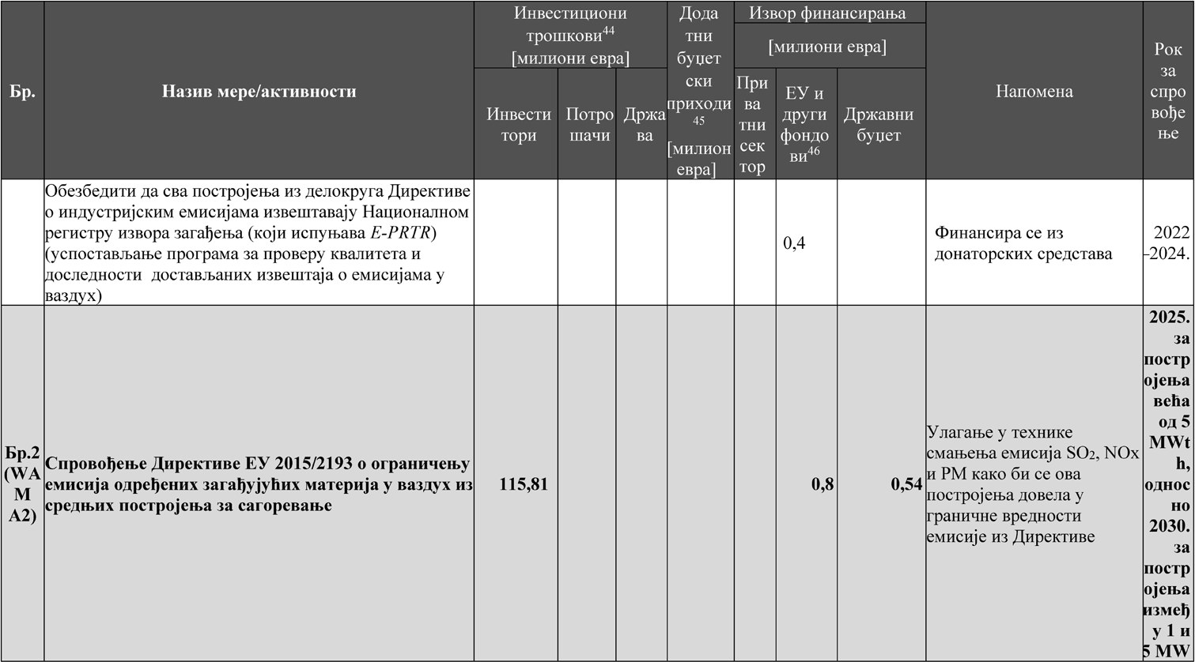

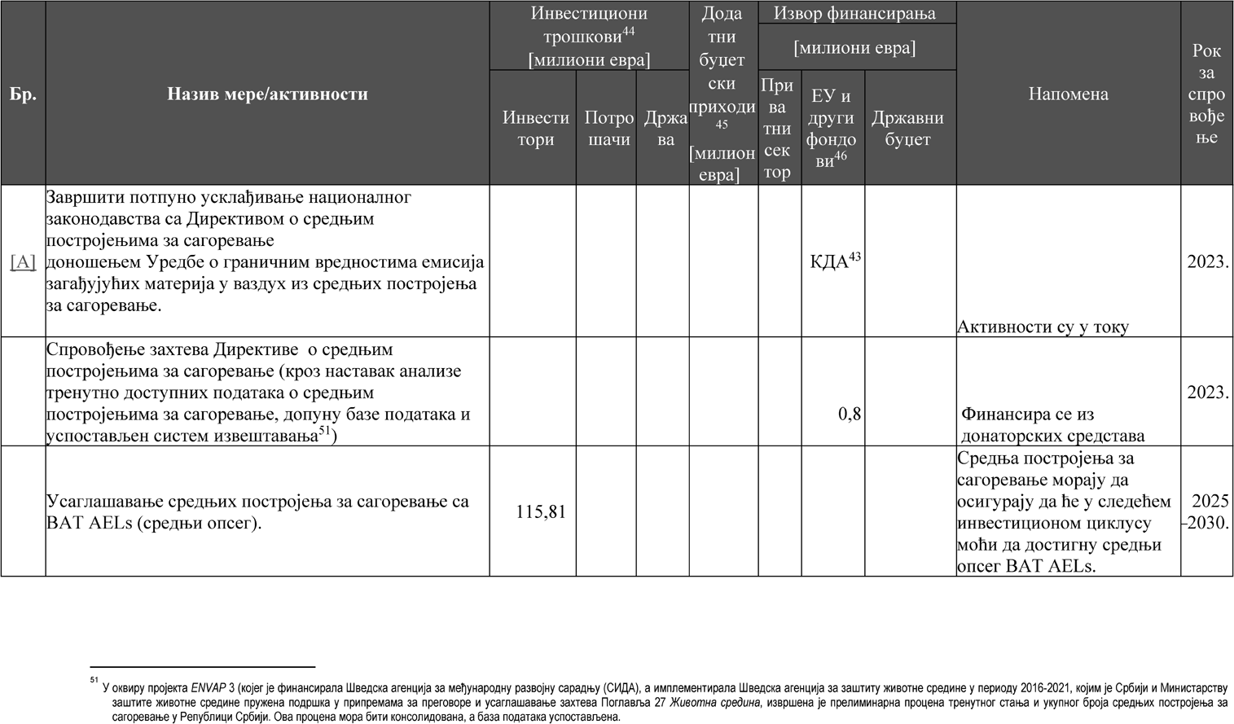

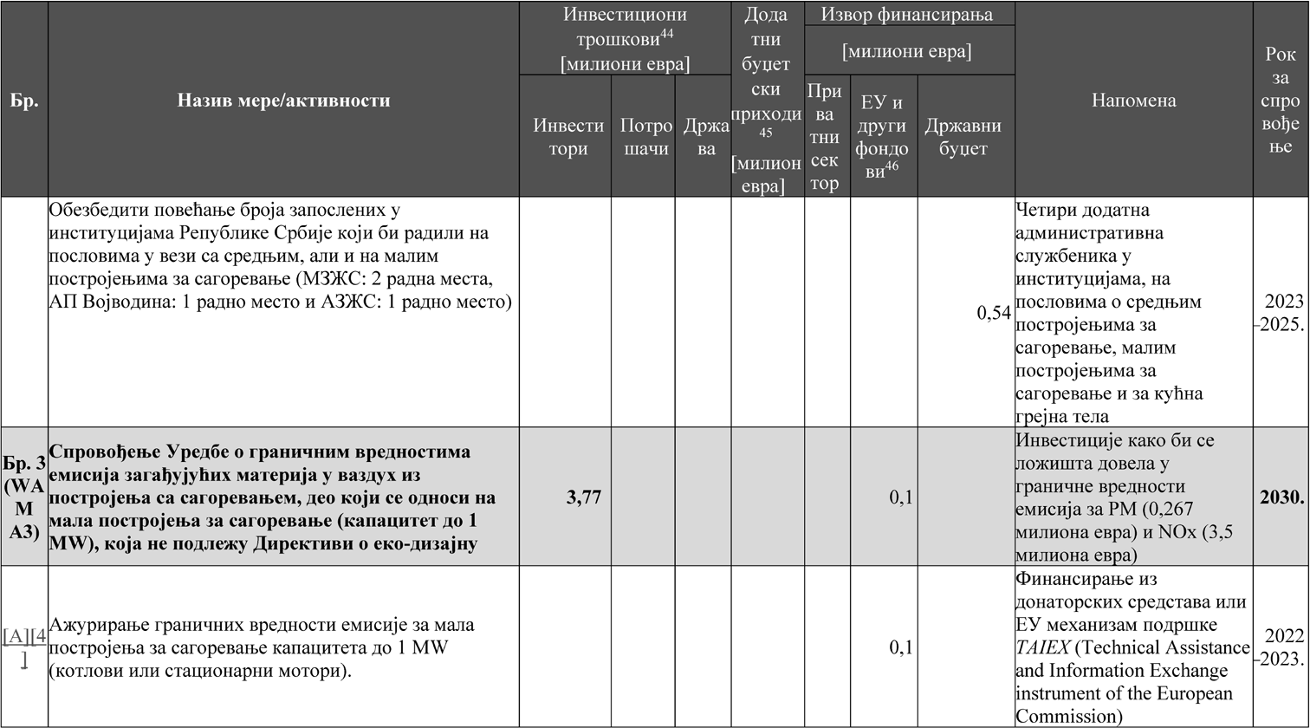

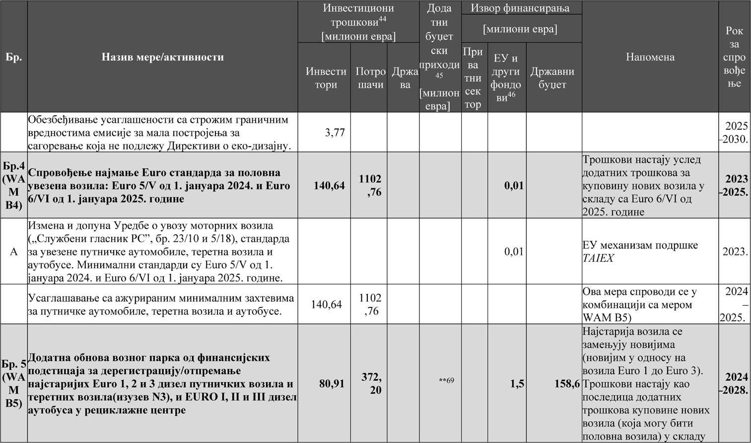

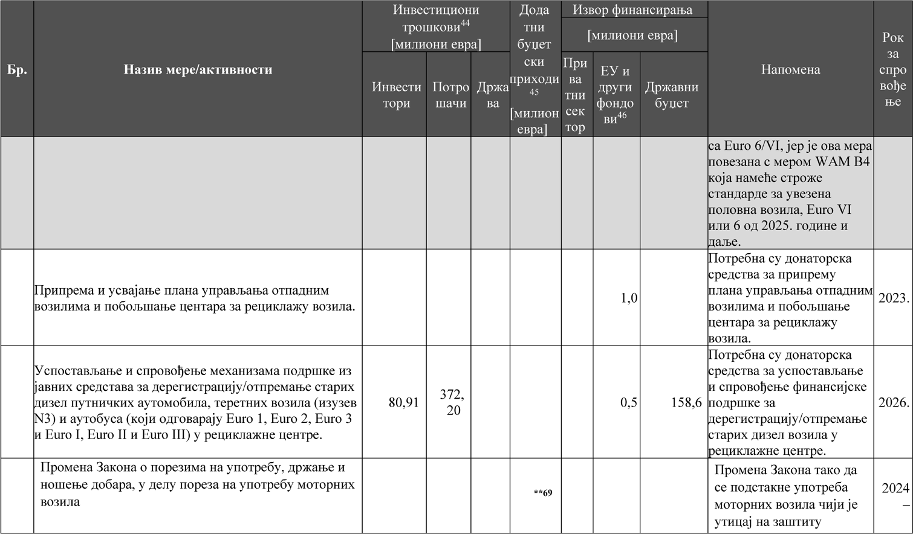

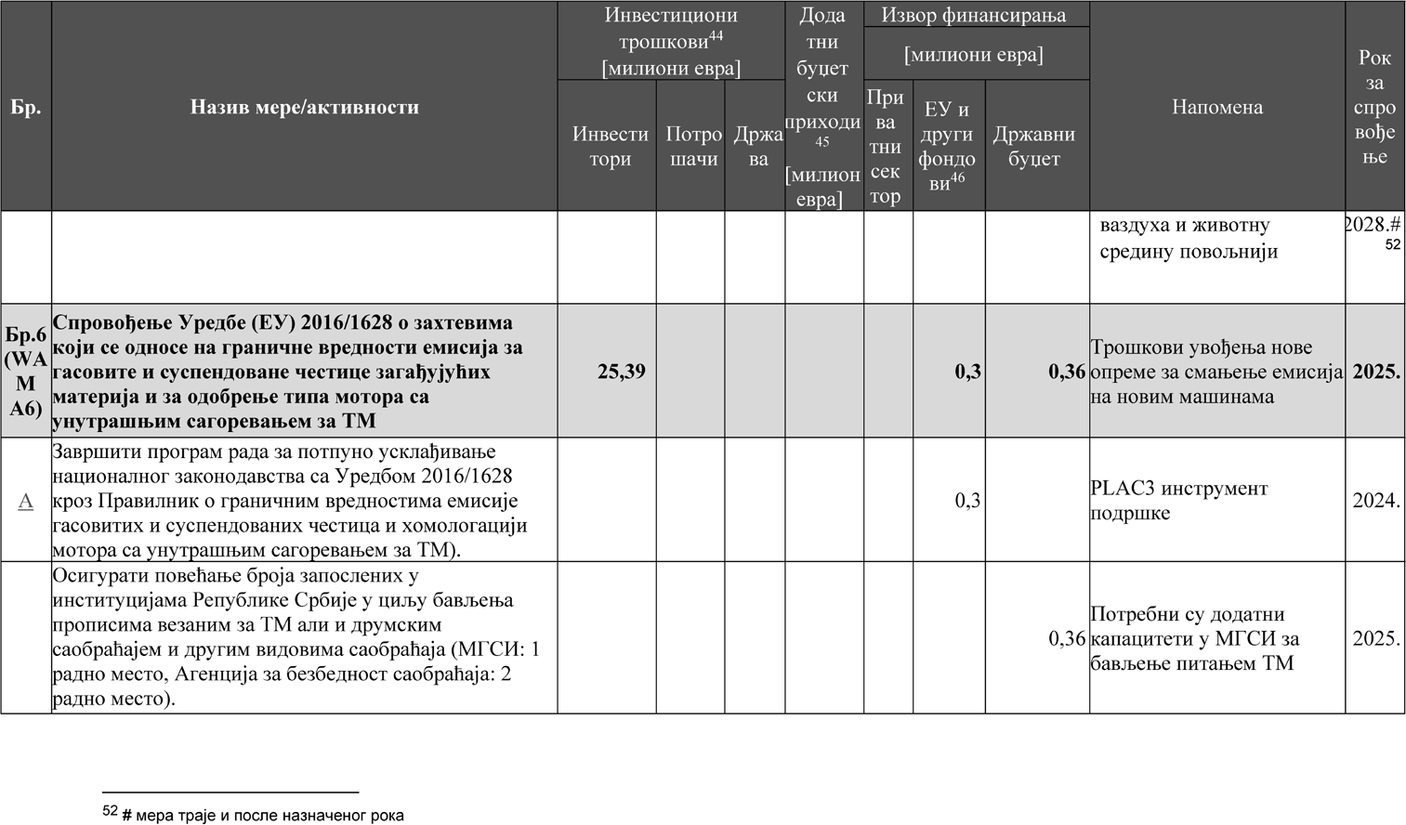

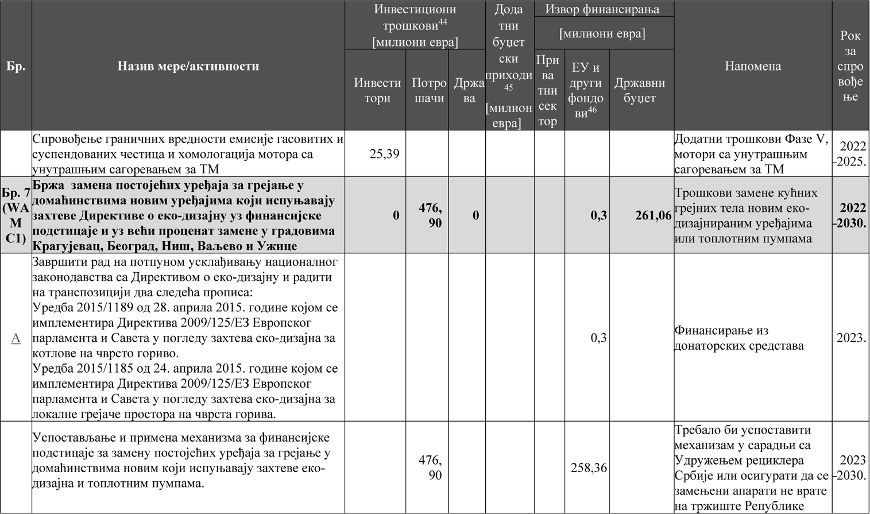

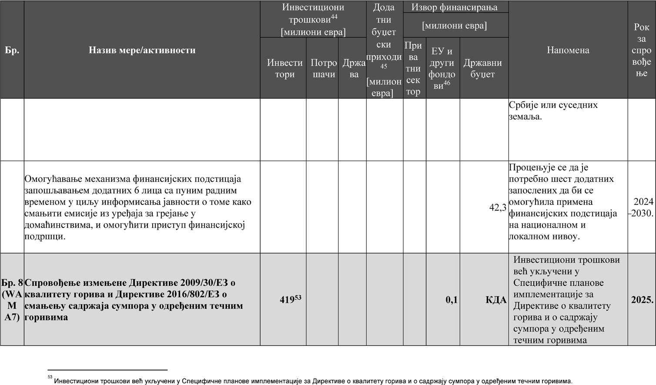

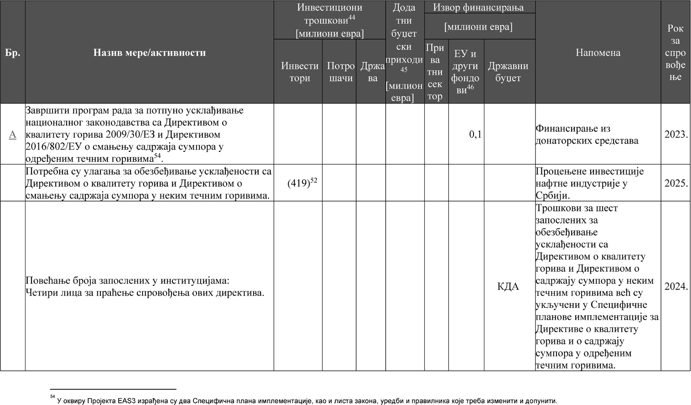

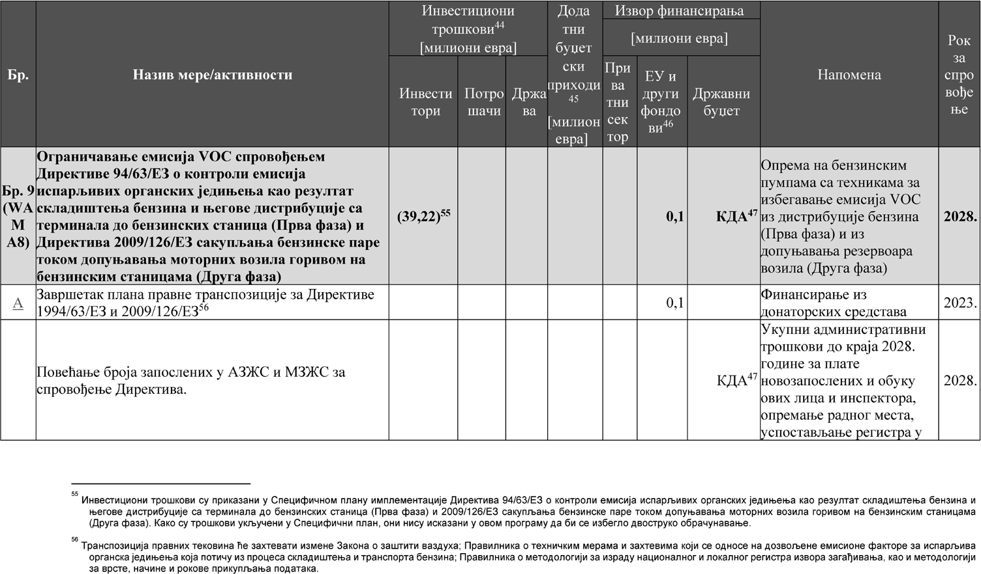

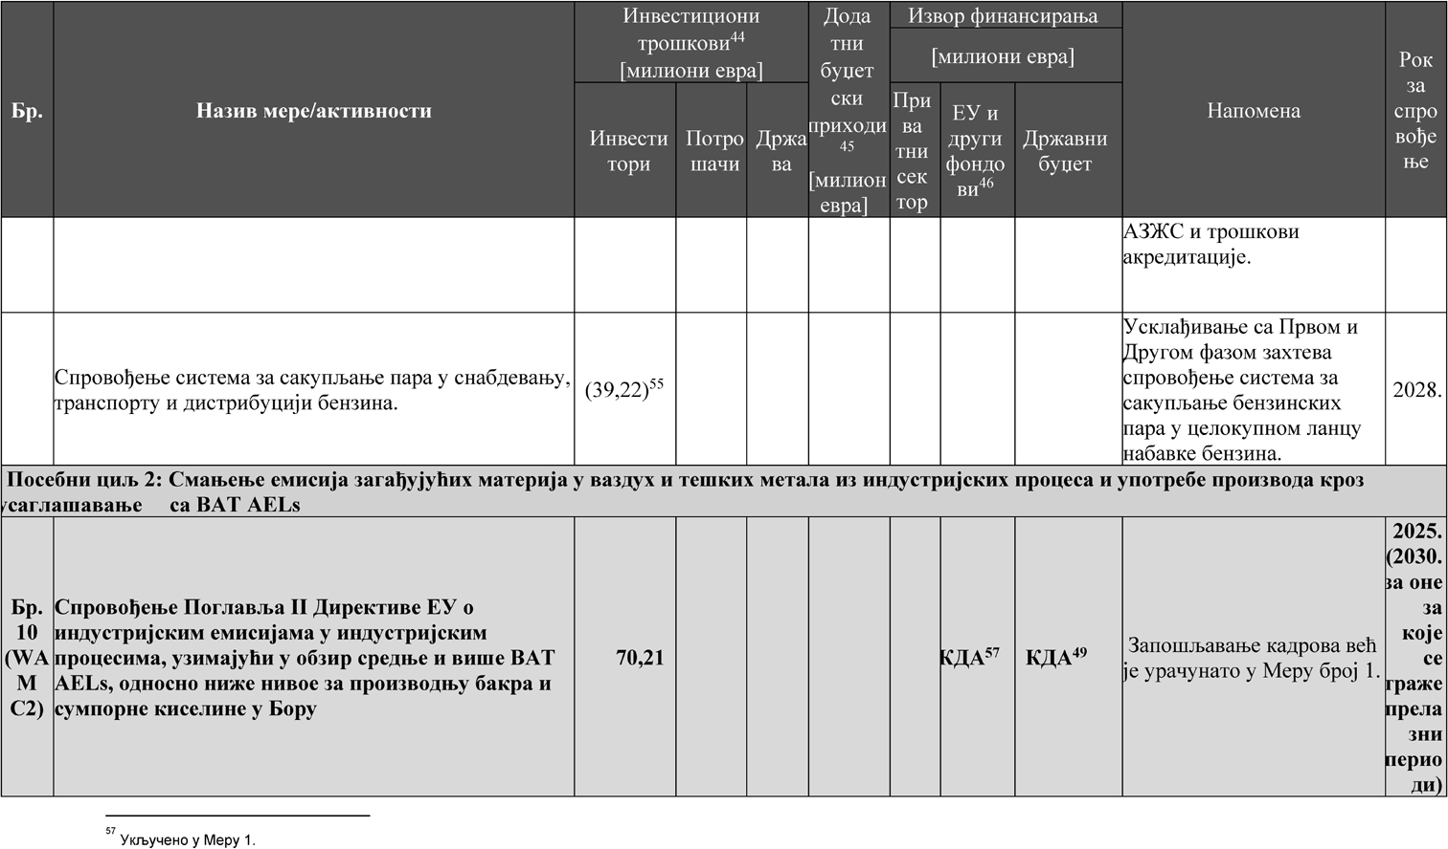

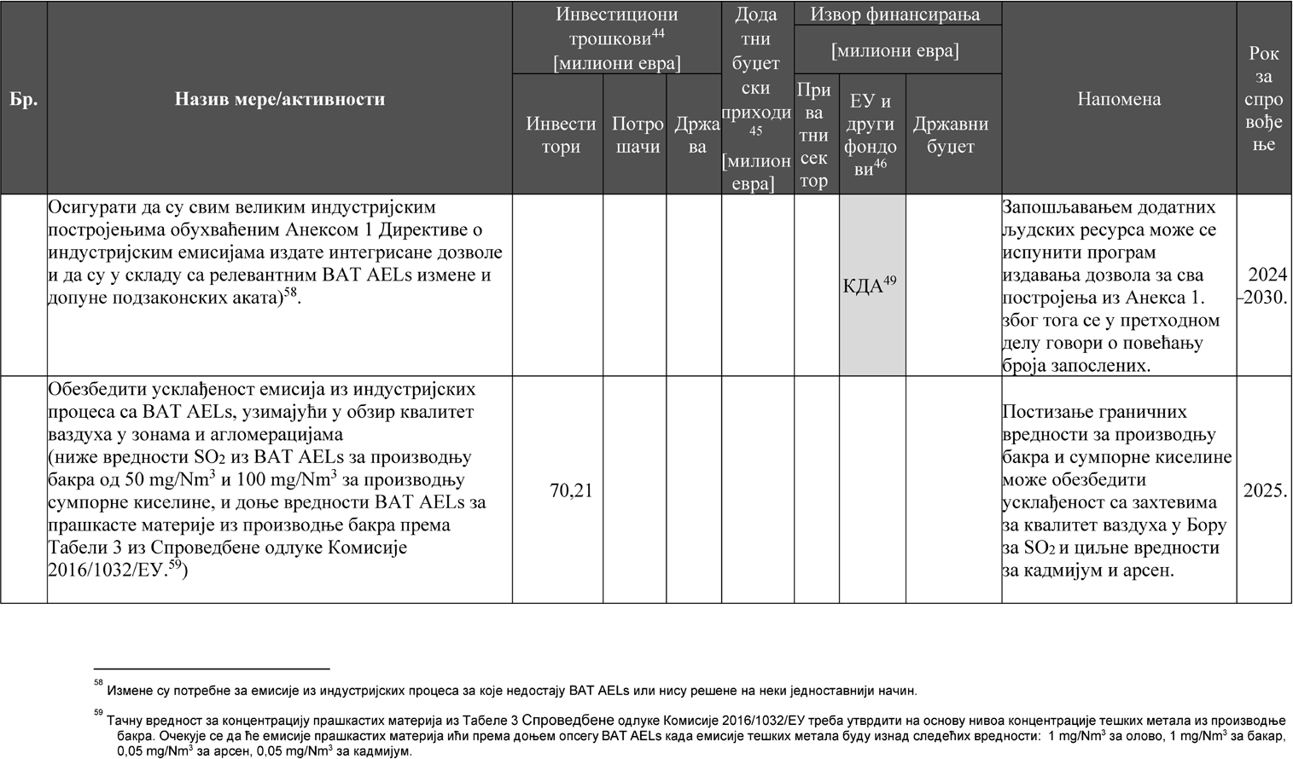

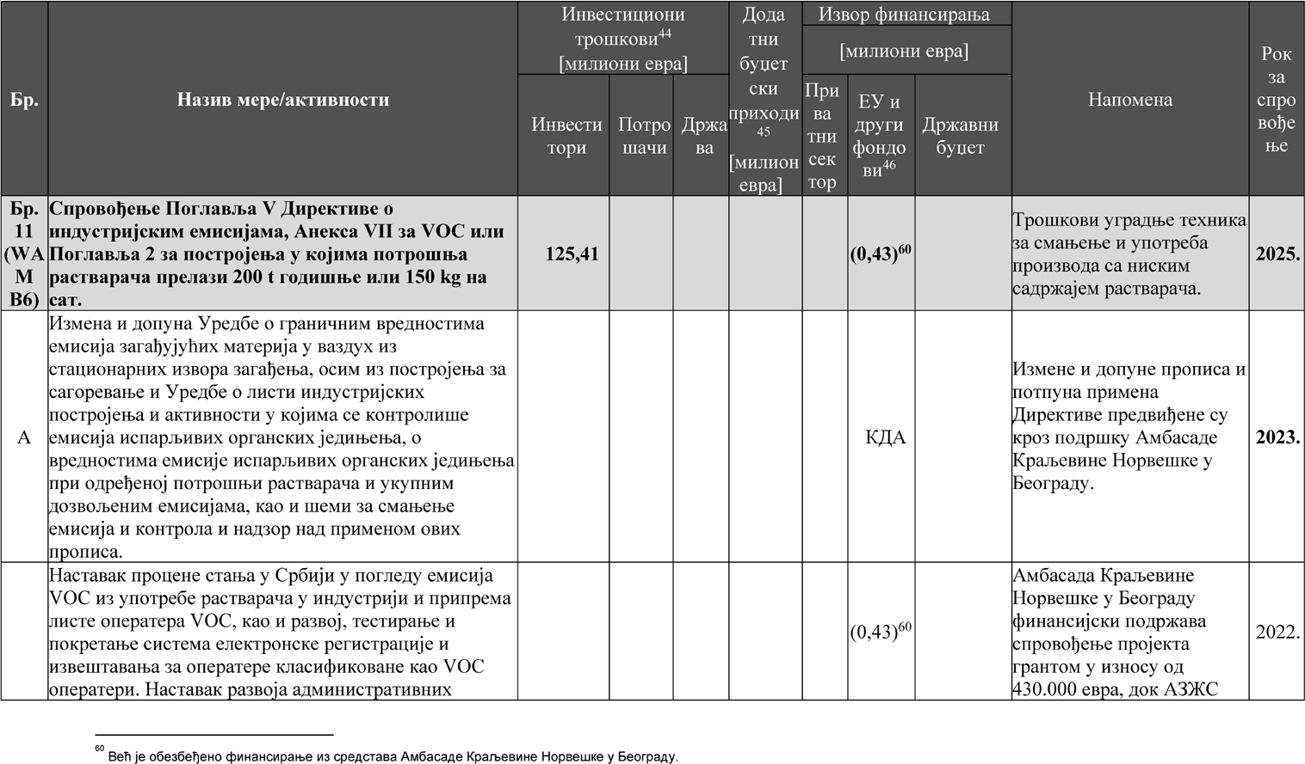

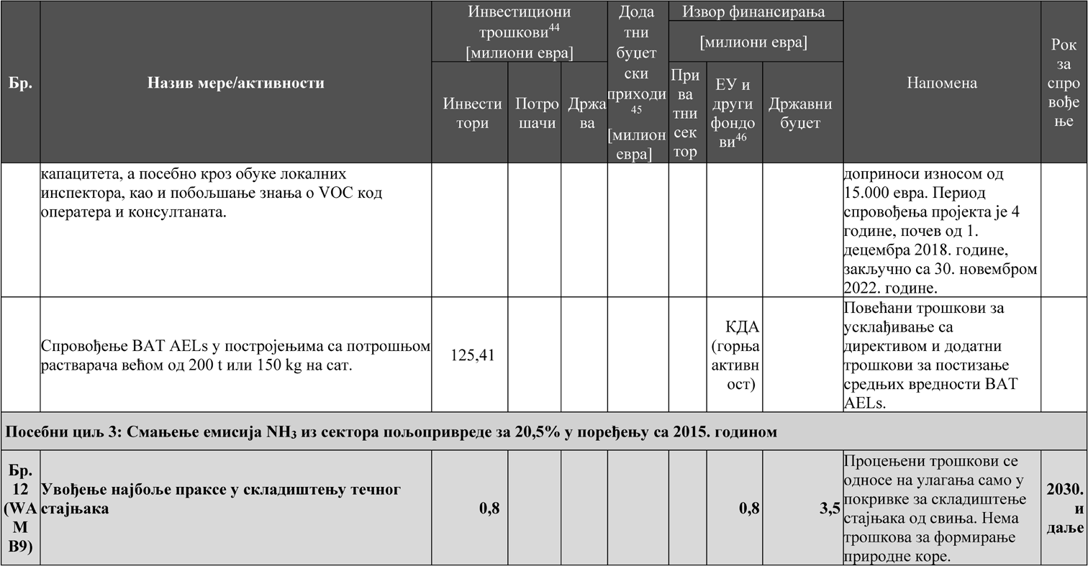

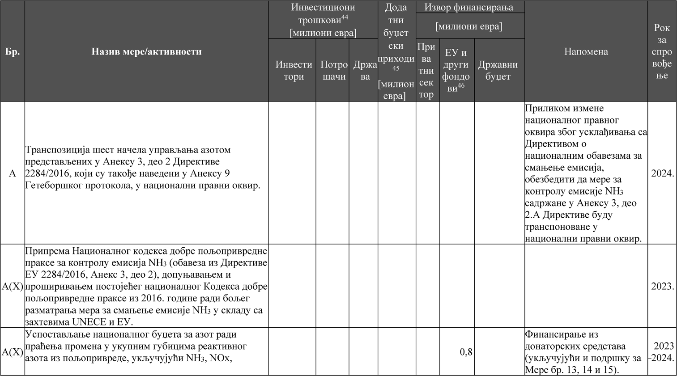

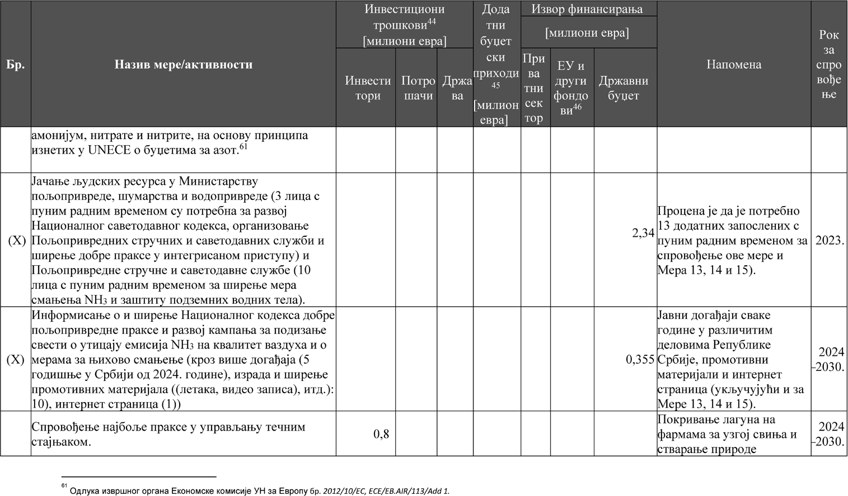

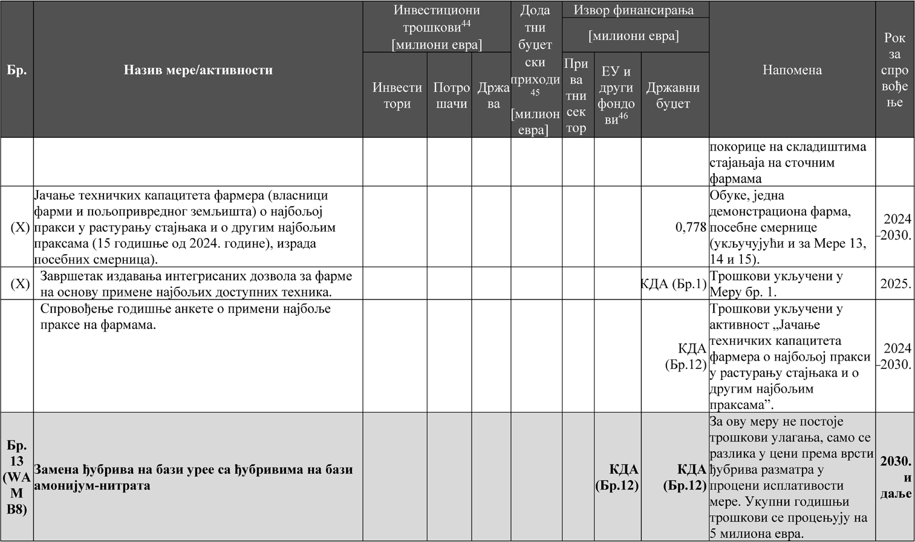

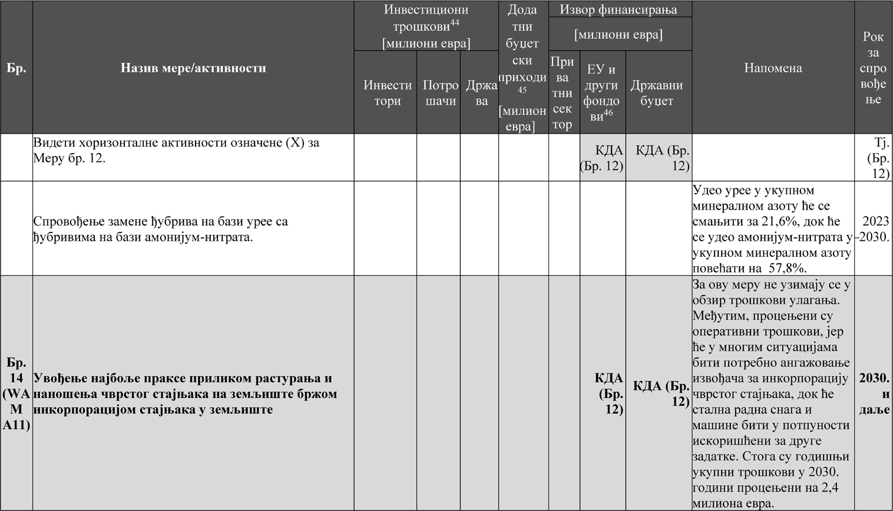

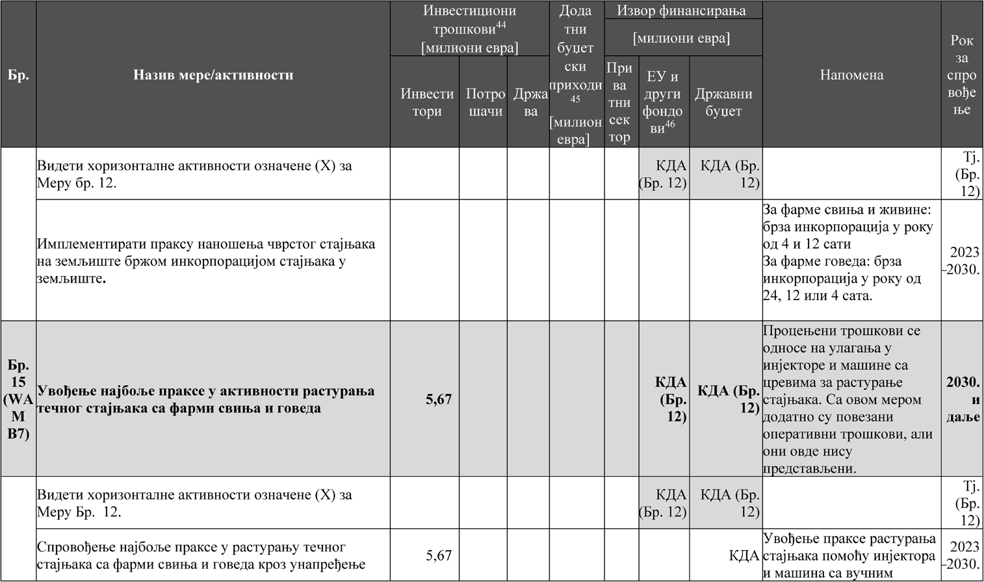

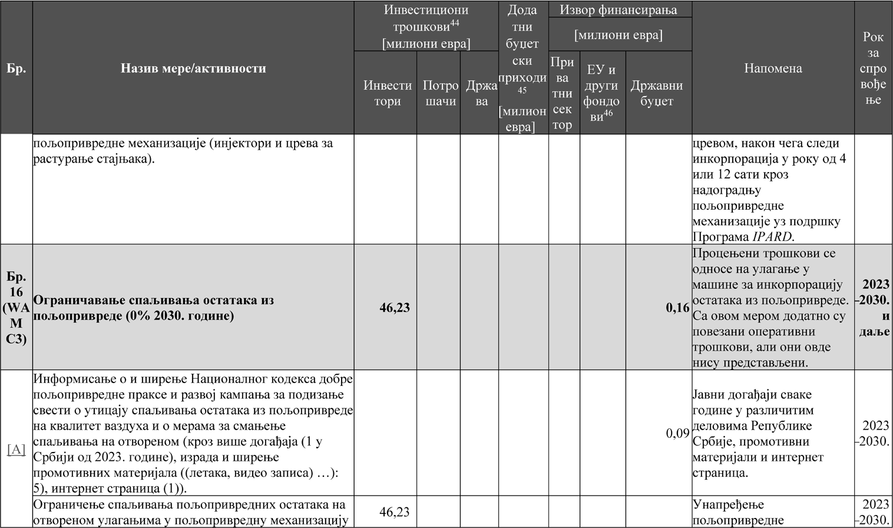

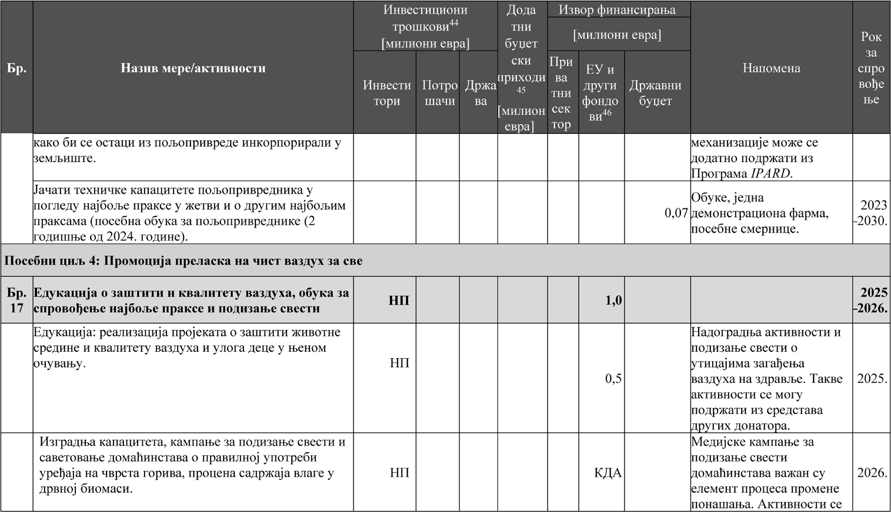

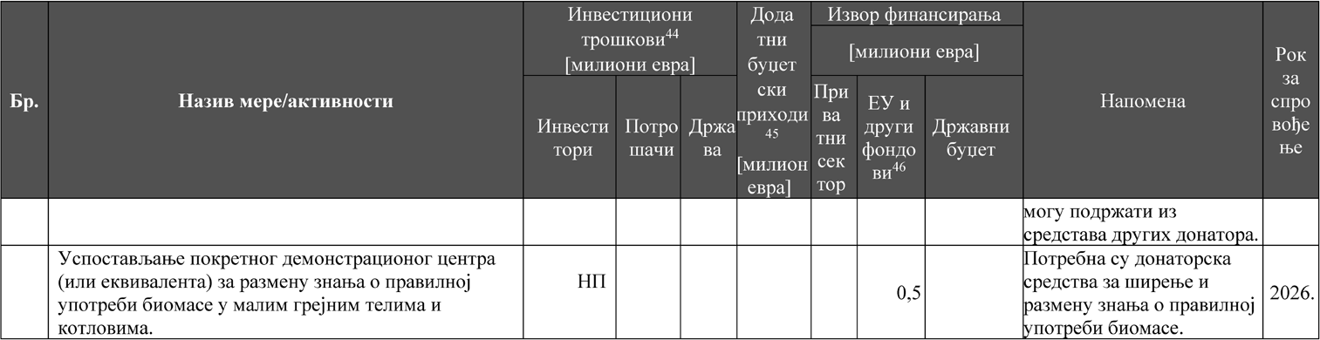

Бр. | Назив мере/активности | Инвестициони трошкови62 [милиони евра] |  |  | Додатни буџетски приходи63 [милион евра] Инвеститори | Извор финансирања
 |  |  |  |  |  | [милиони евра]
 |  | Инвеститори | Потрошачи | Држава |  | Потрошачи | ЕУ  Фондови | Државни буџет
 | Укупни трошкови | 642,8 | 1951,9 | 0,0 | 0,0 | 0,0 | 5,5 | 424,2
 | од којих за Посебни циљ 1 | 394,4 | 1951,9 | 0,0 | 0,0 | 0,0 | 3,7 | 420,5
 | од којих за Посебни циљ 2 | 195,6 | 0,0 | 0,0 | 0,0 | 0,0 | 0,0 | 0,0
 | од којих за Посебни циљ 3 | 52,7 | 0,0 | 0,0 | 0,0 | 0,0 | 0,8 | 3,7
 | од којих за Посебни циљ 4 | 0,0 | 0,0 | 0,0 | 0,0 | 0,0 | 1,0 | 0,0
 | Кумулативни инвестициони трошкови у периоду 2022–2030. године | 2594,6

– – – – – – – –
- За потребе ове процене, трошкови су расподељени према томе ко врши улагања, без обзира на њихов капацитет за пренос трошкова у ланцу вредности до потрошача, и без обзира на било какве јавне субвенције или подстицаје које добија. Разматрани инвеститори би могли бити јавна и приватна предузећа и фармери; потрошачи су домаћин- ства, а држава је државни буџет.
- Ова колона је применљива само ако се уведе принцип загађивач плаћа уз подршку релевантног оквира политике (накнаде/рециклажа накнада у животној средини)

Динамика инвестиција и финансијски најзначајније мере и активности
Анализом динамике планираних инвестиција у циљу реали- зације Програма може се уочити благи раст инвестиција у 2024. години у поређењу са 2023. годином при чему су планиране ин- вестиције у 2023. и 2024. години у апсолутном износу најзначај- није у целокупном посматраном периоду (2022 –2030). Вредност инвестиција само у те две године износи 1.393,7 милиона евра, односно, 66,4% укупно планираних инвестиција. У 2025. и 2026. години износ инвестиција се значајно смањује на 433,8 милиона евра (2025. године), односно 272,7 милиона евра (2026. године), а након тога, у периоду 2027 –2030. године, годишње инвестиције показују тенденцију постепеног смањења да би у 2030. години из- носиле 14,5 милиона евра.
Потребно је нагласити да у периоду најинтензивнијих ин- вестиционих активности (2023 –2026. године) доминантно уче- шће имају инвестиције приватног сектора (88,4%), при чему се на потрошаче односи 65,8%, а на инвеститоре 22,6%. У периоду 2023 –2026. године мањи део инвестиција представљају инвести- ције из буџета Републике Србије (7,7%), при чему се највећи део односи на финансијске подстицаје (7,5%), а остатак на додатне административне трошкове и трошкове сервисирања (0,2%). Оста- так од 3,7% представљају средства која су планирана из кредитних аранжмана са међународним финансијским институцијама, а 0,2% представљају средства из донација ЕУ и других фондова. У пе- риоду 2027 –2030. године структура извора финансирања се мења тако да средства из приватног сектора бележе постепено смањење док средства из буџета Републике Србије имају благу тенденцију релативног раста у укупним изворима финансирања.
Претходно је поменуто да се највеће инвестиције очекују у првим годинама примене Програма, тј. у периоду до 2024. године. С тим у вези, као финансијски најзахтевније могуће је издвојити две мере које се односе на спровођење Euro стандарда за половна увезена возила и обнову возног парка помоћу финансијских под- стицаја за дерегистрацију/отпремање најстаријих Euro 1, 2 и 3 ди- зел путничких возила и теретних возила (изузев N3), и EURO I, II и III дизел аутобуса у рециклажне центре.

Учешће и значај највећих инвестиција неопходних за испу- њење циљева Програма
Програм дефинише велики број мера (17) и активности (49) које је потребно спровести у наредним годинама у циљу поди- зања квалитета ваздуха у Републици Србији. Имајући то у виду, детаљном анализом појединачних активности могуће је посебно издвојити одређене активности које се истичу по вредности и зна- чају. Анализирани подаци указују на чињеницу да се појединачно највећа активност (1.243,4 милиона евра) односи на усаглашавање са ажурираним минималним захтевима за путничке аутомобиле, теретна возила и аутобусе и представља 47,7% укупне вредности свих активности. Након претходно наведене, по вредности се могу издвојити још две активности: успостављање и примена механи- зма за финансијске подстицаје за замену постојећих грејних тела у домаћинствима новим еко-дизајнираним уређајима и топлотним пумпама (476,9 милиона евра) са учешћем од 18,3% и успоставља- ње и спровођење механизама подршке из јавних средстава за дере- гистрацију/отпремање старих дизел путничких аутомобила, терет- них возила (изузев N3), и аутобуса (који одговарају Еуро 1, Еуро
2, Еуро 3 и Еуро I, Еуро II и Еуро III) у рециклажне центре (453,6 милиона евра) која у укупним инвестицијама учествује са 17,4%.
Претходно наведене три активности имају укупну вредност од 2.173,9 милиона евра и у укупним инвестицијама учествују са 83,4% што указује на изразито високу концентрацију инвестици- ја у малом броју активности и истиче значај које ове активности, односно, њихова реализација имају на успешност спровођења Програма. Вредност осталих 46 активности износи 433,5 милиона евра и представља свега 16,6% укупне вредности инвестиција.
Такође, важно је напоменути да анализа вредности и дина- мике реализације појединачних активности указује на чињеницу да се очекује да, уколико буде поштована динамика планираних инвестиционих активности, активности највеће вредности буду завршене до краја 2026. године (78,4%), а да преостали део актив- ности ниже вредности (21,6%) буде завршен до краја 2030. године. Оваква временска дистрибуција инвестиција указује на чињени- цу да је ризик за успешно спровођење Програма у највећој мери присутан у почетним годинама спровођења Програма (од 2023. до 2026. године), али то не значи да тај ризик треба потценити у го- динама које следе.

Финансирање активности из буџета Републике Србије Увидом у структуру извора финансирања активности дефи-
нисаних Програмом може се констатовати да планирана средства из буџета Републике Србије у периоду 2023 –2026. године (161,34 милиона евра) учествују са 7,7% у укупним изворима финансира- ња свих активности. У оквиру буџетских средстава могу се издво- јити три врсте трошкова:
  - финансијски подстицаји;
  - додатни административни трошкови;
  - додатни трошкови сервисирања.
Финансијски подстицаји представљају најзначајнију врсту трошкова са учешћем од 98,3%, док додатни административни трошкови и додатни трошкови сервисирања имају знатно мање учешће у укупним буџетским средствима, односно 1% и 0,7%, ре- спективно. Анализа динамике коришћења буџетских средстава у периоду 2023 –2026. године показује да се највећи удео буџетских средстава у укупним изворима финансирања очекује у 2025. го- дини и односи се финансијске подстицаје за обнову возног парка (33,8% у 2025. години) и у наредним годинама се очекује његово смањење како у апсолутном, тако и у релативном смислу. Финан- сијски подстицаји као доминантан буџетски трошак (236,34 мили- она евра) односе се на две најзначајније активности:
- успостављање и спровођење механизама подршке из јав- них средстава за дерегистрацију/отпремање старих дизел пут- ничких аутомобила, теретних возила и аутобуса (изузев N3) који одговарају Еуро 1, Еуро 2, Еуро 3 и Еуро I, Еуро II и Еуро III у рециклажне центре (158,6 милиона евра);
- успостављање и примена механизма за финансијске под- стицаје за замену постојећих грејних тела у домаћинствима новим еко-дизајнираним уређајима и топлотним пумпама (77,74 милиона евра).
Удео буџетских извора у укупним изворима финансирања, у релативном смислу, зависи од вредности и динамике инвестиција приватног сектора као највећег извора финансирања активности обухваћених Програмом. Посматрано у апсолутним износима, буџетска издвајања у 2022. години нису предвиђена. Средства за

спровођење Програма у 2023. години биће обезбеђена у оквиру лимита опредељеним законом о буџету, за органе који спроводе програмске активности. Највећа издвајања из буџета се очекују у 2025. години (146,6 милиона евра).

Структура извора финансирања укупних инвестиција Укупна вредност инвестиција свих активности у оквиру Про-
грама износи 2.607,38 милиона евра, а извори за њихово финанси- рање се могу поделити у три групе:
- Приватни сектор;
- Буџет Републике Србије;
- ЕУ и други фондови (донаторска средства).
Детаљнији увид у структуру извора финансирања показу- је да приватни сектор има доминантну улогу у финансирању ак- тивности са уделом од 83,5% у укупним изворима финансирања (2.177,65 милиона евра). У оквиру приватних извора финансирања могу се издвојити две категорије: 1) потрошачи и 2) инвеститори.
Потрошачи представљају значајнији извор финансирања са уделом од 58,9% (1.534,90 милиона евра), док инвеститори у укуп- ним изворима финансирања учествују са 24,6% (642,75 милиона евра). Појединачно најзначајнија активност која треба да се фи- нансира од стране потрошача односи се на усаглашавања са ажу- рираним минималним захтевима за путничке аутомобиле, теретна возила и аутобусе. Вредност ове активности износи 1.102,76 ми- лиона евра што представља 72% вредности инвестиција финанси- раних од стране потрошача.
Укупна вредност активности које су предмет финансирања од стране инвеститора износи 642,75 милиона евра и у оквиру ове категорије извора финансирања постоји већи број активности
(6) чије се вредности крећу у распону од 46,23 милиона евра до
140,64 милиона евра и оне заједно представљају 90% вредности инвестиција финансираних од стране инвеститора.
Буџет РС учествују са 6,4% у укупним изворима финансира- ња активности Програма заштите ваздуха и представља значајан извор финансирања активности. Као што је претходно поменуто, у оквиру буџетских средстава могу се издвојити три врсте трошко- ва које се међусобно значајно разликују по вредности и учешћу у укупним буџетским средствима: финансијски подстицаји (98,3%), додатни административни трошкови (1%) и додатни трошкови сервисирања (0,7%).
За меру која се односи на замену постојећих уређаја за гре- јање у домаћинствима новим уређајима који испуњавају захтеве Директиве о еко-дизајну уз финансијске подстицаје (258 милиона евра) предвиђено је делимично финансирање и средствима из кре- дита међународних финансијских организација.
Поред претходно наведених активности које су, у финансиј- ском смислу, знатно захтевније, постоје одређене активности чије је спровођење неопходно, а које су највећим делом усмерене ка пружању стручне помоћи и подршке у различитим областима (правно-административна и, техничка питања, едукативне кампа- ње, промотивне активности и сл.). Наведене активности се у зна- чајној мери финансирају уз помоћ финансијских средстава ЕУ и других фондова (донаторска средства). Програмом заштите вазду- ха дефинисана је вредност средстава за финансирање 13 активно- сти од стране ЕУ и других фондова у износу од 5,51 милиона евра што представља 0,2% учешћа у укупним изворима финансирања свих активности.
Вредност појединачних активности које се финансирају средствима ЕУ и других фондова се креће у распону од 10.000 –
1.000.000 евра, а спровођење ових активности обухвата временски период од 2022. до 2027. године.

Табела 7-7: Укупни инвестициони трошкови и трошкови државе и донатора за период 2022–2030. године у милионима евра, 2022–2030. године, константне цене из 2021. године

Категорија | Инвестициони трошкови |  |  | Остали трошкови имплементације |  |  | Укупни
 | Инвеститори | Потрошачи | Укупно | Држава | Донатори | Укупно | трошкови
Инвестициони трошкови – инвеститори | 642,75 | 1951,86 | 2594,61 |  |  |  | 2594,61
Финансијски подстицаји (из државног буџета) | 0,00 | –416,96 | –416,96 |  |  |  | –416,96
Нето инвестициони трошкови | 642,75 | 1534,90 | 2177,65 |  |  |  | 2177,65
Финансијски подстицаји |  |  |  | 416,96 | 0,00 | 416,96 | 416,96
Додатни административни трошкови |  |  |  | 5,94 | 0,00 | 5,94 | 5,94
Додатни трошкови сервисирања |  |  |  | 1,32 | 0,00 | 1,32 | 1,32
Додатна средства |  |  |  | 0,00 | 5,51 | 5,51 | 5,51
Укупни трошкови спровођења | 642,75 | 1534,90 | 2177,65 | 424,22 | 5,51 | 429,73 | 2607,38

- ОКВИРИ ЗА МОНИТОРИНГ И ИЗВЕШТАВАЊЕ О СПРОВОЂЕЊУ ПРОГРАМА

Надлежни органи и организације дужни су да спроводе процену утицаја својих ПиМ на ниво емисија загађујућих материја у вазду- ху и о томе извештавају МЗЖС.
У том смислу, контролу и надзор над спровођењем одређене мере вршиће надлежна институција и о томе ће извештавати МЗЖС. Спровођење мере ће се пратити и кроз инвентар CLRTAP, Мрежу за праћење квалитета ваздуха и сет показатеља.

Слика 29: Оквир мониторинга
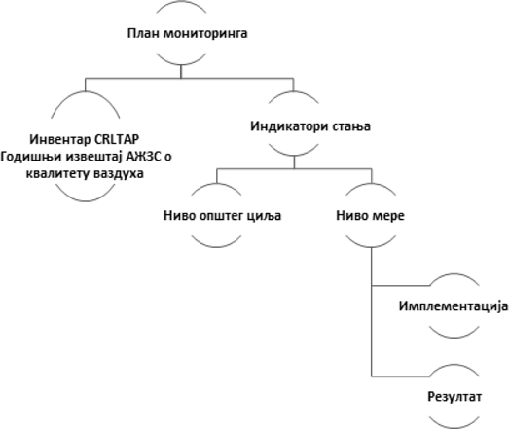

У складу са чланом 43. Закона о планском систему Републике Србије, МЗЖС извештава Владу о резултатима примене Програма, најкасније 120 дана по истеку сваке треће календарске године од усвајања, као и достављањем завршног извештаја који се подноси нај- касније шест месеци од истека важења овог документа.
Показатељи учинка на нивоу општег и посебних циљева представљени су у Табели 8-1, док је мониторинг мера на нивоу активно- сти представљен у Табели 8-2.

Табела 8-1: Показатељи на нивоу општег и посебних циљева
Елементи Програма | Показатељ | Полазна вредност | Циљана вредност | Извор верификације
 |  | 2015. | 2030.
Општи циљ:  Смањење штетних утицаја на здравље услед излагања ваздуху лошег квалитета до 2030. у поређењу са 2015. годином смањењем излагања загађењу ваздуха, у исто време омогућавајући да се Република  Србија усклади са регулаторним ограничењима прописаним у Европској унији за загађење ваздуха, и ограничавајући штетне утицаје на екосистеме | Удео мерних станица за праћење квалитета ваздуха на којима је више од 35 пута у једној календарској години прекорачена дневна гранична вредност од 50 μg/m3 за РМ (%)  10 | 83 | 0 | Годишњи извештај о квалитету ваздуха у Србији (АЗЖС)
 | Удео мерне станице за праћење квалитета ваздуха на којима је прекорачена годишња гранична вредност за PM10 (%) | 75 | 0 | Годишњи извештај о квалитету ваздуха у Србији (АЗЖС)
 | Број дана када је у Бору прекорачена гранична вредност за SO2 за период усредњавања један дан | 139 | < 3 | Годишњи извештај о квалитету ваздуха у Србији (АЗЖС)
 | Просечни нивои годишње концентрације арсена у Бору (ng/m3) | (НE)64 | 6 | Годишњи извештај о квалитету ваздуха у Србији (АЗЖС)
 | Просечни нивои годишње концентрације кадмијума у Бору (ng/m3) | (НE)65 | 5 | Годишњи извештај о квалитету ваздуха у Србији (АЗЖС)
 | Просечан годишњи ниво концентрације (AEL)  PM2.5 | – | < 20 | Годишњи извештај о квалитету ваздуха у Србији (АЗЖС)
 | Случајеви превремене смрти од излагања честицама PM2.5 | 9773 | 5401 | Квалитет ваздуха у Европи (ЕАЖС) (EEA)
Посебни циљ 1:  Смањење емисија SO2 за 92% и суспендованих честица PM2.5 за 58,3% из сектора енергетике  (укључујући саобраћај и индивидуална ложишта) 2030. године у поређењу са 2015. годином | Укупне емисије SO2 из сектора енергетике (ktSO2) | 365,5 | 29,2 | Извештај о националном инвентару CLRTAP  – АЗЖС  (Шифра A до D и F до I)
 | Укупне емисије PM2.5 из сектора енергетике (ktPM2.5) | 46,9 | 21,5 | Извештај о националном инвентару CLRTAP  – АЗЖС  (Шифра A до D и F до I)

Елементи Програма | Показатељ | Полазна вредност | Циљана вредност | Извор верификације
 |  | 2015. | 2030.
Посебни циљ 2:  Смањење емисија загађујућих материја у ваздух и тешких метала из индустријских процеса и употребе производа кроз усаглашавање са BAT AELs | Удео индустријских постројења у потпуној сагласности са одговарајућим BAT AELs, узимајући у обзир квалитет ваздуха у зонама и агломерацијама. | 15% | 100% | Извештаји о мерењу емисија у постројењима (АЗЖС)
 | Топионице бакра у складу са нижим BAT AELs за производњу бакра од 50 mg/Nm3  за SO2 | >50 mg/Nm3 | 50 mg/Nm3 | МЗЖС  (подаци о интегрисаним дозволама)
 | Постројење за производњу сумпорне киселине у складу са доњим вредностима  BAT AELs од 100 mg/Nm3 | >100 mg/Nm3 | 100 mg/Nm3 | МЗЖС  (подаци о интегрисаним дозволама)
 | Емисије прашкастих материја (mg/Nm3) из производње бакра у складу са табелом  Спроведбене одлуке Комисије 2016/1032/ЕУ | > 2 –5 | 2 –5 | МЗЖС  (подаци о интегрисаним дозволама)
Посебни циљ 3:  Смањење емисија NH3 из сектора пољопривреде за 20,5% у поређењу са 2015. годином | Укупне емисије NH3 [kt NH3] из сектора пољопривреде | 72,3 | 60,7 | Извештај о националном инвентару CLRTAP  – АЗЖС  (шифра К и L)
Посебни циљ 4:  Промоција преласка на чист ваздух за све  (кроз пројекте за подизање свести) | Спроведене активности на подизању свести код заинтересованих страна у вези са загађењем ваздуха и његовим потенцијалним утицајима на друштво | Не | Да | План праћења и процене активности за подизање свести
 | Удео домаћинстава обавештен о правилној употреби огревног дрвета у малим грејним телима (%) | – | 80 | План праћења и процене активности за подизање свести
 | Удео зона и агломерација које је посетио мобилни демонстрациони центар (или еквивалентни демо концепт) (%) | – | 100 | План праћења и процене активности за подизање свести
– – – – – – – –
- Просечна годишња концентрација арсен у Бору је 2020. године износила између 8 ng/m3 (мерна станица: Бор Кривељ) и 277 ng/m3 (мерна станица: Бор Југопетрол).
- Просечна годишња концентрација кадмијума у Бору је 2020. године износила између 8 ng/m3 (мерна станица: Бор Градски парк) и 37 ng/m3 (мерна станица: Бор Југопетрол).

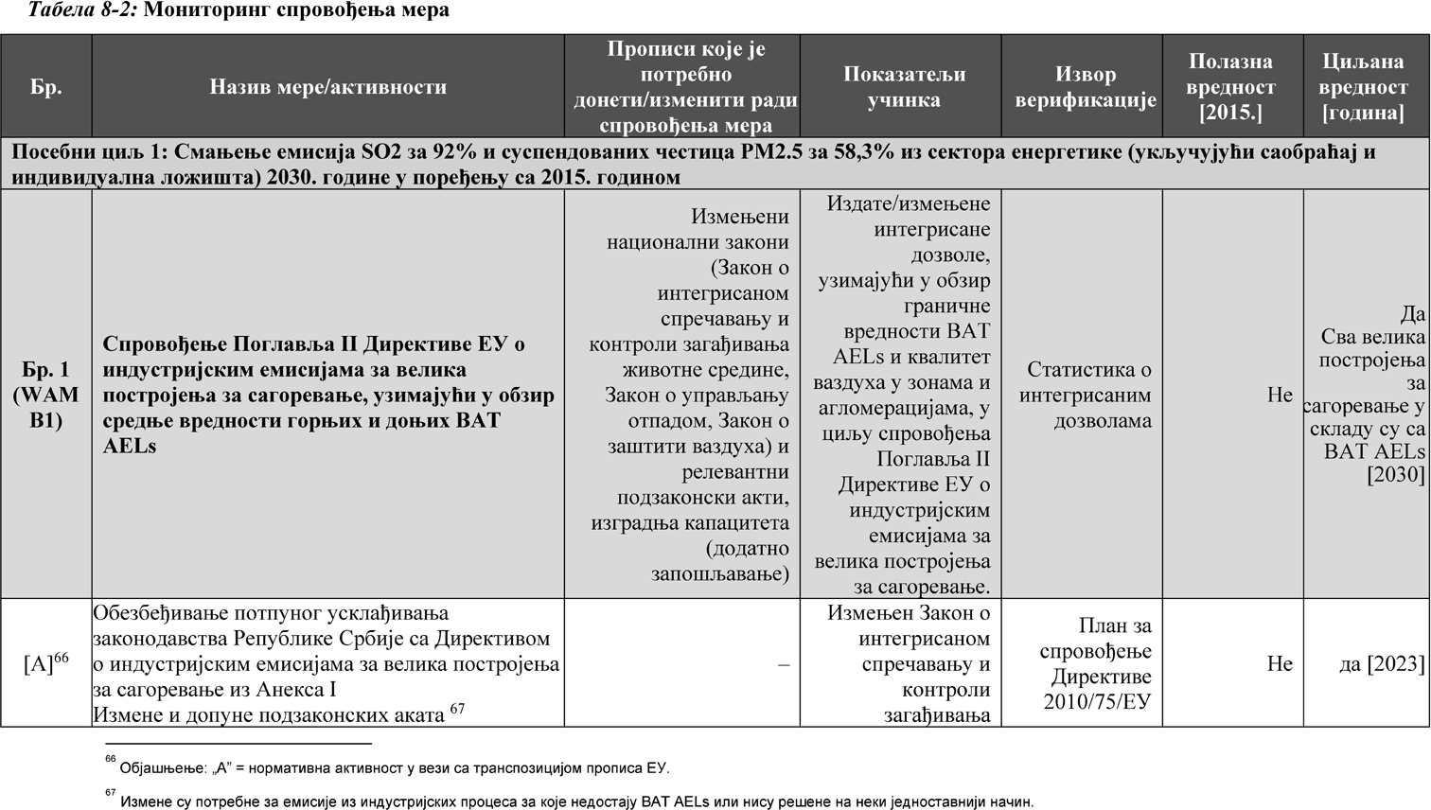

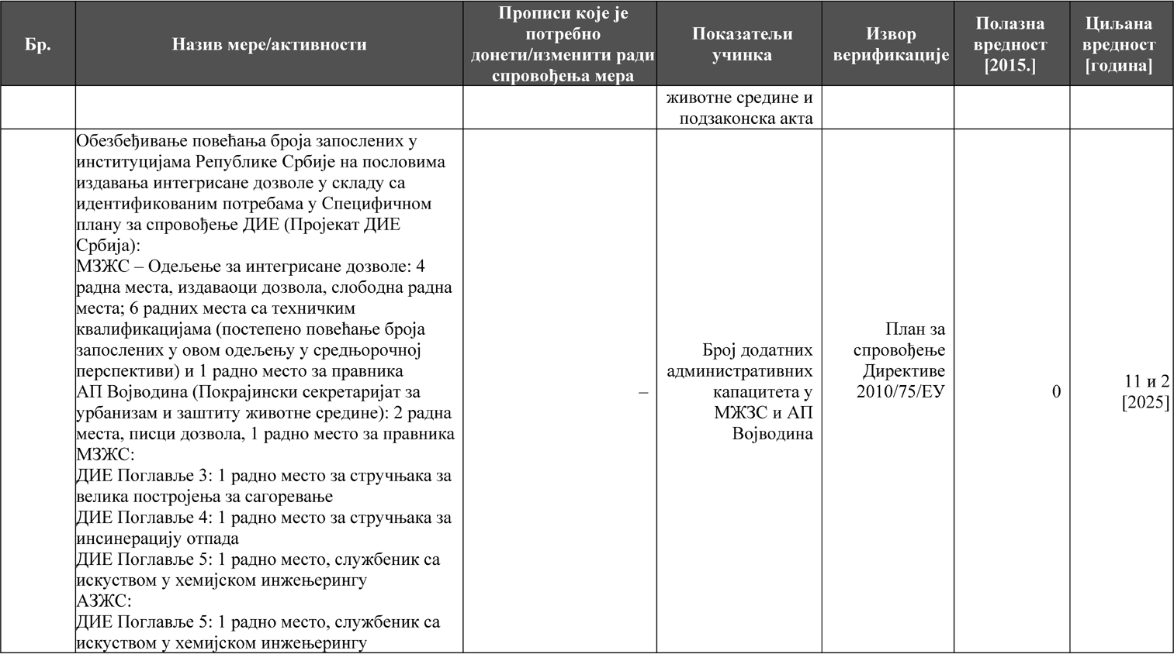

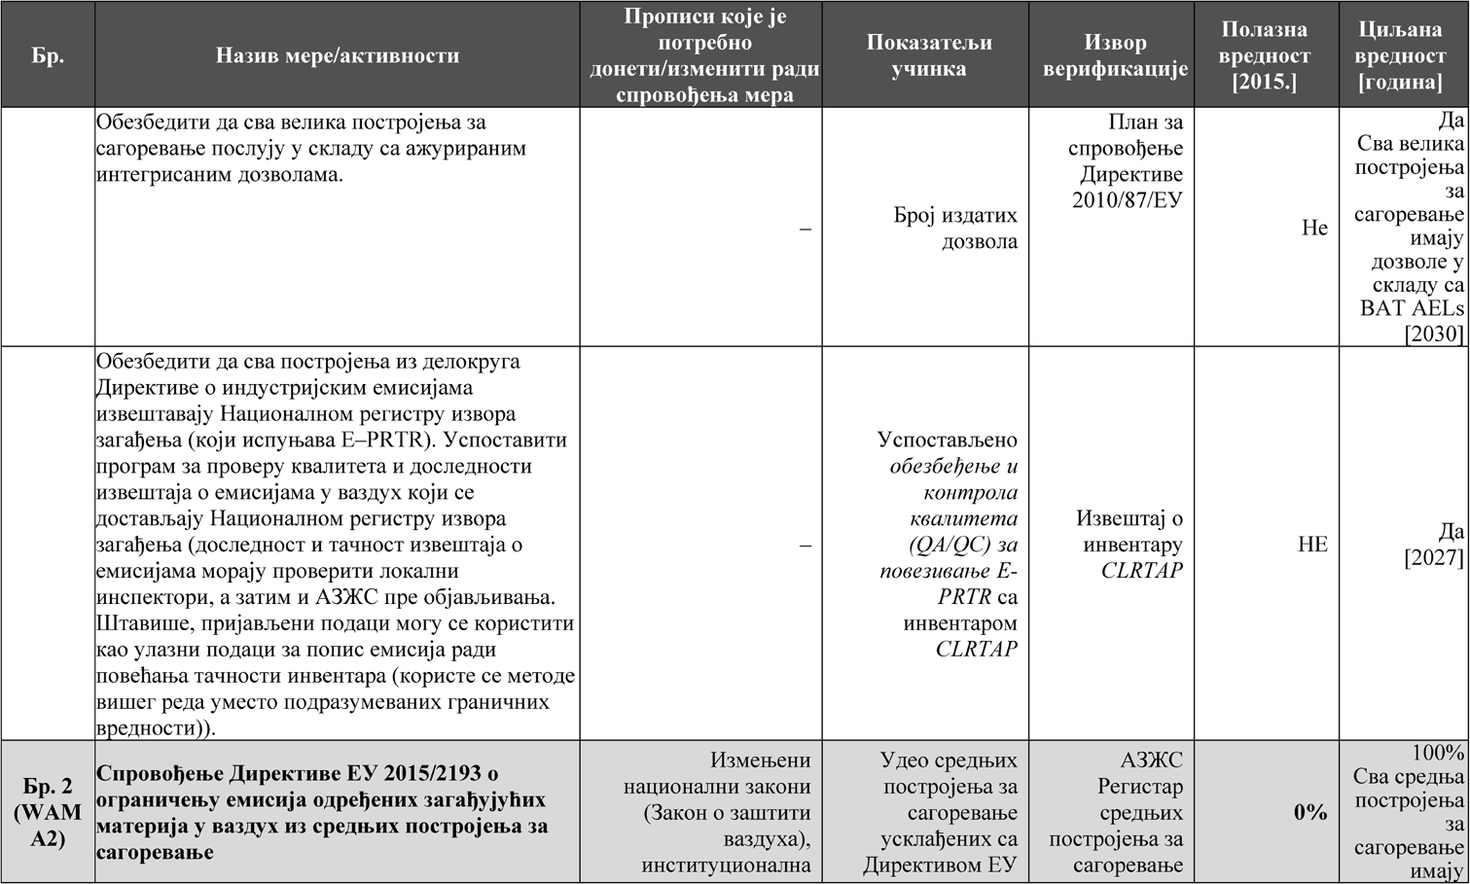

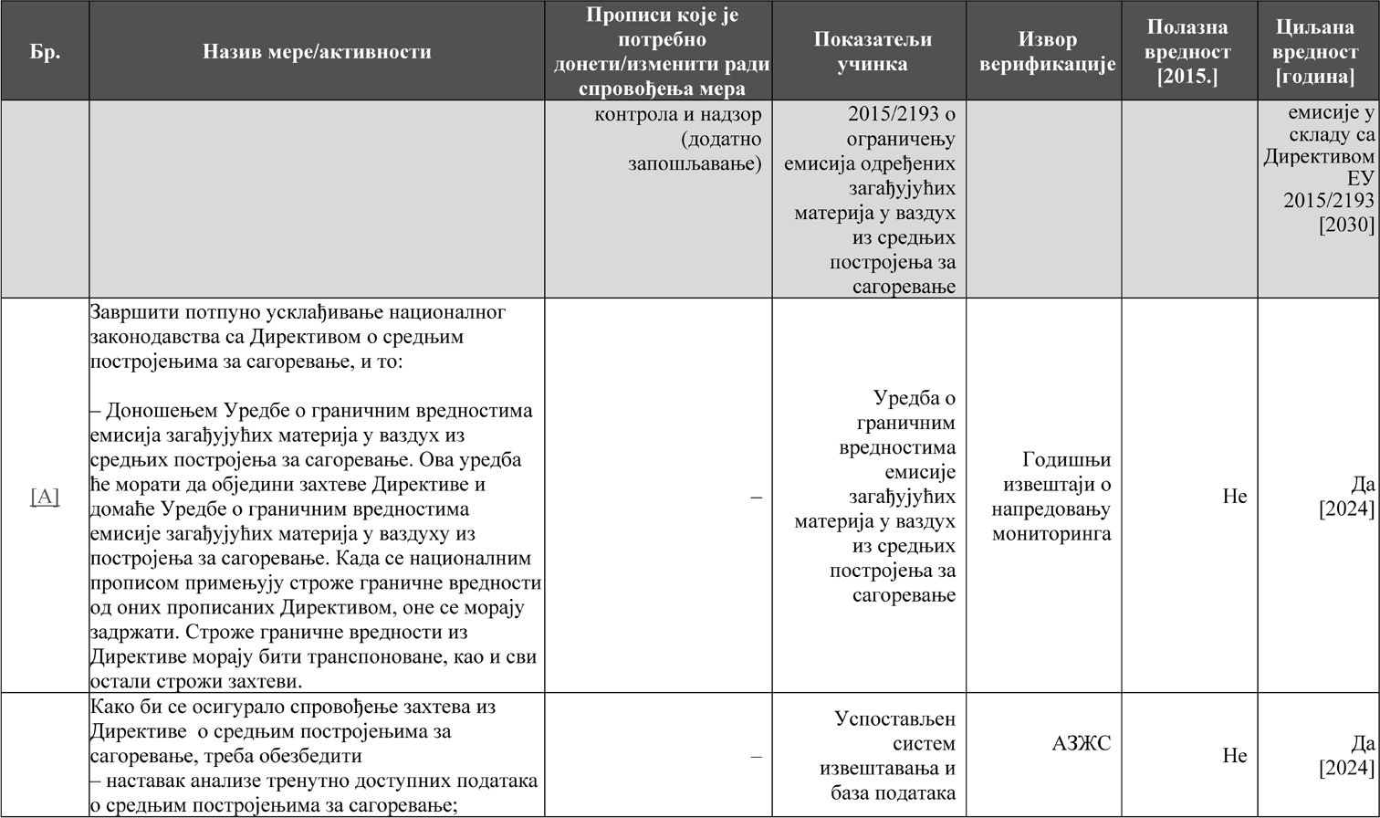

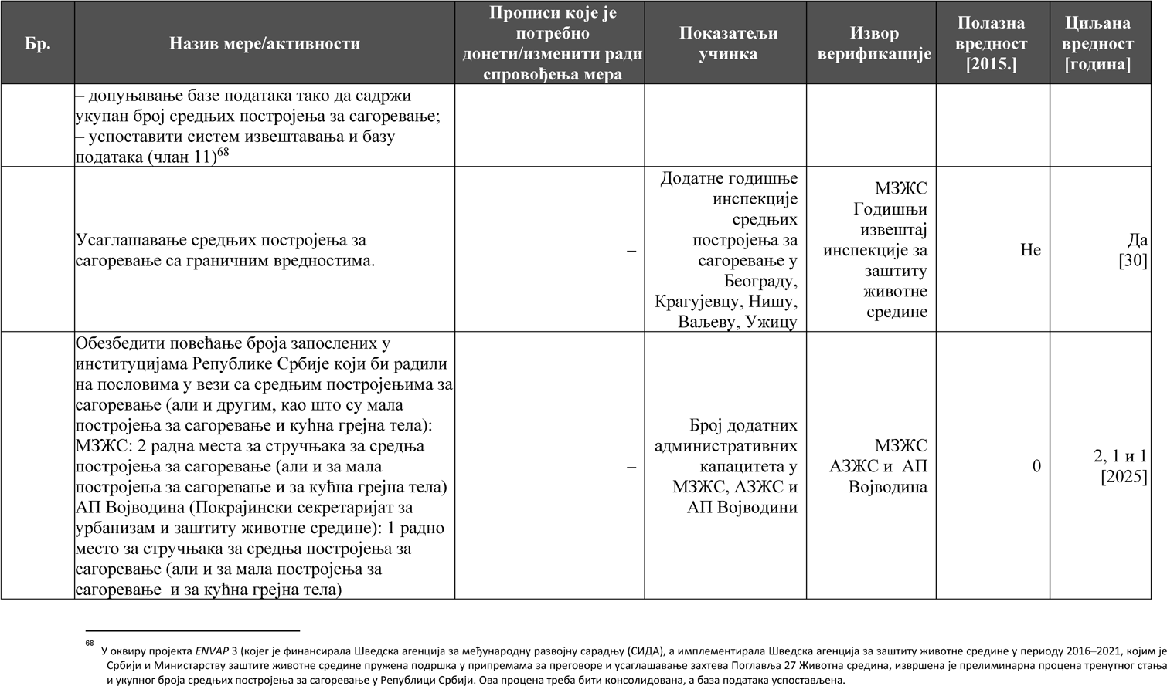

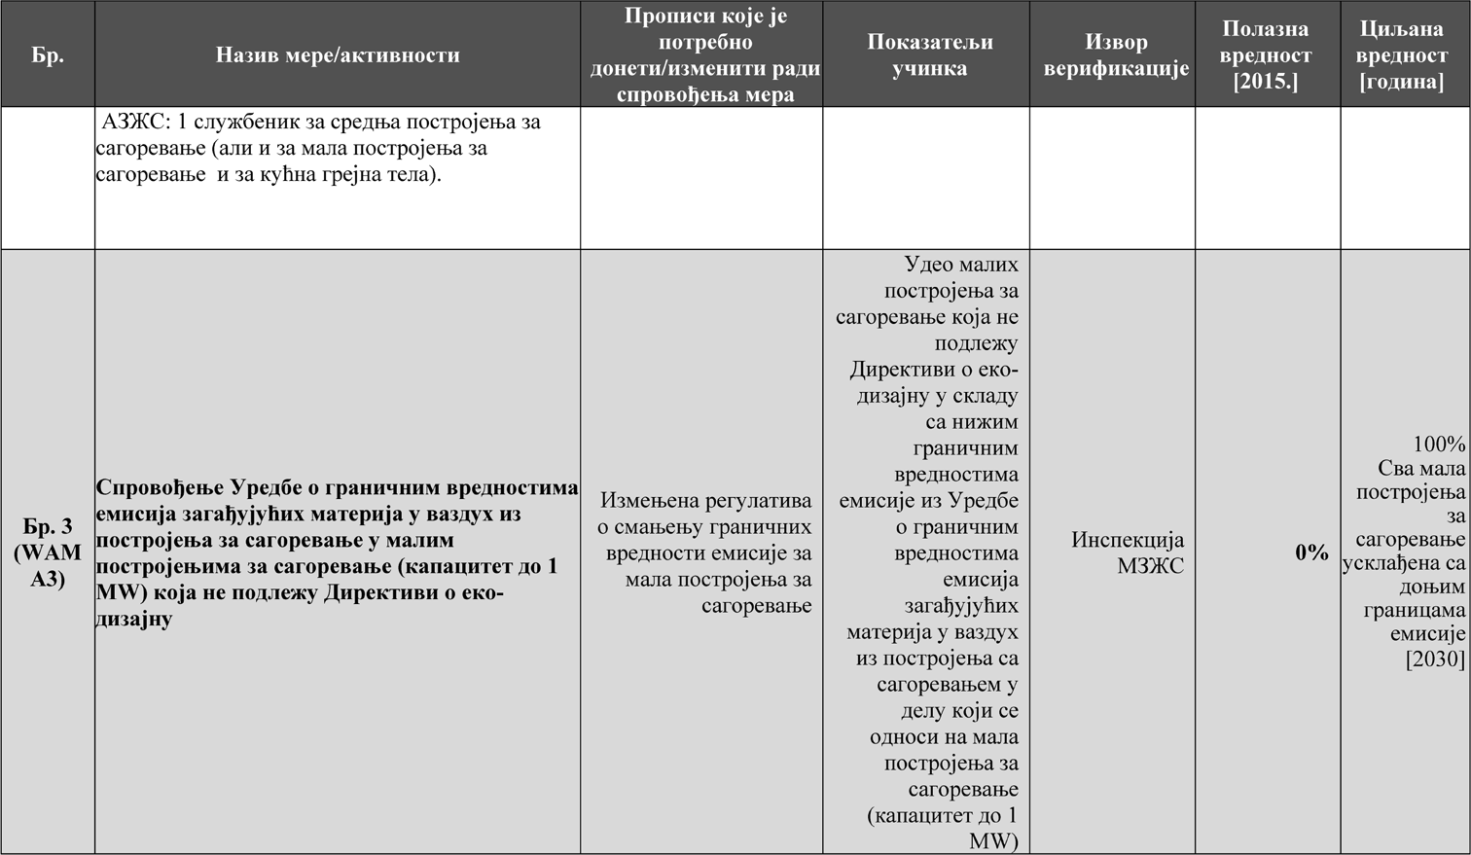

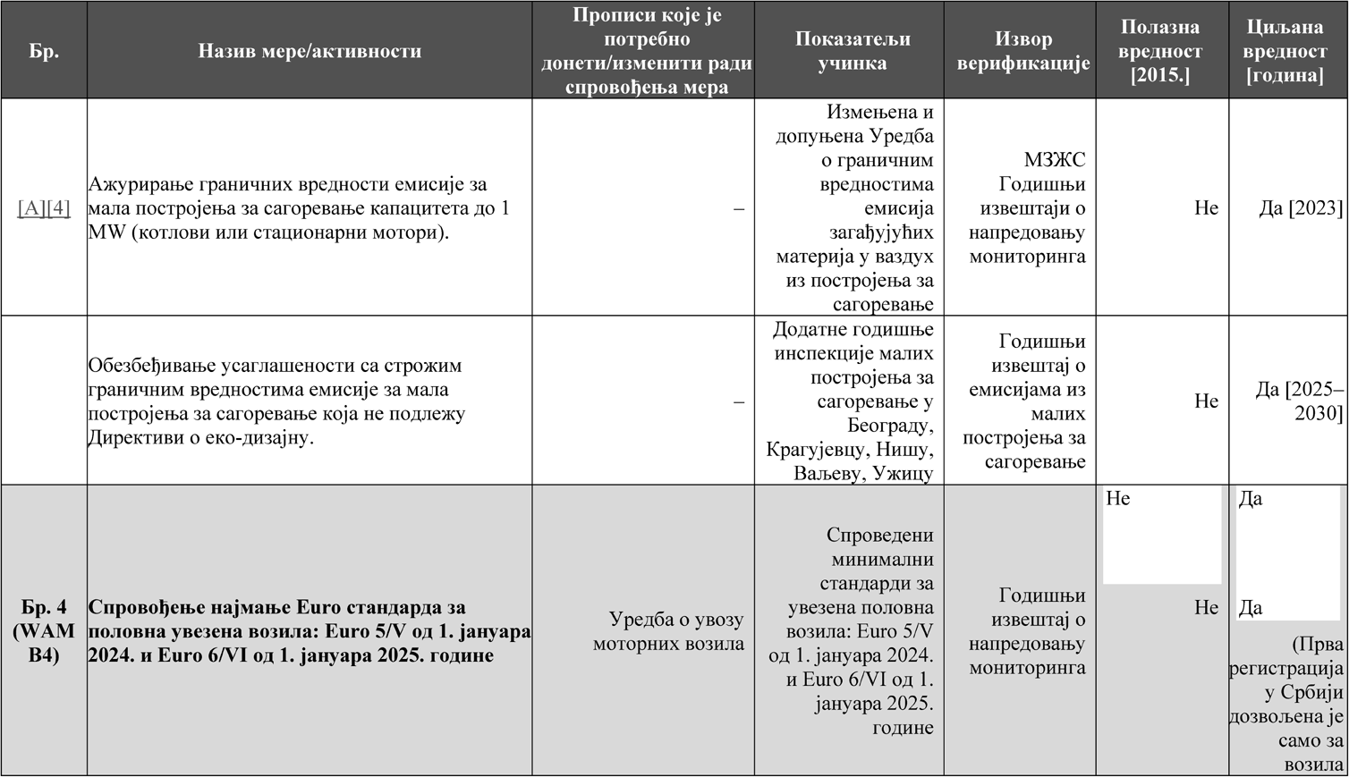

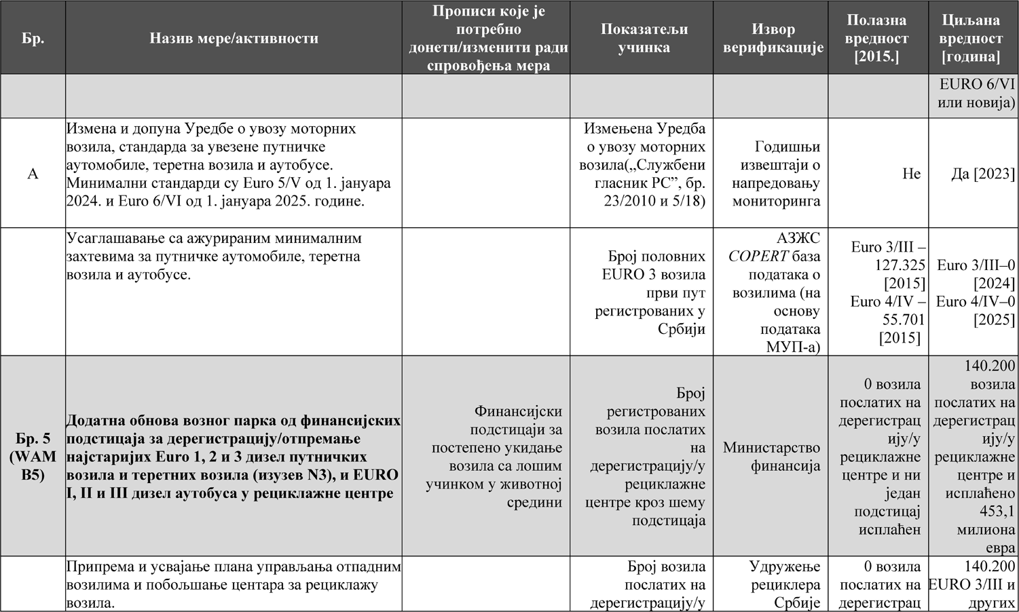

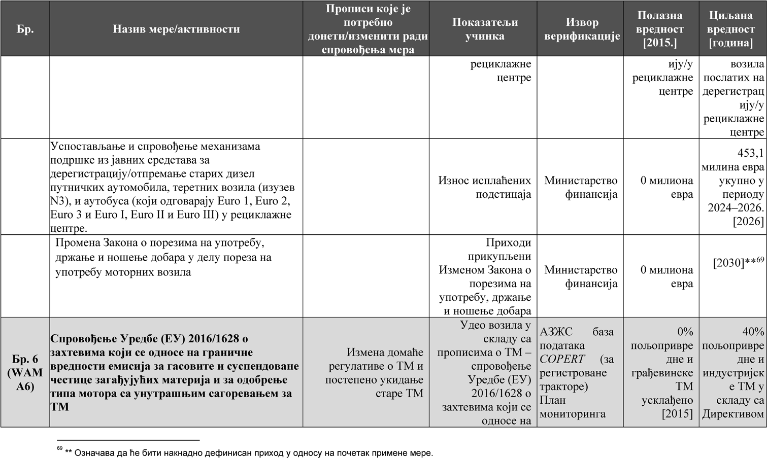

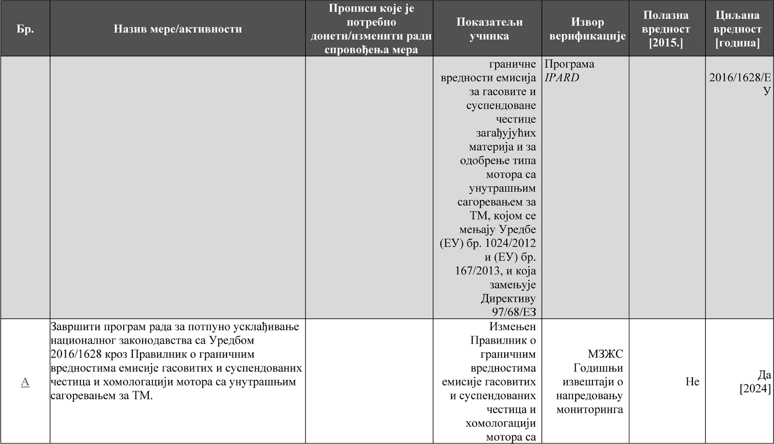

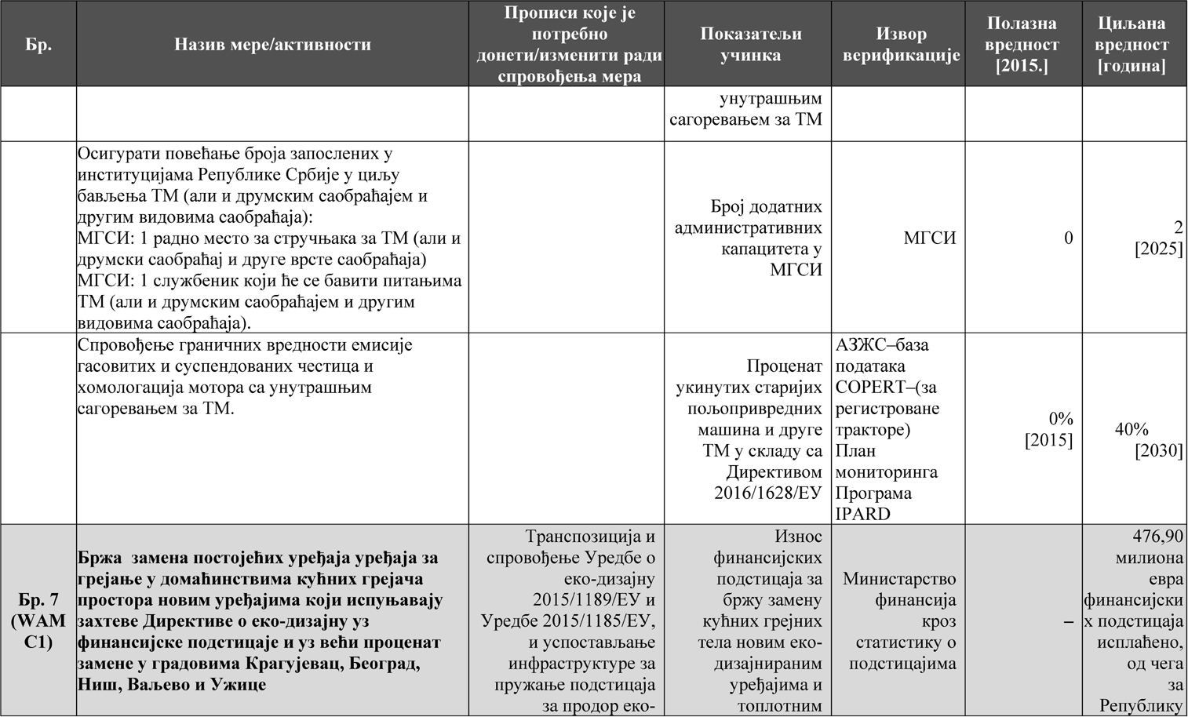

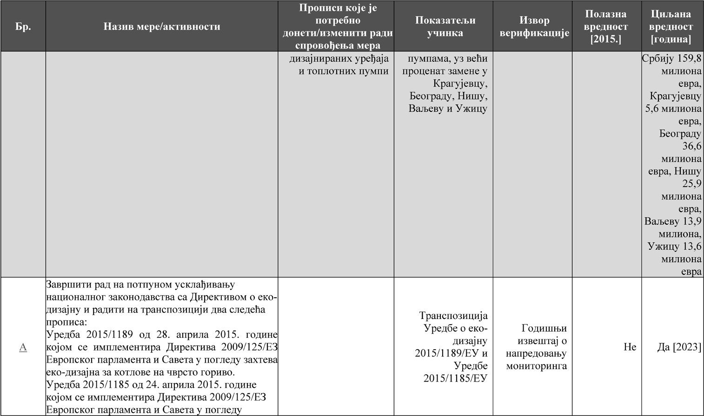

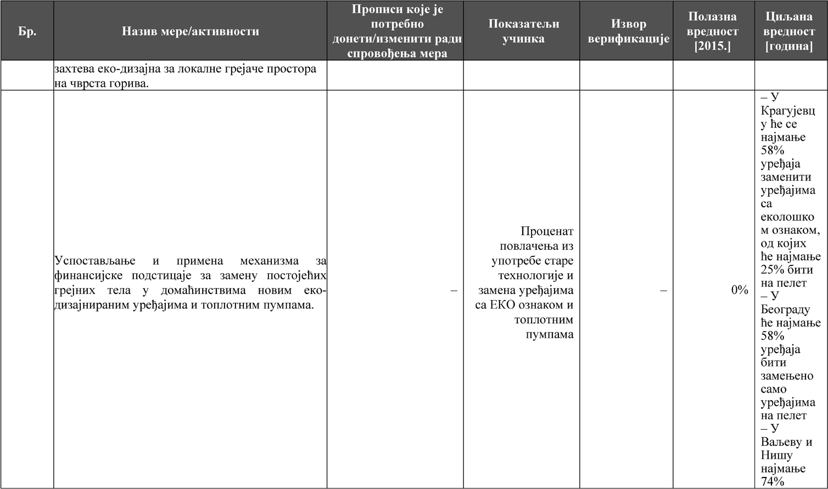

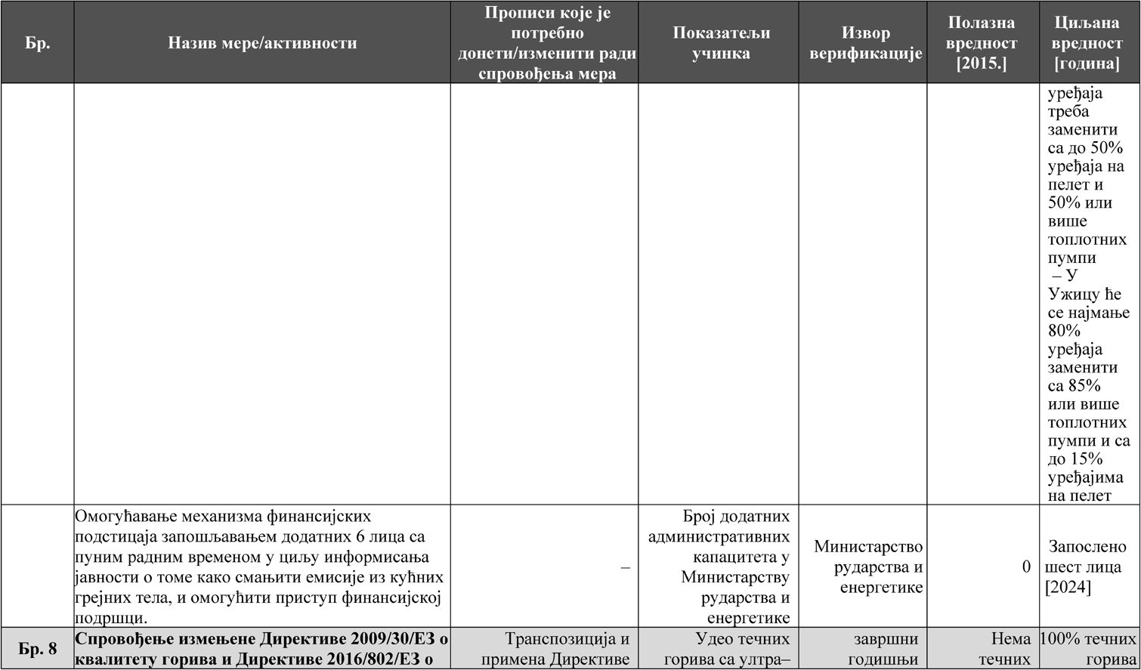

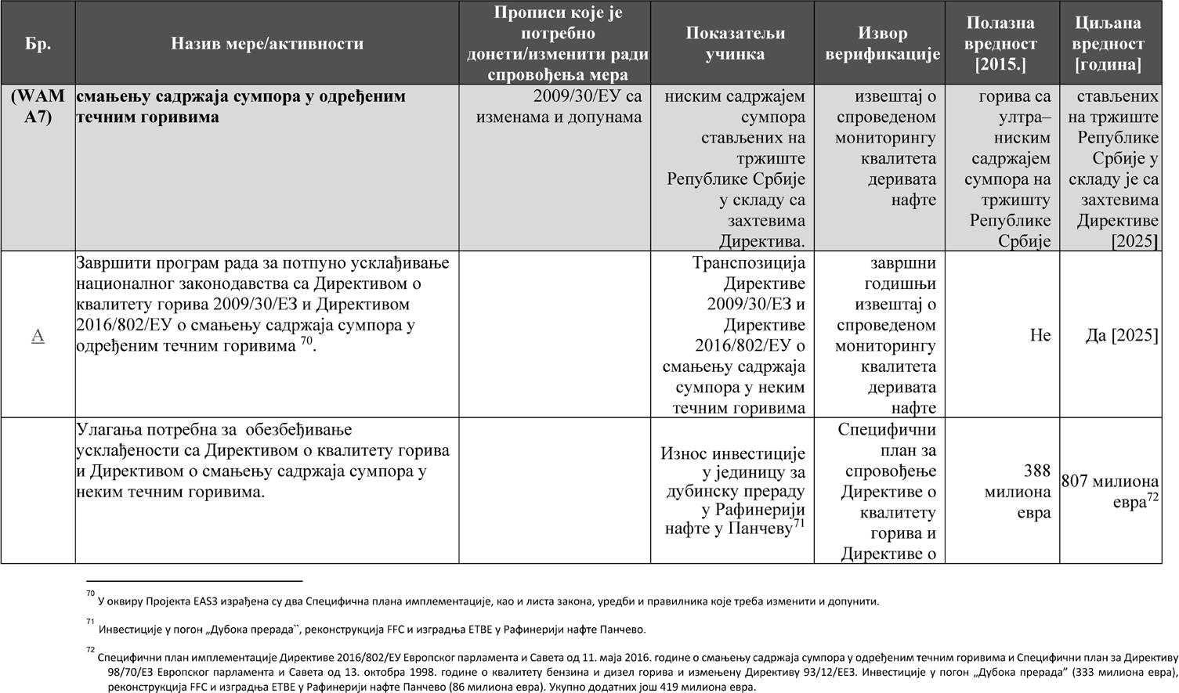

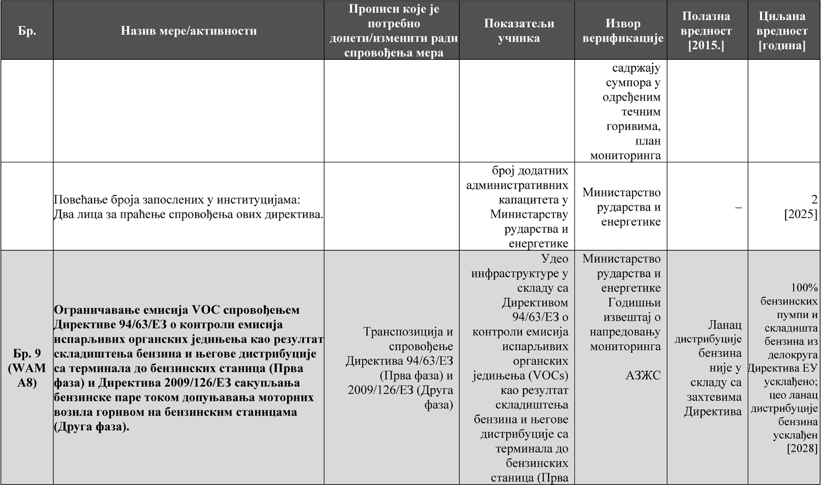

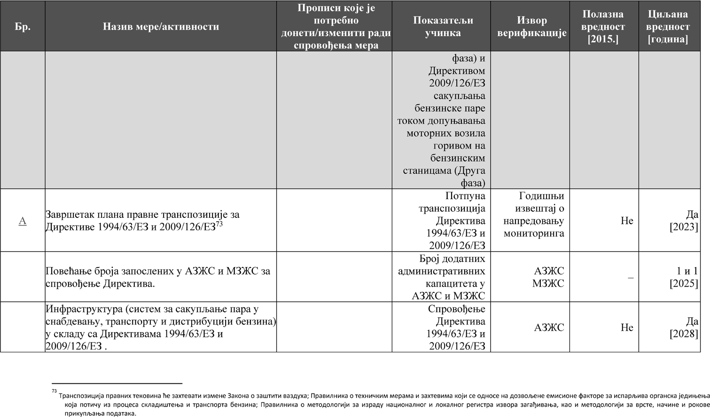

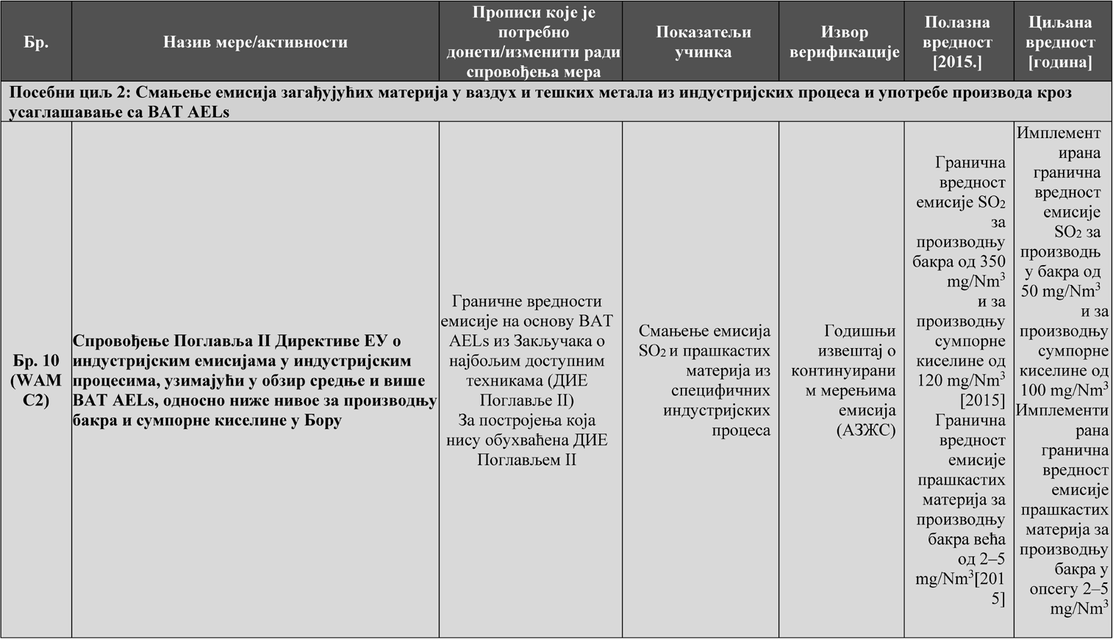

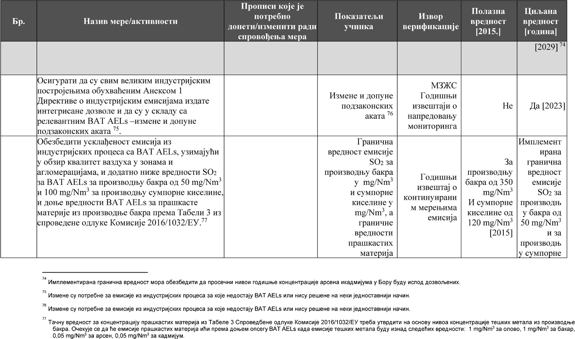

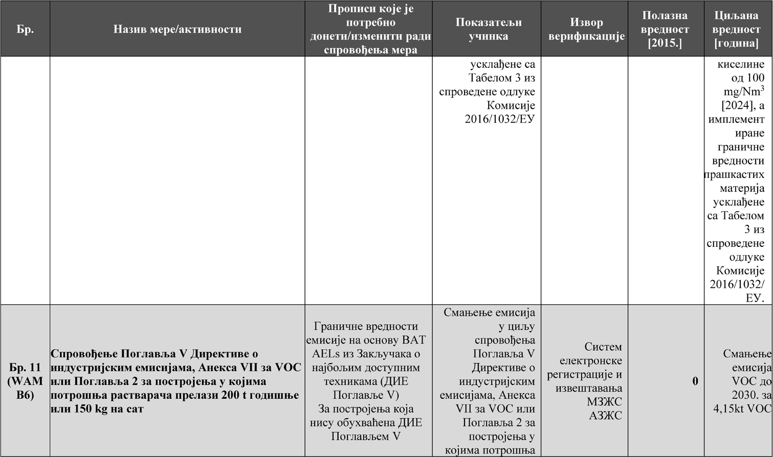

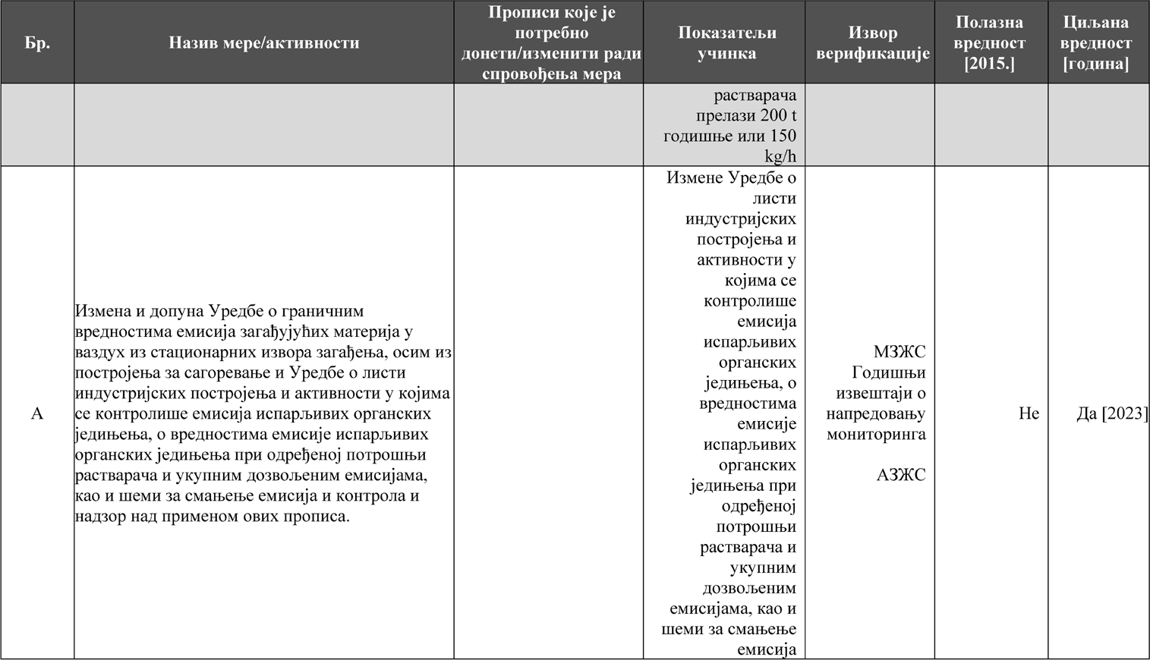

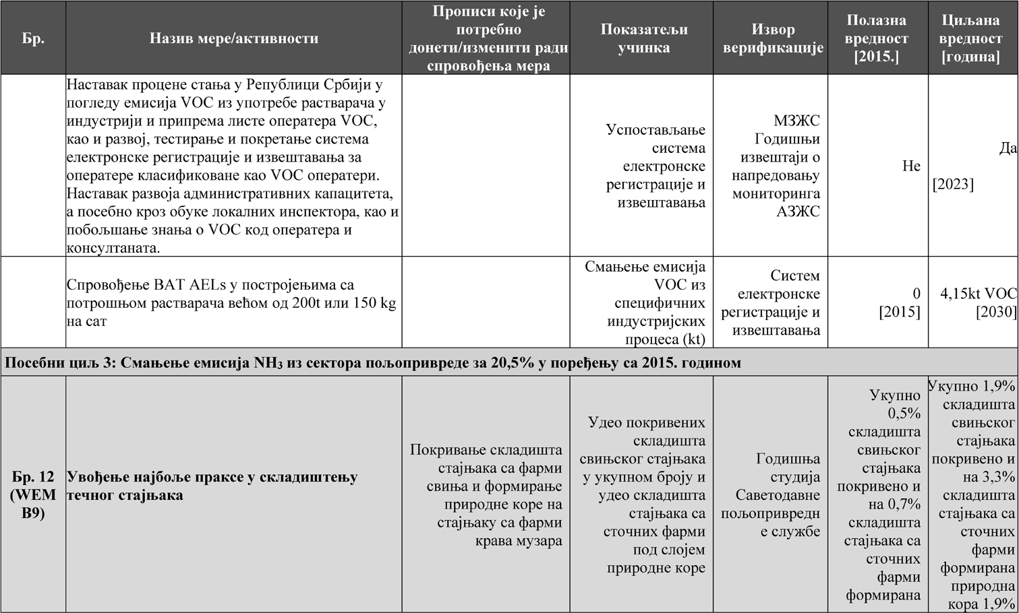

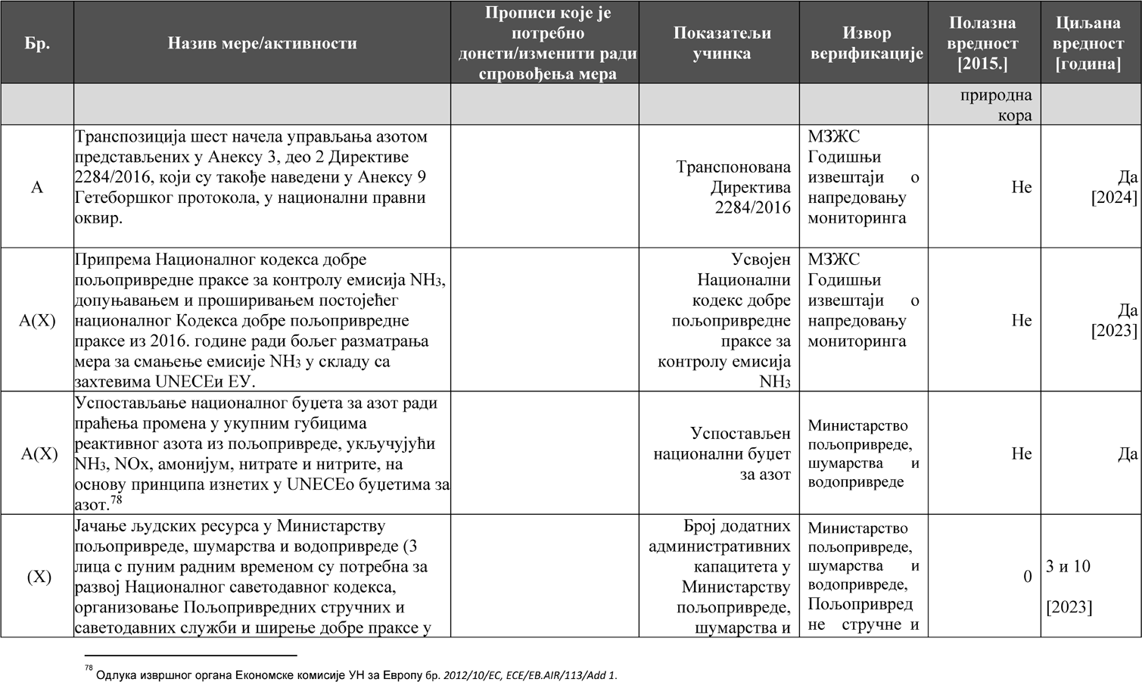

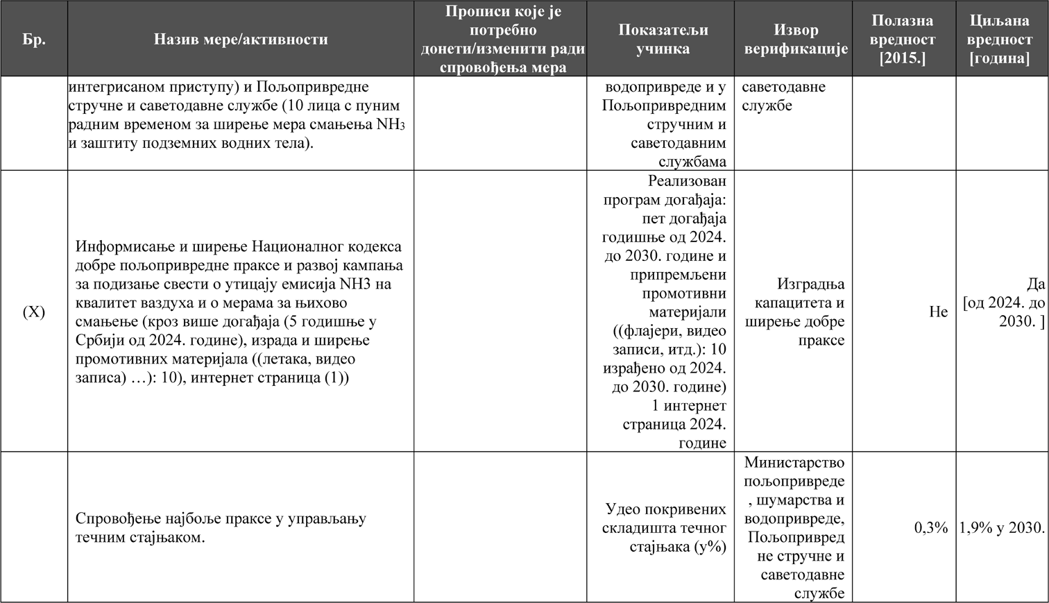

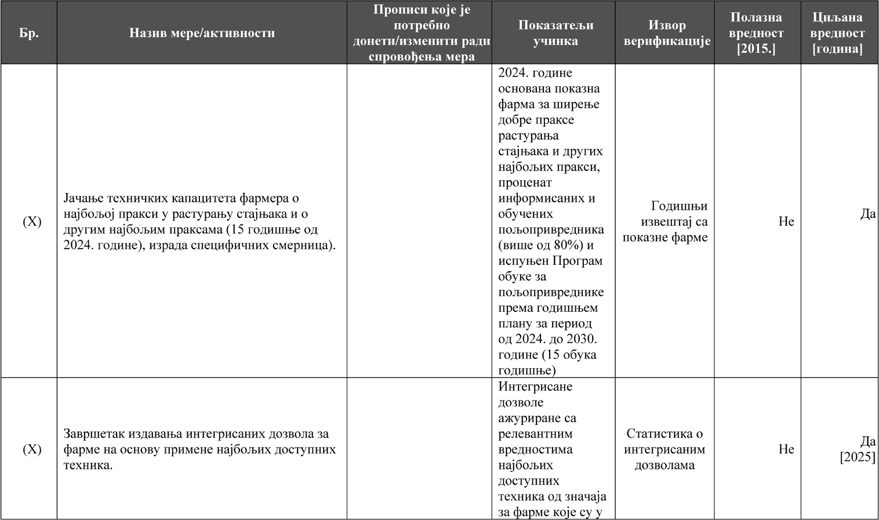

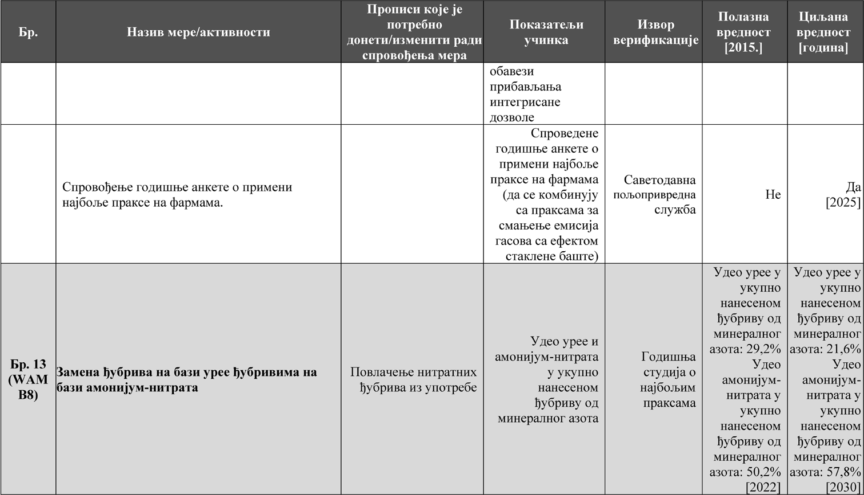

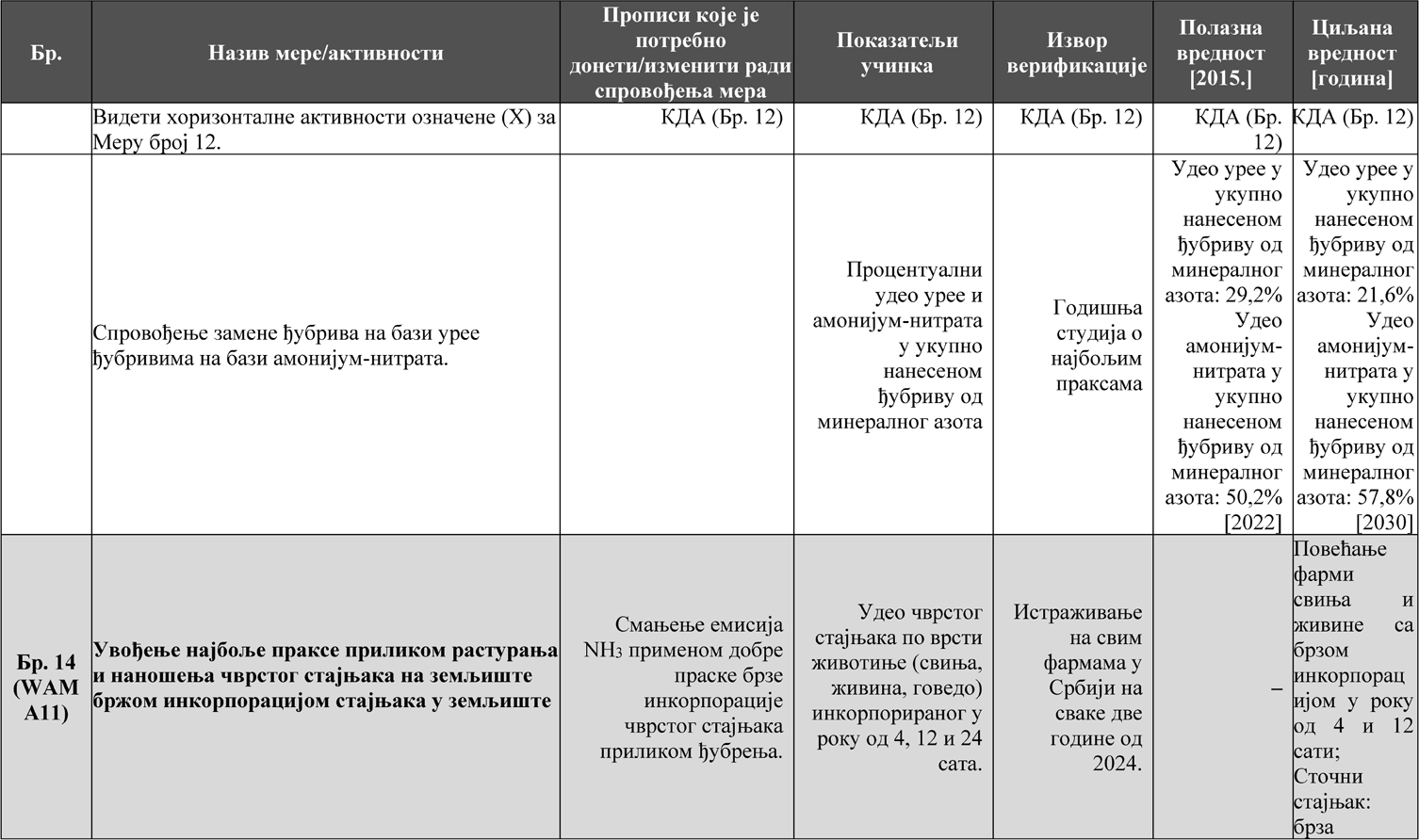

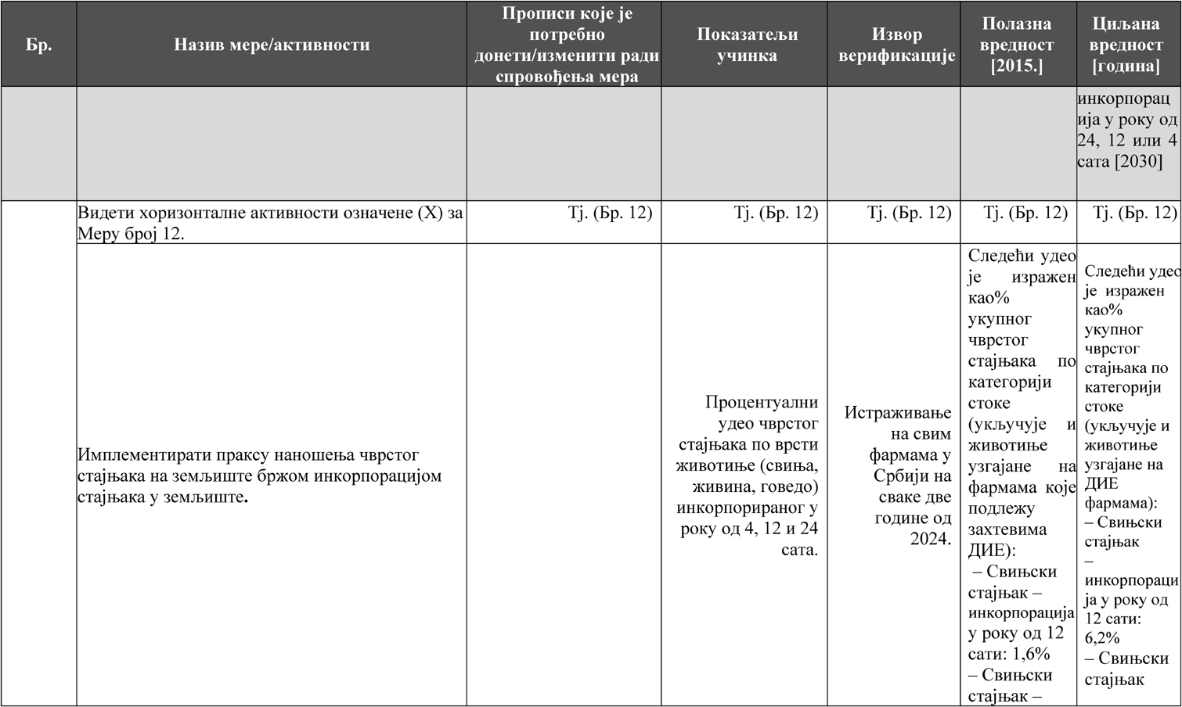

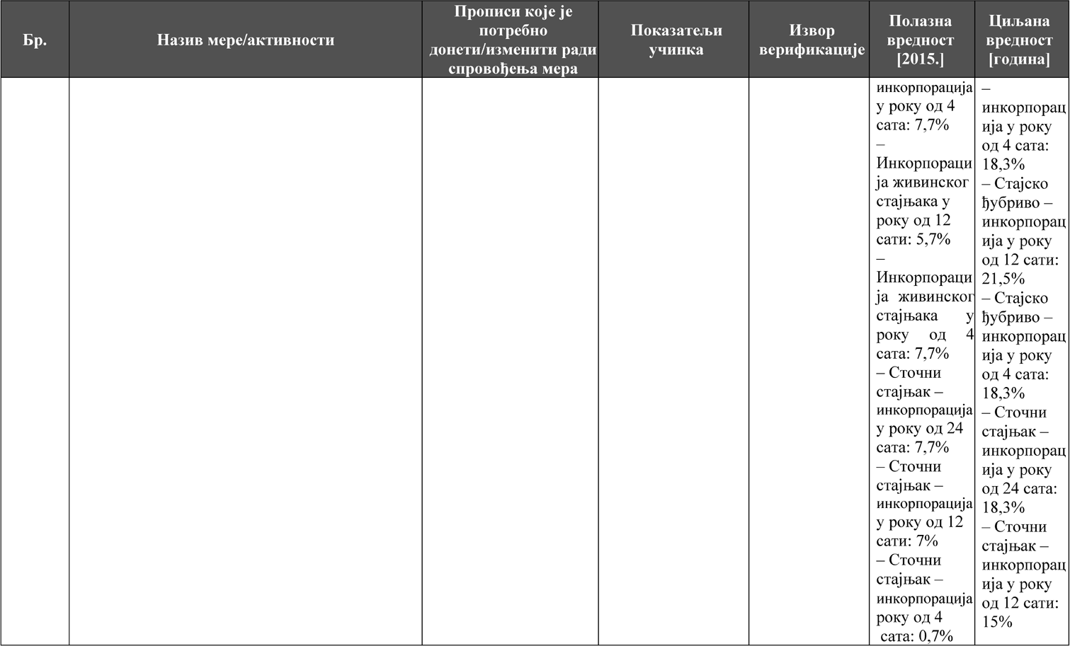

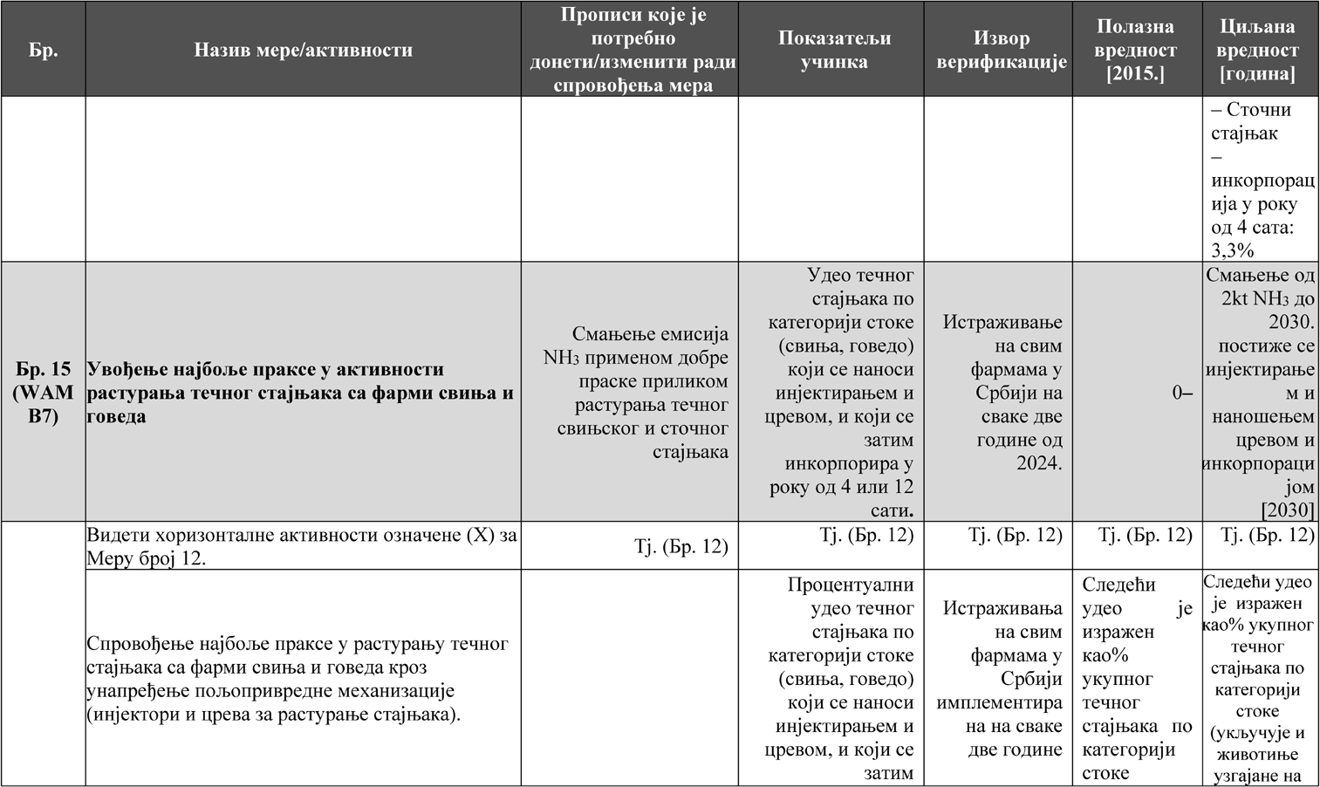

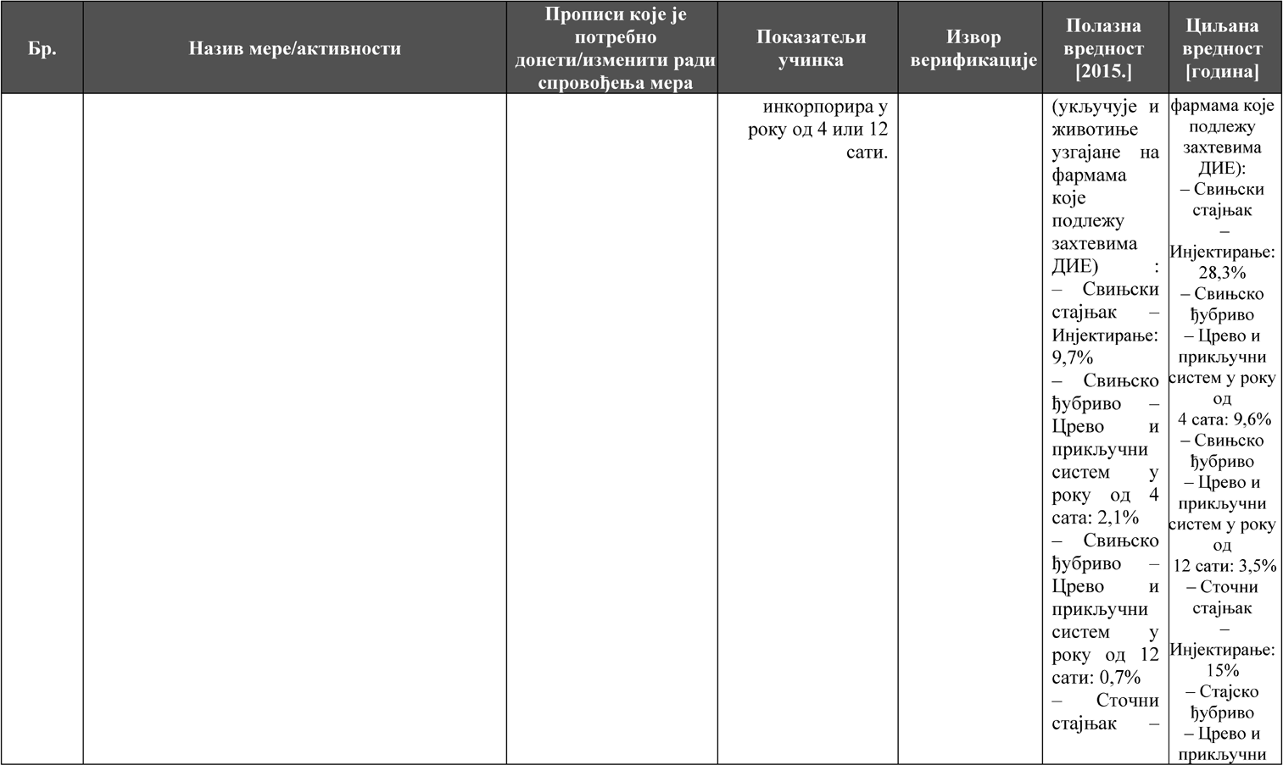

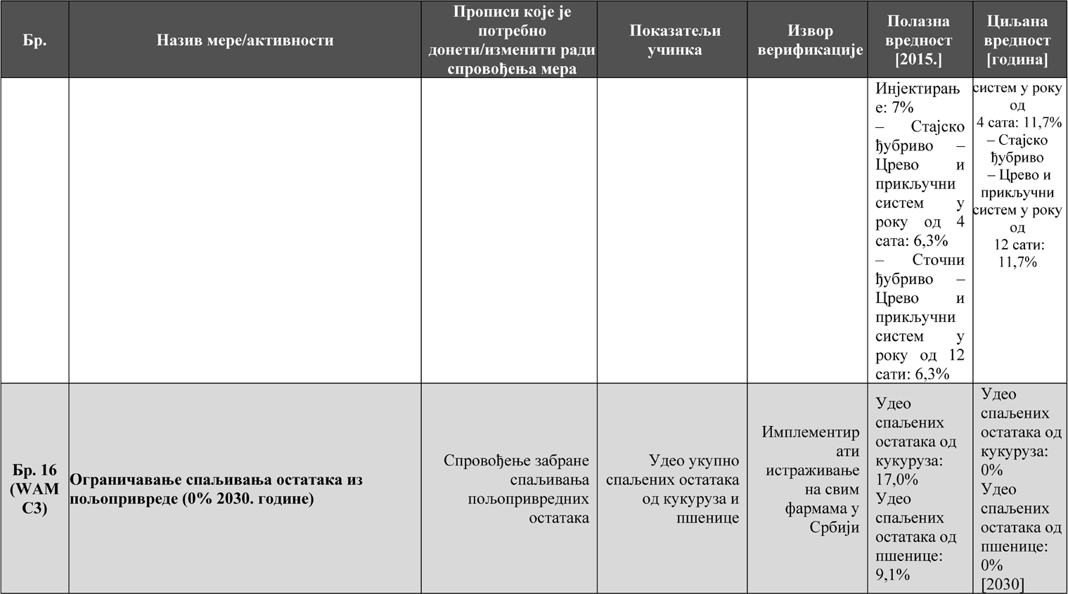

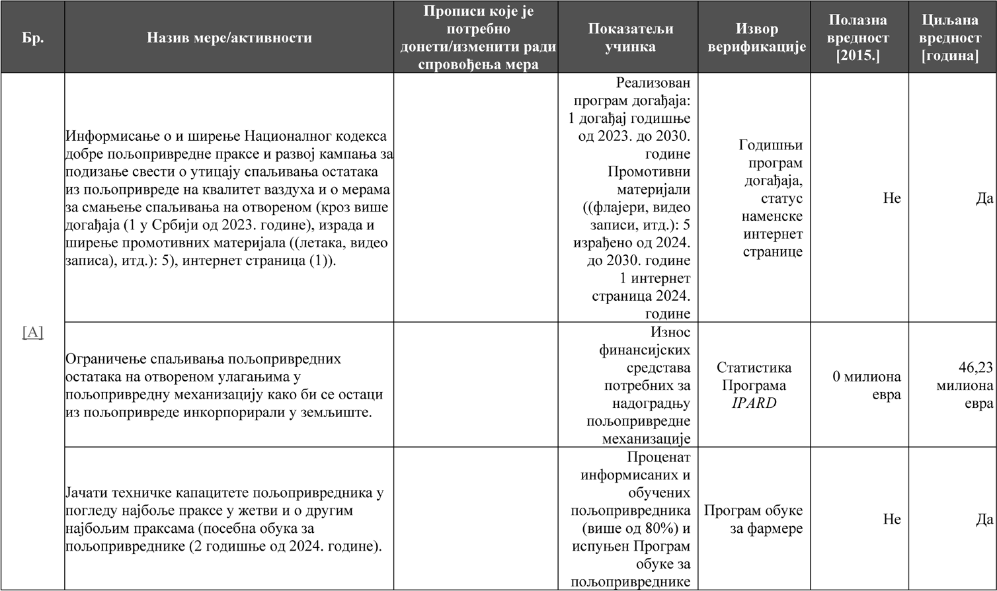

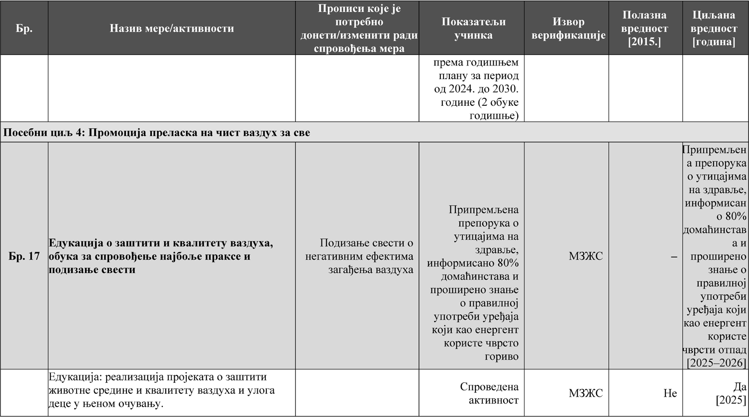

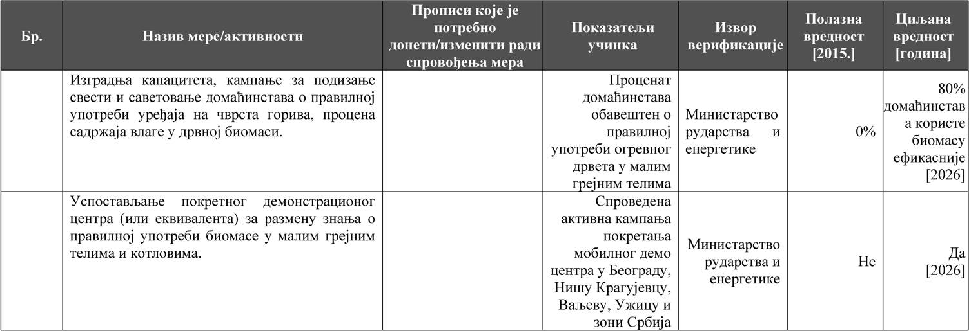

- АКЦИОНИ ПЛАН

Акционим планом предвиђене су конкретне мере и активности које ће се предузети ради обезбеђења услова да се циљеви Програма реализују, одређени су органи који спроводе активности и партнерски органи у спровођењу активности, као и време потребно за спрово- ђење наведених активности.
- ЗАВРШНИ ДЕО

Овај програм објавити на интернет страници Владе, на порталу е-Управа и на интернет страници Министарства заштите животне средине, у року од седам радних дана од дана усвајања.
Овај програм објавити у „Службеном гласнику Републике Србије”.
05 број 353-9878/2022-1
У Београду, 8. децембра 2022. године
Влада
Председник,
Ана Брнабић, с.р.

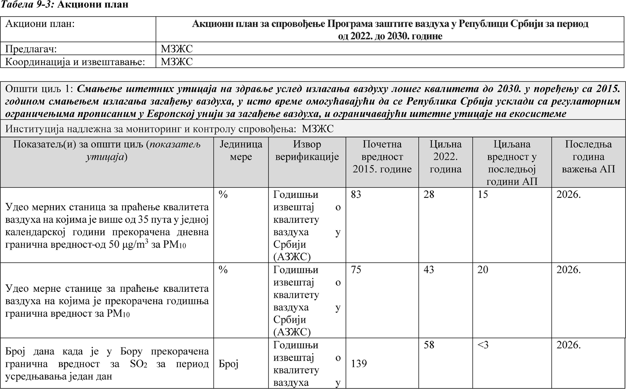

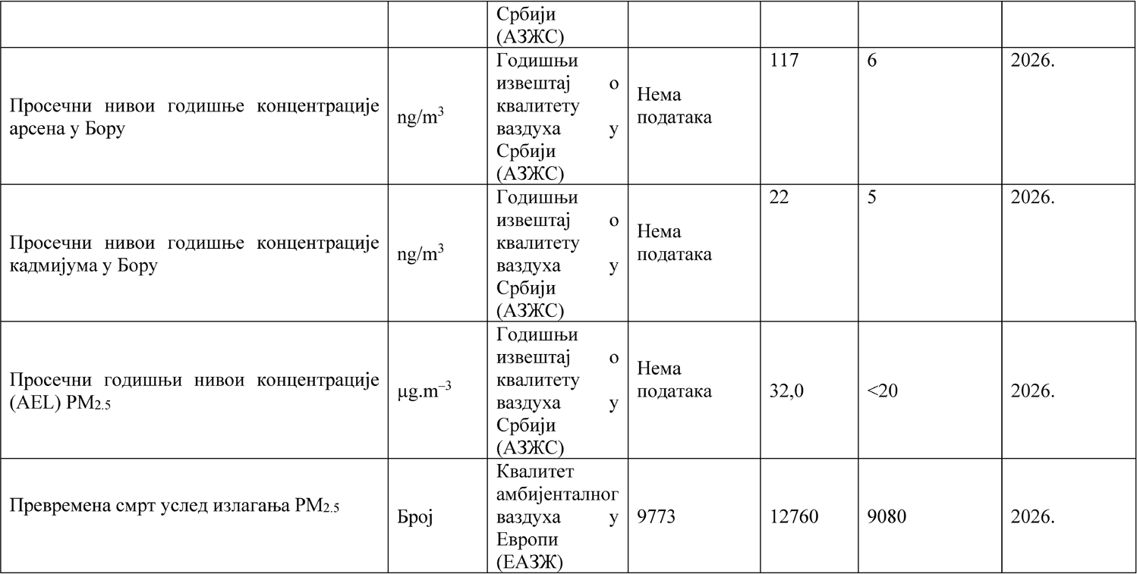

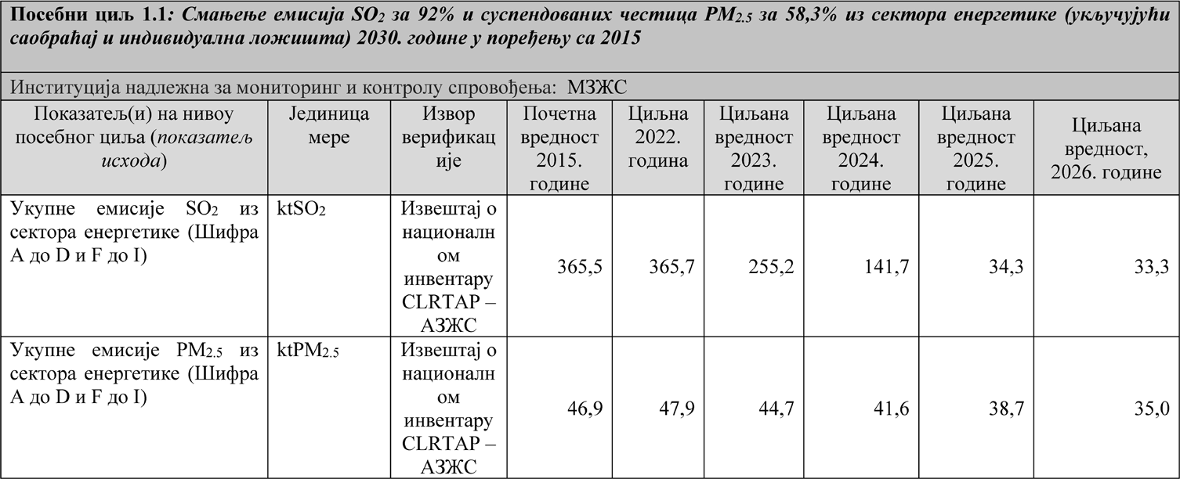

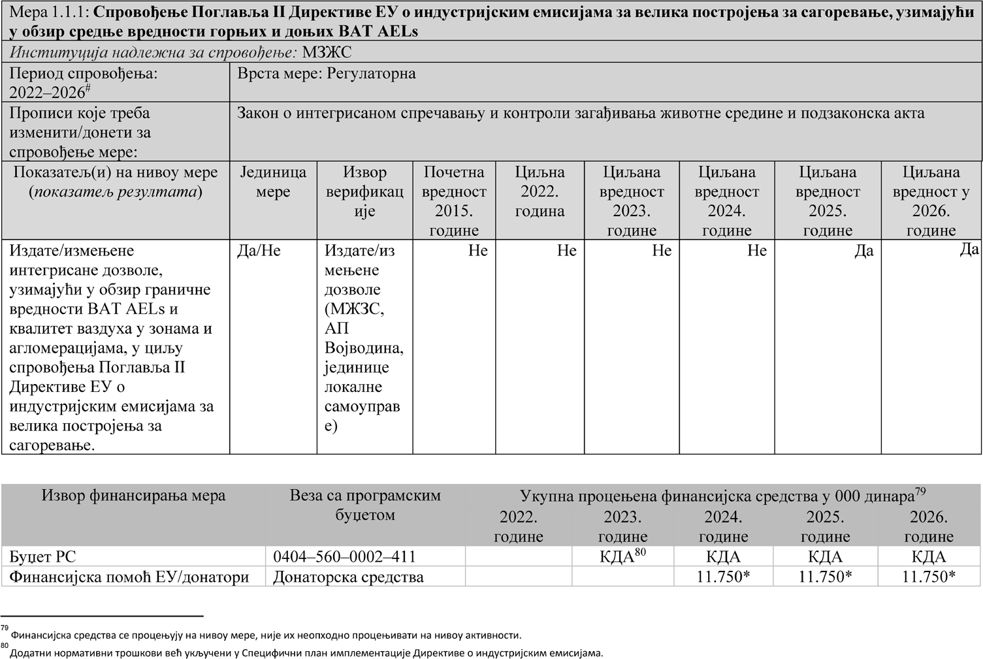

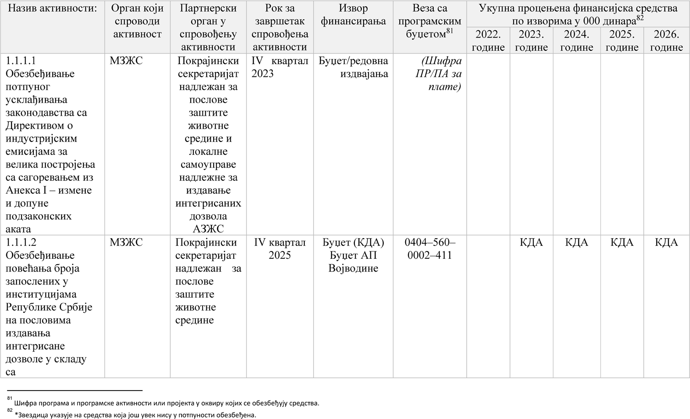

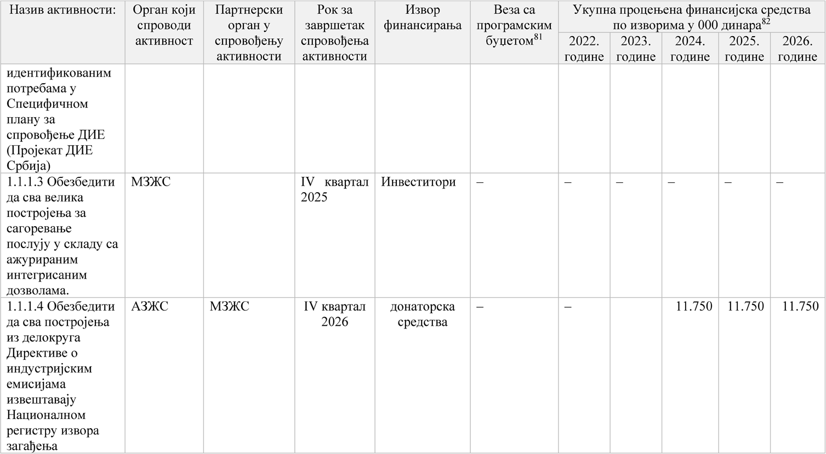

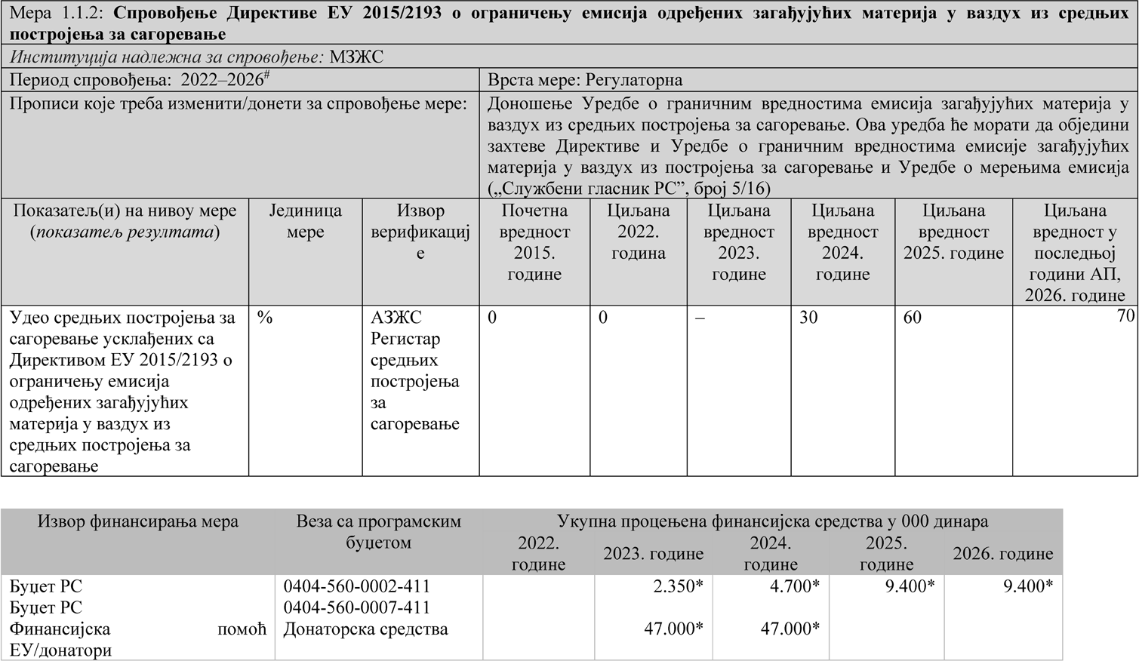

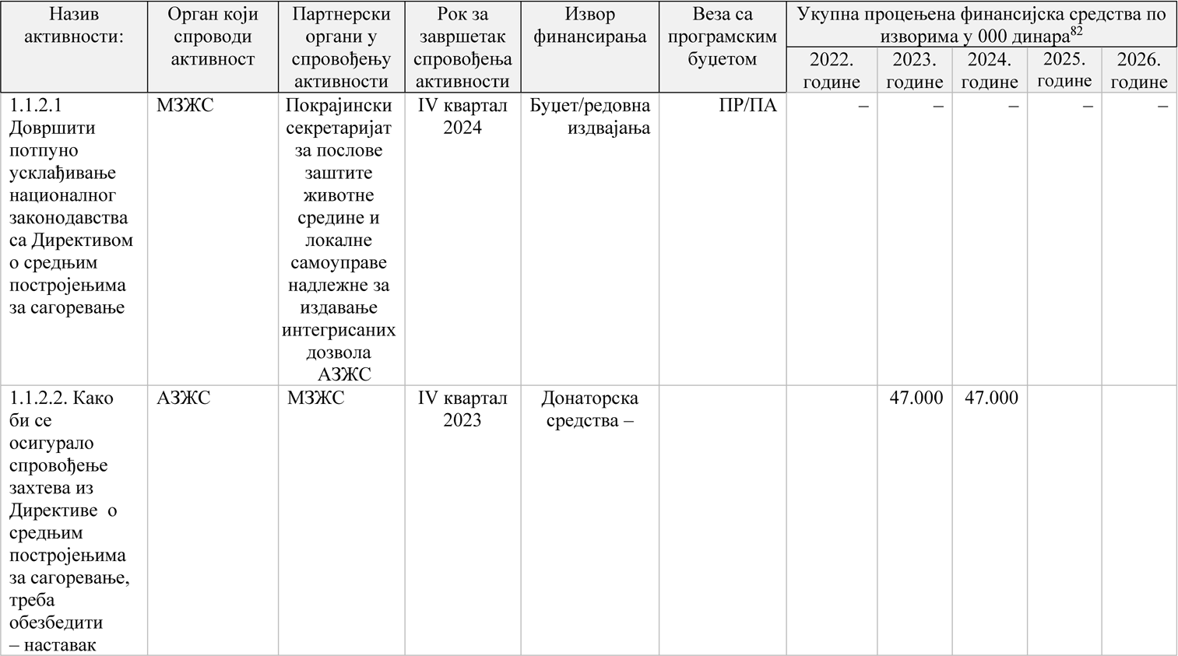

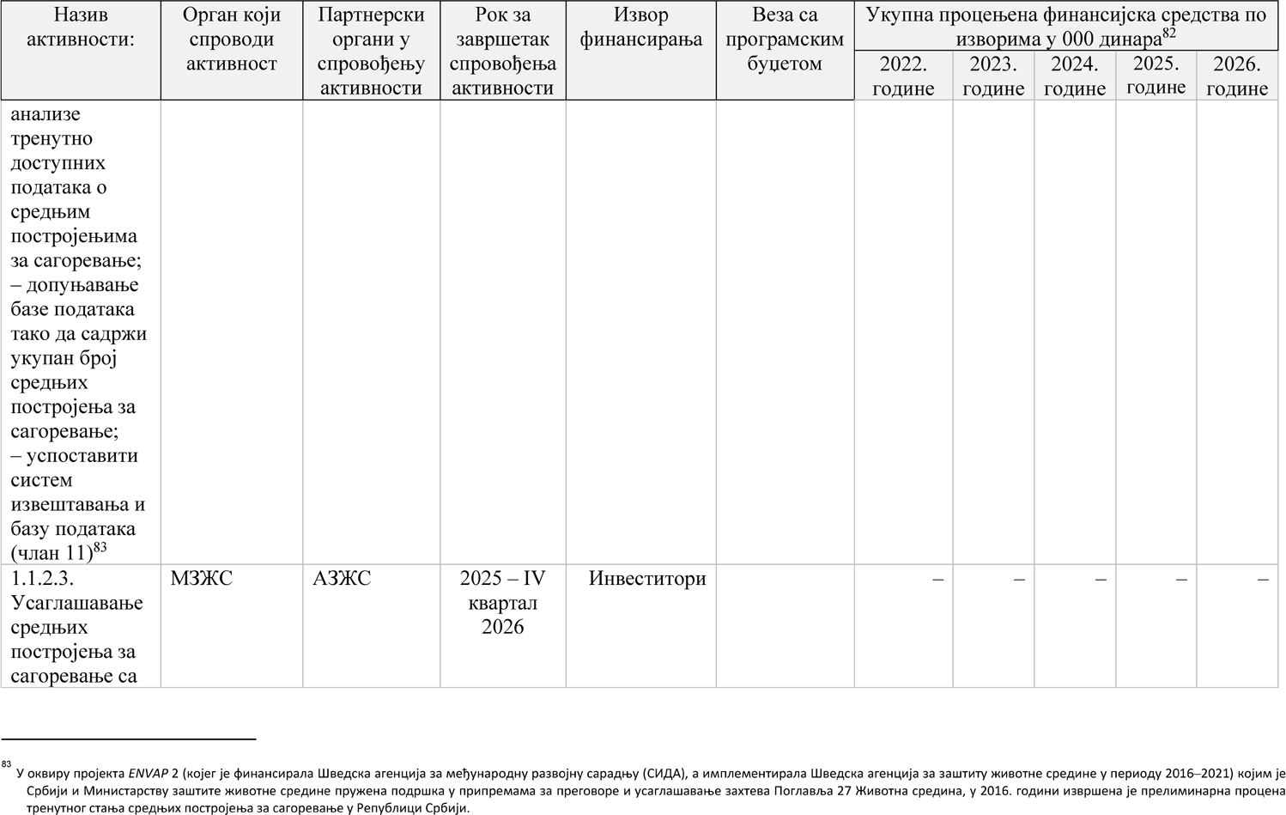

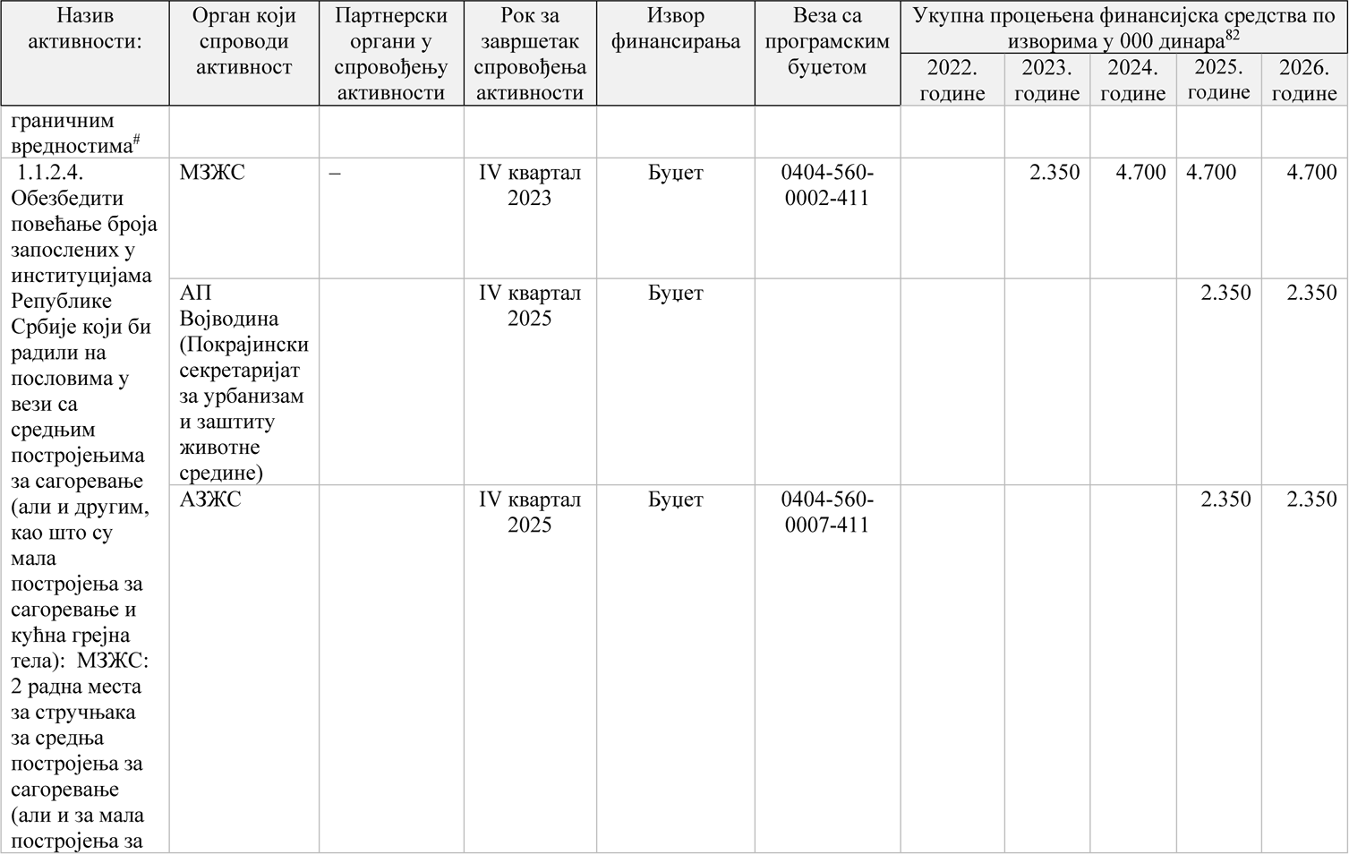

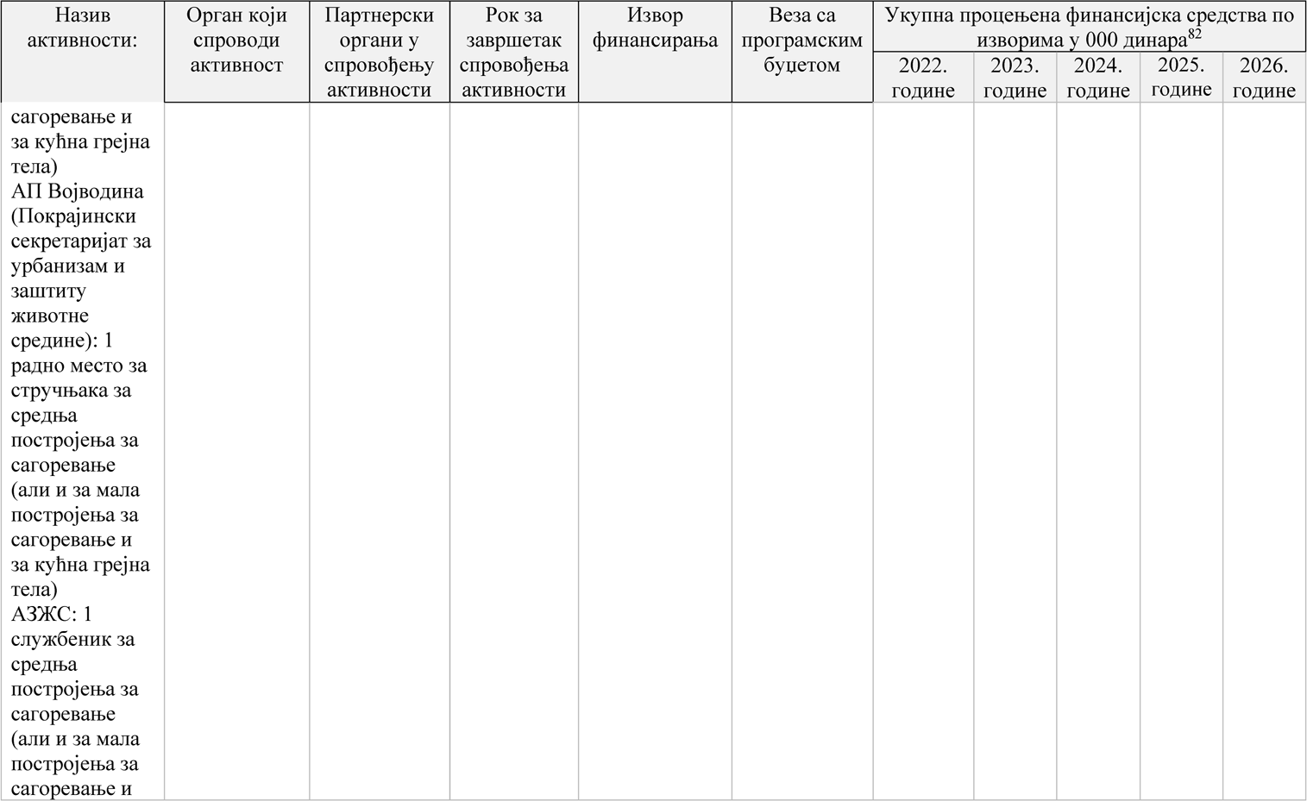

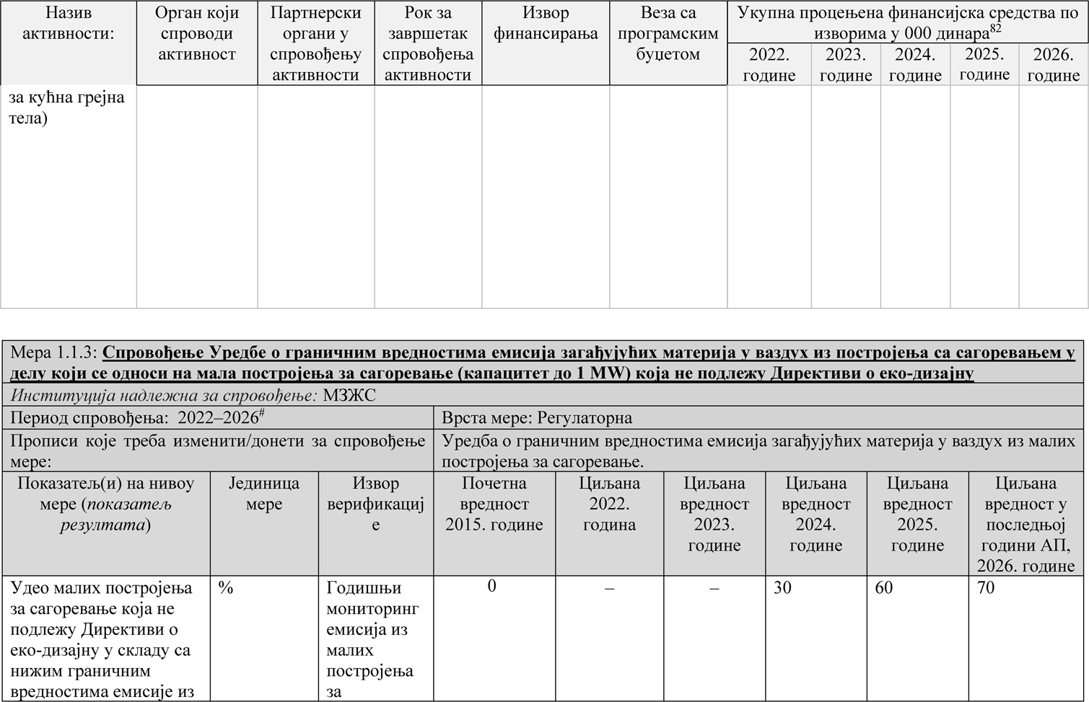

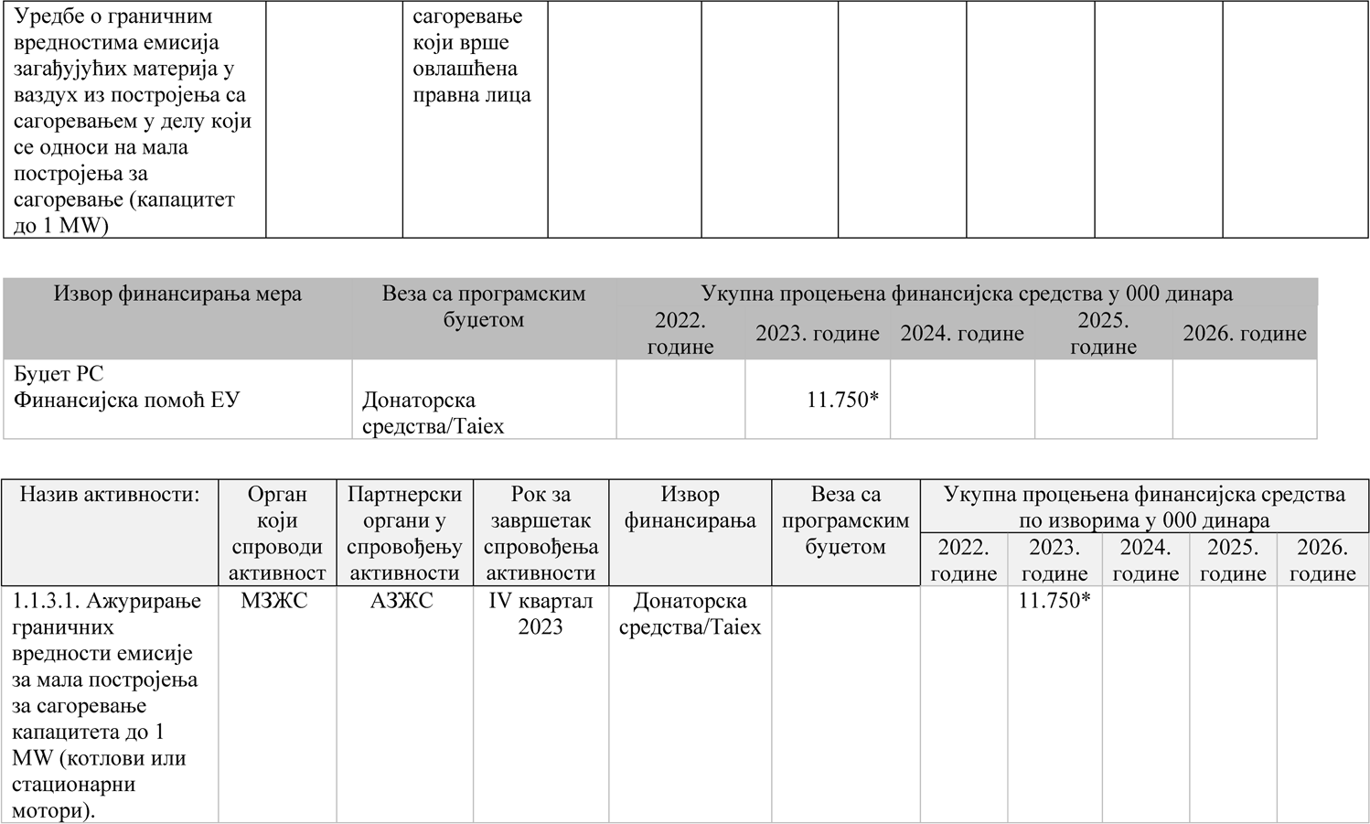

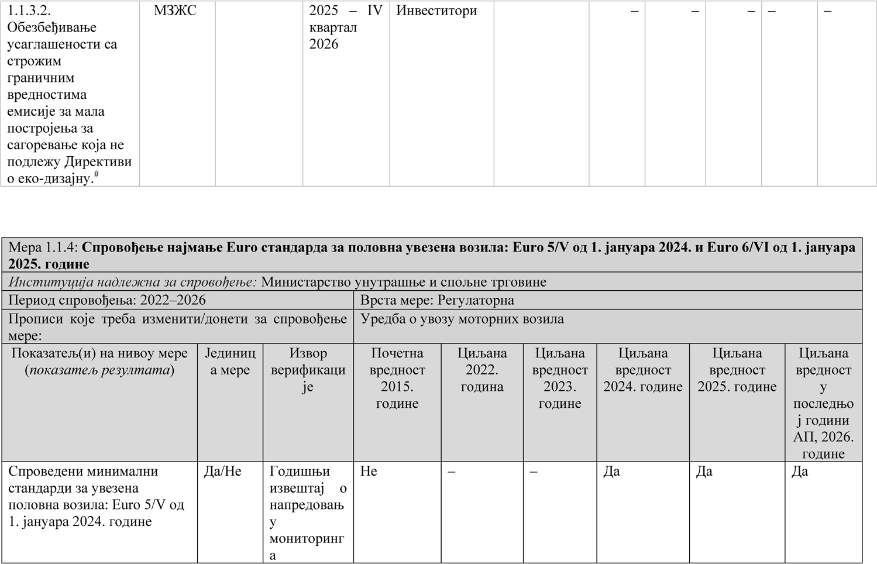

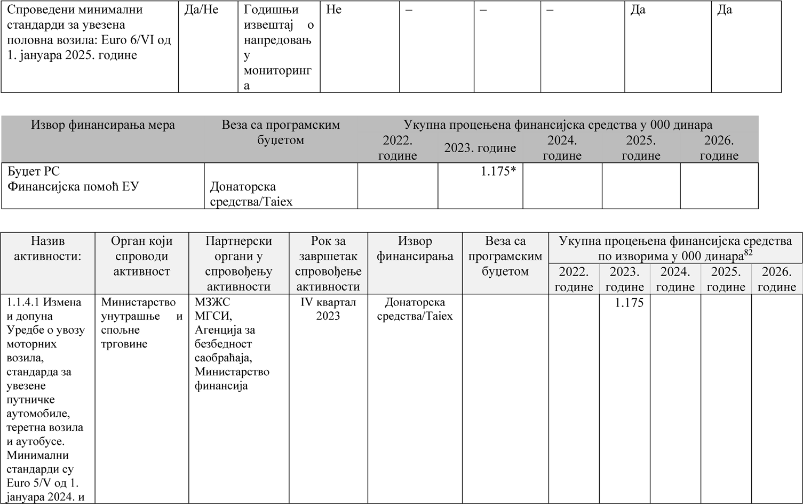

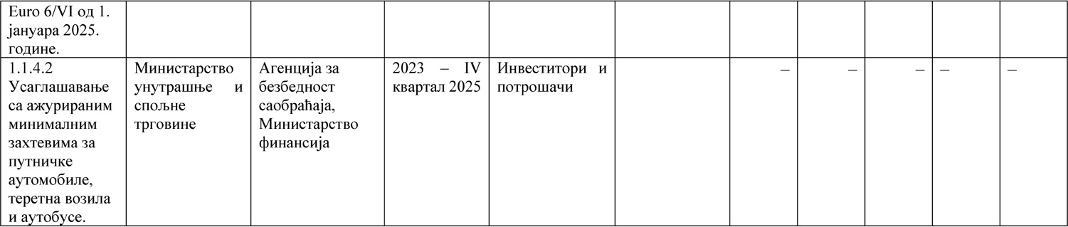

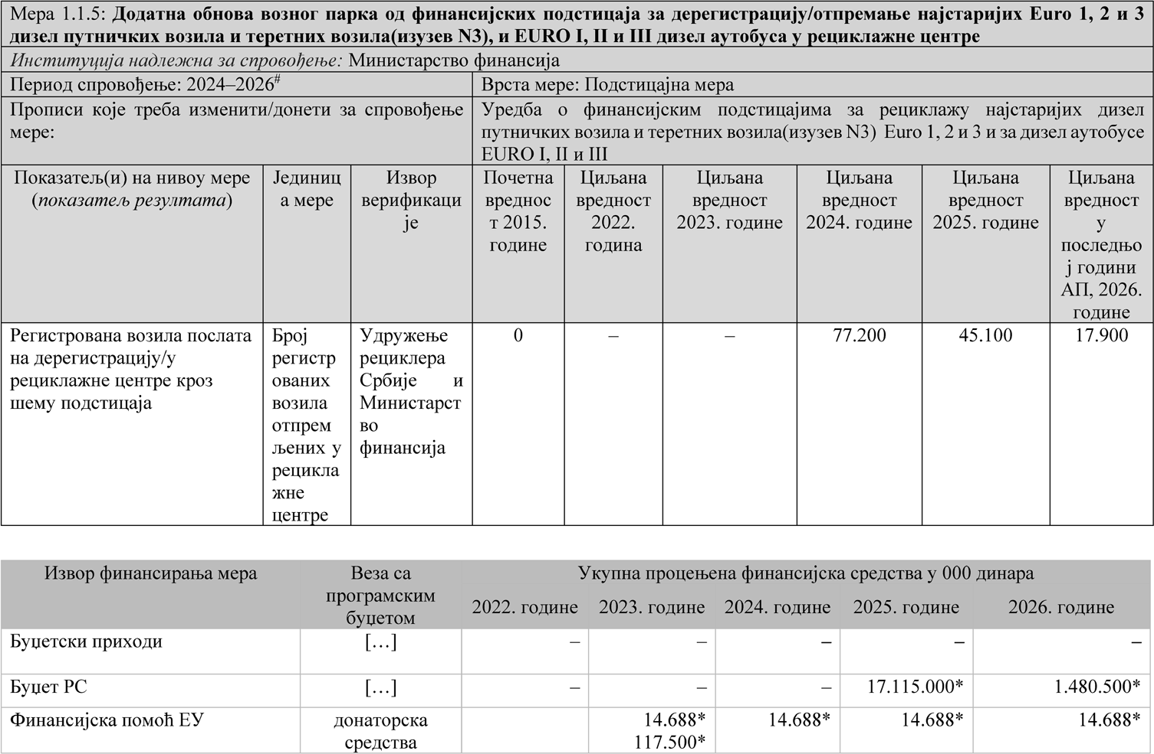

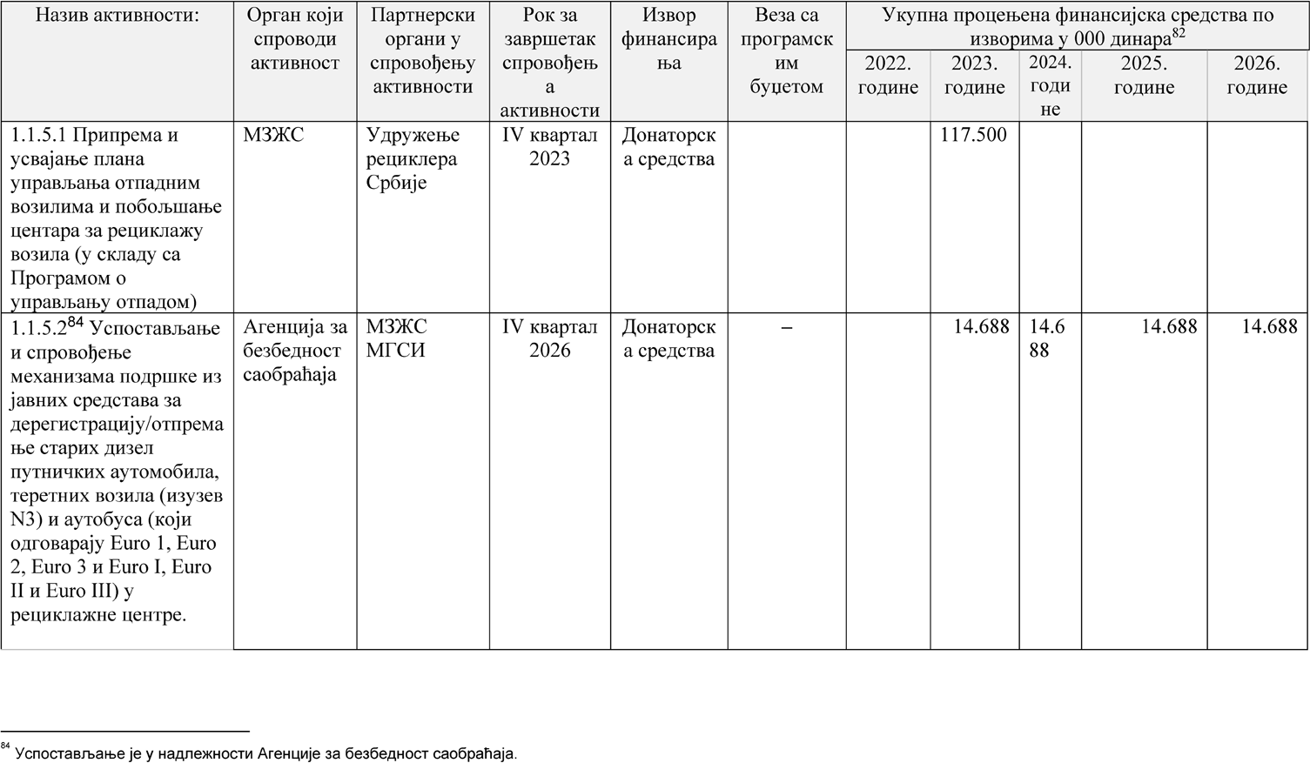

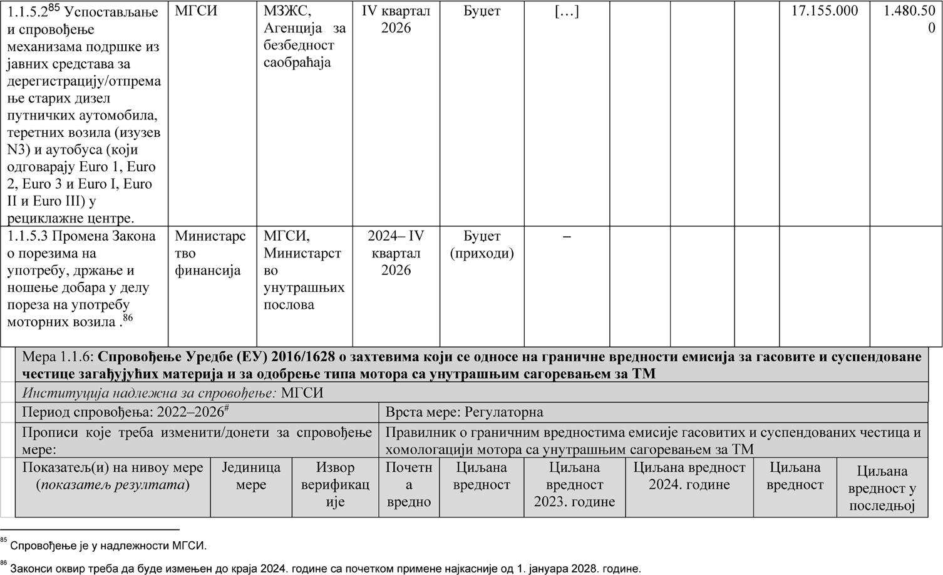

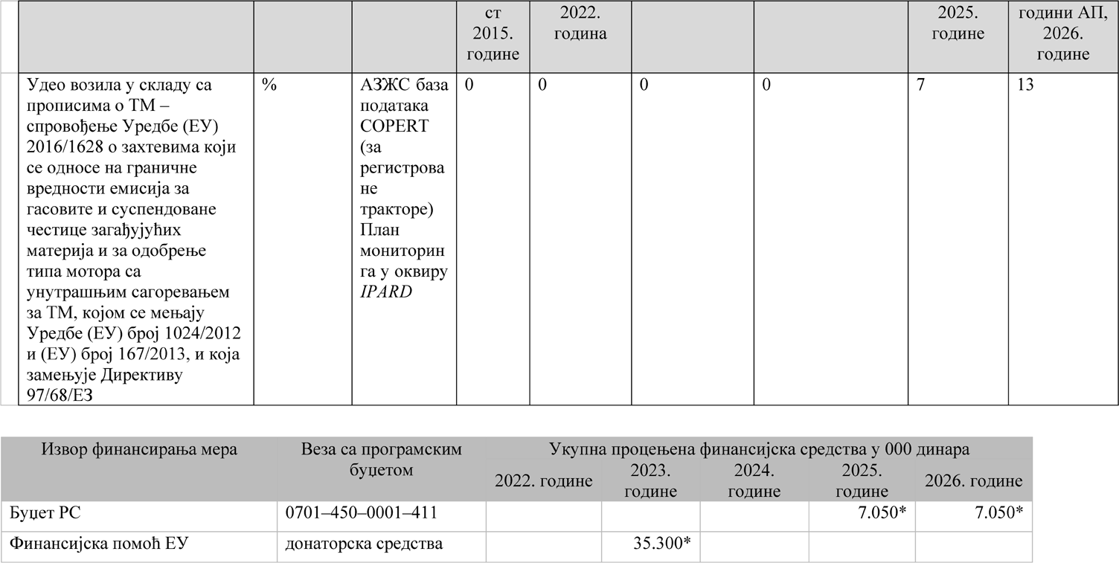

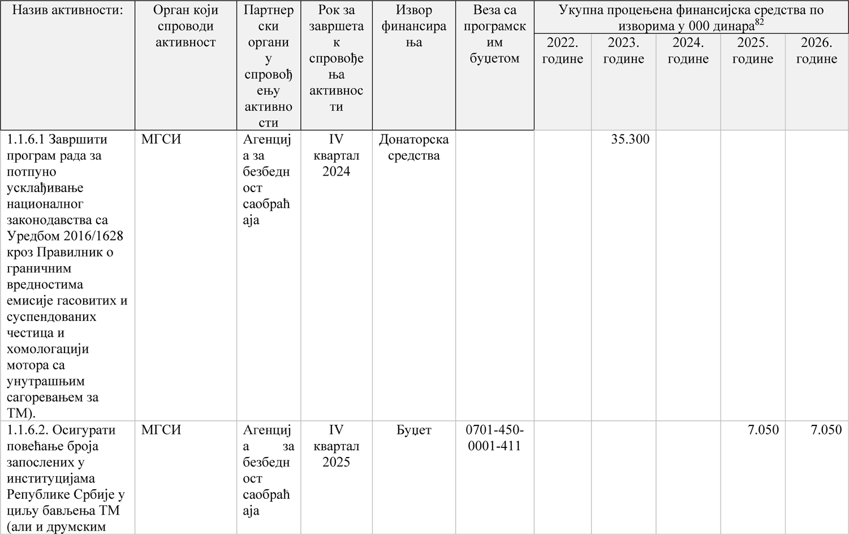

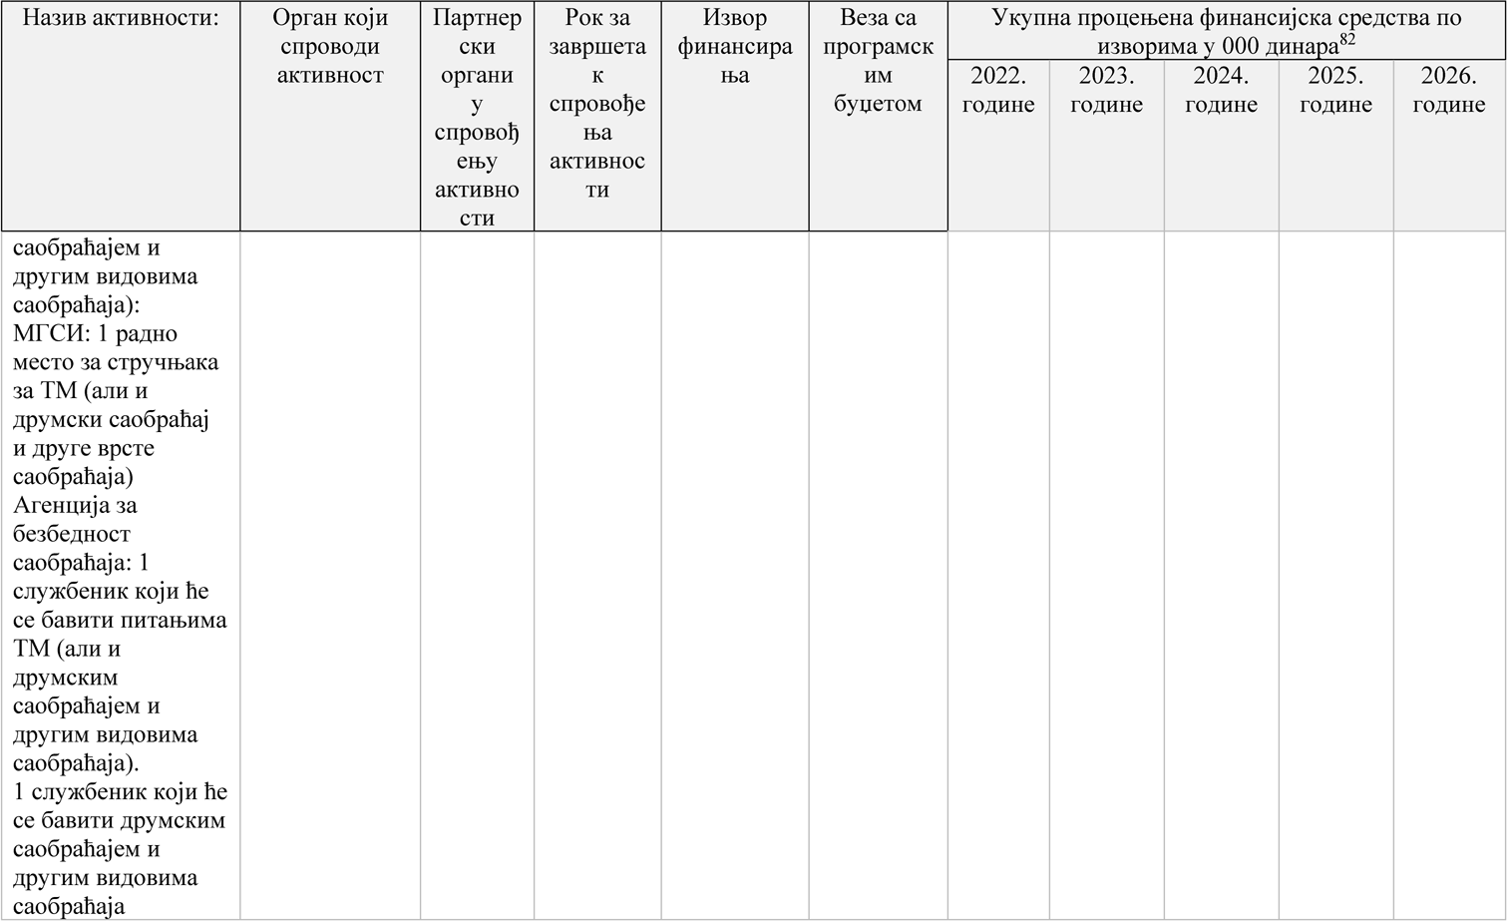

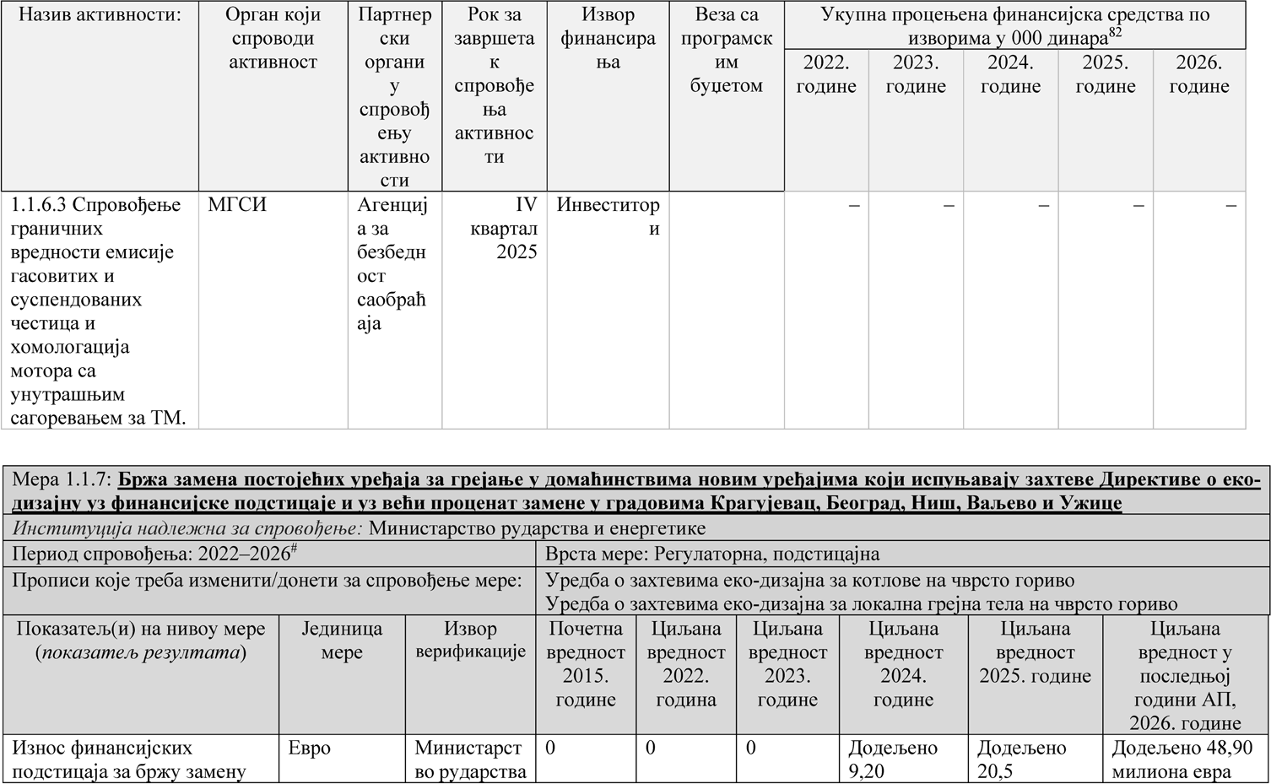

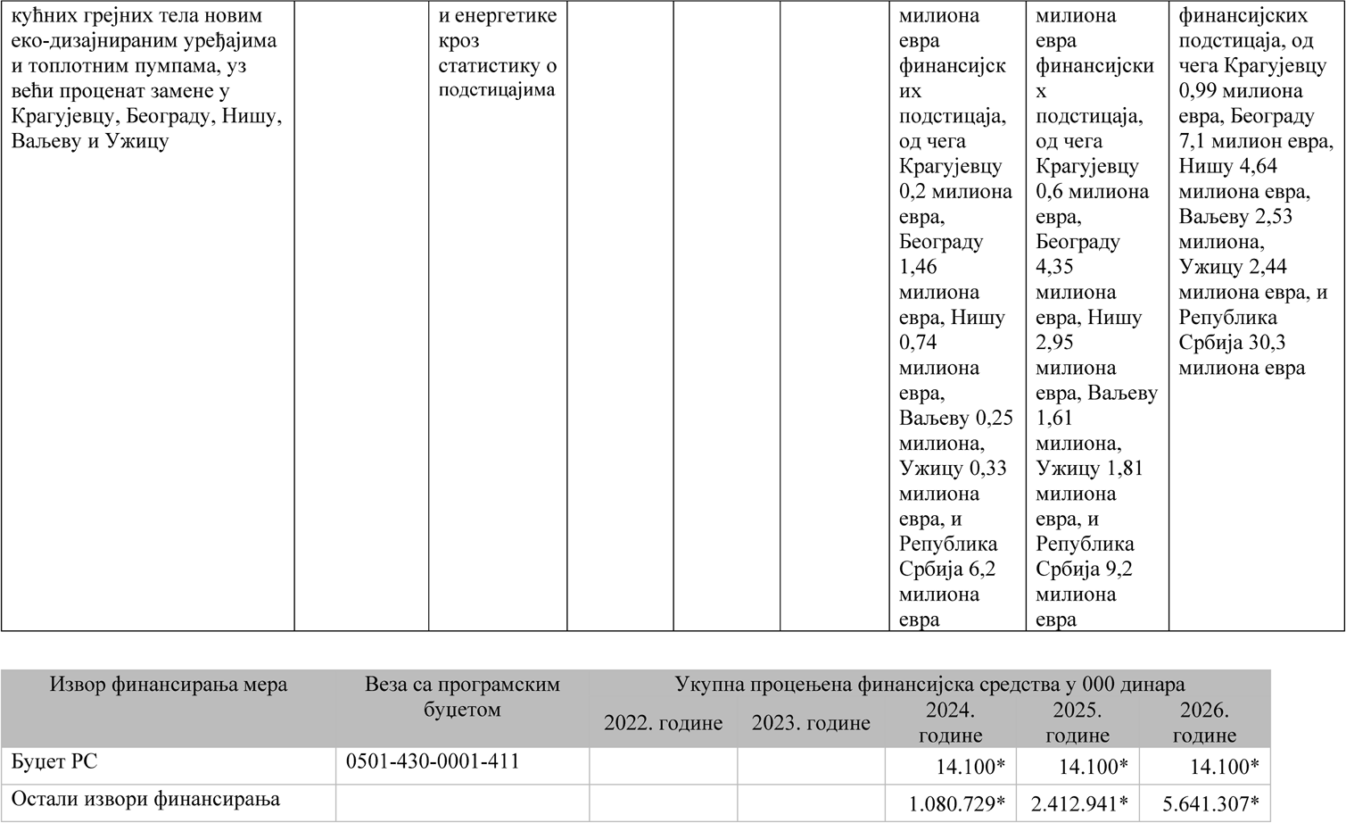

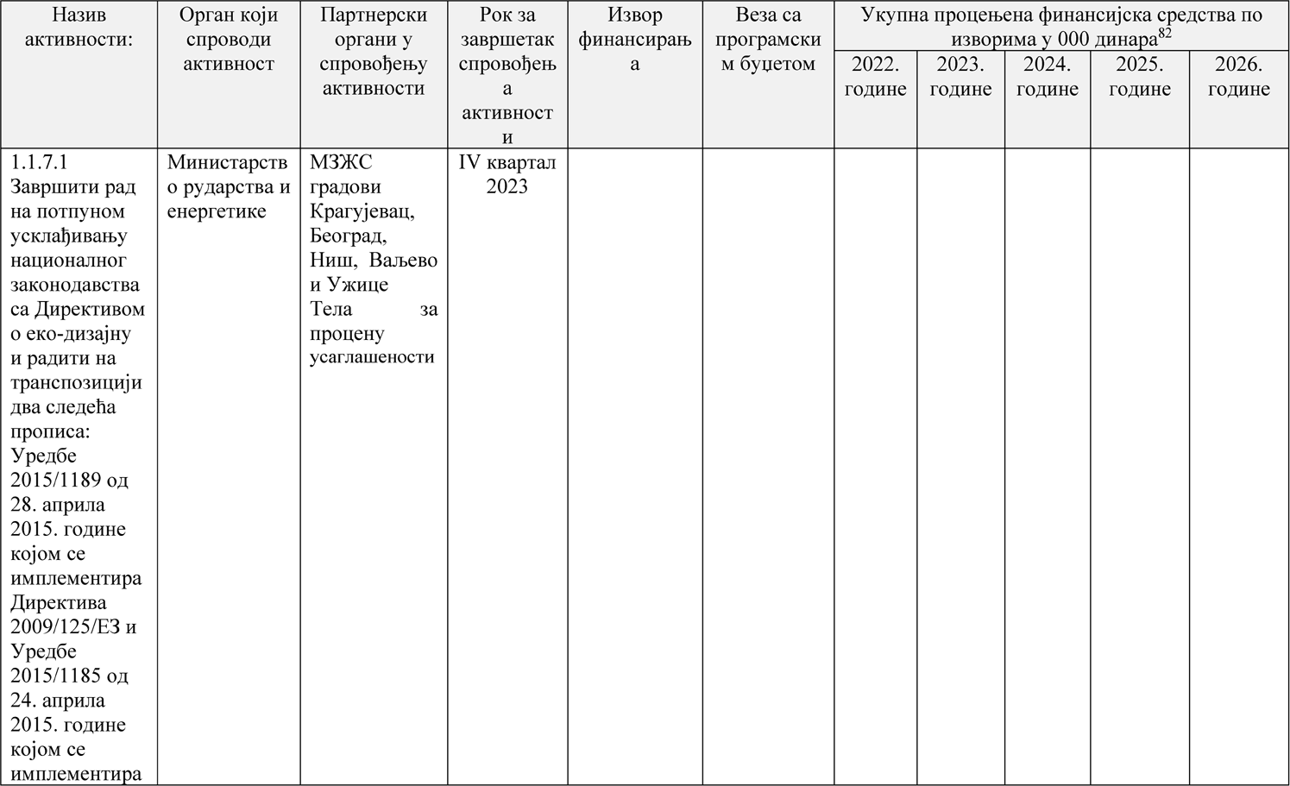

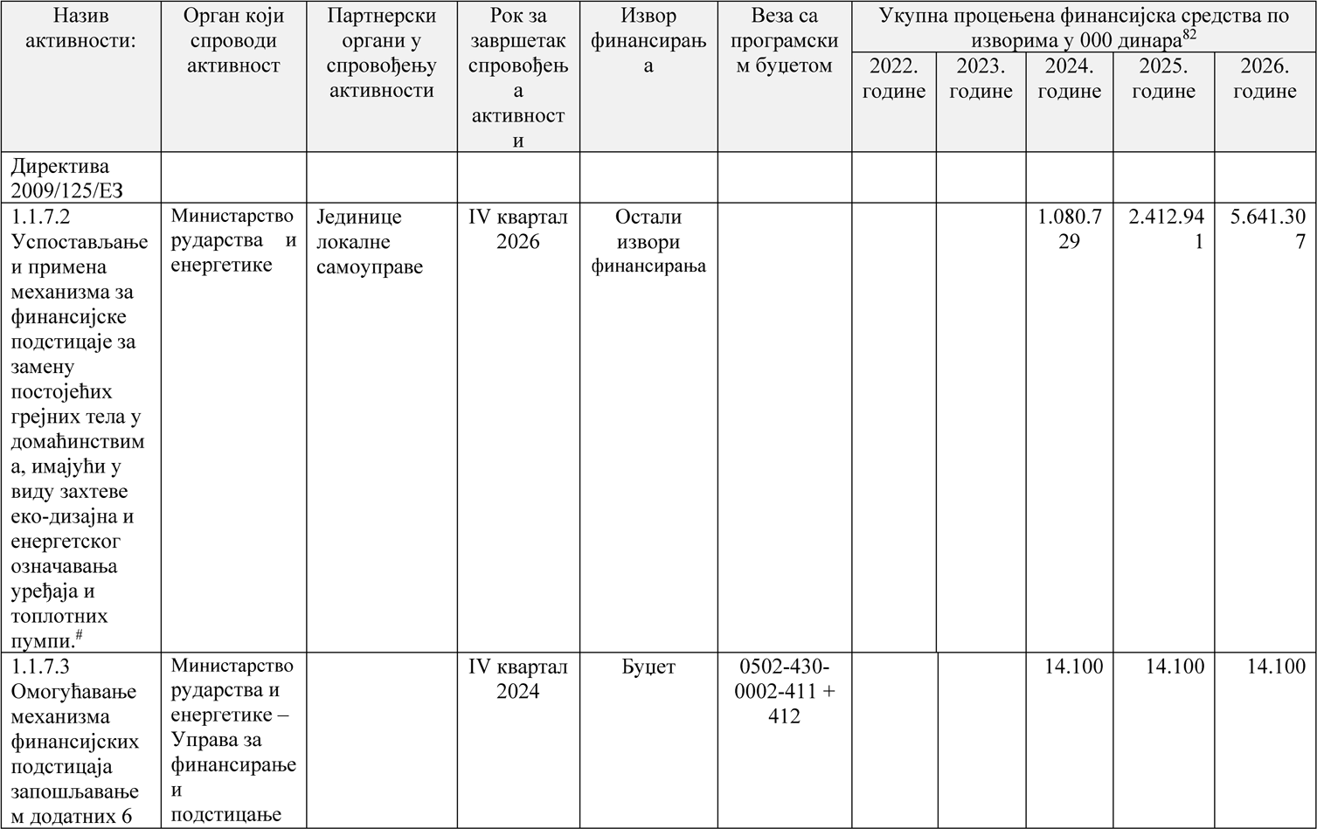

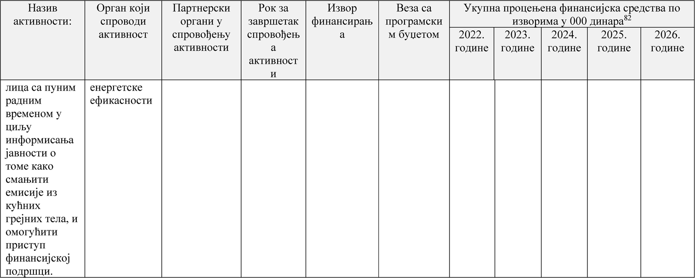

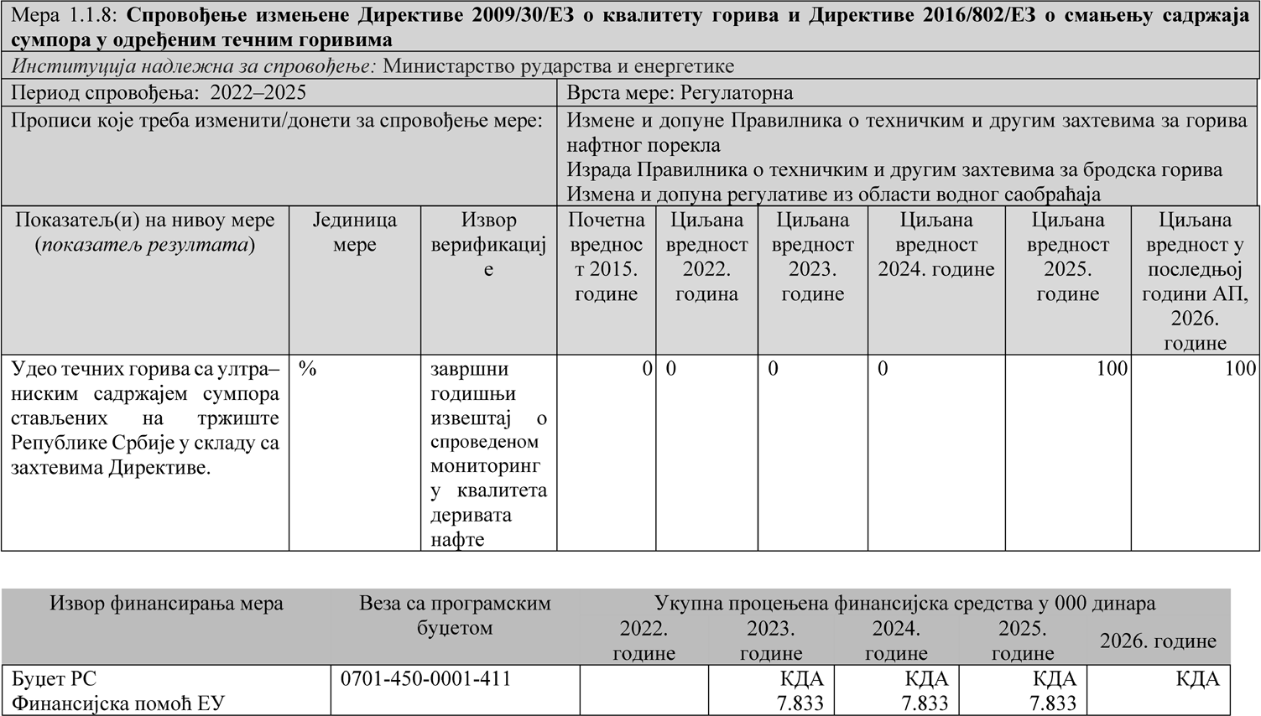

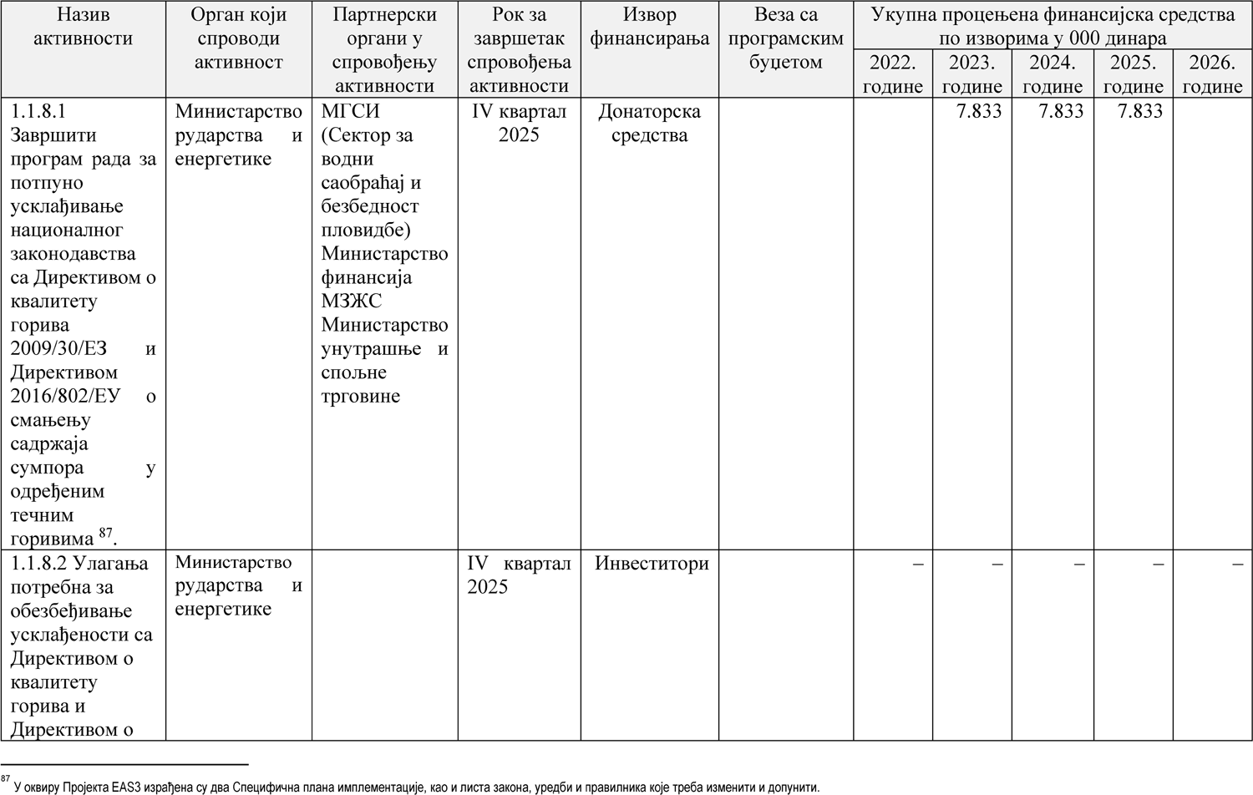

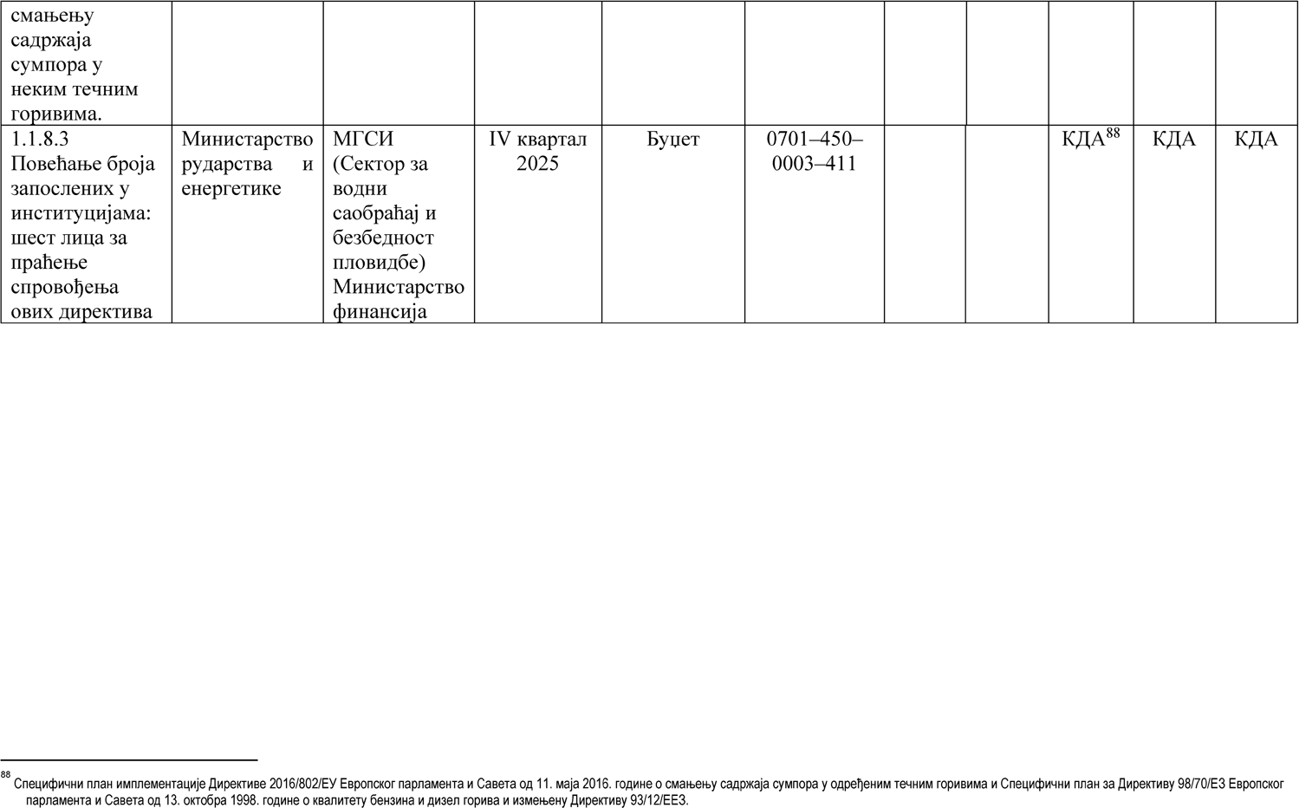

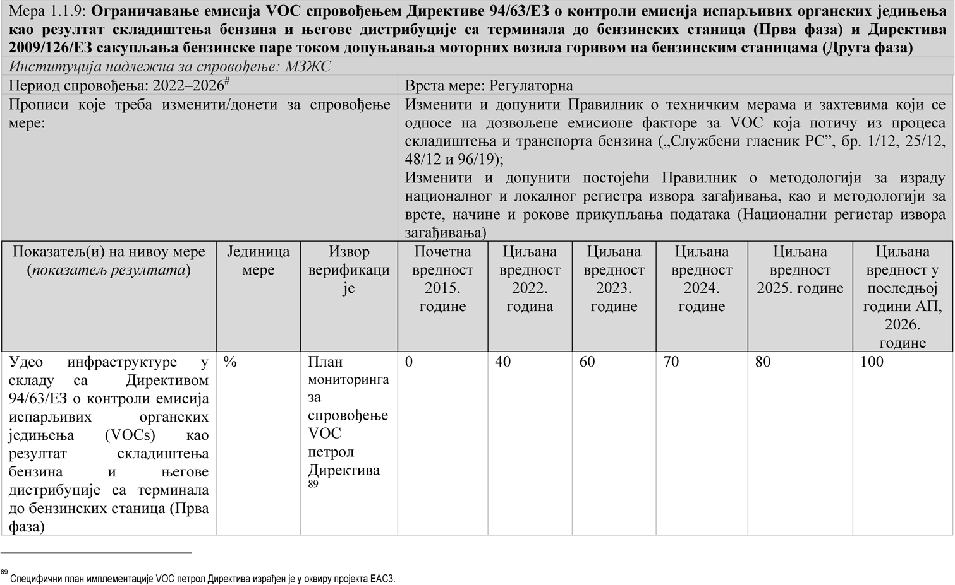

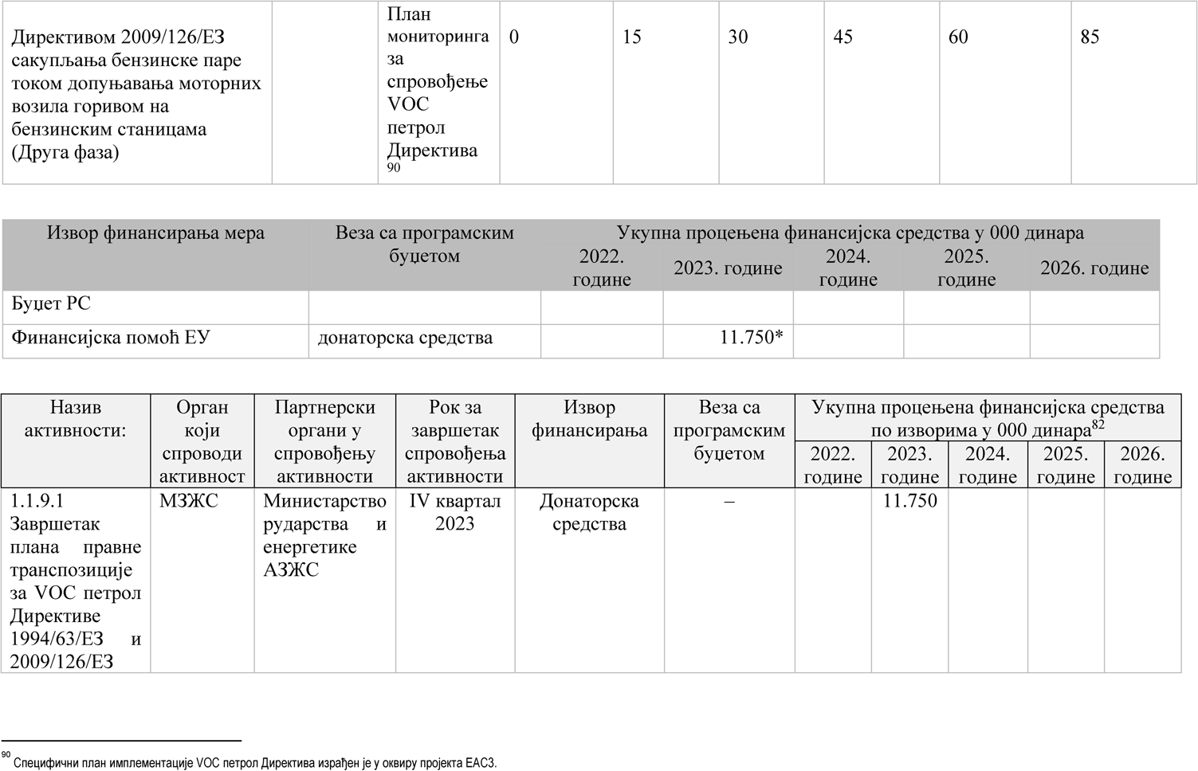

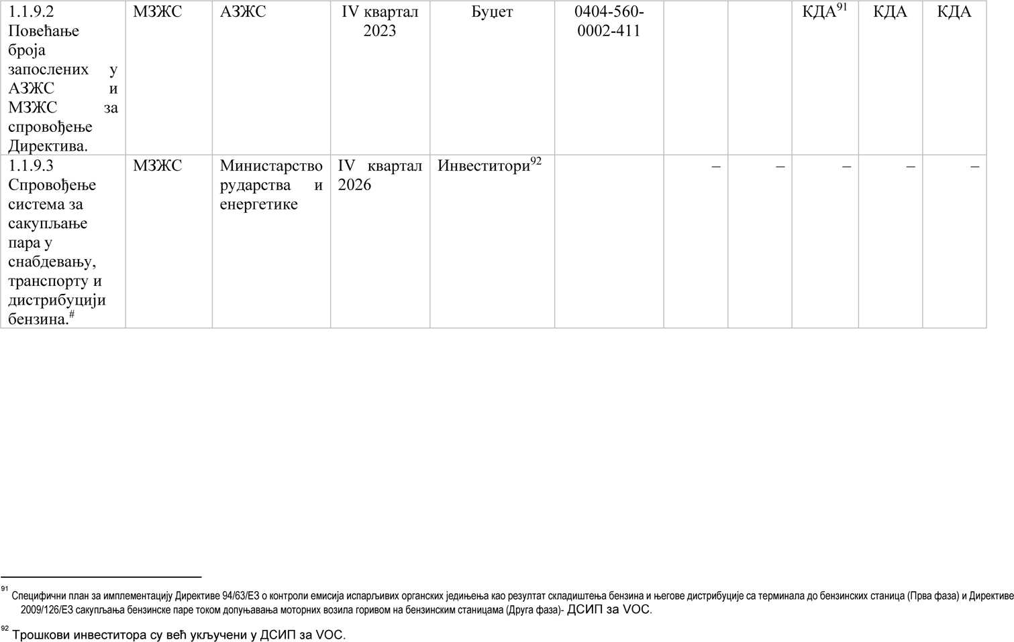

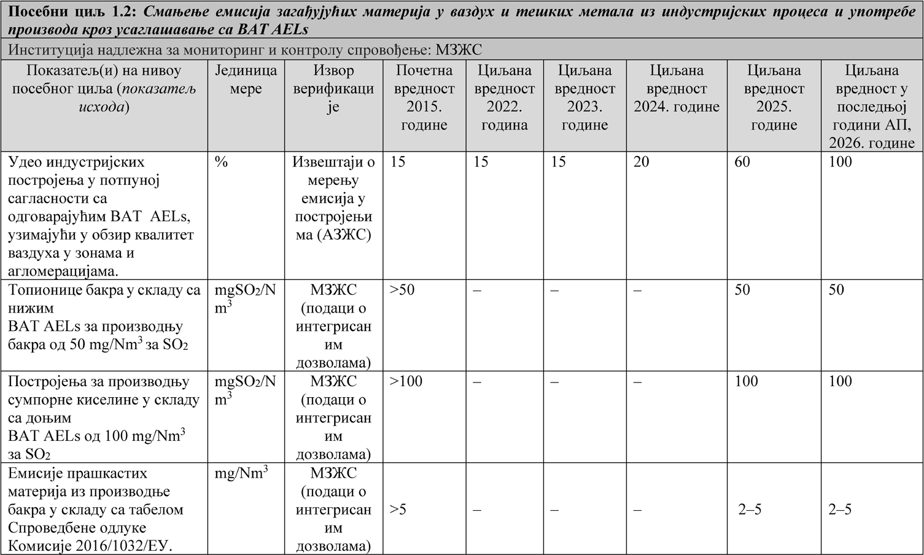

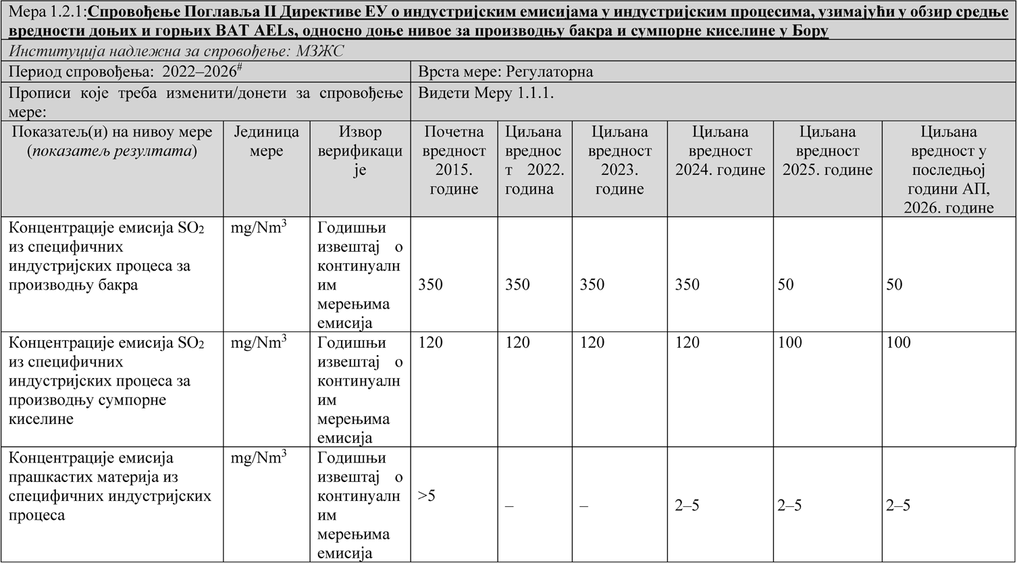

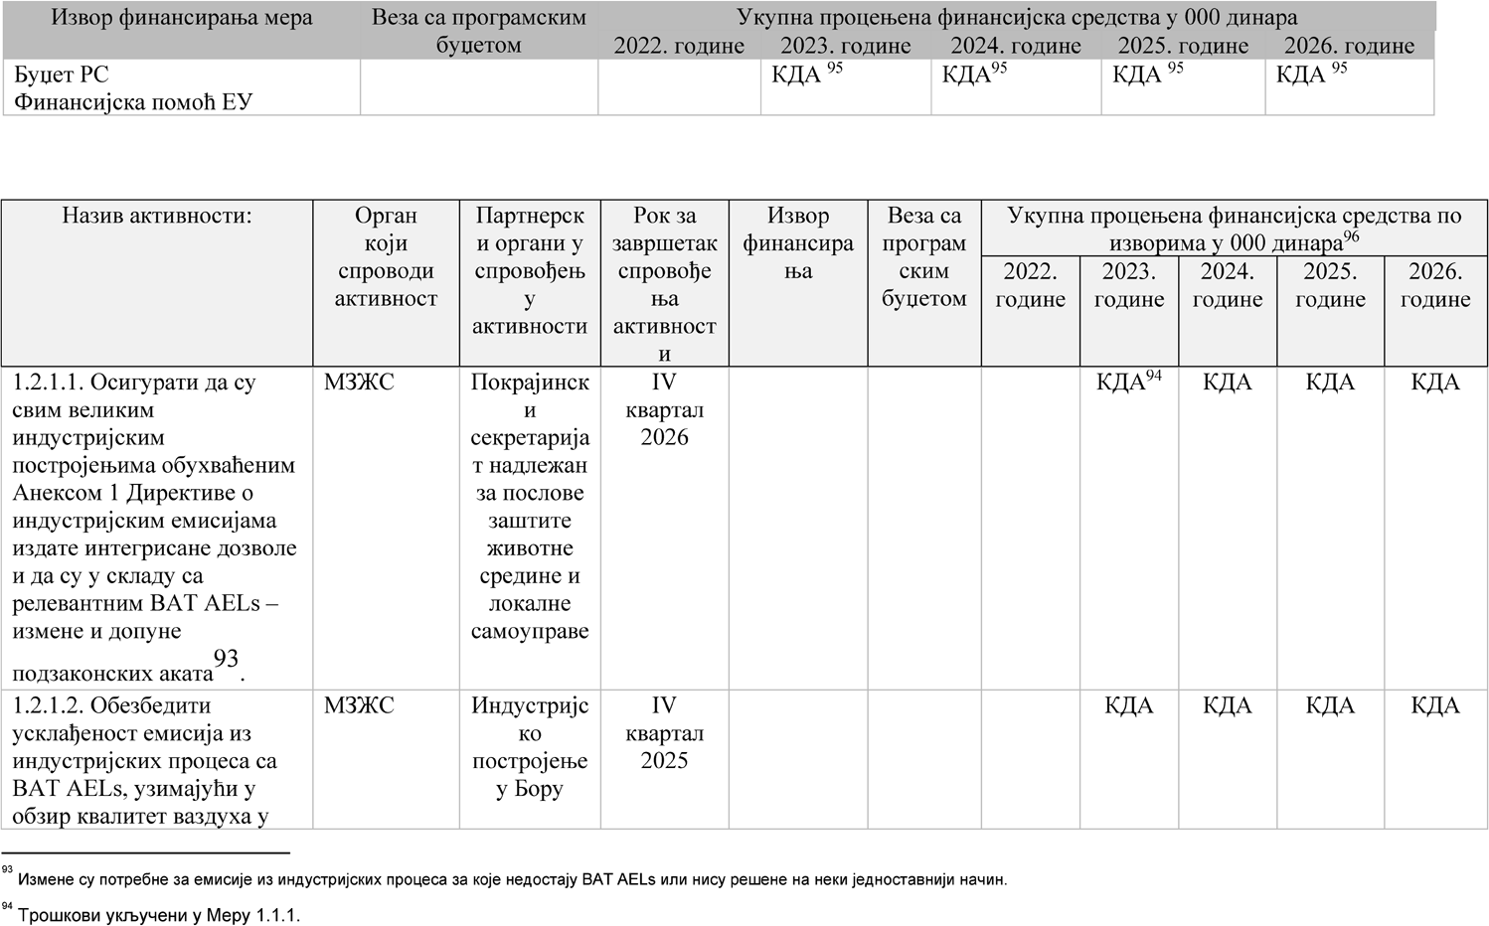

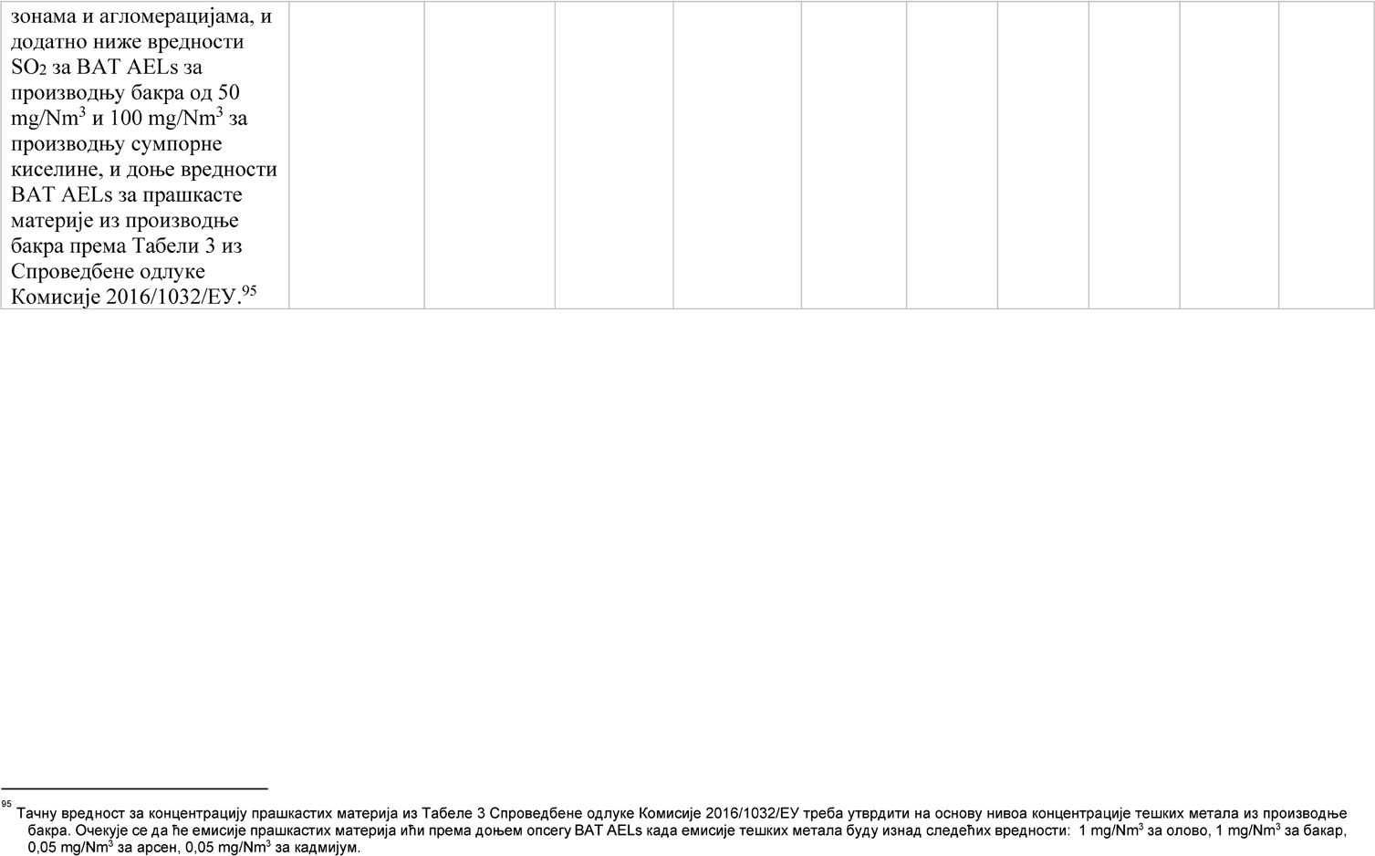

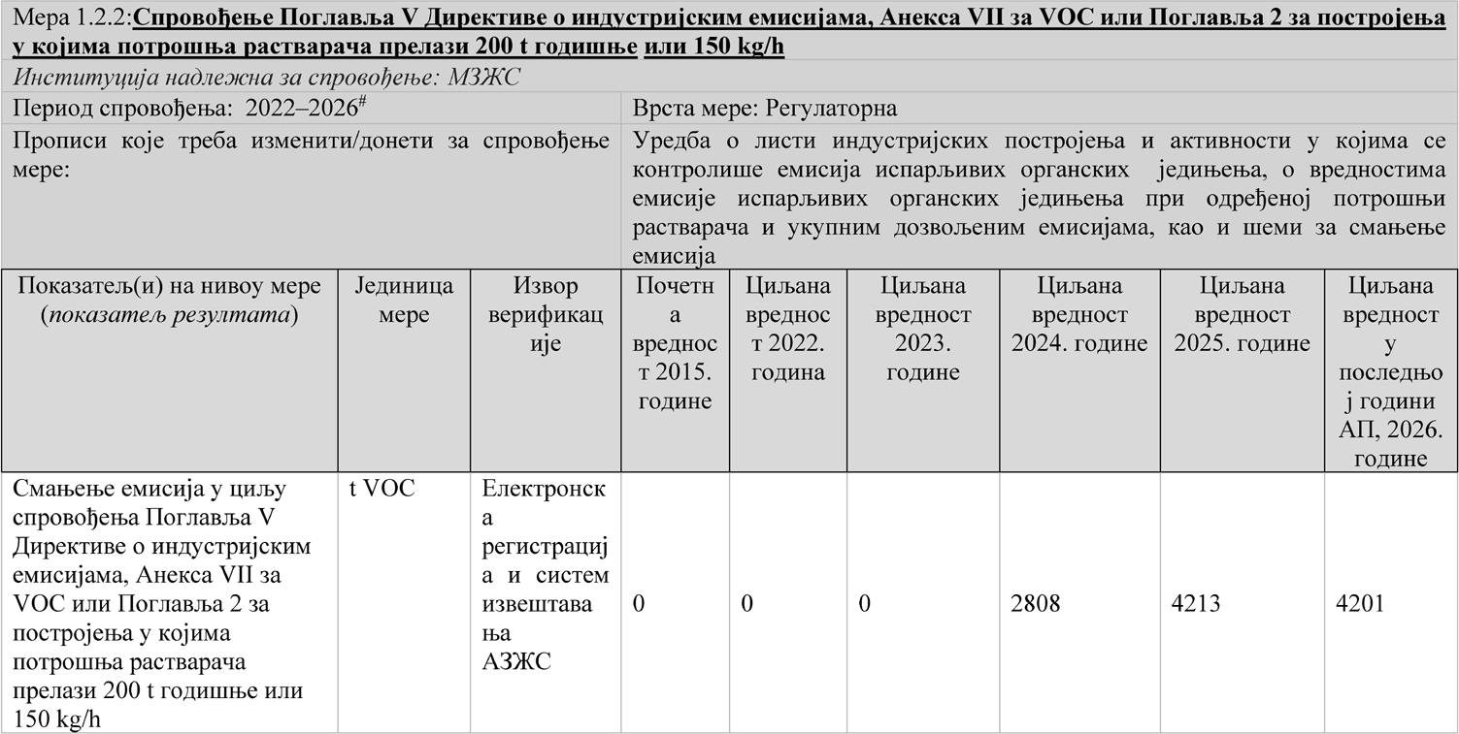

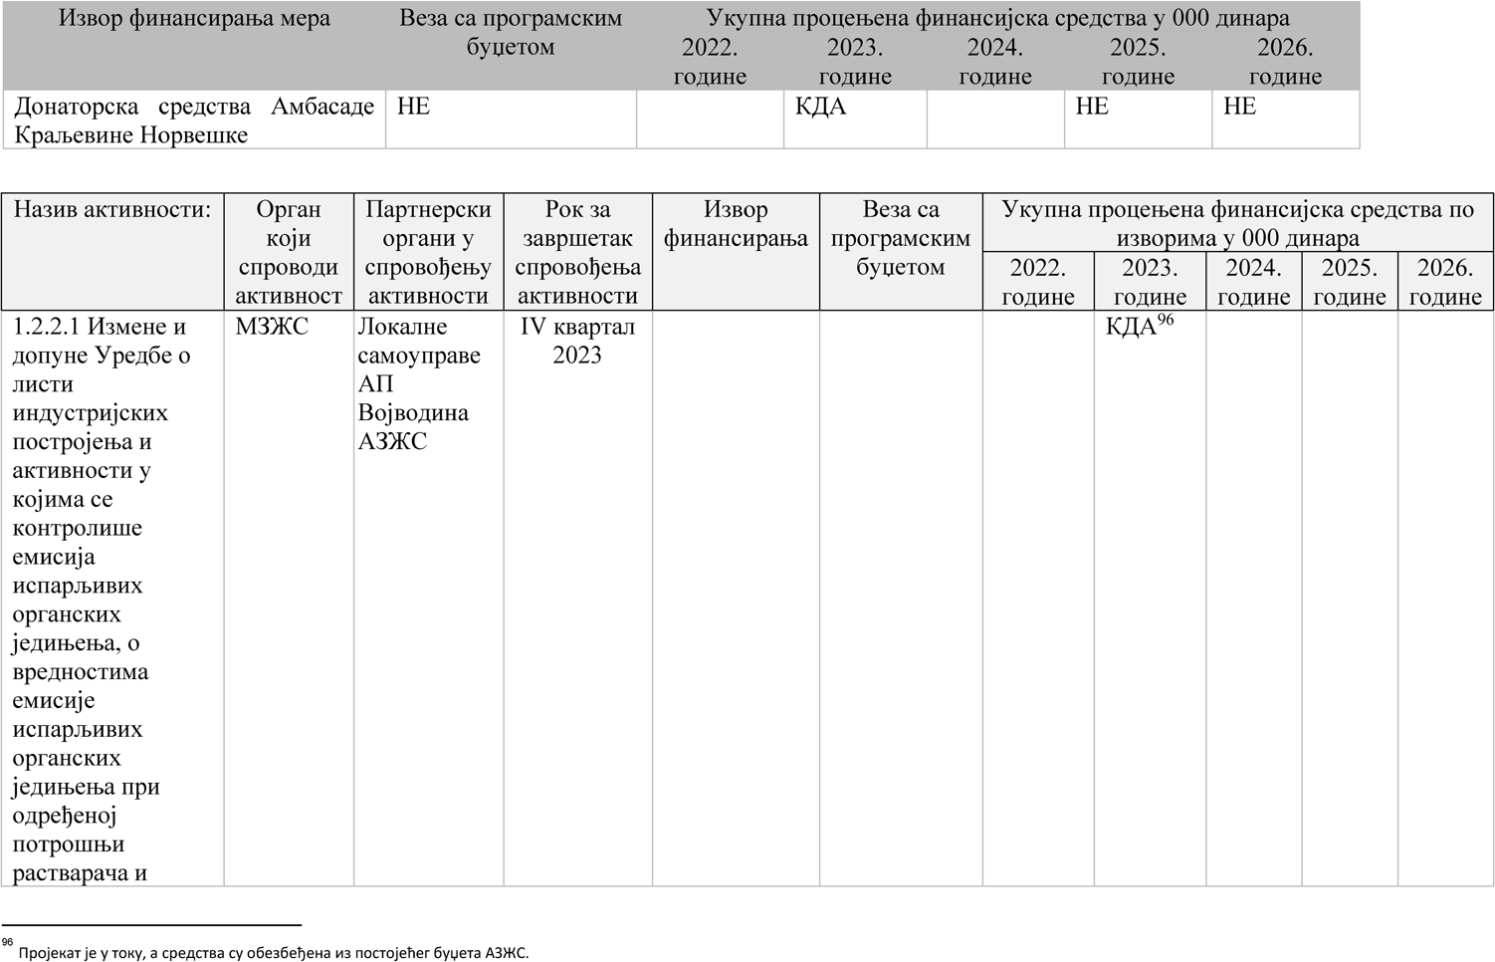

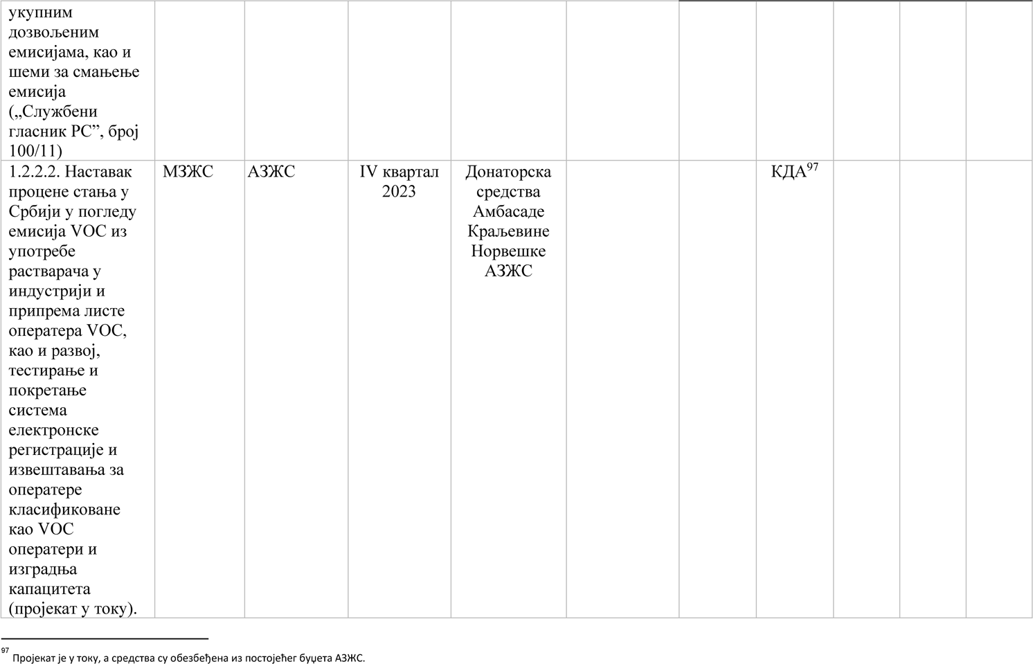

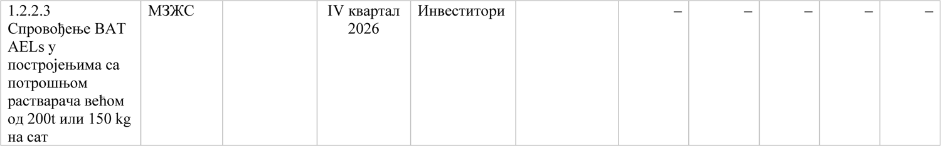

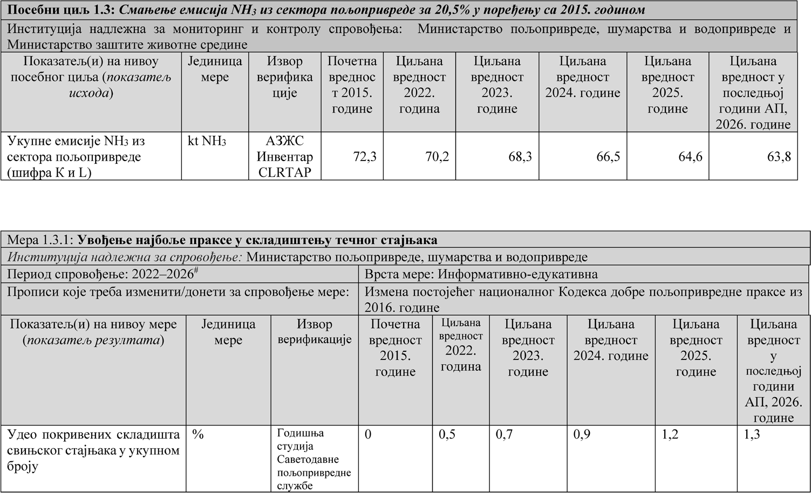

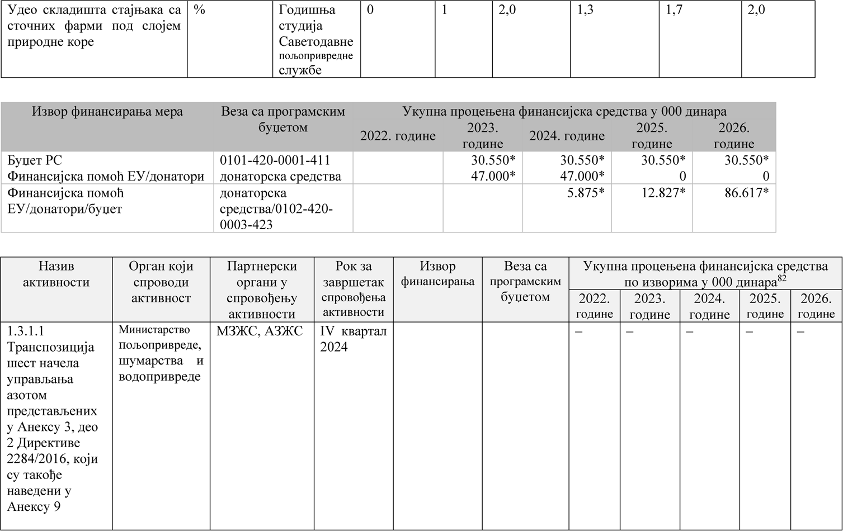

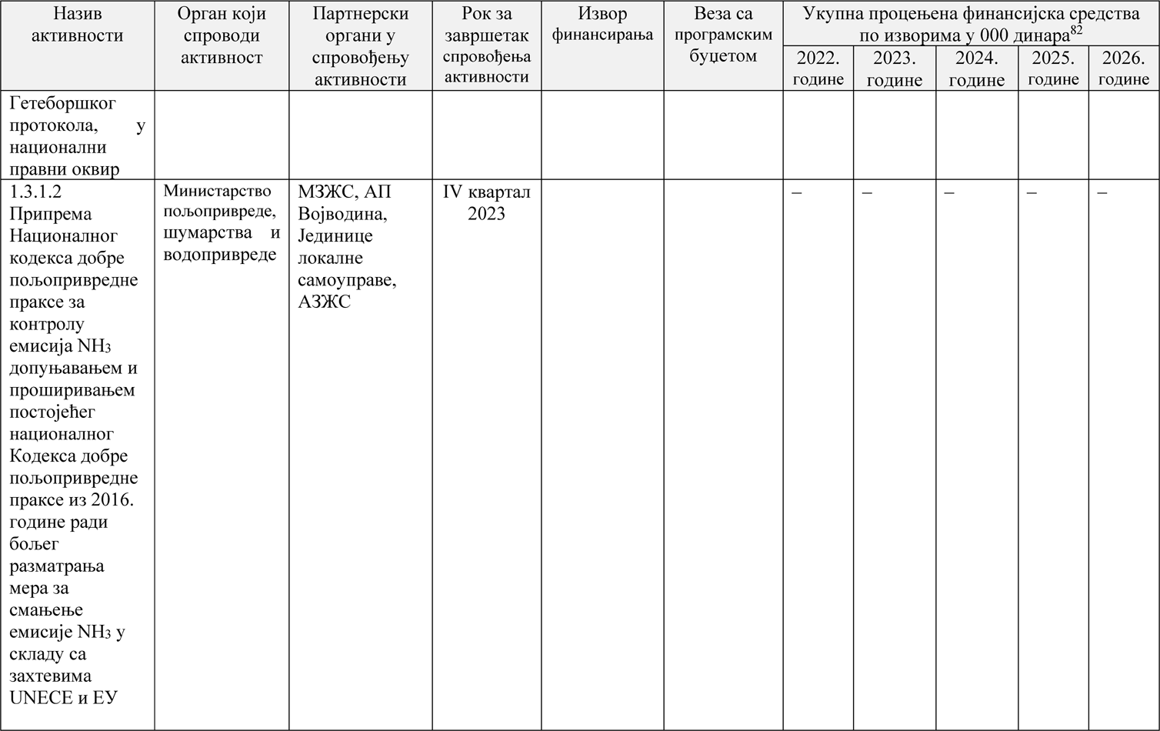

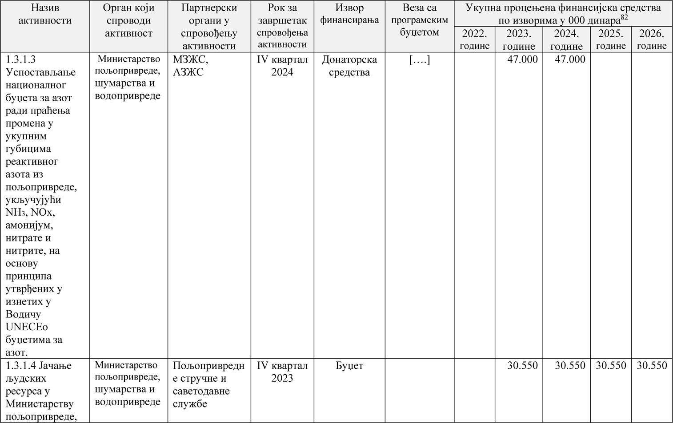

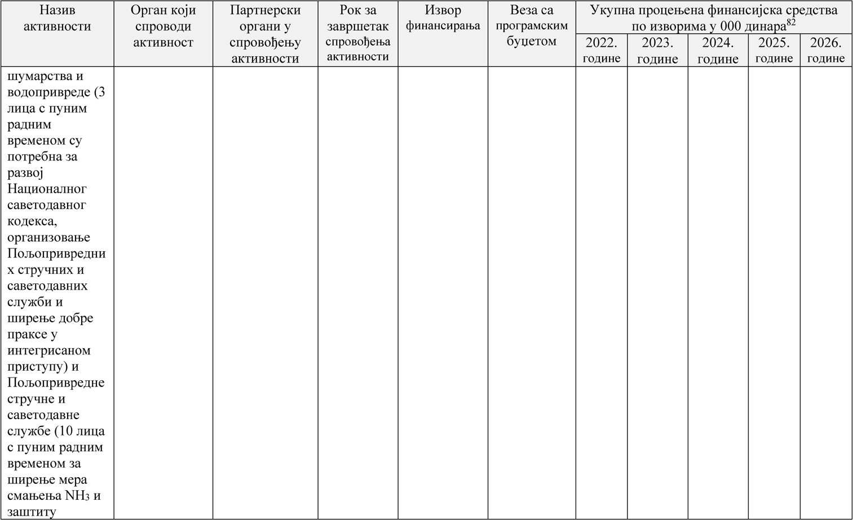

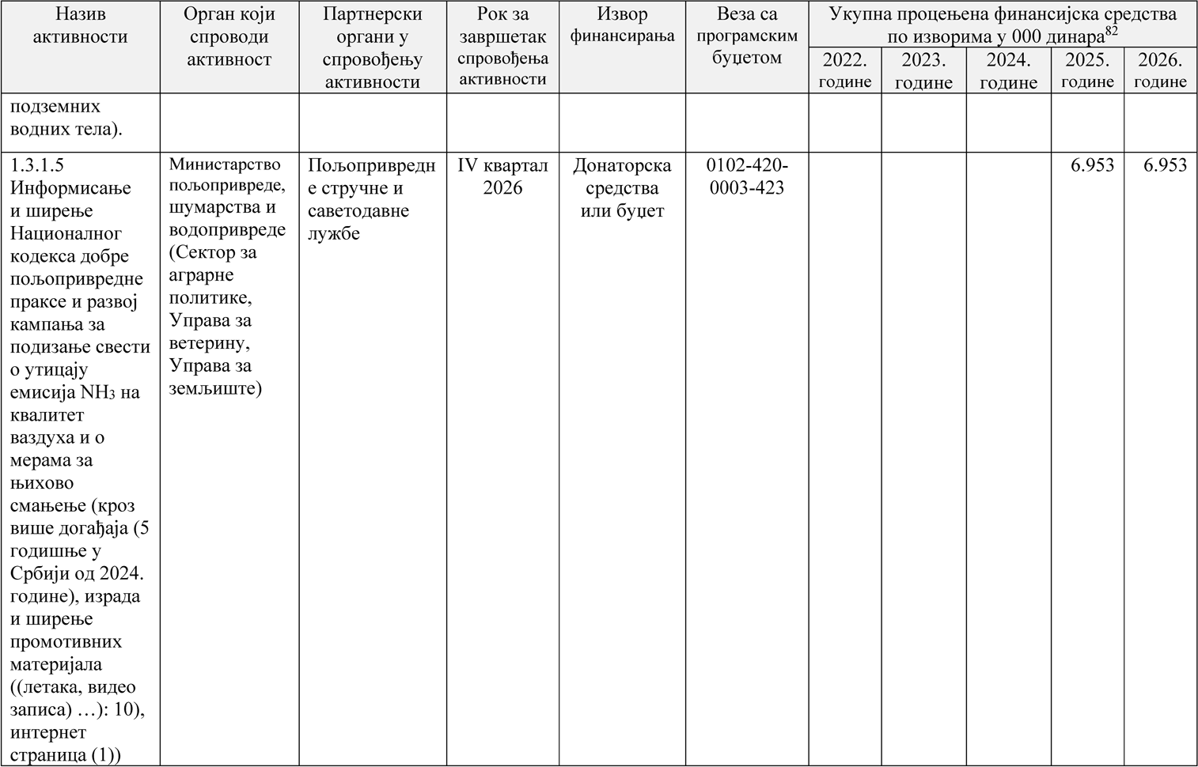

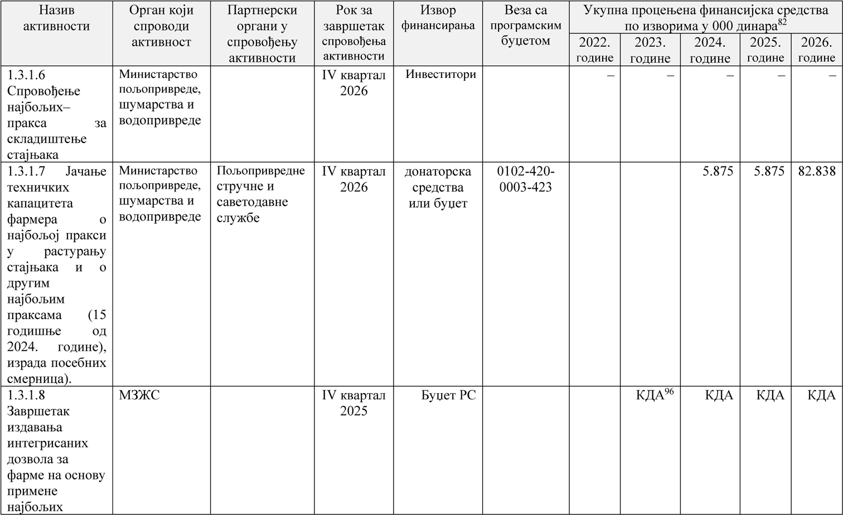

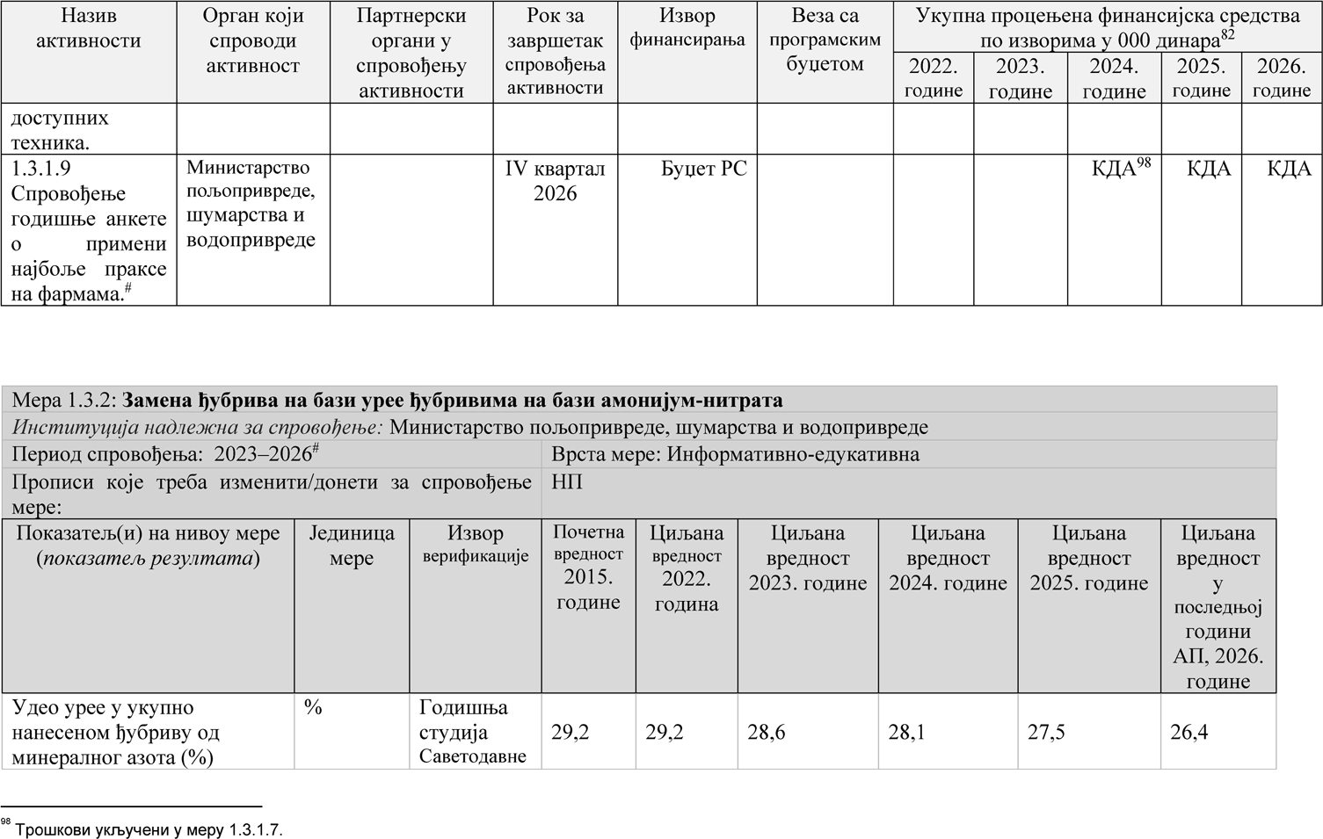

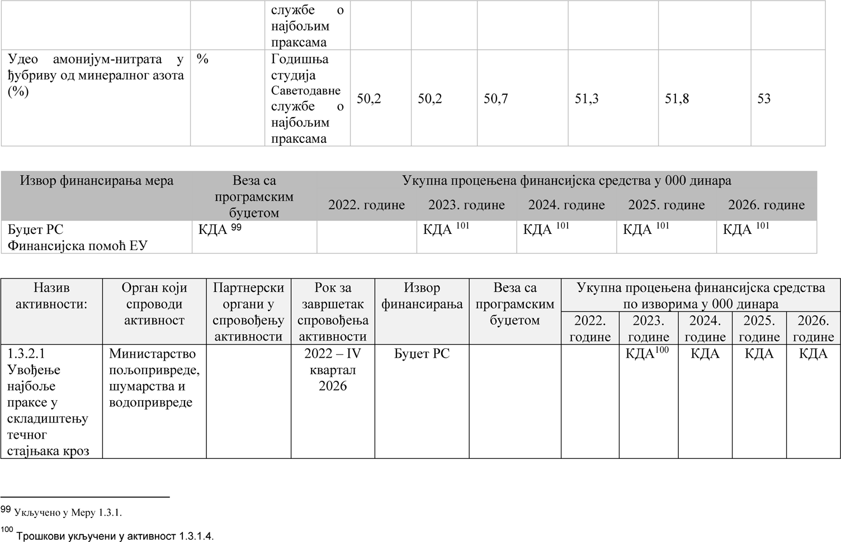

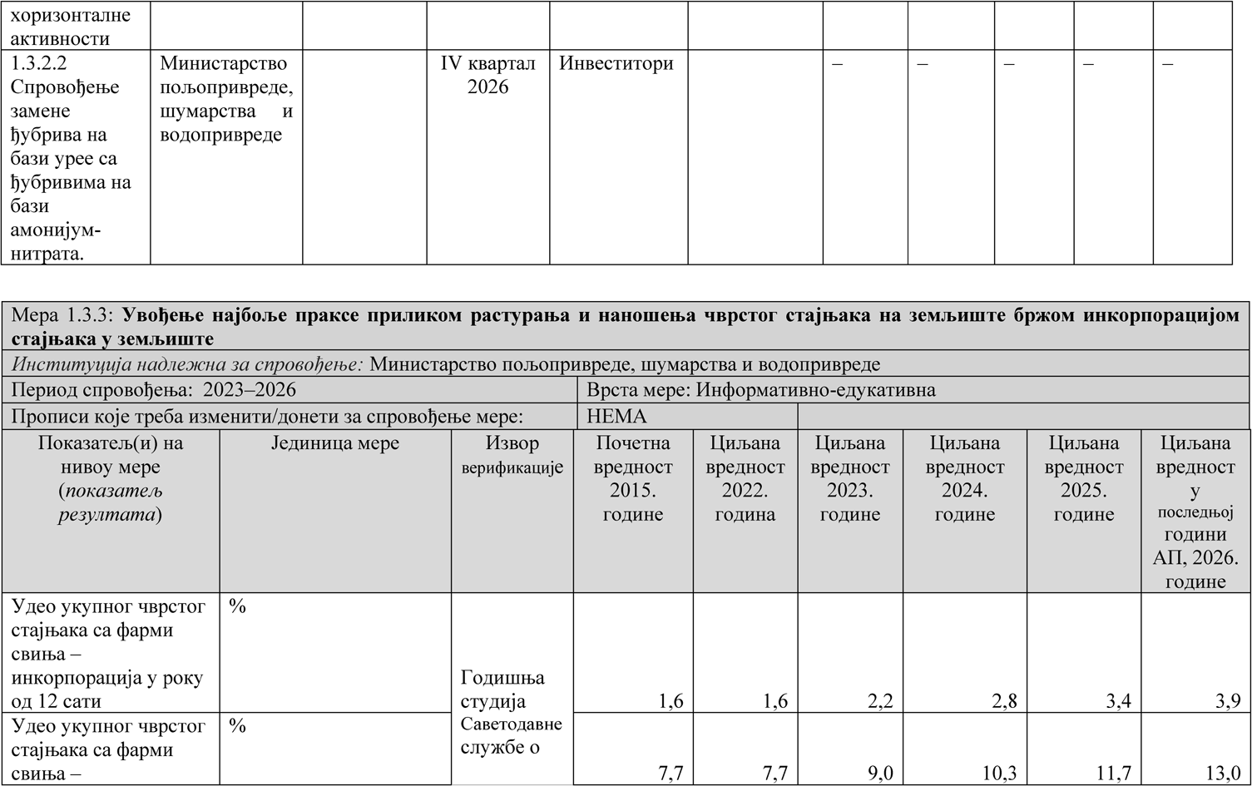

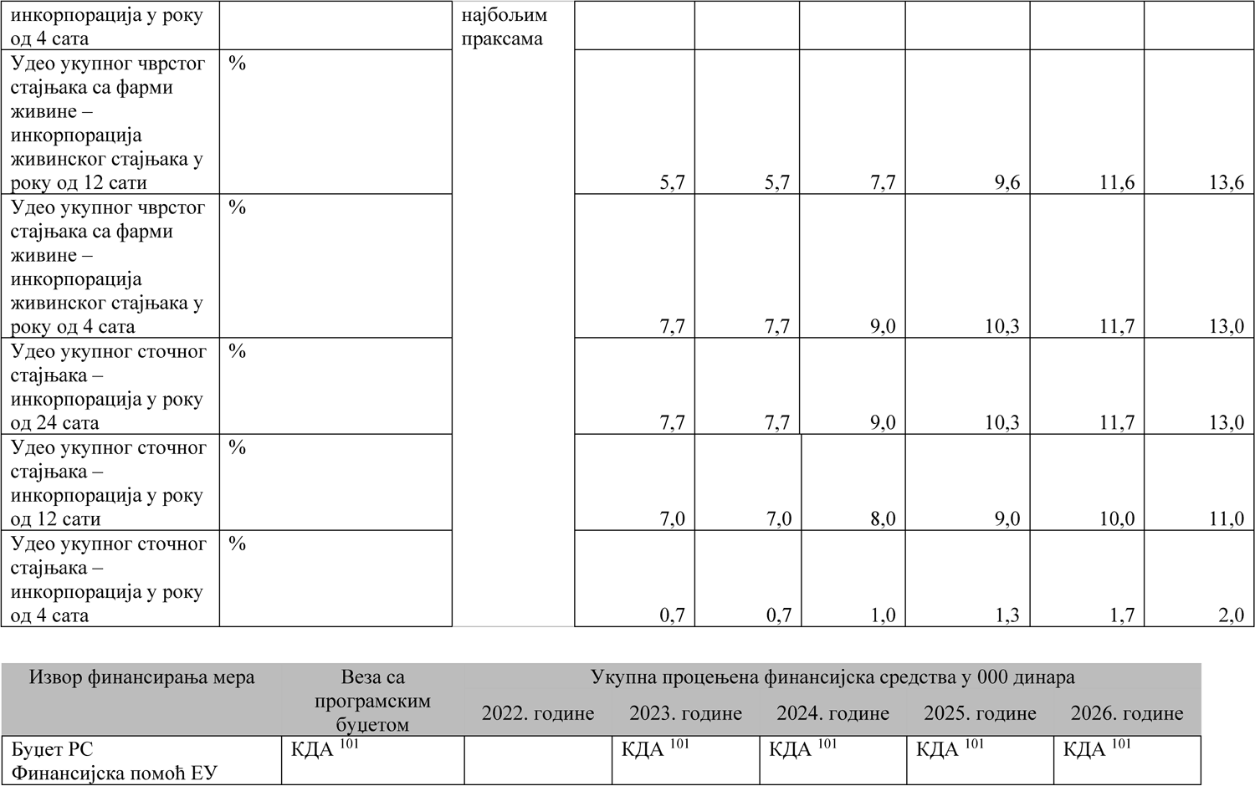

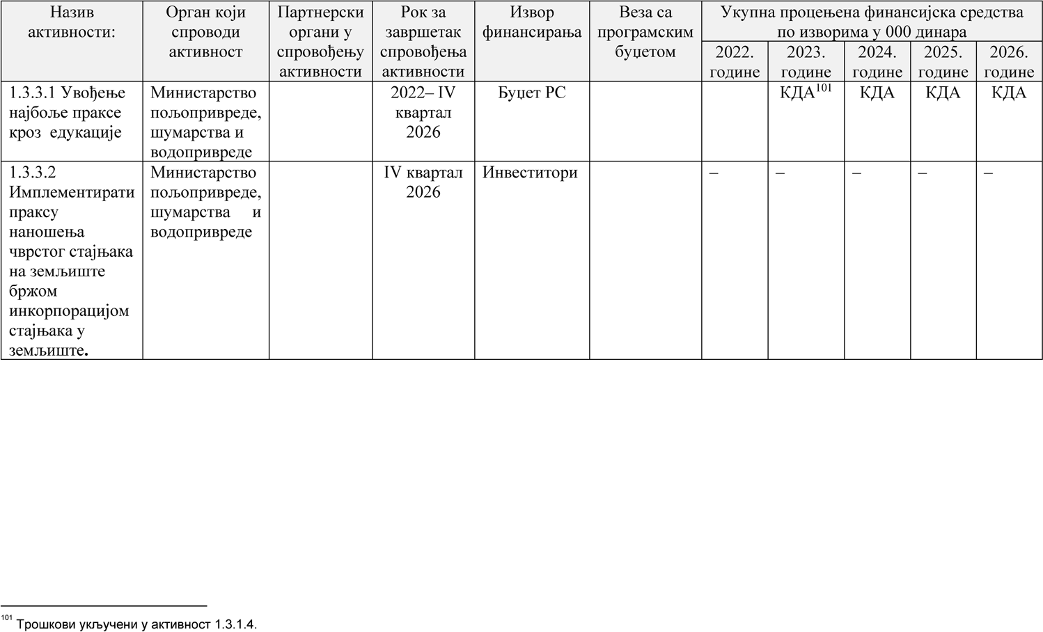

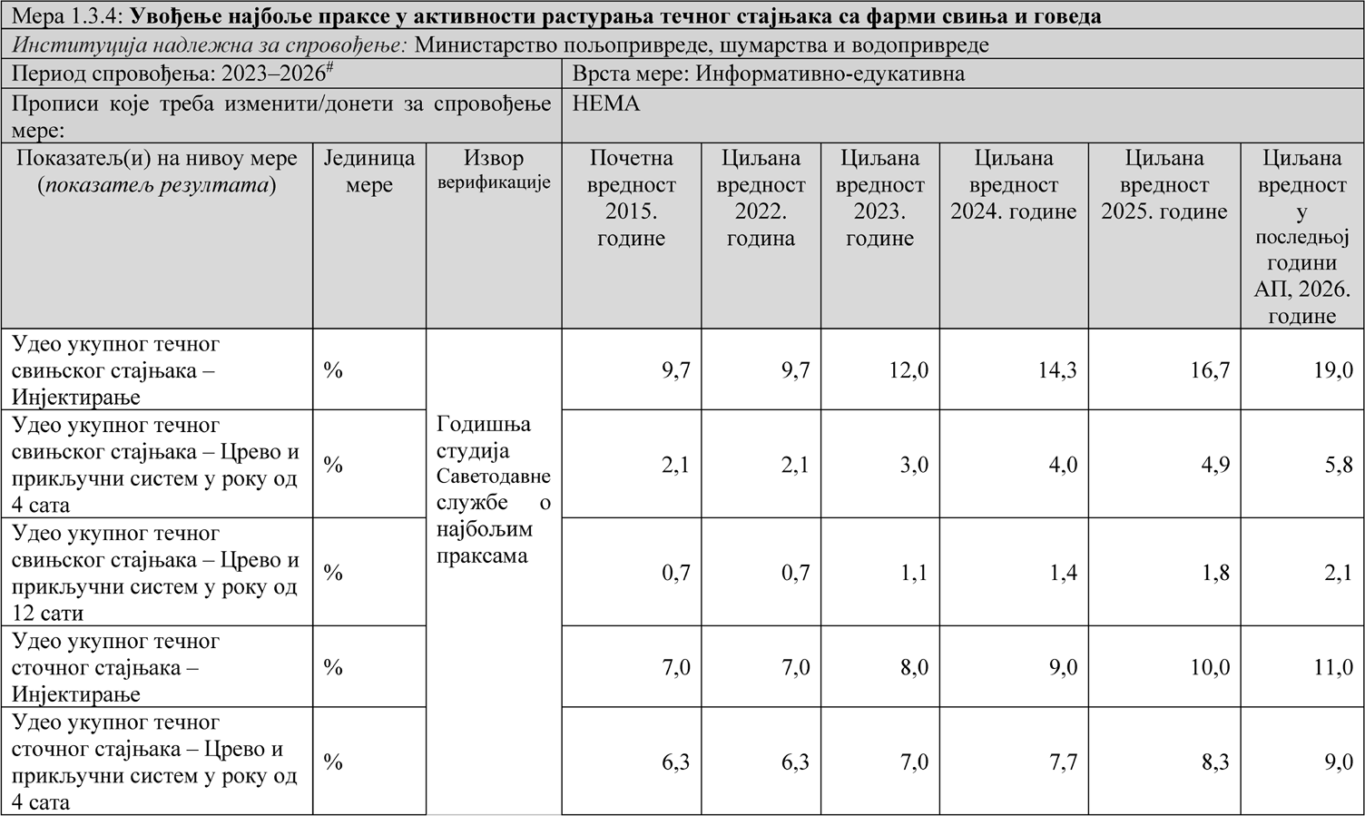

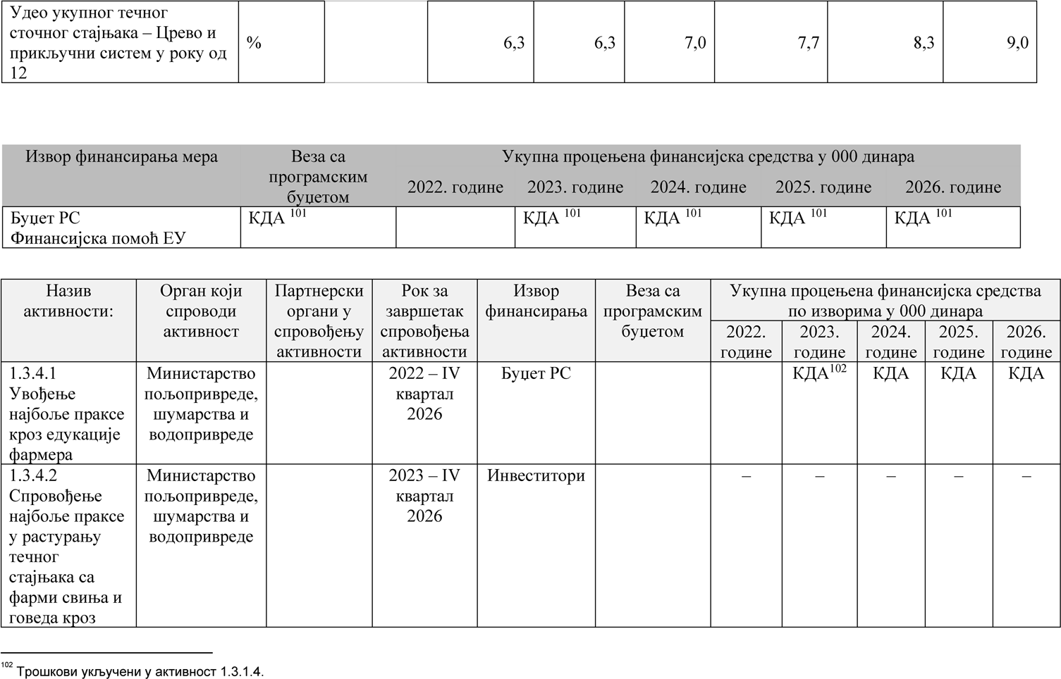

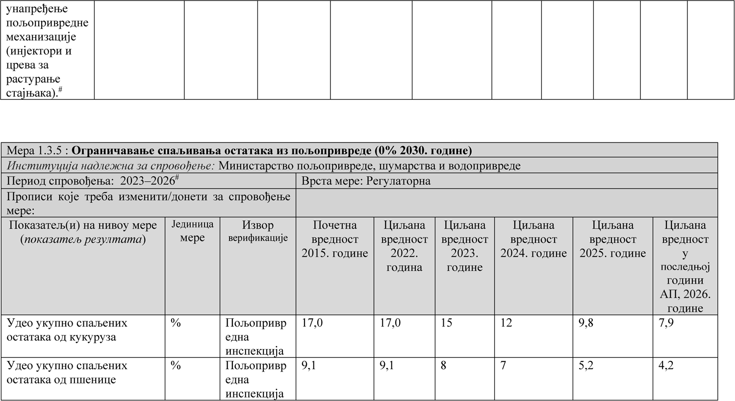

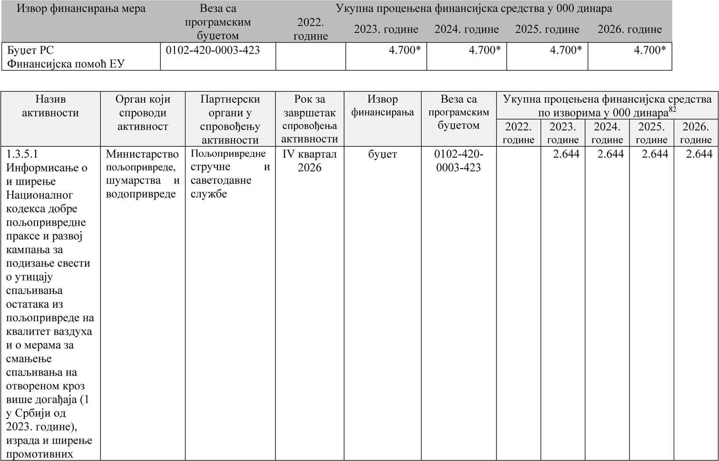

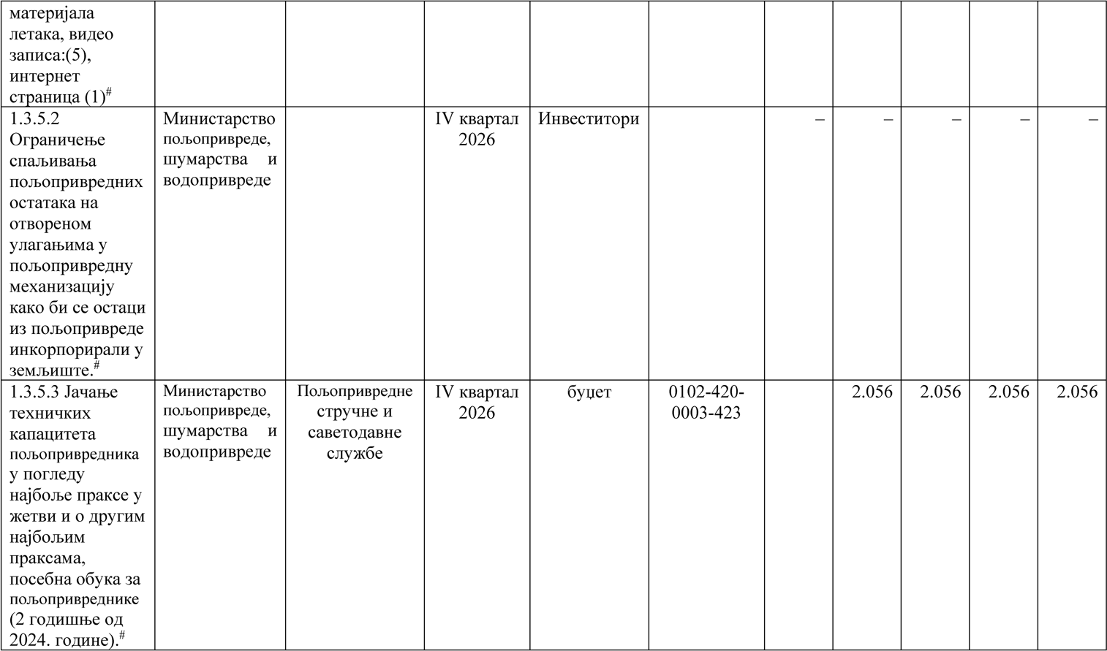

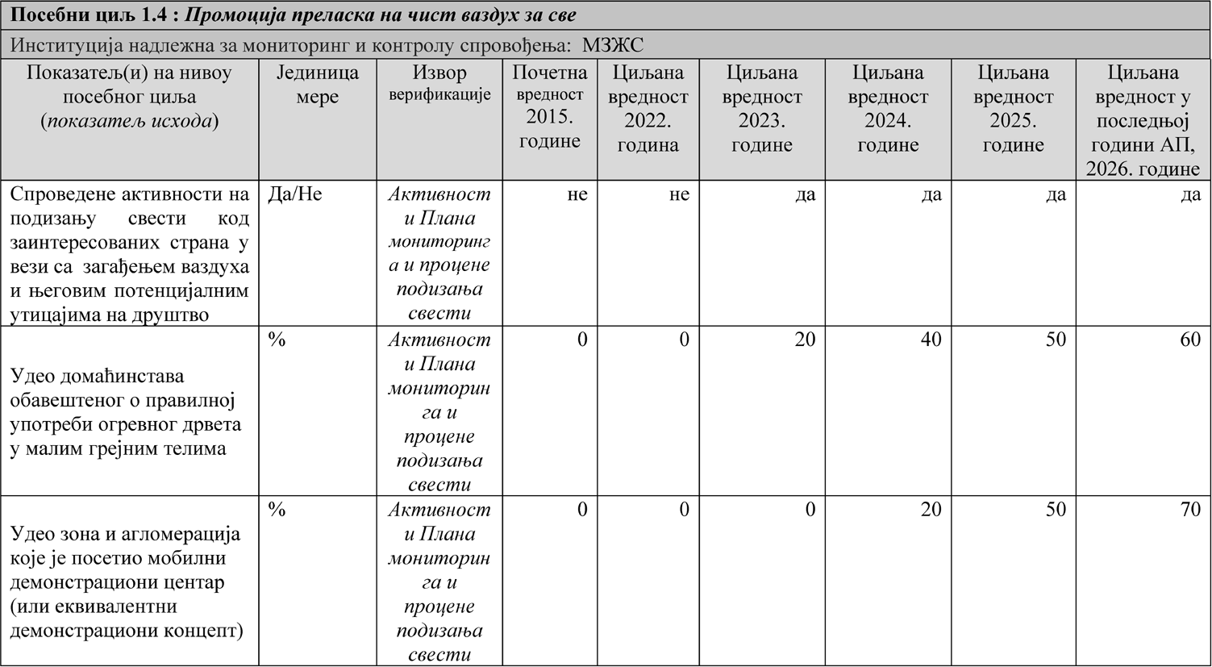

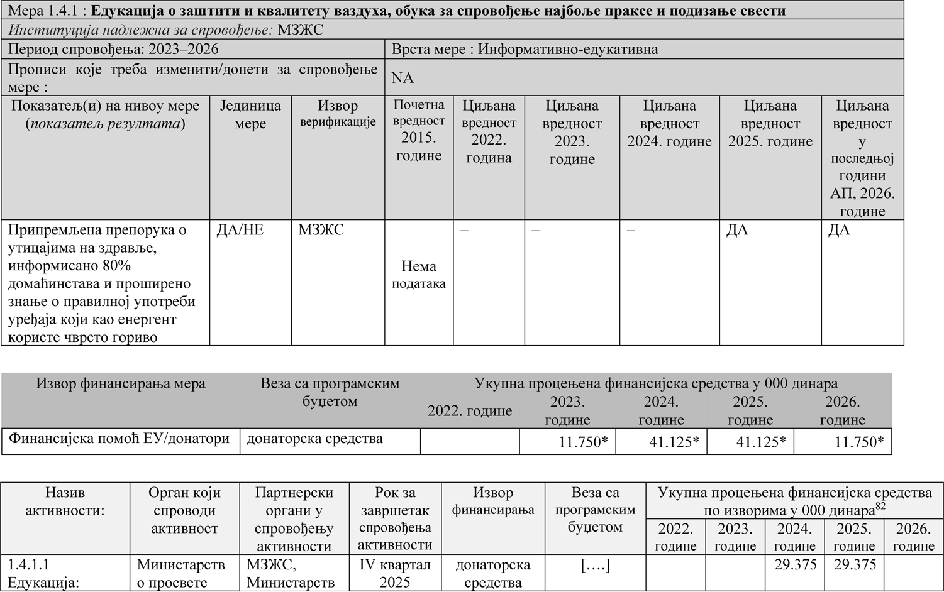

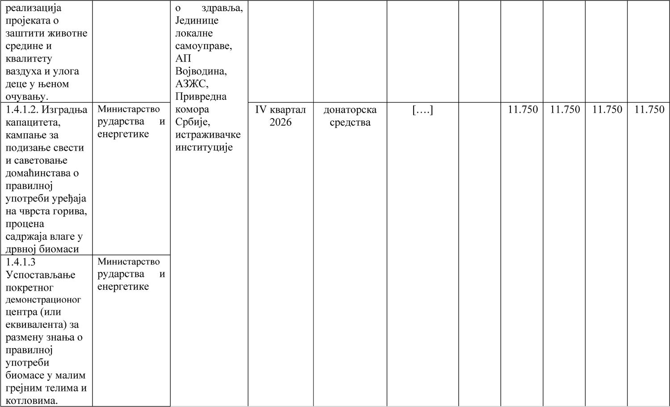

ПРИЛОГ 1
ИНФОРМАЦИЈЕ О КОНСУЛТАТИВНОМ ПРОЦЕСУ У ПРИПРЕМИ ПРОГРАМА

Увод

У овом прилогу су представљени резултати вишекритеријум- ске анализе три сценарија са додатним мерама (WAM A, WAM B и WAM C), развијених у оквиру израде Програма.
Упитник је био отворен за учешће од 13. септембра до 13. октобра 2021. године.
Резултати овог упитника служе као подршка процесу доно- шења одлука о припреми Нацрта овог програма, али они не пред- стављају обавезу коју треба поштовати ни технички, ни политич- ки. Резултати овог упитника су само средство за подршку, а не за утврђивање политичких одлука.
Ангажовање заинтересованих страна у овој фази техничког процеса у складу је са најбољом међународном праксом у домену учешћа јавности. Он не замењује додатне процедуре јавне распра- ве које се спроводе у складу са законом Републике Србије.
Да би се подржало учешће заинтересованих страна у анали- зи, израђена је брошура са кључним информацијама о три крите- ријума (животна средина, здравље и економија) у односу на три сценарија са додатним мерама (WAM A, WAM B и WAM C). Заин- тересоване стране су упућене да прочитају брошуру пре него што попуне упитник. Према процени, потребно је најмање 30 минута за ефикасно и информисано учешће у овој анализи коју воде заин- тересоване стране.
Техничке информације у брошури треба да буду разумљиве широком спектру заинтересованих страна, са веома различитим квалификацијама, интересовањима и искуствима. Брошура као та- ква садржи само мали део техничких информација са пројекта, а описи су дати једноставним језиком.

Категоризација испитаника

Највећу групу испитаника (27%) чине представници једини- ца локалних самоуправа, затим следе заинтересоване стране које учествују у своје име (грађани) са 19%, у истом проценту као и заинтересоване стране које се идентификују са било којом другом категоријом. Представници јавних предузећа чине 15% испитани- ка, а чланови Радне групе 8%. Представници Владе, невладиних организација и академске заједнице заступљени су са по 4% ис- питаника.
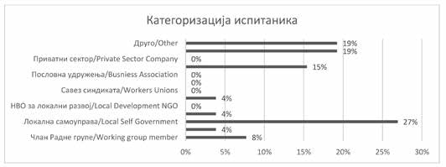

Слика 30 – Категоризација испитаника

Три сценарија са додатним мерама из Нацрта овог програма, имају локализоване утицаје, и то у погледу користи. Стога је било важно разумети колико су резултати различитих сценарија у гра- ду у којем испитаници живе или раде утицали на њихову одлуку. Велика већина испитаника (69%) изјавила је да на њихов одговор нису утицали резултати сценарија за њихов град, док је 31% при- знало да јесу.

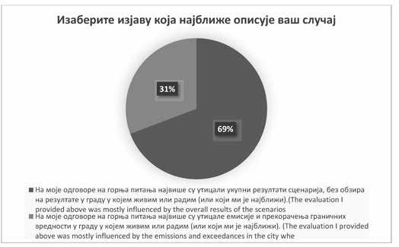

Слика 31 – Утицај примене сценарија у граду испитани- ка, на основу одговора на упитник

- Бодовање критеријума за животну средину, здравље и економију из вишекритеријумске анализе

Важан елемент вишекритеријумске анализе је бодовање кри- теријума: важно је проценити значај који заинтересоване стране приписују сваком критеријуму. Тиме ће се осигурати да анализа оцене различитих показатеља узме у обзир релативну важност (бо- дове) коју заинтересоване стране приписују сваком критеријуму.
У овој анализи коришћена су три критеријума: животна сре- дина, здравље и економија.
Показатељ који се односи на користи и трошкове је мешави- на здравствених и економских критеријума.
Као што се може видети у доњој табели, заинтересоване стране су придале највећи значај здрављу (4,36), затим жи- вотној средини (4,27) и на крају, економским критеријумима (4,04)103.
Оцена сваког показатеља множи се оценом одговарајућег критеријума, како би се обезбедило исправно тумачење резултата.
Оцена користи и трошкова множи се оценом исказаном као просечном оценом здравствених и економских критеријума.
Оцена сваког показатеља представљеног у следећем одељку већ је помножена оценом за сваки критеријум.

Табела 4 – Оцене заинтересованих страна за сваки кри- теријум

 | Животна средина | Здравље | Економија | (Користи и трошкови)
Просечна | 4,27 | 4,36 | 4,04 | (4,20)
Средња | 5 | 5 | 4 | (4,5)

- Питања заснована на техничким подацима из пратећег документа
  - Критеријуми за област животне средине

Колико сте задовољни смањењем емисија PM10 постиг- нутим у оквиру сценарија WAM A, WAM B и WAM C?
Испитаници су најзадовољнији смањењем емисија PM10 остварених у оквиру сценарија WAM C (просечна оцена 32,18), затим сценарија WAM B (24,47) и на крају WAM A (20,53).

– – – – – – – –
103 Средња оцена овде служи само као референца, иако се средња оцена показатеља множи средњом оценом одговарајућег критеријума.

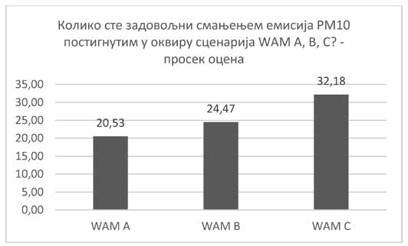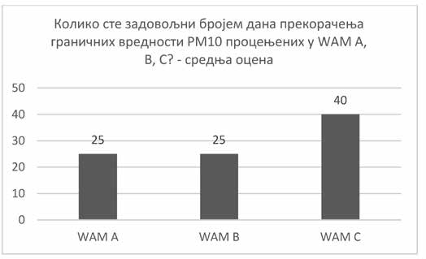

Слика 32 – Колико сте задовољни смањењем емисија PM10 постигнутим у оквиру сценарија WAM A, B, C? – просек оцена

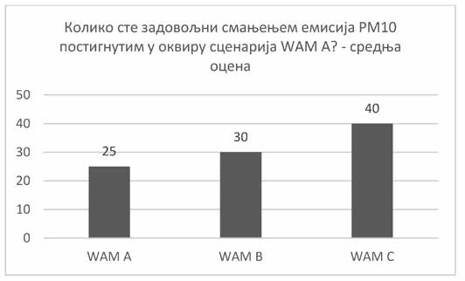
Слика 33 – Колико сте задовољни смањењем емисија PM10 постигнутим у оквиру сценарија WAM A, B, C?– средња оцена

Колико сте задовољни бројем дана прекорачења гранич- них вредности PM10 процењених у WAM A, WAM B и WAM C? Испитаници су најзадовољнији бројем дана прекорачења граничних вредности PM10 остварених у оквиру сценарија WAM C (просечна оцена 30,87), затим WAM B (21,84) и на крају WAM
A (18,39).

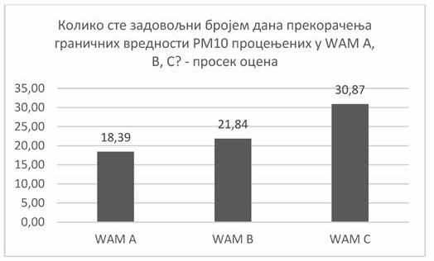

Слика 34 – Колико сте задовољни бројем дана прекораче- ња граничних вредности PM10 процењених у WAM A, WAM B и WAM C? – просек оцена
Слика 35 – Колико сте задовољни бројем дана прекораче- ња граничних вредности PM10 процењених у WAM A, WAM B и WAM C? – средња оцена

Колико сте задовољни проценом броја дана прекорачења граничних вредности било које загађујуће материје у вашем граду (или граду у вашој близини) у оквиру WAM A, WAM B и WAM C?
Испитаници су најзадовољнији бројем дана прекорачења гра- ничних вредности било које загађујуће материје у свом граду (или граду у близини) остварених у оквиру сценарија WAM C (просечна оцена 30,87), затим WAM B (24,63) и на крају WAM A (22,5).
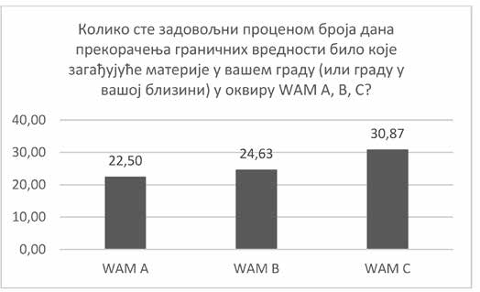

Слика 36 – Колико сте задовољни проценом броја дана прекорачења граничних вредности било које загађујуће ма- терије у вашем граду (или граду у вашој близини) у оквиру WAM A, WAM B и WAM C? – средња оцена
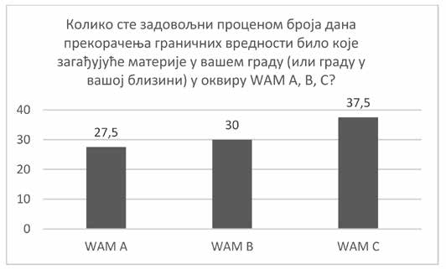
Слика 37 – Колико сте задовољни проценом броја дана прекорачења граничних вредности било које загађујуће ма- терије у вашем граду (или граду у вашој близини) у оквиру WAM A, WAM B и WAM C? – средња оцена

Укратко, за сва три показатеља који су били предмет проце- не критеријума за животну средину, WAM C је у сваком случају био најпожељнији избор заинтересованих страна, након чега су следили WAM B и WAM A.
  - Критеријуми за здравље

Колико сте задовољни проценом броја превремених смрт- них случајева у вези са загађењем ваздуха у оквиру WAM A, WAM B и WAM C?
Испитаници су најзадовољнији бројкама које се односе на број превремено преминулих од последица излагања ваздуху ло- шег квалитета из процене према сценарију WAM C (просечна оцена 25,82), затим следе WAM B (22,30) и WAM A (17,44).
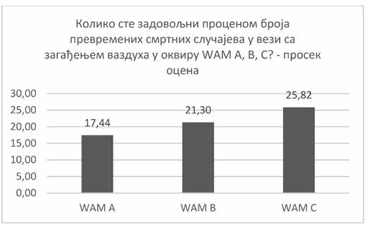

Слика 38 – Колико сте задовољни проценом броја превре- мених смртних случајева у вези са загађењем ваздуха у оквиру WAM A, WAM B и WAM C? – просек оцена
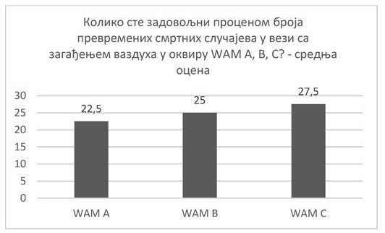
Слика 39 – Колико сте задовољни проценом броја превре- мених смртних случајева у вези са загађењем ваздуха у оквиру WAM A, WAM B и WAM C? – средња оцена

За показатељ који се односи на критеријуме здравља, WAM C је у сваком случају био најпожељнији избор заинтересова- них страна, након чега су следили WAM B и WAM A.
  - Критеријуми за економију

Колико сте задовољни процењеним додатним трошкови- ма за спровођење WAM A, WAM B и WAM C?
Испитаници су најзадовољнији проценом додатних трошко- ва за спровођење сценарија WAM C (просечна оцена 28,58), затим следе WAM B (24,54) и крају WAM A (23,14).

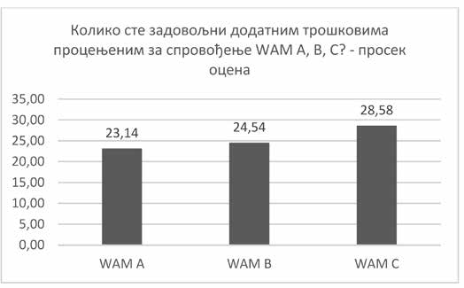

Слика 40 – Колико сте задовољни процењеним додатним трошковима за спровођење WAM A, WAM B и WAM C? – про- сечна оцена
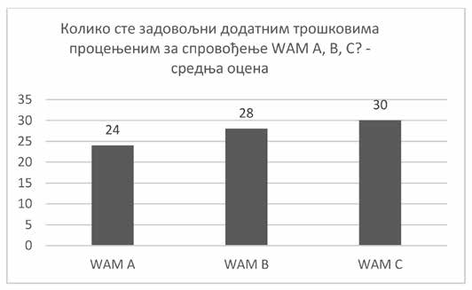
Слика 41 – Колико сте задовољни процењеним додатним трошковима за спровођење WAM A, WAM B и WAM C? – сред- ња оцена

Колико сте задовољни проценом нето користи (односа ко- ристи и трошка) у оквиру WAM A, WAM B и WAM C?
Испитаници су најзадовољнији проценом нето користи од спровођења сценарија WAM C (средња оцена 29,93), затим следе WAM B (25,03) и WAM A (22,45).
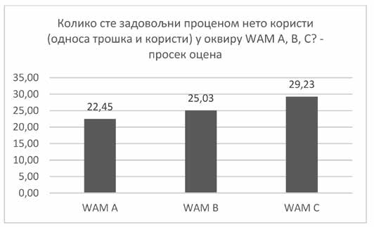

Слика 42 – Колико сте задовољни проценом нето користи (односа користи и трошка) у оквиру WAM A, WAM B и WAM C? – просечна оцена

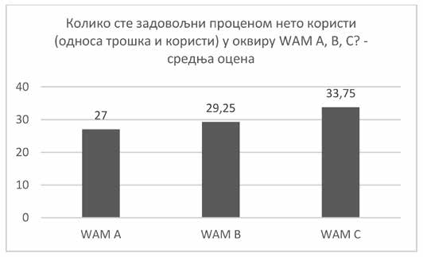

Слика 43 – Колико сте задовољни проценом нето користи (односа користи и трошка) у оквиру WAM A, WAM B и WAM C? – средња оцена

Укратко, за два показатеља који су били предмет процене критеријума за област економије, WAM C је у сваком случају био најпожељнији избор заинтересованих страна, након чега су следили WAM B и WAM A.

Остала питања на основу оцене испитаника

Који сценарио по вама навише доприноси борби против климатских промена?
69% испитаника верује да WAM C навише доприноси бор- би против климатских промена, затим следи одговори „сви јед- нако” (15%) и „не знам” (12%).

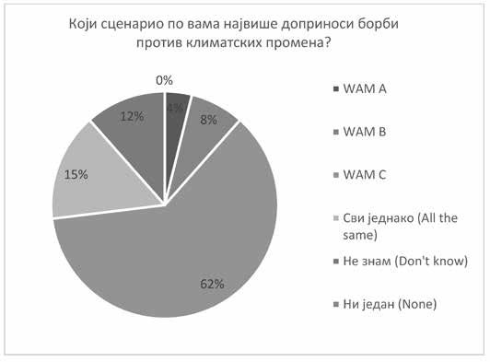

Слика 44 – Који сценарио по вама навише доприноси борби против климатских промена?

Који сценарио по вама највише доприноси заштити био- диверзитета?
44% испитаника каже да WAM C највише доприноси за- штити биодиверзитета, затим следе одговори „не знам” (32%) и на крају WAM А и „сви једнако” (по 12%).

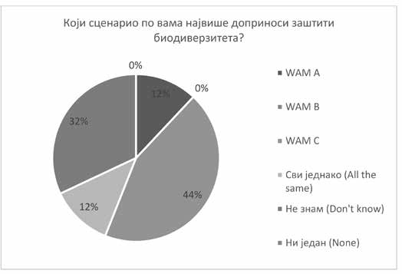
Слика 45 – Који сценарио по вама највише доприноси за- штити биодиверзитета?

Који сценарио по вама највише доприноси искорењива- њу сиромаштва?
27% испитаника верује да ни један од сценарија не доприно- си искорењивању сиромаштва, затим следе одговори „не знам” са 23%, а затим следе одговори 19% испитаника који верују да WAM C најбоље доприноси искорењивању сиромаштва.
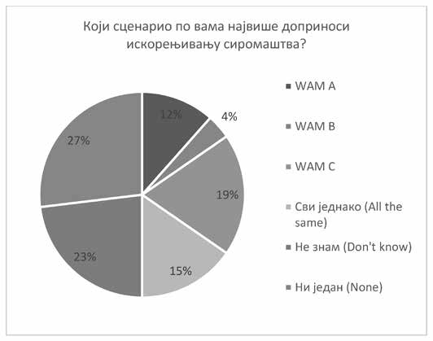

Слика 46 – Који сценарио по вама највише доприноси ис- корењивању сиромаштва?

Који сценарио по вама највише доприноси родној равно- правности?
31% испитаника верује да ни један од сценарија не допри- носи родној равноправности, затим следи 27% њих који верују да сви једнако доприносе, и 23% који кажу да не знају.

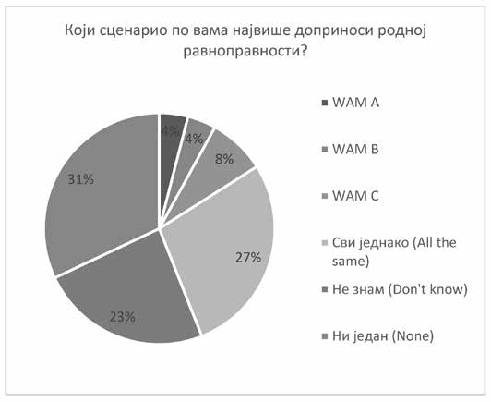

Слика 47 – Који сценарио по вама највише доприноси родној равноправности?

Који сценарио по вама највише доприноси побољшању живота на селу?
31%испитаника верује да ће WAM C најбоље допринети по- бољшању живота на селу, затим следи WAM B и одговор „сви јед- нако” (сваки по 19%).
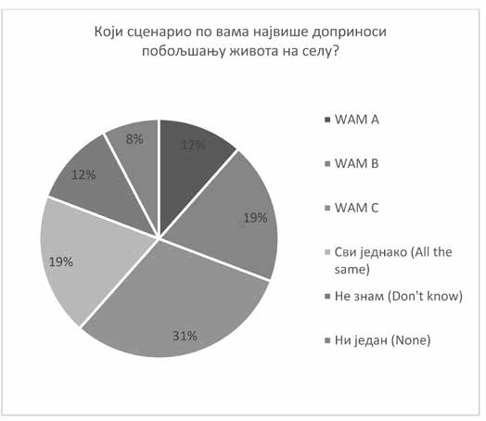

Слика 48 – Који сценарио по вама највише доприноси по- бољшању живота на селу?

Који сценарио по вама највише доприноси побољшању живота у граду?
54% испитаника верује да WAM C најбоље доприноси по- бољшању живота у граду, затим следи 27% њих који верују да „сви једнако” доприносе и на крају WAM B и „не знам” (сваки по 8%).

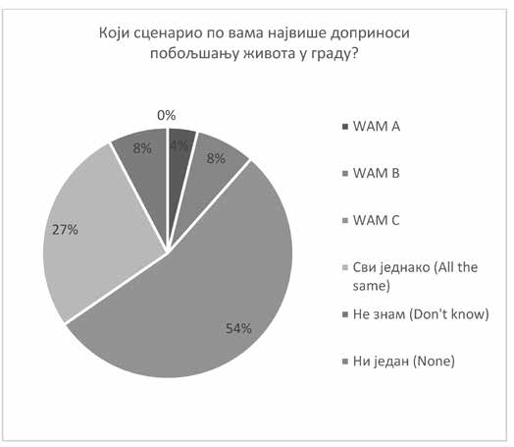
Слика 49 – Који сценарио по вама највише доприноси по- бољшању живота у граду?

Који сценарио по вама највише доприноси отварању рад- них места?
54% испитаника верује да WAM C највише доприноси отвара- њу радних места, затим следе „сви једнако” (27%) и „не знам” (23%).
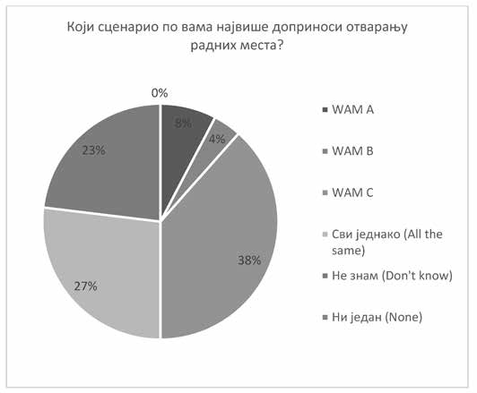

Слика 50 – Који сценарио по вама највише доприноси отварању радних места?

Који сценарио по вама највише доприноси енергетској безбедности Републике Србије?
35% испитаника сматра да WAM C највише доприноси енер- гетској безбедности Републике Србије, затим следи 31% њих који верују да сви једнако доприносе и по 15% WAM A и „не знам”.

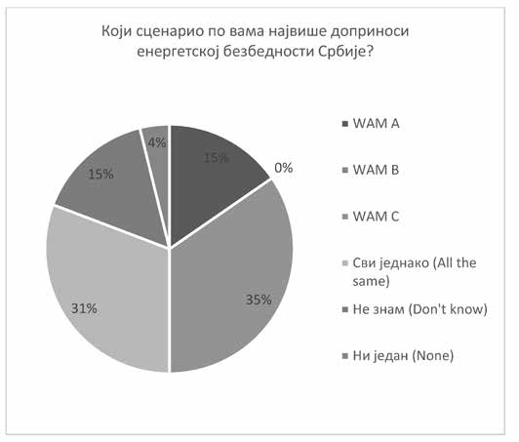

Слика 51 – Који сценарио по вама највише доприноси енергетској безбедности Републике Србије?

Који сценарио је по вама најбољи за ваш град?
62% испитаника сматра да је WAM C најбољи за њихов град, затим следе одговори „сви једнако” (19%) и WAM A и „не знам” (по 8%).

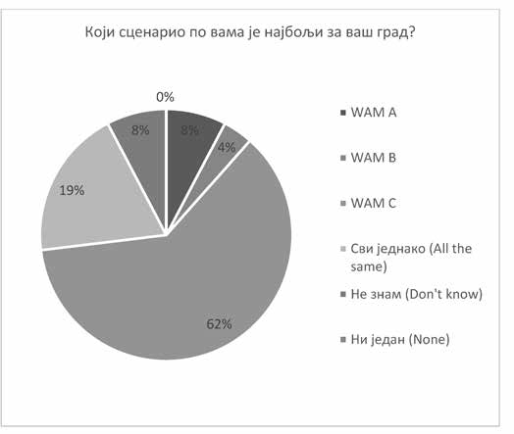

Слика 52 – Који сценарио је по вама најбољи за ваш град?

Укратко, у одговорима на питања (која нису била обавезна) која су била заснована на ставовима заинтересованих страна (дру- гим речима, пратећи документ не садржи техничке информације о том питању), запажа се већа разноликост, на пример, присутни су одговори „сви једнако” и „не знам”, који имају већи удео него у одговорима за показатеље за које су пратећим документом дате техничке информације. За овај сегмент такође важи да је WAM C увек био сценарио са највише гласова у односу на остала два.

Додатне информације о консултативним процесима

У циљу припреме Нацрта овог програма, као и Специфич- них планова за имплементацију директива у области квалитета ваздуха (DSIP-oва) који су од значаја и за израду Програма, дана
- октобра 2019. године формиране су: Радна група за праћење и оцену напретка у изради Програма и акционог плана за заштиту ваздуха (одржано укупно 11 састанака), Радна група за праћење и оцену напретка у изради Специфичног плана за имплементаци- ју директива 2008/50/EЗ, 2004/107/ЕЗ и 2015/1480/ЕУ (квалитет
амбијенталног ваздуха) и Специфичног плана за имплементацију NEC директиве 2016/2284/EУ (националне обавезе смањења еми- сија), (одржано укупно шест састанака) и Раднa групa за праћење и оцену напретка у изради Специфичног плана за имплементаци- ју VOC Петрол директивa (94/63/EЗ, 2009/126/EЗ и 2014/99/EУ), (одржано укупно пет састанака).
Прва конференција о Нацрту овог програма је одржана 16. априла 2021. године на којој су представљени прелиминарни ре- зултати са пројекцијама емисија везаним за два сценарија (WAM А и WAM B). Друга конференција је одржана 10. септембра 2021. године на којој су представљени резултати свих сценарија смање- ња емисија, укључујући и WAM C сценарио који нуди опције за решавање преосталих жаришта са проблемом квалитета ваздуха, заједно са здравственим предностима и одговарајућим улагањима, односно анализом исплативости. Такође, заинтересова јавност мо- гла је да учествује у процесу вишекритеријумске анализе три сце- нарија са додатним мерама (WAM А, WAM B и WAM C) израђене за Нацрт овог програма кроз Упитник који је био доступан на сај- ту пројекта „ЕУ за бољу животну средину”. Јавност је била позва- на да пружи допринос, тако што ће и у овој фази израде Програма, упути предлоге и питања до 27. септембра 2021. године.
Трећа конференција је одржана дана 29. октобра 2021. годи- не на којој је стављен на увид јавности и презентован Нацрт овог програма (Јавне консултације на Нацрт програма заштите ваздуха у Републици Србији за период од 2022. до 2030. године са акцио- ним планом). Рок за достављање коментара, примедби и сугестија био је до 8. новембра 2021. године.
Такође, неформална Зелена посланичка група (ЗПГ) одржала је дана 14. јуна 2021. године, међусекторски састанак са представ- ницима МЗЖС и представницима пројекта „ЕУ за бољу животну средину”. Тема састанка била је представљање Нацрта овог про- грама, као и активности МЗЖС на овом пољу.
Одбор Владе за привреду и финансије, на седници од 17. но- вембра 2021. године, усвојио је Закључак са Програмом јавне ра- справе о Предлогу програма заштите ваздуха у Републици Србији за период од 2022. до 2030. године са акционим планом, 05 број 353-10620/2021. Јавна расправа спроведена је у периоду од 19. но- вембра до 8. децембра 2021. године. Јавну расправу о Предлогу овог програма организовало је МЗЖС у виду презентације и кон- султација на стручној јавној расправи која је одржана путем видео конференције 29. новембра 2021. године.

ПРИЛОГ 2 ИНФОРМАЦИЈЕ О ПРАВНОМ ОКВИРУ КОЈЕГ ТРЕБА
ДОНЕТИ ИЛИ ИЗМЕНИТИ И ДОПУНИТИ

Следећа листа укључује само промене правног оквира по- требног за потпуну примену овог програма независно од транспо- зиције законодавства ЕУ.
Директива 2009/125/ЕЗ о еко-дизајну транспонована je крајем 2021. године кроз Уредбу о еко-дизајну производа који утичу на потрошњу енергије („Службени гласник РС”, број 132/21).
Делегиране уредбе којима се транспонују захтеви који се од- носе на производе:

– Делегирана Уредба 2015/1189 којом се имплементира Ди- ректива о еко-дизајну за котлове на чврсто гориво на треба да буде транспонована у I кварталу 2023. године.
– Делегирана Уредба 2015/1185 за локалне грејаче просто- ра на чврсто гориво треба да буде транспонована у II кварталу 2023. године.
– од 1. јануара 2025. године, уређаји стављени на тржиште ће бити у складу са граничним вредностима из Уредби 2015/1185 и 2015/1189.

Уредба о граничним вредностима емисија загађујућих материја у ваздух из стационарних извора загађења, осим по- стројења за сагоревање
– Потпуна усклађеност са одредбама Директиве о индустриј- ским емисијама, Поглавља 2 (средњи ниво BAT AELs) ће бити остварена до 31. децембра 2024. године, осим за постројења која захтевају продужене периоде за спровођење.

Уредба о листи индустријских постројења и активности у којима се контролише емисија испарљивих органских једиње- ња, о вредностима емисије испарљивих органских једињења при одређеној потрошњи растварача и укупним дозвољеним емисијама, као и шеми за смањење емисија
– Просечна вредност између горње и доње вредности BAT AELs до 31. децембра 2024. године, осим за постројења која захте- вају продужене периоде за спровођење.

Уредба о граничним вредностима емисије загађујућих материја у ваздух из постројења за сагоревање
– Претпоставља се да су датуми законодавног усклађивања у складу са Директивом ЕУ 2015/2193 о ограничењу емисија одре- ђених загађујућих материја у ваздух из средњих постројења за са- горевање:
– 1. јануара 2025. године за постојећа постројења са номи- налном топлотном снагом већом од 5 MW;
– 1. јануара 2030. године за излазак из постројења са номи- налном топлотном снагом једнаком или већом од 1 MW, али ма- њом од 5 MW;
– Потпуна усклађеност са одредбама Поглавља 2 ДИЕ до 31. децембра 2024. године, осим за постројења која захтевају проду- жене периоде за спровођење (разматра се просек између горње и доње вредности BAT AELs).

Уредба о увозу моторних возила
– Измена минималних услова за увезене аутомобиле до Euro 4, Euro 5 и Euro 6.

Закон о порезима на употребу, држање и ношење добара („Службени гласник РС”, бр. 26/01, 80/02, 43/04, 132/04, 112/05, 114/06, 118/07, 114/08, 31/09, 106/09, 95/10, 101/10, 24/11, 100/11,
120/12, 113/13, 68/14, 140/14, 109/15, 112/15, 105/16, 119/17, 104/18,
86/19, 90/19, 156/20, 118/21 и 132/21)
– у делу пореза на употребу моторних возила до краја 2024. године са почетком примене тог закона најкасније од 1. јануара 2028. године, тако да се подстакне употреба моторних возила чији је утицај на заштиту ваздуха и животну средину повољнији.

Правилник о техничким мерама и захтевима који се од- носе на дозвољене емисионе факторе за VOC која потичу из процеса складиштења и транспорта бензина
Наставља се опремање бензинских терминала и станица за које се претпоставља, а завршетак се очекује 31. јануара 2028. године.

Закон о заштити ваздуха
Правилник о минималном садржају националног про- грама контроле загађења ваздуха
Следећих шест принципа управљања азотом наведених у Анексу III, део 2 Директиве 2284/2016, такође су набројани у Анексу IX Гетеборшког протокола и они гласе:
  - управљање азотом, узимајући у обзир цео његов циклус;
  - стратегије исхране стоке;
  - технике растурања стајњака са ниским емисијама;
  - системи за складиштење стајњака са ниским емисијама;
  - системи за смештај животиња са ниским емисијама;
  - могућности за ограничавање емисије NH3 употребом ми- нералних ђубрива,
и треба их транспоновати, а до 2023. године министарство надлежно за послове пољопривреде ће ажурирати Кодекс добре пољопривредне праксе у Србији из 2016. године.

Закон о пољопривредном земљишту
– Изменити Поглавље X (Надзор) Закона о пољопривредном земљишту како би инспектори били овлашћени (члан 83) за изри- цање казни за кршење члана 28. став 2. Закона о пољопривредном земљишту, којим се забрањује спаљивање органских остатака по- сле жетве на отвореном, на пољопривредном земљишту.

ПРИЛОГ 3
ПРИКАЗ СЦЕНАРИЈА ЕМИСИЈА У ВАЗДУХ ПО СЕКТОРИМА

У овом прилогу представљени су детаљни подаци о пројекцијама емисија загађујућих материја у ваздух до 2030. године за сваку загађујућу материју и за сваки сценарио. Емисије загађујућих материја у ваздух подељене су према секторима. У табеларном прегледу емисија за године 2005, 2015, 2020, 2025, 2030. и 2035. дате су и процентуалне вредности смањења загађујућих материја у периоду изме- ђу 2030. и 2015. и између 2030. и 2005. године.

Емисије NOx
Сценарио WEM | 2005. | 2015. | 2020. | 2025. | 2030. | 2035. | 2030/2015. | 2030/2005.
А_Ел. енергија, јавна | 74,5 | 72,5 | 73,7 | 21,1 | 18,1 | 15,2 | –75,1% | –75,8%
B_Индустрија | 17,2 | 16,4 | 17,1 | 13,5 | 12,6 | 12,3 | –23,0% | –26,9%
C_Остали стационарни извори | 6,0 | 4,9 | 4,4 | 3,8 | 3,6 | 3,4 | –26,3% | –39,8%
D_Ненамерне | 0,7 | 0,0 | 0,0 | 0,0 | 0,0 | 0,0 | 5,6% | –99,9%
E_Растварачи | 0,0 | 0,1 | 0,1 | 0,1 | 0,1 | 0,1 | 20,8% | 132,7%
F_Друмски саобраћај | 44,8 | 36,5 | 31,1 | 27,0 | 24,7 | 20,7 | –32,2% | –44,9%
G_Водни саобраћај | 1,3 | 0,7 | 0,8 | 0,9 | 1,1 | 1,2 | 49,3% | –21,0%
H_Авио саобраћај | 0,3 | 0,5 | 0,5 | 0,5 | 0,6 | 0,6 | 20,1% | 80,7%
I_ТМ | 10,6 | 5,7 | 5,2 | 5,3 | 4,6 | 4,3 | –18,2% | –56,2%
J_Отпад | 0,0 | 0,0 | 0,0 | 0,0 | 0,0 | 0,0 | 13,3% | 30,5%
K_Сточарство | 0,2 | 0,3 | 0,3 | 0,3 | 0,3 | 0,3 | –8,7% | 26,2%
L_Остала пољопривреда | 10,5 | 6,7 | 6,7 | 6,6 | 6,5 | 6,4 | –3,9% | –38,5%
Укупно | 166,3 | 144,1 | 140,0 | 79,1 | 72,0 | 64,4 | –50,0% | –56,7%

Емисије NOx
Сценарио WAM_A | 2005. | 2015. | 2020. | 2025. | 2030. | 2035. | 2030/2015. | 2030/2005.
А_Ел. енергија, јавна | 74,5 | 72,5 | 73,7 | 20,9 | 17,9 | 15,1 | –75,3% | –75,9%
B_Индустрија | 17,2 | 16,4 | 17,1 | 13,3 | 11,7 | 11,3 | –28,7% | –32,3%
C_Остали стационарни извори | 6,0 | 4,9 | 4,4 | 3,6 | 3,7 | 3,9 | –23,5% | –37,5%
D_Ненамерне | 0,7 | 0,0 | 0,0 | 0,0 | 0,0 | 0,0 | 5,6% | –99,9%
E_Растварачи | 0,0 | 0,1 | 0,1 | 0,1 | 0,1 | 0,1 | 20,8% | 132,7%
F_Друмски саобраћај | 44,8 | 36,5 | 31,1 | 25,2 | 20,1 | 16,6 | –45,0% | –55,3%
G_Водни саобраћај | 1,3 | 0,7 | 0,8 | 0,9 | 1,1 | 1,2 | 49,3% | –21,0%
H_Авио саобраћај | 0,3 | 0,5 | 0,5 | 0,5 | 0,6 | 0,6 | 20,1% | 80,7%

Сценарио WAM_A | 2005. | 2015. | 2020. | 2025. | 2030. | 2035. | 2030/2015. | 2030/2005.
I_ТМ | 10,6 | 5,7 | 5,2 | 5,1 | 3,5 | 2,5 | –37,3% | –66,5%
J_Отпад | 0,0 | 0,0 | 0,0 | 0,0 | 0,0 | 0,0 | 13,3% | 30,5%
K_Сточарство | 0,2 | 0,3 | 0,3 | 0,3 | 0,3 | 0,3 | –8,7% | 26,2%
L_Остала пољопривреда | 10,5 | 6,7 | 6,7 | 6,6 | 6,5 | 6,4 | –3,9% | –38,5%
Укупно | 166,3 | 144,1 | 140,0 | 76,5 | 65,4 | 58,0 | –54,6% | –60,7%
Емисије NOx
Сценарио WAM_B | 2005. | 2015. | 2020. | 2025. | 2030. | 2035. | 2030/2015. | 2030/2005.
А_Ел. енергија, јавна | 74,5 | 72,5 | 73,7 | 20,5 | 17,5 | 14,4 | –75,8% | –76,5%
B_Индустрија | 17,2 | 16,4 | 17,1 | 12,8 | 9,9 | 9,5 | –39,2% | –42,3%
C_Остали стационарни извори | 6,0 | 4,9 | 4,4 | 3,6 | 4,1 | 4,3 | –15,5% | –30,9%
D_Ненамерне | 0,7 | 0,0 | 0,0 | 0,0 | 0,0 | 0,0 | 5,6% | –99,9%
E_Растварачи | 0,0 | 0,1 | 0,1 | 0,1 | 0,1 | 0,1 | 20,8% | 132,7%
F_Друмски саобраћај | 44,8 | 36,5 | 31,1 | 23,1 | 15,8 | 15,9 | –56,5% | –64,7%
G_Водни саобраћај | 1,3 | 0,7 | 0,8 | 0,9 | 1,1 | 1,2 | 49,3% | –21,0%
H_Авио саобраћај | 0,3 | 0,5 | 0,5 | 0,5 | 0,6 | 0,6 | 20,1% | 80,7%
I_ТМ | 10,6 | 5,7 | 5,2 | 5,1 | 3,5 | 2,5 | –37,3% | –66,5%
J_Отпад | 0,0 | 0,0 | 0,0 | 0,0 | 0,0 | 0,0 | 13,3% | 30,5%
K_Сточарство | 0,2 | 0,3 | 0,3 | 0,3 | 0,3 | 0,3 | –8,7% | 26,2%
L_Остала пољопривреда | 10,5 | 6,7 | 6,7 | 5,8 | 4,8 | 3,8 | –28,6% | –54,3%
Укупно | 166,3 | 144,1 | 140,0 | 72,6 | 57,8 | 52,6 | –59,9% | –65,3%
Емисије NOx
Сценарио WAM C | 2005. | 2015. | 2020. | 2025. | 2030. | 2035. | 2030/2015. | 2030/2005.
А_Ел. енергија, јавна | 74,5 | 72,5 | 73,7 | 20,5 | 17,5 | 14,4 | –75,8% | –76,5%
B_Индустрија | 17,2 | 16,4 | 17,1 | 12,8 | 9,9 | 9,5 | –39,2% | –42,3%
C_Остали стационарни извори | 6,0 | 4,9 | 4,4 | 3,5 | 3,9 | 4,0 | –20,0% | –34,6%
D_Ненамерне | 0,7 | 0,0 | 0,0 | 0,0 | 0,0 | 0,0 | 5,6% | –99,9%
E_Растварачи | 0,0 | 0,1 | 0,1 | 0,1 | 0,1 | 0,1 | 20,8% | 132,7%
F_Друмски саобраћај | 44,8 | 36,5 | 31,1 | 23,1 | 15,8 | 15,9 | –56,5% | –64,7%
G_Водни саобраћај | 1,3 | 0,7 | 0,8 | 0,9 | 1,1 | 1,2 | 49,3% | –21,0%
H_Авио саобраћај | 0,3 | 0,5 | 0,5 | 0,5 | 0,6 | 0,6 | 20,1% | 80,7%
I_ТМ | 10,6 | 5,7 | 5,2 | 5,1 | 3,5 | 2,5 | –37,3% | –66,5%
J_Отпад | 0,0 | 0,0 | 0,0 | 0,0 | 0,0 | 0,0 | 13,3% | 30,5%
K_Сточарство | 0,2 | 0,3 | 0,3 | 0,3 | 0,3 | 0,3 | –8,7% | 26,2%
L_Остала пољопривреда | 10,5 | 6,7 | 6,7 | 5,4 | 4,0 | 3,8 | –40,9% | –62,2%
Укупно | 166,3 | 144,1 | 140,0 | 72,1 | 56,7 | 52,3 | –60,6% | –65,9%

Емисије SO2
Сценарио WEM | 2005. | 2015. | 2020. | 2025. | 2030. | 2035. | 2030/2015. | 2030/2005.
А_Ел. енергија, јавна | 394,3 | 330,9 | 333,5 | 21,3 | 19,3 | 11,9 | –94,2% | –95,1%
B_Индустрија | 26,1 | 25,4 | 27,5 | 17,3 | 15,5 | 14,2 | –39,2% | –40,8%
C_Остали стационарни извори | 20,2 | 9,0 | 4,3 | 3,5 | 3,0 | 2,4 | –67,3% | –85,4%
D_Ненамерне | 1,9 | 0,0 | 0,0 | 0,0 | 0,0 | 0,0 | 4,6% | –100,0%
E_Растварачи | – | – | – | – | – | – | – | –
F_Друмски саобраћај | 1,7 | 0,0 | 0,0 | 0,0 | 0,1 | 0,0 | 31,0% | –97,0%
G_Водни саобраћај | 0,3 | 0,2 | 0,2 | 0,2 | 0,3 | 0,3 | 49,3% | –21,0%
H_Авио саобраћај | 0,0 | 0,0 | 0,0 | 0,1 | 0,1 | 0,1 | 20,1% | 80,7%
I_ТМ | 0,0 | 0,0 | 0,0 | 0,0 | 0,0 | 0,0 | –24,6% | 99,6%
J_Отпад | 0,0 | 0,0 | 0,0 | 0,0 | 0,0 | 0,0 | 13,3% | 30,5%
K_Сточарство | – | – | – | – | – | – | – | –
L_Остала пољопривреда | 0,1 | 0,3 | 0,3 | 0,3 | 0,3 | 0,4 | 5,7% | 129,0%
Укупно | 444,8 | 366,0 | 366,0 | 42,9 | 38,4 | 29,3 | –89,5% | –91,4%
SO2
Сценарио WAM_A | 2005. | 2015. | 2020. | 2025. | 2030. | 2035. | 2030/2015. | 2030/2005.
А_Ел. енергија, јавна | 394,3 | 330,9 | 333,5 | 21,1 | 19,0 | 11,7 | –94,2% | –95,2%
B_Индустрија | 26,1 | 25,4 | 27,5 | 11,7 | 9,5 | 8,7 | –62,7% | –63,7%
C_Остали стационарни извори | 20,2 | 9,0 | 4,3 | 3,1 | 2,4 | 2,0 | –72,9% | –87,9%
D_Ненамерне | 1,9 | 0,0 | 0,0 | 0,0 | 0,0 | 0,0 | 4,6% | –100,0%
E_Растварачи | – | – | – | – | – | – | – | –
F_Друмски саобраћај | 1,7 | 0,0 | 0,0 | 0,0 | 0,0 | 0,0 | 25,6% | –97,1%
G_Водни саобраћај | 0,3 | 0,2 | 0,2 | 0,1 | 0,1 | 0,2 | –25,3% | –60,5%
H_Авио саобраћај | 0,0 | 0,0 | 0,0 | 0,1 | 0,1 | 0,1 | 20,1% | 80,7%
I_ТМ | 0,0 | 0,0 | 0,0 | 0,0 | 0,0 | 0,0 | –90,5% | –74,8%
J_Отпад | 0,0 | 0,0 | 0,0 | 0,0 | 0,0 | 0,0 | 13,3% | 30,5%
K_Сточарство | – | – | – | – | – | – | – | –
L_Остала пољопривреда | 0,1 | 0,3 | 0,3 | 0,3 | 0,3 | 0,4 | 5,7% | 129,0%
Укупно | 444,8 | 366,0 | 366,0 | 36,4 | 31,5 | 23,0 | –91,4% | –92,9%

SO2
Сценарио WAM_B | 2005. | 2015. | 2020. | 2025. | 2030. | 2035. | 2030/2015. | 2030/2005.
А_Ел. енергија, јавна | 394,3 | 330,9 | 333,5 | 20,8 | 18,8 | 11,6 | –94,3% | –95,2%
B_Индустрија | 26,1 | 25,4 | 27,5 | 10,5 | 8,2 | 7,4 | –67,9% | –68,8%
C_Остали стационарни извори | 20,2 | 9,0 | 4,3 | 3,1 | 2,4 | 2,0 | –72,9% | –87,9%
D_Ненамерне | 1,9 | 0,0 | 0,0 | 0,0 | 0,0 | 0,0 | 4,6% | –100,0%
E_Растварачи | – | – | – | – | – | – | – | –
F_Друмски саобраћај | 1,7 | 0,0 | 0,0 | 0,0 | 0,0 | 0,0 | 23,8% | –97,2%
G_Водни саобраћај | 0,3 | 0,2 | 0,2 | 0,1 | 0,1 | 0,2 | –25,3% | –60,5%
H_Авио саобраћај | 0,0 | 0,0 | 0,0 | 0,1 | 0,1 | 0,1 | 20,1% | 80,7%
I_ТМ | 0,0 | 0,0 | 0,0 | 0,0 | 0,0 | 0,0 | –90,5% | –74,8%
J_Отпад | 0,0 | 0,0 | 0,0 | 0,0 | 0,0 | 0,0 | 13,3% | 30,5%
K_Сточарство | – | – | – | – | – | – | – | –
L_Остала пољопривреда | 0,1 | 0,3 | 0,3 | 0,2 | 0,1 | – | –64,8% | –23,7%
Укупно | 444,8 | 366,0 | 366,0 | 34,9 | 29,8 | 21,2 | –91,9% | –93,3%

SO2
Сценарио WAM_C | 2005. | 2015. | 2020. | 2025. | 2030. | 2035. | 2030/2015. | 2030/2005.
А_Ел. енергија, јавна | 394,3 | 330,9 | 333,5 | 20,8 | 18,8 | 11,6 | –94,3% | –95,2%
B_Индустрија | 26,1 | 25,4 | 27,5 | 10,1 | 7,8 | 7,1 | –69,1% | –70,0%
C_Остали стационарни извори | 20,2 | 9,0 | 4,3 | 3,1 | 2,4 | 1,9 | –73,5% | –88,1%
D_Ненамерне | 1,9 | 0,0 | 0,0 | 0,0 | 0,0 | 0,0 | 4,6% | –100,0%
E_Растварачи | – | – | – | – | – | – | – | –
F_Друмски саобраћај | 1,7 | 0,0 | 0,0 | 0,0 | 0,0 | 0,0 | 23,8% | –97,2%
G_Водни саобраћај | 0,3 | 0,2 | 0,2 | 0,1 | 0,1 | 0,2 | –25,3% | –60,5%
H_Авио саобраћај | 0,0 | 0,0 | 0,0 | 0,1 | 0,1 | 0,1 | 20,1% | 80,7%
I_ТМ | 0,0 | 0,0 | 0,0 | 0,0 | 0,0 | 0,0 | –90,5% | –74,8%
J_Отпад | 0,0 | 0,0 | 0,0 | 0,0 | 0,0 | 0,0 | 13,3% | 30,5%
K_Сточарство | – | – | – | – | – | – | – | –
L_Остала пољопривреда | 0,1 | 0,3 | 0,3 | 0,2 | – | – | –100,0% | –100,0%
Укупно | 444,8 | 366,0 | 366,0 | 34,4 | 29,3 | 20,8 | –92,0% | –93,4%

Емисије PM10
Сценарио WEM | 2005. | 2015. | 2020. | 2025. | 2030. | 2035. | 2030/2015. | 2030/2005.
А_Ел. енергија, јавна | 2,6 | 12,1 | 12,2 | 4,7 | 2,9 | 1,4 | –75,6% | 14,0%
B_Индустрија | 6,4 | 8,2 | 9,3 | 5,5 | 6,0 | 6,5 | –26,8% | –6,3%
C_Остали стационарни извори | 32,6 | 35,9 | 36,9 | 36,0 | 34,6 | 34,5 | –3,6% | 6,1%
D_Ненамерне | 1,7 | 1,7 | 1,7 | 1,6 | 1,4 | 1,0 | –16,2% | –15,8%
E_Растварачи | 0,8 | 1,1 | 1,5 | 1,5 | 1,5 | 1,5 | 30,5% | 97,5%
F_Друмски саобраћај | 2,5 | 2,8 | 2,6 | 2,4 | 2,2 | 2,1 | –21,7% | –11,6%
G_Водни саобраћај | 0,1 | 0,1 | 0,1 | 0,1 | 0,1 | 0,1 | 49,3% | –21,0%
H_Авио саобраћај | 0,0 | 0,0 | 0,0 | 0,0 | 0,0 | 0,0 | 20,1% | 80,7%
I_ТМ | 0,1 | 0,3 | 0,3 | 0,3 | 0,2 | 0,2 | –21,4% | 311,3%
J_Отпад | 0,0 | 0,0 | 0,0 | 0,0 | 0,0 | 0,0 | 13,3% | 30,5%
K_Сточарство | 2,0 | 1,6 | 1,6 | 1,6 | 1,6 | 1,5 | –2,9% | –20,0%
L_Остала пољопривреда | 7,3 | 13,0 | 13,4 | 13,4 | 13,4 | 13,9 | 2,7% | 82,9%
Укупно | 56,0 | 76,9 | 79,5 | 66,9 | 64,0 | 62,8 | –16,8% | 14,2%

PM10
Сценарио WAM_A | 2005. | 2015. | 2020. | 2025. | 2030. | 2035. | 2030/2015. | 2030/2005.
А_Ел. енергија, јавна | 2,6 | 12,1 | 12,2 | 4,6 | 2,9 | 1,3 | –76,3% | 10,9%
B_Индустрија | 6,4 | 8,2 | 9,3 | 4,9 | 4,9 | 5,4 | –40,1% | –23,3%
C_Остали стационарни извори | 32,6 | 35,9 | 36,9 | 34,5 | 26,3 | 19,3 | –26,9% | –19,5%
D_Ненамерне | 1,7 | 1,7 | 1,7 | 1,6 | 1,5 | 1,0 | –13,7% | –13,3%
E_Растварачи | 0,8 | 1,1 | 1,5 | 1,5 | 1,5 | 1,5 | 30,5% | 97,5%
F_Друмски саобраћај | 2,5 | 2,8 | 2,6 | 2,3 | 2,1 | 2,0 | –25,5% | –15,8%
G_Водни саобраћај | 0,1 | 0,1 | 0,1 | 0,1 | 0,1 | 0,1 | 49,3% | –21,0%
H_Авио саобраћај | 0,0 | 0,0 | 0,0 | 0,0 | 0,0 | 0,0 | 20,1% | 80,7%
I_ТМ | 0,1 | 0,3 | 0,3 | 0,3 | 0,2 | 0,1 | –47,5% | 174,4%
J_Отпад | 0,0 | 0,0 | 0,0 | 0,0 | 0,0 | 0,0 | 13,3% | 30,5%
K_Сточарство | 2,0 | 1,6 | 1,6 | 1,6 | 1,6 | 1,5 | –2,9% | –20,0%
L_Остала пољопривреда | 7,3 | 13,0 | 13,4 | 13,4 | 13,4 | 13,9 | 2,7% | 82,9%
Укупно | 56,0 | 76,9 | 79,5 | 64,7 | 54,3 | 46,1 | –29,4% | –3,1%

PM10
Сценарио WAM_B | 2005. | 2015. | 2020. | 2025. | 2030. | 2035. | 2030/2015. | 2030/2005.
А_Ел. енергија, јавна | 2,6 | 12,1 | 12,2 | 4,6 | 2,8 | 1,3 | –76,5% | 9,8%
B_Индустрија | 6,4 | 8,2 | 9,3 | 4,8 | 4,6 | 5,1 | –43,6% | –27,8%
C_Остали стационарни извори | 32,6 | 35,9 | 36,9 | 34,5 | 19,3 | 12,3 | –46,2% | –40,7%
D_Ненамерне | 1,7 | 1,7 | 1,7 | 1,6 | 1,5 | 1,0 | –13,5% | –13,2%
E_Растварачи | 0,8 | 1,1 | 1,5 | 1,5 | 1,5 | 1,5 | 30,5% | 97,5%
F_Друмски саобраћај | 2,5 | 2,8 | 2,6 | 2,2 | 2,0 | 2,0 | –27,6% | –18,2%
G_Водни саобраћај | 0,1 | 0,1 | 0,1 | 0,1 | 0,1 | 0,1 | 49,3% | –21,0%
H_Авио саобраћај | 0,0 | 0,0 | 0,0 | 0,0 | 0,0 | 0,0 | 20,1% | 80,7%
I_ТМ | 0,1 | 0,3 | 0,3 | 0,3 | 0,2 | 0,1 | –47,5% | 174,4%
J_Отпад | 0,0 | 0,0 | 0,0 | 0,0 | 0,0 | 0,0 | 13,3% | 30,5%
K_Сточарство | 2,0 | 1,6 | 1,6 | 1,6 | 1,6 | 1,5 | –2,9% | –20,0%
L_Остала пољопривреда | 7,3 | 13,0 | 13,4 | 10,7 | 8,0 | 5,6 | –38,3% | 9,8%
Укупно | 56,0 | 76,9 | 79,5 | 61,8 | 41,7 | 30,5 | –45,8% | –25,6%

PM10
Сценарио WAM_C | 2005. | 2015. | 2020. | 2025. | 2030. | 2035. | 2030/2015. | 2030/2005.
А_Ел. енергија, јавна | 2,6 | 12,1 | 12,2 | 4,6 | 2,8 | 1,3 | –76,5% | 9,8%
B_Индустрија | 6,4 | 8,2 | 9,3 | 4,8 | 4,6 | 5,1 | –43,6% | –27,8%
C_Остали стационарни извори | 32,6 | 35,9 | 36,9 | 34,2 | 18,1 | 10,8 | –49,7% | –44,6%
D_Ненамерне | 1,7 | 1,7 | 1,7 | 1,6 | 1,5 | 1,0 | –13,5% | –13,2%
E_Растварачи | 0,8 | 1,1 | 1,5 | 1,5 | 1,5 | 1,5 | 30,5% | 97,5%
F_Друмски саобраћај | 2,5 | 2,8 | 2,6 | 2,2 | 2,0 | 2,0 | –27,6% | –18,2%
G_Водни саобраћај | 0,1 | 0,1 | 0,1 | 0,1 | 0,1 | 0,1 | 49,3% | –21,0%
H_Авио саобраћај | 0,0 | 0,0 | 0,0 | 0,0 | 0,0 | 0,0 | 20,1% | 80,7%
I_ТМ | 0,1 | 0,3 | 0,3 | 0,3 | 0,2 | 0,1 | –47,5% | 174,4%
J_Отпад | 0,0 | 0,0 | 0,0 | 0,0 | 0,0 | 0,0 | 13,3% | 30,5%
K_Сточарство | 2,0 | 1,6 | 1,6 | 1,6 | 1,6 | 1,5 | –2,9% | –20,0%
L_Остала пољопривреда | 7,3 | 13,0 | 13,4 | 9,4 | 5,4 | 5,6 | –58,8% | –26,7%
Укупно | 56,0 | 76,9 | 79,5 | 60,1 | 37,7 | 29,0 | –50,9% | –32,6%

Емисије PM2.5
Сценарио WEM | 2005. | 2015. | 2020. | 2025. | 2030. | 2035. | 2030/2015. | 2030/2005.
А_Ел. енергија, јавна | 1,2 | 5,0 | 5,0 | 1,9 | 1,2 | 0,7 | –75,1% | 6,3%
B_Индустрија | 3,0 | 4,2 | 4,8 | 2,0 | 2,1 | 2,1 | –50,8% | –29,8%
C_Остали стационарни извори | 31,8 | 35,0 | 35,9 | 35,1 | 33,7 | 33,6 | –3,7% | 6,0%
D_Ненамерне | 0,3 | 0,2 | 0,2 | 0,2 | 0,1 | 0,1 | –48,0% | –55,3%
E_Растварачи | 0,7 | 1,1 | 1,4 | 1,4 | 1,4 | 1,4 | 27,8% | 105,8%
F_Друмски саобраћај | 2,0 | 2,1 | 1,8 | 1,5 | 1,4 | 1,2 | –36,2% | –32,5%
G_Водни саобраћај | 0,1 | 0,1 | 0,1 | 0,1 | 0,1 | 0,1 | 49,3% | –21,0%
H_Авио саобраћај | 0,0 | 0,0 | 0,0 | 0,0 | 0,0 | 0,0 | 20,1% | 80,7%
I_ТМ | 0,1 | 0,3 | 0,3 | 0,3 | 0,2 | 0,2 | –21,5% | 316,3%
J_Отпад | 0,0 | 0,0 | 0,0 | 0,0 | 0,0 | 0,0 | 13,3% | 30,5%
K_Сточарство | 0,5 | 0,3 | 0,3 | 0,3 | 0,3 | 0,3 | –14,5% | –42,5%
L_Остала пољопривреда | 1,8 | 7,5 | 7,9 | 7,9 | 7,9 | 8,2 | 5,2% | 338,0%
Укупно | 41,3 | 55,8 | 57,7 | 50,6 | 48,4 | 47,9 | –13,3% | 17,1%

PM2.5
Сценарио WAM_A | 2005. | 2015. | 2020. | 2025. | 2030. | 2035. | 2030/2015. | 2030/2005.
А_Ел. енергија, јавна | 1,2 | 5,0 | 5,0 | 1,9 | 1,2 | 0,6 | –76,0% | 2,4%
B_Индустрија | 3,0 | 4,2 | 4,8 | 1,5 | 1,2 | 1,3 | –70,8% | –58,2%
C_Остали стационарни извори | 31,8 | 35,0 | 35,9 | 33,6 | 25,6 | 18,7 | –27,0% | –19,6%
D_Ненамерне | 0,3 | 0,2 | 0,2 | 0,2 | 0,2 | 0,1 | –13,1% | –25,3%
E_Растварачи | 0,7 | 1,1 | 1,4 | 1,4 | 1,4 | 1,4 | 27,8% | 105,8%
F_Друмски саобраћај | 2,0 | 2,1 | 1,8 | 1,5 | 1,3 | 1,2 | –41,2% | –37,8%
G_Водни саобраћај | 0,1 | 0,1 | 0,1 | 0,1 | 0,1 | 0,1 | 49,3% | –21,0%
H_Авио саобраћај | 0,0 | 0,0 | 0,0 | 0,0 | 0,0 | 0,0 | 20,1% | 80,7%
I_ТМ | 0,1 | 0,3 | 0,3 | 0,3 | 0,2 | 0,1 | –47,8% | 177,1%
J_Отпад | 0,0 | 0,0 | 0,0 | 0,0 | 0,0 | 0,0 | 13,3% | 30,5%
K_Сточарство | 0,5 | 0,3 | 0,3 | 0,3 | 0,3 | 0,3 | –14,5% | –42,5%
L_Остала пољопривреда | 1,8 | 7,5 | 7,9 | 7,9 | 7,9 | 8,2 | 5,2% | 338,0%
Укупно | 41,3 | 55,8 | 57,7 | 48,7 | 39,2 | 32,0 | –29,7% | –5,0%

PM2.5
Сценарио WAM_B | 2005. | 2015. | 2020. | 2025. | 2030. | 2035. | 2030/2015. | 2030/2005.
А_Ел. енергија, јавна | 1,2 | 5,0 | 5,0 | 1,9 | 1,2 | 0,6 | –76,2% | 1,4%
B_Индустрија | 3,0 | 4,2 | 4,8 | 1,5 | 1,0 | 1,1 | –75,4% | –64,9%
C_Остали стационарни извори | 31,8 | 35,0 | 35,9 | 33,6 | 18,8 | 12,0 | –46,2% | –40,8%
D_Ненамерне | 0,3 | 0,2 | 0,2 | 0,2 | 0,2 | 0,1 | –11,0% | –23,6%
E_Растварачи | 0,7 | 1,1 | 1,4 | 1,4 | 1,4 | 1,4 | 27,8% | 105,8%
F_Друмски саобраћај | 2,0 | 2,1 | 1,8 | 1,4 | 1,2 | 1,2 | –44,0% | –40,8%
G_Водни саобраћај | 0,1 | 0,1 | 0,1 | 0,1 | 0,1 | 0,1 | 49,3% | –21,0%
H_Авио саобраћај | 0,0 | 0,0 | 0,0 | 0,0 | 0,0 | 0,0 | 20,1% | 80,7%
I_ТМ | 0,1 | 0,3 | 0,3 | 0,3 | 0,2 | 0,1 | –47,8% | 177,1%
J_Отпад | 0,0 | 0,0 | 0,0 | 0,0 | 0,0 | 0,0 | 13,3% | 30,5%
K_Сточарство | 0,5 | 0,3 | 0,3 | 0,3 | 0,3 | 0,3 | –14,5% | –42,5%
L_Остала пољопривреда | 1,8 | 7,5 | 7,9 | 5,4 | 2,8 | 0,2 | –63,1% | 53,6%
Укупно | 41,3 | 55,8 | 57,7 | 45,9 | 27,1 | 17,0 | –51,5% | –34,4%

PM2.5
Сценарио WAM_C | 2005. | 2015. | 2020. | 2025. | 2030. | 2035. | 2030/2015. | 2030/2005.
А_Ел. енергија, јавна | 1,2 | 5,0 | 5,0 | 1,9 | 1,2 | 0,6 | –76,2% | 1,4%
B_Индустрија | 3,0 | 4,2 | 4,8 | 1,5 | 1,0 | 1,1 | –75,4% | –64,9%
C_Остали стационарни извори | 31,8 | 35,0 | 35,9 | 33,3 | 17,6 | 10,5 | –49,7% | –44,6%
D_Ненамерне | 0,3 | 0,2 | 0,2 | 0,2 | 0,2 | 0,1 | –11,0% | –23,6%
E_Растварачи | 0,7 | 1,1 | 1,4 | 1,4 | 1,4 | 1,4 | 27,8% | 105,8%
F_Друмски саобраћај | 2,0 | 2,1 | 1,8 | 1,4 | 1,2 | 1,2 | –44,0% | –40,8%
G_Водни саобраћај | 0,1 | 0,1 | 0,1 | 0,1 | 0,1 | 0,1 | 49,3% | –21,0%
H_Авио саобраћај | 0,0 | 0,0 | 0,0 | 0,0 | 0,0 | 0,0 | 20,1% | 80,7%
I_ТМ | 0,1 | 0,3 | 0,3 | 0,3 | 0,2 | 0,1 | –47,8% | 177,1%
J_Отпад | 0,0 | 0,0 | 0,0 | 0,0 | 0,0 | 0,0 | 13,3% | 30,5%
K_Сточарство | 0,5 | 0,3 | 0,3 | 0,3 | 0,3 | 0,3 | –14,5% | –42,5%
L_Остала пољопривреда | 1,8 | 7,5 | 7,9 | 4,1 | 0,2 | 0,2 | –97,3% | –88,6%
Укупно | 41,3 | 55,8 | 57,7 | 44,3 | 23,3 | 15,5 | –58,3% | –43,6%

Емисије NMVOC
Сценарио WEM | 2005. | 2015. | 2020. | 2025. | 2030. | 2035. | 2030/2015. | 2030/2005.
А_Ел. енергија, јавна | 0,5 | 0,5 | 0,5 | 0,5 | 0,4 | 0,5 | –4,5% | –7,3%
B_Индустрија | 10,5 | 10,6 | 12,1 | 12,7 | 14,2 | 15,8 | 34,7% | 35,7%
C_Остали стационарни извори | 28,3 | 29,8 | 29,6 | 29,0 | 27,8 | 27,6 | –6,7% | –1,8%
D_Ненамерне | 33,9 | 31,6 | 30,9 | 29,9 | 27,1 | 19,2 | –14,3% | –20,1%
E_Растварачи | 17,1 | 19,6 | 19,6 | 19,1 | 18,9 | 18,7 | –3,7% | 10,1%
F_Друмски саобраћај | 30,9 | 15,6 | 9,0 | 6,9 | 5,9 | 5,1 | –62,2% | –80,9%
G_Водни саобраћај | 0,0 | 0,0 | 0,0 | 0,0 | 0,0 | 0,0 | 49,3% | –21,0%
H_Авио саобраћај | 0,0 | 0,0 | 0,0 | 0,0 | 0,0 | 0,0 | 20,1% | 80,7%
I_ТМ | 1,1 | 0,7 | 0,7 | 0,7 | 0,6 | 0,5 | –19,9% | –50,1%
J_Отпад | 0,0 | 0,0 | 0,0 | 0,0 | 0,0 | 0,0 | 21,3% | –21,2%
K_Сточарство | 22,1 | 15,6 | 14,7 | 14,1 | 13,4 | 12,6 | –14,2% | –39,4%
L_Остала пољопривреда | 3,3 | 7,6 | 7,9 | 7,9 | 7,9 | 8,2 | 2,7% | 141,7%
Укупно | 147,8 | 131,7 | 125,0 | 120,7 | 116,2 | 108,3 | –11,7% | –21,4%

NMVOC
Сценарио WAM_A | 2005. | 2015. | 2020. | 2025. | 2030. | 2035. | 2030/2015. | 2030/2005.
А_Ел. енергија, јавна | 0,5 | 0,5 | 0,5 | 0,5 | 0,4 | 0,5 | –4,5% | –7,3%
B_Индустрија | 10,5 | 10,6 | 12,1 | 12,6 | 14,2 | 15,7 | 34,2% | 35,2%
C_Остали стационарни извори | 28,3 | 29,8 | 29,6 | 28,1 | 22,8 | 18,5 | –23,6% | –19,6%
D_Ненамерне | 33,9 | 31,6 | 30,9 | 29,8 | 26,4 | 18,6 | –16,4% | –22,1%
E_Растварачи | 17,1 | 19,6 | 19,6 | 17,1 | 16,9 | 16,8 | –13,7% | –1,3%
F_Друмски саобраћај | 30,9 | 15,6 | 8,9 | 6,4 | 5,0 | 4,4 | –68,1% | –83,9%
G_Водни саобраћај | 0,0 | 0,0 | 0,0 | 0,0 | 0,0 | 0,0 | 49,3% | –21,0%
H_Авио саобраћај | 0,0 | 0,0 | 0,0 | 0,0 | 0,0 | 0,0 | 20,1% | 80,7%
I_ТМ | 1,1 | 0,7 | 0,7 | 0,6 | 0,5 | 0,4 | –34,8% | –59,5%
J_Отпад | 0,0 | 0,0 | 0,0 | 0,0 | 0,0 | 0,0 | 21,3% | –21,2%
K_Сточарство | 22,1 | 15,6 | 14,7 | 14,1 | 13,4 | 12,6 | –14,2% | –39,4%
L_Остала пољопривреда | 3,3 | 7,6 | 7,9 | 7,9 | 7,9 | 8,2 | 2,7% | 141,7%
Укупно | 147,8 | 131,7 | 124,9 | 117,3 | 107,5 | 95,7 | –18,4% | –27,3%

NMVOC
Сценарио WAM_B | 2005. | 2015. | 2020. | 2025. | 2030. | 2035. | 2030/2015. | 2030/2005.
А_Ел. енергија, јавна | 0,5 | 0,5 | 0,5 | 0,5 | 0,4 | 0,5 | –4,5% | –7,3%
B_Индустрија | 10,5 | 10,6 | 12,1 | 12,5 | 14,1 | 15,6 | 33,4% | 34,4%
C_Остали стационарни извори | 28,3 | 29,8 | 29,6 | 28,1 | 18,6 | 14,3 | –37,6% | –34,4%
D_Ненамерне | 33,9 | 31,6 | 30,9 | 29,8 | 26,4 | 18,6 | –16,4% | –22,1%
E_Растварачи | 17,1 | 19,6 | 19,6 | 14,9 | 14,7 | 14,6 | –24,9% | –14,1%
F_Друмски саобраћај | 30,9 | 15,6 | 8,9 | 6,3 | 4,8 | 4,3 | –68,9% | –84,3%
G_Водни саобраћај | 0,0 | 0,0 | 0,0 | 0,0 | 0,0 | 0,0 | 49,3% | –21,0%
H_Авио саобраћај | 0,0 | 0,0 | 0,0 | 0,0 | 0,0 | 0,0 | 20,1% | 80,7%
I_ТМ | 1,1 | 0,7 | 0,7 | 0,6 | 0,5 | 0,4 | –34,8% | –59,5%
J_Отпад | 0,0 | 0,0 | 0,0 | 0,0 | 0,0 | 0,0 | 21,3% | –21,2%
K_Сточарство | 22,1 | 15,6 | 14,7 | 14,1 | 13,4 | 12,6 | –14,2% | –39,4%
L_Остала пољопривреда | 3,3 | 7,6 | 7,9 | 6,2 | 4,6 | 3,1 | –40,0% | 41,2%
Укупно | 147,8 | 131,7 | 124,9 | 113,2 | 97,6 | 84,1 | –25,8% | –33,9%

NMVOC
Сценарио WAM_C | 2005. | 2015. | 2020. | 2025. | 2030. | 2035. | 2030/2015. | 2030/2005.
А_Ел. енергија, јавна | 0,5 | 0,5 | 0,5 | 0,5 | 0,4 | 0,5 | –4,5% | –7,3%
B_Индустрија | 10,5 | 10,6 | 12,1 | 12,5 | 14,1 | 15,6 | 33,4% | 34,4%
C_Остали стационарни извори | 28,3 | 29,8 | 29,6 | 27,8 | 17,0 | 12,1 | –43,1% | –40,1%
D_Ненамерне | 33,9 | 31,6 | 30,9 | 29,8 | 26,4 | 18,6 | –16,4% | –22,1%
E_Растварачи | 17,1 | 19,6 | 19,6 | 14,9 | 14,7 | 14,6 | –24,9% | –14,1%
F_Друмски саобраћај | 30,9 | 15,6 | 8,9 | 6,3 | 4,8 | 4,3 | –68,9% | –84,3%
G_Водни саобраћај | 0,0 | 0,0 | 0,0 | 0,0 | 0,0 | 0,0 | 49,3% | –21,0%
H_Авио саобраћај | 0,0 | 0,0 | 0,0 | 0,0 | 0,0 | 0,0 | 20,1% | 80,7%
I_ТМ | 1,1 | 0,7 | 0,7 | 0,6 | 0,5 | 0,4 | –34,8% | –59,5%
J_Отпад | 0,0 | 0,0 | 0,0 | 0,0 | 0,0 | 0,0 | 21,3% | –21,2%
K_Сточарство | 22,1 | 15,6 | 14,7 | 14,1 | 13,4 | 12,6 | –14,2% | –39,4%
L_Остала пољопривреда | 3,3 | 7,6 | 7,9 | 5,4 | 3,0 | 3,1 | –61,4% | –9,1%
Укупно | 147,8 | 131,7 | 124,9 | 112,1 | 94,4 | 82,0 | –28,3% | –36,2%

NH3 емисије
Сценарио WEM | 2005. | 2015. | 2020. | 2025. | 2030. | 2035. | 2030/2015. | 2030/2005.
А_Ел. енергија, јавна | – | – | – | – | – | – | – | –
B_Индустрија | 6,1 | 3,8 | 3,3 | 0,4 | 0,4 | 0,4 | –89,4% | –93,4%
C_Остали стационарни извори | 2,4 | 2,5 | 2,8 | 2,7 | 2,6 | 2,6 | 4,9% | 10,8%
D_Ненамерне | 0,0 | 0,0 | 0,0 | 0,0 | 0,0 | 0,0 | 8,6% | –70,5%
E_Растварачи | 0,1 | 0,1 | 0,2 | 0,2 | 0,2 | 0,2 | 20,7% | 128,9%
F_Друмски саобраћај | 0,2 | 0,4 | 0,4 | 0,3 | 0,3 | 0,3 | –30,8% | 13,3%
G_Водни саобраћај | – | – | – | – | – | – | – | –
H_Авио саобраћај | – | – | – | – | – | – | – | –
I_ТМ | 0,0 | 0,0 | 0,0 | 0,0 | 0,0 | 0,0 | –21,0% | –35,5%
J_Отпад | 6,3 | 4,6 | 3,9 | 3,3 | 2,8 | 2,3 | –40,4% | –55,9%
K_Сточарство | 79,5 | 33,7 | 32,4 | 31,4 | 30,7 | 29,4 | –8,9% | –61,4%
L_Остала пољопривреда | 13,0 | 38,6 | 41,3 | 40,3 | 42,5 | 41,2 | 10,1% | 227,6%
Укупно | 107,5 | 83,8 | 84,3 | 78,6 | 79,4 | 76,3 | –5,2% | –26,1%

NH3
Сценарио WAM_A | 2005. | 2015. | 2020. | 2025. | 2030. | 2035. | 2030/2015. | 2030/2005.
А_Ел. енергија, јавна | – | – | – | – | – | – | – | –
B_Индустрија | 6,1 | 3,8 | 3,3 | 0,4 | 0,4 | 0,4 | –89,6% | –93,5%
C_Остали стационарни извори | 2,4 | 2,5 | 2,8 | 2,7 | 2,6 | 2,6 | 4,9% | 10,8%
D_Ненамерне | 0,0 | 0,0 | 0,0 | 0,0 | 0,0 | 0,0 | 8,6% | –70,5%
E_Растварачи | 0,1 | 0,1 | 0,2 | 0,2 | 0,2 | 0,2 | 20,7% | 128,9%
F_Друмски саобраћај | 0,2 | 0,4 | 0,4 | 0,3 | 0,3 | 0,2 | –34,7% | 6,9%
G_Водни саобраћај | – | – | – | – | – | – | – | –
H_Авио саобраћај | – | – | – | – | – | – | – | –
I_ТМ | 0,0 | 0,0 | 0,0 | 0,0 | 0,0 | 0,0 | –21,0% | –35,5%
J_Отпад | 6,3 | 4,6 | 3,9 | 3,3 | 2,8 | 2,3 | –40,4% | –55,9%
K_Сточарство | 79,5 | 33,7 | 32,4 | 31,4 | 30,7 | 29,4 | –8,9% | –61,4%
L_Остала пољопривреда | 13,0 | 38,6 | 40,3 | 38,1 | 38,8 | 36,1 | 0,4% | 198,5%
Укупно | 107,5 | 83,8 | 83,3 | 76,3 | 75,6 | 71,3 | –9,7% | –29,7%

NH3
Сценарио WAM_B | 2005. | 2015. | 2020. | 2025. | 2030. | 2035. | 2030/2015. | 2030/2005.
А_Ел. енергија, јавна | – | – | – | – | – | – | – | –
B_Индустрија | 6,1 | 3,8 | 3,3 | 0,4 | 0,4 | 0,4 | –89,7% | –93,6%
C_Остали стационарни извори | 2,4 | 2,5 | 2,8 | 2,7 | 2,6 | 2,6 | 4,9% | 10,8%
D_Ненамерне | 0,0 | 0,0 | 0,0 | 0,0 | 0,0 | 0,0 | 8,6% | –70,5%
E_Растварачи | 0,1 | 0,1 | 0,2 | 0,2 | 0,2 | 0,2 | 20,7% | 128,9%
F_Друмски саобраћај | 0,2 | 0,4 | 0,4 | 0,3 | 0,3 | 0,2 | –34,5% | 7,1%
G_Водни саобраћај | – | – | – | – | – | – | – | –
H_Авио саобраћај | – | – | – | – | – | – | – | –
I_ТМ | 0,0 | 0,0 | 0,0 | 0,0 | 0,0 | 0,0 | –21,0% | –35,5%
J_Отпад | 6,3 | 4,6 | 3,9 | 3,3 | 2,8 | 2,3 | –40,4% | –55,9%
K_Сточарство | 79,5 | 33,7 | 32,4 | 31,4 | 30,6 | 29,4 | –9,0% | –61,5%
L_Остала пољопривреда | 13,0 | 38,6 | 37,8 | 33,8 | 31,1 | 27,0 | –19,5% | 139,5%
Укупно | 107,5 | 83,8 | 80,7 | 72,0 | 67,9 | 62,0 | –18,9% | –36,8%

NH3
Сценарио WAM_C | 2005. | 2015. | 2020. | 2025. | 2030. | 2035. | 2030/2015. | 2030/2005.
А_Ел. енергија, јавна | – | – | – | – | – | – | – | –
B_Индустрија | 6,1 | 3,8 | 3,3 | 0,4 | 0,4 | 0,4 | –89,7% | –93,6%
C_Остали стационарни извори | 2,4 | 2,5 | 2,8 | 2,7 | 2,3 | 2,2 | –7,3% | –2,1%
D_Ненамерне | 0,0 | 0,0 | 0,0 | 0,0 | 0,0 | 0,0 | 8,6% | –70,5%
E_Растварачи | 0,1 | 0,1 | 0,2 | 0,2 | 0,2 | 0,2 | 20,7% | 128,9%
F_Друмски саобраћај | 0,2 | 0,4 | 0,4 | 0,3 | 0,3 | 0,2 | –34,5% | 7,1%
G_Водни саобраћај | – | – | – | – | – | – | – | –
H_Авио саобраћај | – | – | – | – | – | – | – | –
I_ТМ | 0,0 | 0,0 | 0,0 | 0,0 | 0,0 | 0,0 | –21,0% | –35,5%
J_Отпад | 6,3 | 4,6 | 3,9 | 3,3 | 2,8 | 2,3 | –40,4% | –55,9%
K_Сточарство | 79,5 | 33,7 | 32,4 | 31,4 | 30,6 | 29,4 | –9,0% | –61,5%
L_Остала пољопривреда | 13,0 | 38,6 | 37,8 | 33,2 | 30,1 | 27,0 | –22,2% | 131,5%
Укупно | 107,5 | 83,8 | 80,7 | 71,5 | 66,6 | 61,6 | –20,5% | –38,1%

